**ĐẠI HỌC QUỐC GIA TP. HCM**

**TRƯỜNG ĐẠI HỌC CÔNG NGHỆ THÔNG TIN**

**KHOA HỆ THỐNG THÔNG TIN**



**BÁO CÁO ĐỒ ÁN MÔN HỌC**

**KHO DỮ LIỆU VÀ OLAP**

**ĐỀ TÀI**

**PHÂN TÍCH KHO DỮ LIỆU**

**DỰ ĐOÁN TÌNH TRẠNG CHUYẾN BAY**

**Giảng viên hướng dẫn**: ThS. Nguyễn Thị Kim Phụng

**Lớp**: IS217.O22

**Nhóm sinh viên thực hiện**

| 1. Nguyễn Thiện Trí | MSSV: 21522707 |
| --- | --- |
| 1. Phạm Quang Huy | MSSV: 21522163 |

**TP. HỒ CHÍ MINH, 6/2024**

# LỜI CẢM ƠN

Trên thực tế không có sự thành công nào mà không gắn liền với những sự hỗ trợ, giúp đỡ dù ít hay nhiều, dù trực tiếp hay gián tiếp của người khác. Với lòng biết ơn sâu sắc nhất, nhóm chúng em xin gởi lời cảm ơn đến tập thể quý Thầy Cô Trường Đại học Công nghệ thông tin – ĐHQG TP.HCM và quý Thầy Cô khoa Hệ thống thông tin đã giúp cho nhóm chúng em có những kiến thức cơ bản làm nền tảng để thực hiện đề tài này. Đặc biệt nhóm chúng em xin gửi lời cảm ơn chân thành tới Cô Nguyễn Thị Kim Phụng – giảng viên lý thuyết môn Kho dữ liệu và OLAP đã tận tình giúp đỡ, trực tiếp chỉ bảo, hướng dẫn nhóm trong suốt quá trình làm đồ án môn học. Nhờ đó, chúng em đã tiếp thu được nhiều kiến thức bổ ích trong việc vận dụng cũng như kỹ năng làm đồ án. Nếu không có những lời hướng dẫn, dạy bảo của Cô thì nhóm chúng em nghĩ đồ án này của nhóm rất khó có thể hoàn thiện được.

Ngoài ra, để đồ án được hoàn thành thì không thể nào không cảm ơn những người đã làm ra nó, cảm ơn các thành viên trong nhóm đã chăm chỉ và chịu khó hoàn thành nhiệm vụ đúng tiến độ. Xuất phát từ mục đích học tập tìm hiểu về kho dữ liệu, phương pháp xây dựng và phân tích dữ liệu trên kho dữ liệu dự đoán tình trạng chuyến bay. Dựa trên những kiến thức được Cô cung cấp trên trường kết hợp với việc tự tìm hiểu những công cụ và kiến thức mới, nhóm đã cố gắng thực hiện đồ án một cách tốt nhất. Từ đó, nhóm chúng em vận dụng tối đa những gì đã thu thập được để hoàn thành một báo cáo đồ án tốt nhất. Tuy nhiên, trong quá trình thực hiện, nhóm chúng em không tránh khỏi những thiếu sót. Chính vì vậy, nhóm chúng em rất mong nhận được những sự góp ý từ phía Cô nhằm hoàn thiện những kiến thức mà nhóm em đã học tập và là hành trang để nhóm chúng em thực hiện tiếp các đề tài khác trong tương lai.

Sau cùng, chúng em xin kính chúc Cô thật dồi dào sức khỏe, niềm tin để tiếp tục thực hiện sứ mệnh cao đẹp là truyền đạt kiến thức cho các bạn sinh viên.

*TP. Hồ Chí Minh, tháng 05, năm 2024*

Nhóm thực hiện

# NHẬN XÉT CỦA GIÁO VIÊN HƯỚNG DẪN

*……….., ngày ……..tháng……..năm 2024*

**Người nhận xét**

*(Ký tên và ghi rõ họ tên)*

MỤC LỤC

LỜI CẢM ƠN 2

NHẬN XÉT CỦA GIÁO VIÊN HƯỚNG DẪN 3

DANH MỤC TỪ VIẾT TẮT 20

1. CHƯƠNG 1 – GIỚI THIỆU KHO DỮ LIỆU 21

1.1. Lý do chọn đề tài 21

1.2. Mô tả dataset 22

1.2.1. Danh sách thuộc tính trong các file 23

1.3. Sơ đồ dữ liệu xây dựng 26

1. 27

2. 27

3. CHƯƠNG 2 – QUÁ TRÌNH XÂY DỰNG KHO DỮ LIỆU (SSIS) 28

2.1. Chuẩn bị công cụ và Data warehouse 28

2.2. Tạo new database trong Microsoft SQL Server Management Studio 28

2.3. Quá trình SSIS 30

2.3.1. Khởi tạo project 30

2.3.2. Khởi tạo Control Flow 31

2.3.3. Tạo kết nối với Database 32

2.3.4. Tạo bảng Dim_DepWeather 35

2.3.5. Tạo bảng Dim_ArrWeather 40

2.3.6. Tạo bảng Dim_DepAirport 46

2.3.7. Tạo bảng Dim_ArrAirport 52

2.3.8. Tạo bảng Dim_Time 57

2.3.9. Tạo bảng Dim_Aircraft, Dim_Airline, Dim_DepDelayTag, Dim_DepDelayType, Dim_DistanceType, Dim_ArrDelayType. 64

2.3.10. Tạo bảng Fact 71

2.3.11. Import dữ liệu vào database. 83

3. CHƯƠNG 3 – QUÁ TRÌNH SSAS VÀ REPORT 87

3.1. Tạo data source, data source view, cube, dimensions 88

3.1.1. Tạo data source 88

3.1.2. Tạo data source view 90

3.1.3. Tạo cube, dimensions 92

3.2. Thêm thuộc tính cho các bảng Dim 95

3.3. Thay đổi NameColumn và sắp xếp các giá trị cho thuộc tính 104

3.4. Đặt lại tên các measures 107

3.5. Deploy SSAS project 108

3.6. Định nghĩa thêm các Calculated Member, Named Set 111

3.7. Truy vấn MDX 117

2. Câu 1: Với mỗi tiểu bang, tìm 3 thành phố có độ trễ trung bình ở nơi khởi hành lớn nhất 117

3. Câu 2: Tìm 5 thành phố thực hiện nhiều chuyến bay nhất 118

4. Câu 3: Tìm những tháng trong năm có độ trễ trung bình lớn hơn 15 phút 118

5. Câu 4: Cho biết số chuyến bay đã thực hiện bởi máy bay của từng hãng sản xuất trong 3 tháng đầu năm 2023 119

6. Câu 5: Số lượng chuyến bay mỗi ngày trong tuần 120

7. Câu 6: Tìm độ trễ trung bình của các máy bay thuộc hãng BOEING và độ trễ trung bình của các máy bay thuộc mẫu BOEING 717, BOEING 737 120

8. Câu 7: Tìm số lượng chuyến bay hàng tháng của hãng hàng không Alaska Airline Inc. 121

9. Câu 8: Cho biết số chuyến bay mỗi tháng của từng hãng hàng không 121

10. Câu 9: Lấy 5 hãng hàng không có số lượng chuyến bay nhiều nhất năm 2023 122

11. Câu 10: Tìm 5 sân bay đến có tổng thời gian bay lớn nhất nhưng chỉ những sân bay có số lượng chuyến bay lớn hơn 1000 122

3.8. Thao tác bằng tay 123

12. Câu 1: Với mỗi tiểu bang, tìm 3 thành phố có độ trễ trung bình ở nơi khởi hành lớn nhất 123

13. Câu 2: Tìm 5 thành phố thực hiện nhiều chuyến bay nhất 123

14. Câu 3: Tìm những tháng trong năm có độ trễ trung bình lớn hơn 15 phút 123

15. Câu 4: Cho biết số chuyến bay đã thực hiện bởi máy bay của từng hãng sản xuất trong 3 tháng đầu năm 2023 124

16. Câu 5: Số lượng chuyến bay mỗi ngày trong tuần 124

17. Câu 6: Tìm độ trễ trung bình của các máy bay thuộc hãng BOEING và độ trễ trung bình của các máy bay thuộc mẫu BOEING 717, BOEING 737 125

18. Câu 7: Tìm số lượng chuyến bay hàng tháng của hãng hàng không Alaska Airline Inc. 126

19. Câu 8: Cho biết số chuyến bay mỗi tháng của từng hãng hàng không 126

20. Câu 9: Lấy 5 hãng hàng không có số lượng chuyến bay nhiều nhất năm 2023 127

21. Câu 10: Tìm 5 sân bay đến có tổng thời gian bay lớn nhất nhưng chỉ những sân bay có số lượng chuyến bay lớn hơn 1000 129

3.9. Excel Pivot 130

22. Câu 1: Với mỗi tiểu bang, tìm 3 thành phố có độ trễ trung bình ở nơi khởi hành lớn nhất 130

23. 131

24. Câu 2: Tìm 5 thành phố thực hiện nhiều chuyến bay nhất 132

25. Câu 3: Tìm những tháng trong năm có độ trễ trung bình lớn hơn 15 phút 133

26. Câu 4: Cho biết số chuyến bay đã thực hiện bởi máy bay của từng hãng sản xuất trong 3 tháng đầu năm 2023 135

27. 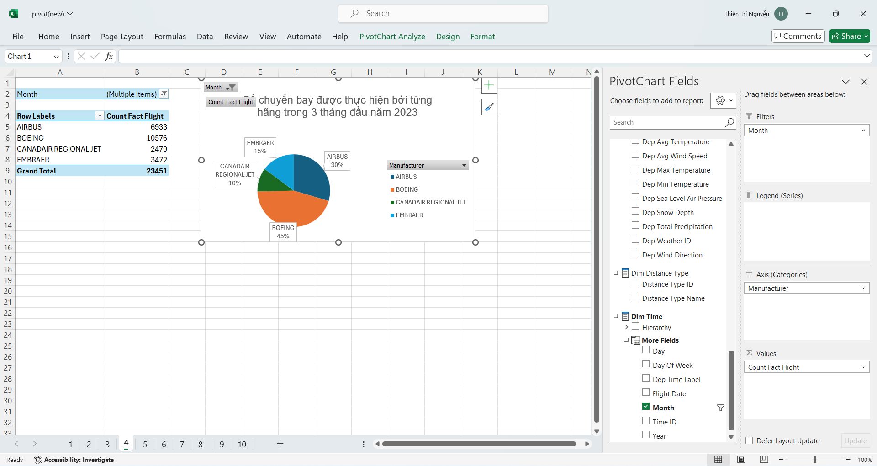 135

28. Câu 5: Số lượng chuyến bay mỗi ngày trong tuần 136

29. 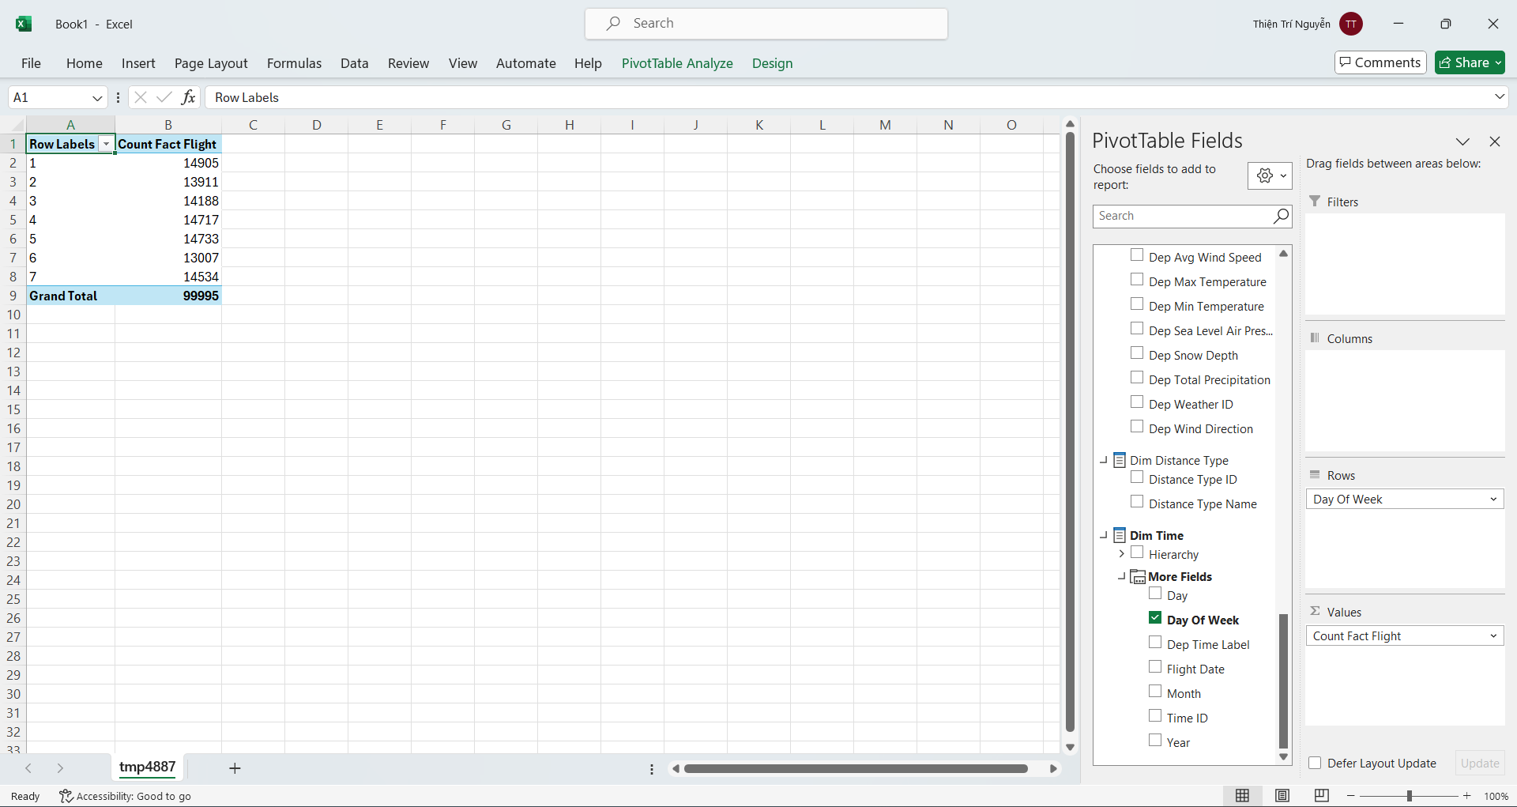 136

30. Câu 6: Tìm độ trễ trung bình của các máy bay thuộc hãng BOEING và độ trễ trung bình của các máy bay thuộc mẫu BOEING 717, BOEING 737 136

31. 137

32. Câu 7: Tìm số lượng chuyến bay hàng tháng của hãng hàng không Alaska Airline Inc. 137

33. 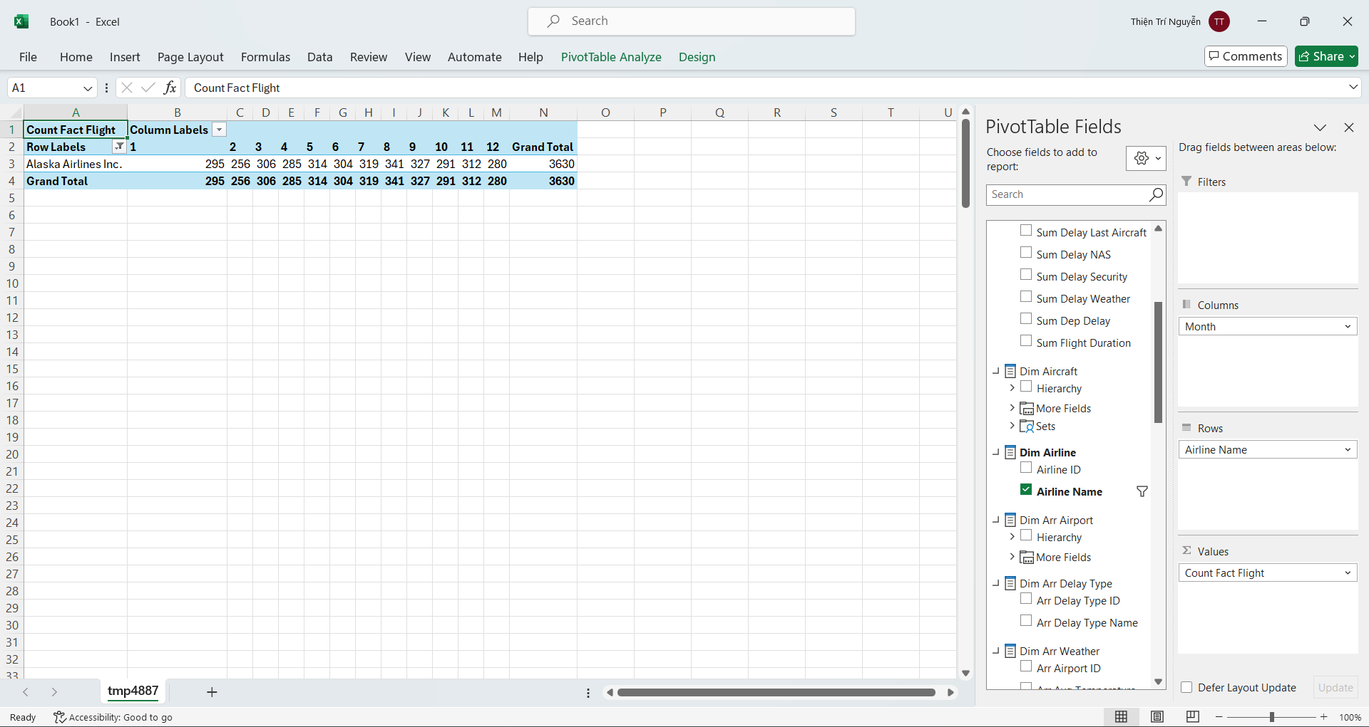 137

34. Câu 8: Cho biết số chuyến bay mỗi tháng của từng hãng hàng không 138

35. 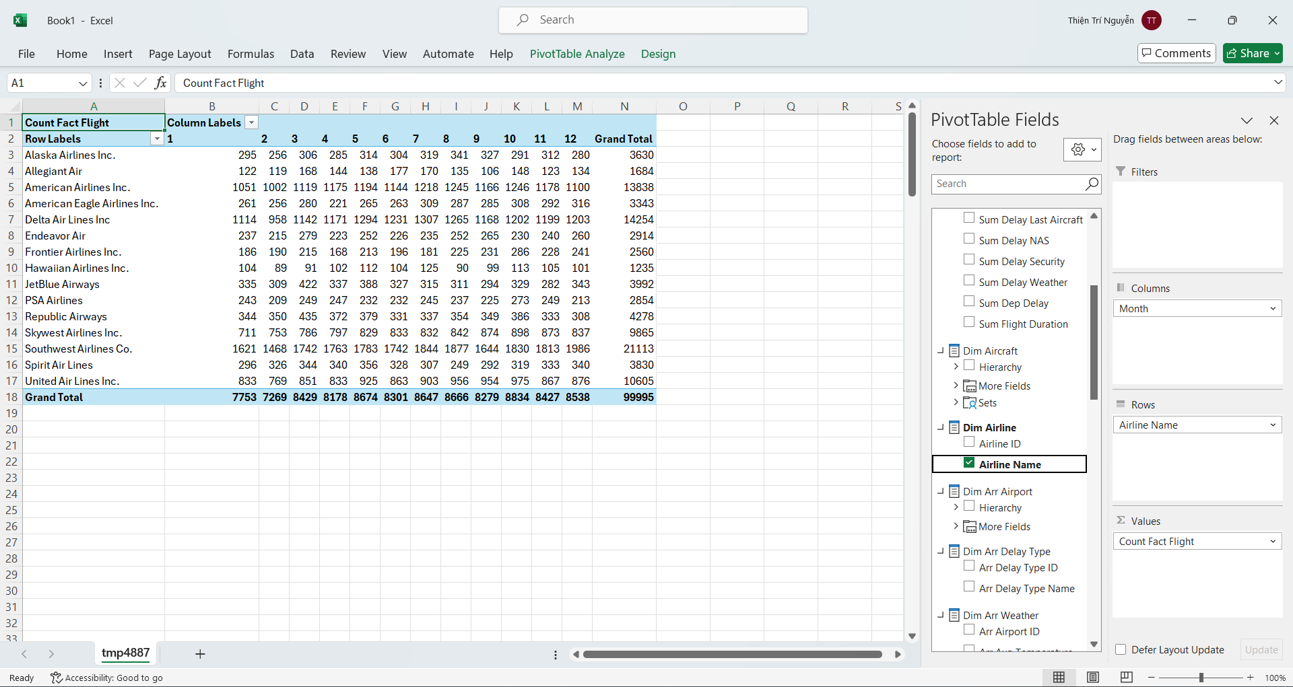 138

36. Câu 9: Lấy 5 hãng hàng không có số lượng chuyến bay nhiều nhất năm 2023 138

37. 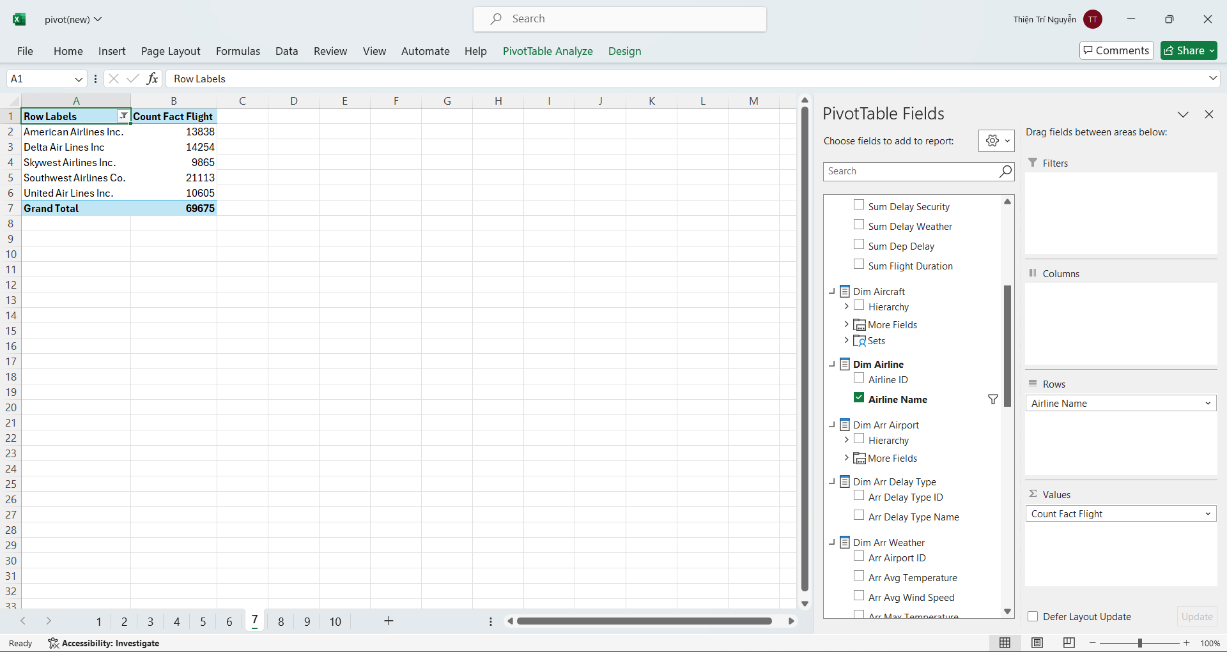 139

38. Câu 10: Tìm 5 sân bay đến có tổng thời gian bay lớn nhất nhưng chỉ những sân bay có số lượng chuyến bay lớn hơn 1000 140

39. 142

40. 142

3.10. Power BI 142

1) Độ trễ trung bình của mỗi máy bay ở nơi khởi hành 142

2) Độ trễ trung bình của máy bay ở nơi khởi hành theo từng hãng sản xuất 142

3) Số chuyến bay trễ quá 5p và số chuyến bay trễ ít hơn 5p theo từng hãng hàng không 143

4) Số chuyến bay được thực hiện bởi máy bay của từng hãng sản xuất trong 3 tháng đầu năm 2023 143

5) Những tháng trong năm có độ trễ trung bình nơi khởi hành nhiều hơn 15p 144

41. 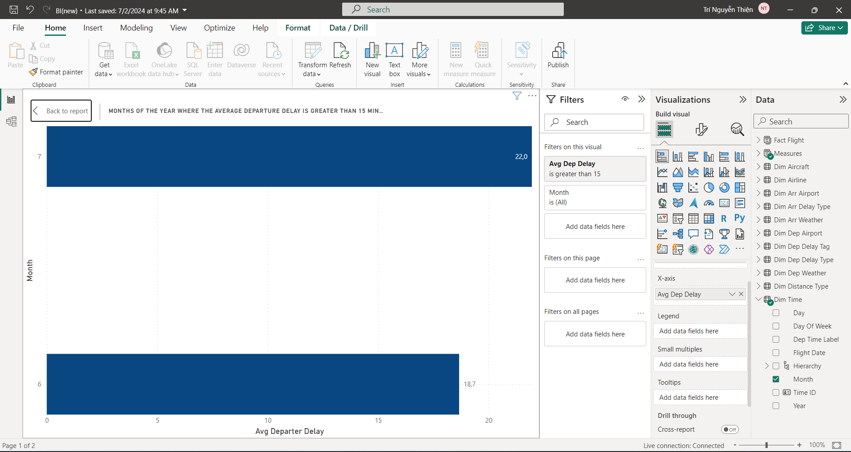 144

6) Top 5 thành phố có nhiều chuyến bay được thực hiện nhất 144

7) So sánh số chuyến bay trễ nhiều hơn 5 phút và số chuyến bay trễ ít hơn 5 phút. 145

8) Số chuyến bay theo từng loại delay (low, medium, high) 145

9) Số chuyến bay được thực hiện mỗi tháng trong năm bởi máy bay của từng hãng sản xuất 146

10) Số lượng chuyến bay theo từng loại khoảng cách bay 146

11) Phần trăm số chuyến bay được thực hiện vào các buổi trong ngày 147

12) Tương quan giữa tổng thời lượng các chuyến bay và số chuyến bay được thực hiện 147

13) Tổng hợp tất cả các biểu đồ 148

CHƯƠNG 4 – DATA MINING 148

4.1. Sơ đồ mining 149

4.2. Quá trình thực hiện 149

4.2.1. Xử lý dữ liệu 149

4.2.2. SVM 151

4.2.3. Decision Tree 152

4.3. Giải thích kết quả 154

4.3.1. Thuật toán SVM 154

4.3.2. Thuật toán Decision Tree 157

4.4. Nhận xét 159

DANH MỤC TÀI LIỆU THAM KHẢO 160

Hình 1.1. Thông tin dataset 19

Hình 2.1. Tạo New Database 29

Hình 2.2. Điền thông tin New Database 30

Hình 2.3. Kết quả sau khi tạo Database 30

Hình 2.4. Tạo mới project SSIS 31

Hình 2.5. Điền thông tin project 32

Hình 2.6. Khởi tạo Control Flow 33

Hình 2.7. Tạo một New Connection Managers 33

Hình 2.8 Kết nối bằng OLEDB 34

Hình 2.9 Tạo một kết nối OLEDB mới 34

Hình 2.10 Lựa chọn database kết nối 35

Hình 2.11 Kiểm tra kết nối bằng Test Connection 35

Hình 2.12. Tạo Tạo Excel Source Dim_DepWeather 36

Hình 2.13. Tạo Excel Connection Managers cho Dim_DepWeather 37

Hình 2.14. Tạo Excel Connection Managers mới cho Dim_DepWeather 37

Hình 2.15. Chọn thuộc tính muốn đổ từ excel vào Dim_DepWeather 38

Hình 2.16 Tạo cột mới để làm khóa chính cho Dim_DepWeather 38

Hình 2.17. Tạo 1 OLE Destination tên Dim_DepWeather 39

Hình 2.18. Sử dụng kết nối OLE DB Connnection manager và chọn Data access mode 39

Hình 2.19 Tạo bảng Dim_DepWeather 40

Hình 2.20. Qua Mapping để kiểm tra 40

Hình 2.21. Luồng thực hiện của bảng Dim_DepWeather 41

Hình 2.22. Tạo Tạo Excel Source Dim_ArrWeather 41

Hình 2.23. Tạo Excel Connection Managers cho Dim_ArrWeather 42

Hình 2.24. Tạo Excel Connection Managers mới cho Dim_ArrWeather 42

Hình 2.25. Chọn thuộc tính muốn đổ từ excel vào Dim_ArrWeather 43

Hình 2.26 Tạo cột mới để làm khóa chính cho Dim_ArrWeather 43

Hình 2.27. Tạo 1 OLE Destination tên Dim_ArrWeather 44

Hình 2.28. Sử dụng kết nối OLE DB Connnection manager và chọn Data access mode 45

Hình 2.29 Tạo bảng Dim_ArrWeather 45

Hình 2.30. Qua Mapping để kiểm tra 46

Hình 2.31. Luồng thực hiện của bảng Dim_ArrWeather 46

Hình 2.32 Tạo Excel Source Dim_ DepAirport 47

Hình 2.33. Tạo Excel Connection Managers cho Dim_ DepAirport 48

Hình 2.34. Tạo Excel Connection Managers mới cho Dim_ DepAirport 48

Hình 2.35. Chọn thuộc tính muốn đổ từ excel vào Dim_ DepAirport 49

Hình 2.36. Tạo 1 OLE Destination tên Dim_ DepAirport 49

Hình 2.37. Sử dụng kết nối OLE DB Connnection manager và chọn Data access mode 50

Hình 2.38 Tạo bảng Dim_ DepAirport 50

Hình 2.39. Qua Mapping để kiểm tra 51

Hình 2.40 Luồng thực hiện của bảng Dim_ DepAirport 51

Hình 2.41 Tạo Excel Source Dim_ ArrAirport 52

Hình 2.42. Tạo Excel Connection Managers cho Dim_ ArrAirport 53

Hình 2.43. Tạo Excel Connection Managers mới cho Dim_ ArrAirport 53

Hình 2.44. Chọn thuộc tính muốn đổ từ excel vào Dim_ DepAirport 54

Hình 2.45. Tạo 1 OLE Destination tên Dim_ ArrAirport 54

Hình 2.46. Sử dụng kết nối OLE DB Connnection manager và chọn Data access mode 55

Hình 2.47 Tạo bảng Dim_ ArrAirport 55

Hình 2.48. Qua Mapping để kiểm tra 56

Hình 2.49 Luồng thực hiện của bảng Dim_ ArrAirport 56

Hình 2.50 Tạo Excel Source Dim_Time 57

Hình 2.51. Tạo Excel Connection Managers cho Dim_Time 58

Hình 2.52. Tạo Excel Connection Managers mới cho Dim_Time 58

Hình 2.53 Chọn thuộc tính muốn đổ từ excel vào Dim_Time 59

Hình 2.54 Sort để sắp xếp lại dữ liệu Dim_Time 59

Hình 2.55 Data Conversion để thay đổi kiểu dữ liệu Dim_Time 60

Hình 2.56 Derived Column tách ra các thuộc tính ngày tháng năm 60

Hình 2.57 Tạo 1 OLE Destination tên Dim_Time 61

Hình 2.58. Sử dụng kết nối OLE DB Connnection manager và chọn Data access mode 61

Hình 2.59 Tạo bảng Dim_Time 62

Hình 2.60. Qua Mapping để kiểm tra 62

Hình 2.61 Luồng thực hiện của bảng Dim_Time 63

Hình 2.62 Tạo Excel Source Dim_Airline 64

Hình 2.63. Tạo Excel Connection Managers cho Dim_Airline 64

Hình 2.64. Tạo Excel Connection Managers mới cho Dim_Airline 65

Hình 2.65 Chọn thuộc tính muốn đổ từ excel vào Dim_Airline 65

Hình 2.66 Multicast để lấy data từ 1 file excel nhưng có thể tạo ta nhiều bảng Dim. 66

Hình 2.67 Tạo 1 OLE Destination tên Dim_Airline 66

Hình 2.68. Sử dụng kết nối OLE DB Connnection manager và chọn Data access mode 67

Hình 2.69 Tạo bảng Dim_Airline 67

Hình 2.70. Qua Mapping để kiểm tra 68

Hình 2.71 Luồng thực hiện 68

Hình 2.72. Kéo Data Flow Task vào Control Flow đặt tên là Fact 69

Hình 2.73 Tạo Excel Source Fact 70

Hình 2.74. Tạo Excel Connection Managers cho Fact 70

Hình 2.75. Tạo Excel Connection Managers mới cho Fact 71

Hình 2.76 Chọn thuộc tính muốn đổ từ excel vào Fact 71

Hình 2.77. Data Conversion để thay đổi kiểu dữ liệu ở một số cột ở bảng Fact 72

Hình 2.78. Dùng công cụ Lookup Transformation để tạo AirCraftID 72

Hình 2.79 Chọn kết nối và chọn bảng trong lookup 73

Hình 2.80 Chọn cột cần lookup 73

Hình 2.81 Dùng công cụ Lookup Transformation để tạo TimeID 74

Hình 2.82 Chọn kết nối và chọn bảng trong lookup 74

Hình 2.83 Chọn cột cần lookup 75

Hình 2.84 Dùng công cụ Lookup Transformation để tạo WeatherID 75

Hình 2.85 Chọn kết nối và chọn bảng trong lookup 76

Hình 2.86 Chọn cột cần lookup 76

Hình 2.87 Tạo 1 OLE Destination tên Fact 77

Hình 2.88. Sử dụng kết nối OLE DB Connnection manager và chọn Data access mode 77

Hình 2.89 Tạo bảng Fact 78

Hình 2.90. Qua Mapping để kiểm tra 78

Hình 2.91 Luồng thực hiện của bảng Fact 79

Hình 2.92 Thông tin bảng Execute SQL Task 80

Hình 2.93. Tạo câu truy vấn để xóa dữ liệu trước đó 80

Hình 2.94 Thêm khóa chính khóa ngoại cho các bảng 81

Hình 5.1. Tạo mới project SSAS 82

Hình 5.2. Điền thông tin project 83

Hình 5.3. New Data Source 83

Hình 5.4. Create a data source based on existing on new connection 84

Hình 5.5. Điền thông tin Connection Manager 84

Hình 5.6. Test Connection 85

Hình 5.7. Use a specific Windows user name and password 85

Hình 5.8. Chọn Data Source và Finish 86

Hình 5.9. New Data Source View 86

Hình 5.10. Kết nối với Database 87

Hình 5.11. Chọn bảng Fact 87

Hình 5.12. Chọn Add Related Tables 88

Hình 5.13. Bấm lại Add Related Tables 88

Hình 5.14. Kiểm tra thông tin 89

Hình 5.15. Kết quả Data Source View vừa tạo 89

Hình 5.16. New Cube 90

Hình 5.17. Use an existing table 90

Hình 5.18. Chọn Measure table 91

Hình 5.19. Measure table 91

Hình 5.20. Chọn Dimension 92

Hình 5.21. Kiểm tra thông tin và nhấn finish 92

Hình 5.22. Hiển thị sơ đồ 93

Hình 5.23. Chọn Dim Time.dim 93

Hình 5.24. Kéo các thuộc tính Dim_Time 94

Hình 5.25. Chọn Dim Plane.dim 94

Hình 5.26. Kéo các thuộc tính Dim_Plane 95

Hình 5.27. Chọn Dim City.dim 95

Hình 5.28. Kéo các thuộc tính Dim_City và Dim_State 96

Hình 5.29. Chọn Dim Airline.dim 96

Hình 5.30. Kéo các thuộc tính Dim_Airline 97

Hình 5.31. Chọn Dim_Cancelled 97

Hình 5.32. Kéo các thuộc tính Dim_Cancelled 98

Hình 5.33. Chọn Dim Diverted.dim 98

Hình 5.34. Kéo các thuộc tính Dim_Diverted 99

Hình 5.35. Thực hiện Process 99

Hình 5.36. Chọn Yes 100

Hình 5.37. Chọn Run 100

Hình 5.38. Thông báo kết quả 101

Hình 5.39. SSAS - TOP_5_CITY 102

Hình 5.40. SSAS – Kết quả 102

Hình 5.41. MDX - Kết quả 103

Hình 5.42. Kết quả thực hiện Excel 104

Hình 5.43. Kết quả thực hiện Power BI 104

Hình 5.44. SSAS – Kết quả 105

Hình 5.45. MDX - Kết quả 106

Hình 5.46. Kết quả thực hiện Excel 106

Hình 5.47. Kết quả thực hiện Power BI 107

Hình 5.48. SSAS - Câu truy vấn 108

Hình 5.49. MDX - Kết quả 109

Hình 5.50. Kết quả thực hiện Excel 109

Hình 5.51. Kết quả thực hiện Power BI 110

Hình 5.52. SSAS - Thực hiện truy vấn 111

Hình 5.53. MDX - Kết quả 112

Hình 5.54. Kết quả thực hiện Excel 112

Hình 5.55. Kết quả thực hiện Power BI -1 113

Hình 5.56. Kết quả thực hiện Power BI -2 113

Hình 5.57. SSAS - Thực hiện truy vấn 114

Hình 5.58. MDX - Kết quả 115

Hình 5.59. Kết quả thực hiện Excel 115

Hình 5.60. Kết quả thực hiện Power BI -1 116

Hình 5.61. Kết quả thực hiện Power BI -2 116

Hình 5.62. SSAS - Thực hiện truy vấn 117

Hình 5.63. MDX - Kết quả 118

Hình 5.64. Kết quả thực hiện Excel 119

Hình 5.65. Kết quả thực hiện Power BI -1 119

Hình 5.66. Kết quả thực hiện Power BI -2 120

Hình 5.67. SSAS - Thực hiện truy vấn 120

Hình 5.68. MDX - Kết quả 121

Hình 5.69. Kết quả thực hiện Excel 122

Hình 5.70. Kết quả thực hiện Power BI -1 122

Hình 5.71. Kết quả thực hiện Power BI -2 123

Hình 5.72. SSAS - Thực hiện truy vấn 123

Hình 5.73. MDX - Kết quả 124

Hình 5.74. Kết quả thực hiện Excel 125

Hình 5.75. Kết quả thực hiện Power BI -1 125

Hình 5.76. Kết quả thực hiện Power BI -2 126

Hình 5.77. SSAS - Thực hiện truy vấn 126

Hình 5.78. MDX - Kết quả 127

Hình 5.79. Kết quả thực hiện Excel 128

Hình 5.80. Kết quả thực hiện Power BI 128

Hình 5.81. SSAS - Thực hiện truy vấn 129

Hình 5.82. MDX - Kết quả 130

Hình 5.83. Kết quả thực hiện Excel 130

Hình 5.84. Kết quả thực hiện Power BI 131

Hình 4.1. Lựa chọn những thuộc tính sử dụng 133

Hình 4.2. Mã hóa biến phân loại 'DepTime_label' 133

Hình 4.3. Chuẩn hóa các đặc trưng 133

Hình 4.4 Huấn luyện mô hình SVM 135

Hình 4.5 ROC Curve 137

Hình 4.6 Kết quả của SVM 137

Hình 4.7 Ma trận nhầm lẫn SVM 138

Hình 4.8 Kết quả của Decision Tree 140

Hình 4.9 Ma trận nhầm lẫn của Decision Tree 140

# DANH MỤC TỪ VIẾT TẮT

| Từ viết tắt | Từ đầy đủ | Ý nghĩa |
| --- | --- | --- |
| SSIS | SQL Server Integration Services | Công cụ để tích hợp dữ liệu từ nhiều nguồn khác nhau vào cơ sở dữ liệu, cho phép thực hiện các hoạt động tiền xử lý và định dạng dữ liệu trước khi lưu trữ. |
| SSAS | SQL Server Analysis Services | Công cụ để phân tích dữ liệu và tạo các báo cáo, đồ thị và biểu đồ để giúp người dùng hiểu rõ hơn về dữ liệu. SSAS cho phép tạo các Cube (Khối) dữ liệu để phân tích dữ liệu từ nhiều góc độ khác nhau và dễ dàng hiển thị các mô hình dữ liệu trực quan. |
| MDX | Multidimensional Expressions | Ngôn ngữ truy vấn đa chiều được sử dụng trong các hệ thống cơ sở dữ liệu đa chiều. |

*Bảng 2. Danh mục từ viết tắt*

# CHƯƠNG 1 – GIỚI THIỆU KHO DỮ LIỆU

*Chương 1 giới thiệu cho ta cái nhìn tổng quan về kho dữ liệu, giúp cho chúng ta có thể hiểu được quá trình xây dựng và phân tích dữ liệu cho đề tài PHÂN TÍCH KHO DỮ LIỆU DỰ ĐOÁN TÌNH TRẠNG CHUYẾN BAY.*

## Lý do chọn đề tài

Hiện nay, các vấn đề liên quan đến sự chậm trễ, hủy bỏ hoặc đến sớm của chuyến bay đang ngày càng trở nên phổ biến và ảnh hưởng lớn đến hoạt động hàng ngày của cả hành khách lẫn các nhà khai thác hàng không. Điều này không chỉ gây ra sự bất tiện mà còn ảnh hưởng đến hiệu quả kinh doanh và dịch vụ khách hàng trong ngành hàng không. Trong bối cảnh đó, việc phát triển một hệ thống dự báo tình trạng chuyến bay chính xác sẽ hỗ trợ đắc lực cho việc quản lý và điều hành các hoạt động bay, qua đó góp phần giảm thiểu những phiền phức cho hành khách và tăng cường hiệu quả công tác của các hãng hàng không.

Vấn đề tình trạng chuyến bay là một trong những yếu tố quan trọng hàng đầu đối với ngành hàng không. Việc xây dựng một kho dữ liệu dự đoán tình trạng chuyến bay không chỉ có tính ứng dụng cao trong thực tiễn mà còn hỗ trợ cho các nhà quản lý và điều hành hàng không trong việc chủ động phát hiện và xử lý các vấn đề kỹ thuật, đảm bảo an ninh và an toàn cho hành khách.

Thông tin dự đoán tình trạng chuyến bay cho phép các bộ phận quản lý và điều hành của các hãng hàng không nhanh chóng đưa ra các quyết định cần thiết để hạn chế tối đa những ảnh hưởng tiêu cực tới hành khách và các hoạt động bay. Điều này giúp tiết kiệm thời gian và nâng cao hiệu quả trong toàn bộ quá trình vận hành hàng không.

Bên cạnh đó, việc triển khai mô hình dự đoán tình trạng chuyến bay cũng giúp các công ty hàng không tối ưu hóa các quá trình quản lý, từ lập kế hoạch, phân bổ tài nguyên, quản lý nhân sự đến tối ưu hóa chi phí. Nhờ vậy, cả hành khách và hãng hàng không đều có thể đạt được mức độ hài lòng cao hơn và giảm bớt những rắc rối do các sự cố về chuyến bay gây ra.

Chính vì những lý do này, nhóm chúng em quyết định tập trung nghiên cứu kho dữ liệu về tình trạng chuyến bay với hy vọng có thể cung cấp các phân tích, thống kê và dự báo, nhằm giảm thiểu sự bất tiện cho hành khách và tăng cường hiệu quả hoạt động cho các hãng hàng không.

## Mô tả dataset

Tên dataset: US 2023 Civil Flights, delays, meteor and aircrafts

Link dataset:

[https://www.kaggle.com/datasets/bordanova/2023-us-civil-flights-delay-meteo-and-aircraft?fbclid=IwZXh0bgNhZW0CMTAAAR20ujfpuxiFMyYDqg5FLE1ythjtLVOBObi2Pj_XwfL6qVNvfD4tEDgT694_aem_Ae5E242K-ApsXD0mwpDRjcH9db_6DZklFbp0_PzZWpC0RAF0ya3aLcEhl6ARMt98g_9iHi9kCvraWMhOwMP_YPku&select=maj+us+flight+-+january+2024.xlsx](https://www.kaggle.com/datasets/bordanova/2023-us-civil-flights-delay-meteo-and-aircraft?fbclid=IwZXh0bgNhZW0CMTAAAR20ujfpuxiFMyYDqg5FLE1ythjtLVOBObi2Pj_XwfL6qVNvfD4tEDgT694_aem_Ae5E242K-ApsXD0mwpDRjcH9db_6DZklFbp0_PzZWpC0RAF0ya3aLcEhl6ARMt98g_9iHi9kCvraWMhOwMP_YPku&select=maj+us+flight+-+january+2024.csv)

Mô tả dataset:

* Tập dữ liệu " US 2023 Civil Flights, delays, meteo and aircrafts" trên Kaggle là một bộ dữ liệu về các chuyến bay trong năm 2023 tại Hoa Kỳ.
* Tập dữ liệu này bao gồm thông tin về hàng triệu chuyến bay, bao gồm cả chuyến bay nội địa và quốc tế, với các trường dữ liệu như điểm đến, điểm khởi hành, thời gian khởi hành, thời gian dự kiến, thời gian thực tế, thời gian trễ chuyến bay, và một số thông tin khác.
* Tập dữ liệu này được chia thành các file CSV bao gồm các thông tin về thời tiết, sân bay, và thông số của chuyến bay.
* Việc nghiên cứu về dataset này có thể giúp phân tích và đưa ra dự đoán về việc chuyến bay sẽ bị trễ, bị hủy, hay diễn ra đúng giờ. Điều này có thể giúp các hãng hàng không cải thiện quá trình hoạt động của mình, cũng như tăng trải nghiệm của hành khách.
* Kích thước: Vì bộ dữ liệu gốc có kích thước khá lớn (lên đến vài GB) nên chúng em chỉ chọn ra 100.000 mẫu (chuyến bay) để tiến hành phân tích .

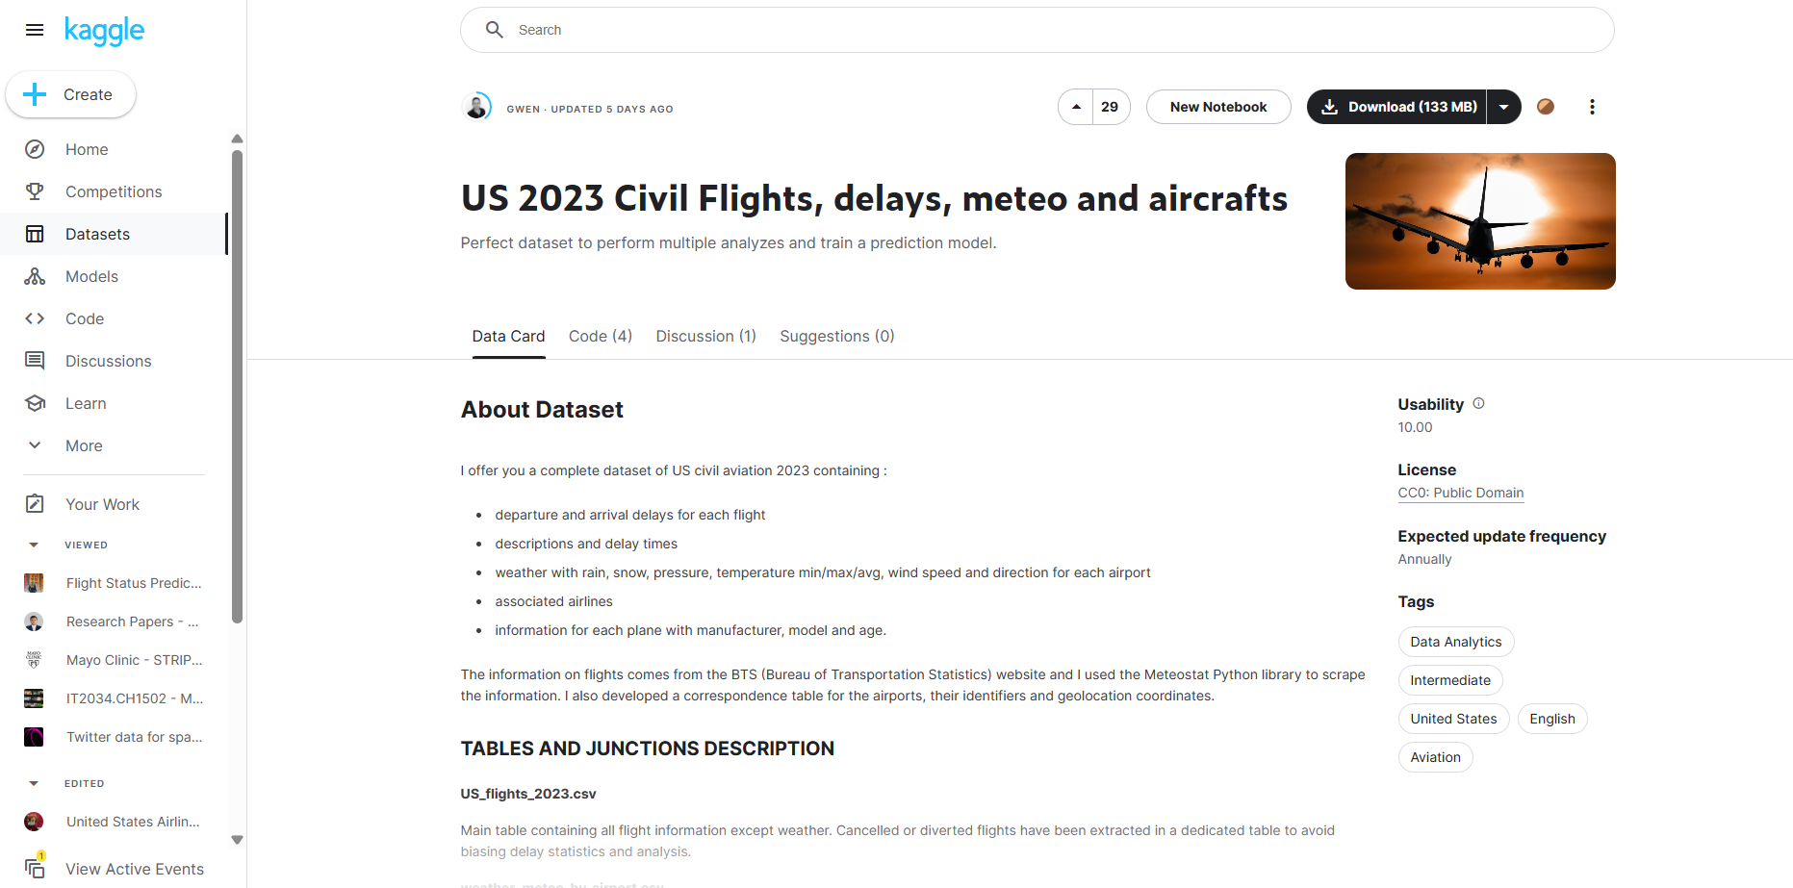

*Hình 1.1. Thông tin dataset*

## Danh sách thuộc tính trong các file

Các thuộc tính trong file US_flights_2023.xlsx

| STT | Thuộc tính | Tên đầy đủ | Ý nghĩa |
| --- | --- | --- | --- |
| 1 | FlightDate | Flight date | Ngày bay |
| 2 | Day_Of_Week | Day of week | Ngày trong tuần |
| 3 | Airline | Airline | Tên hãng máy bay |
| 4 | Tail_Number | Tail number | Số đuôi máy bay |
| 5 | Dep_Airport | Departure Airport abreviatio | Mã sân bay khởi hành |
| 6 | Dep_Cityname | Departure city name | Tên thành phố khởi hành |
| 7 | DepTime_label | departure period during the day | thời gian khởi hành trong ngày |
| 8 | Dep_Delay | Departure delay | Chênh lệch số phút giữa thời gian khởi hành theo máy tính và thời gian khởi hành theo thực tế, nếu đến sớm thì là số âm |
| 9 | Dep_Delay_Tag | Departure delay tag(1 > 5 min) | Nếu khởi hành chậm dưới 5 phút thì coi như không trễ, khởi hành muộn quá 5 phút thì là khởi hành trễ |
| 10 | Dep_Delay_Type | Departure delai category | Phân loại khởi hành trễ trong các khoảng thời gian 5, 10, 15, 20, … phút |
| 11 | Arr_Airport | Actual Arrival Airport | Sân bay đến thực tế |
| 12 | ArrDelay | Arrival delay | Chênh lệch số phút giữa thời gian đến theo lịch và thời gian đến theo thức tế |
| 13 | Arr_CityName | Actual Arrival City name | Thành phố đến thực tế |
| 14 | Arr_Delay_Type | Actual delay type | Phân loại chênh lệch số phút giữa thời gian đến theo lịch và thời gian đến theo thức tế |
| 15 | Flight_Duration | Flight Duration | Thười lượng chuyến bay |
| 16 | Distance_type | Distance type | Phân loại khoảng cách của hai sân bay |
| 17 | Delay_Carrier | Delay Carrier | Độ trễ nhà cung cấp dịch vụ |
| 18 | Delay_Weather | Delay Weather | Chậm trễ do thời tiết |
| 19 | Delay_NAS | Delay NAS | Chậm trễ do NAS |
| 20 | Delay_Security | Delay Security | Chậm trễ do an ninh |
| 21 | Delay_LastAircraft | Delay LastAircraft | Chậm trễ do máy bay cuối cùng |
| 22 | Manufacturer | Manufacturer | Hãng hàng không |
| 23 | Model | Model | Kiểu loại máy bay |
| 24 | Aicraft_age | Aicraft age | Tuổi của máy bay |

*Bảng 1.1. Thuộc tính US_flights_2023.xlsx*

Các thuộc tính trong file airports_geolocation.xlsx

| STT | Thuộc tính | Tên đầy đủ | Ý nghĩa |
| --- | --- | --- | --- |
| 1 | IATA_CODE | IATA CODE | Mã của sân bay |
| 2 | AIRPORT | AIRPORT | Tên của sân bay |
| 3 | CITY | CITY | Thành phố của sân bay |
| 4 | STATE | STATE | Mã bang của sân bay |
| 5 | COUNTRY | COUNTRY | Tên đất nước của sân bay |
| 6 | LATITUDE | LATITUDE | Tọa độ của sân bay |
| 7 | LONGITUDE | LONGITUDE | Tọa độ của sân bay |

*Bảng 1.2 Thuộc tính airports_geolocation.xlsx*

Các thuộc tính trong file weather_meteo_by_airport.xlsx

| STT | Thuộc tính | Tên đầy đủ | Ý nghĩa |
| --- | --- | --- | --- |
| 1 | time | time | Thời gian |
| 2 | tavg | Average Temperature | Nhiệt độ trung bình |
| 3 | tmin | Minimum Temperature | Nhiệt độ thấp nhất |
| 4 | tmax | STATE | Mã bang của sân bay |
| 5 | prcp | Total Precipitation | Lượng mưa |
| 6 | snow | Snow Depth | Tuyết |
| 7 | wdir | Wind (From) Direction (Degrees) | Gió |
| 8 | wspd | Average Wind Speed | Tốc độ gió trung bình |
| 9 | pres | Sea-Level Air Pressure | Áp suất không khí mực nước biển |
| 10 | airport_id | Airport id | Mã sân bay |

*Bảng 1.3 Thuộc tính weather_meteo_by_airport.xlsx*

## Sơ đồ dữ liệu xây dựng

Lược đồ hình sao (Star schema):

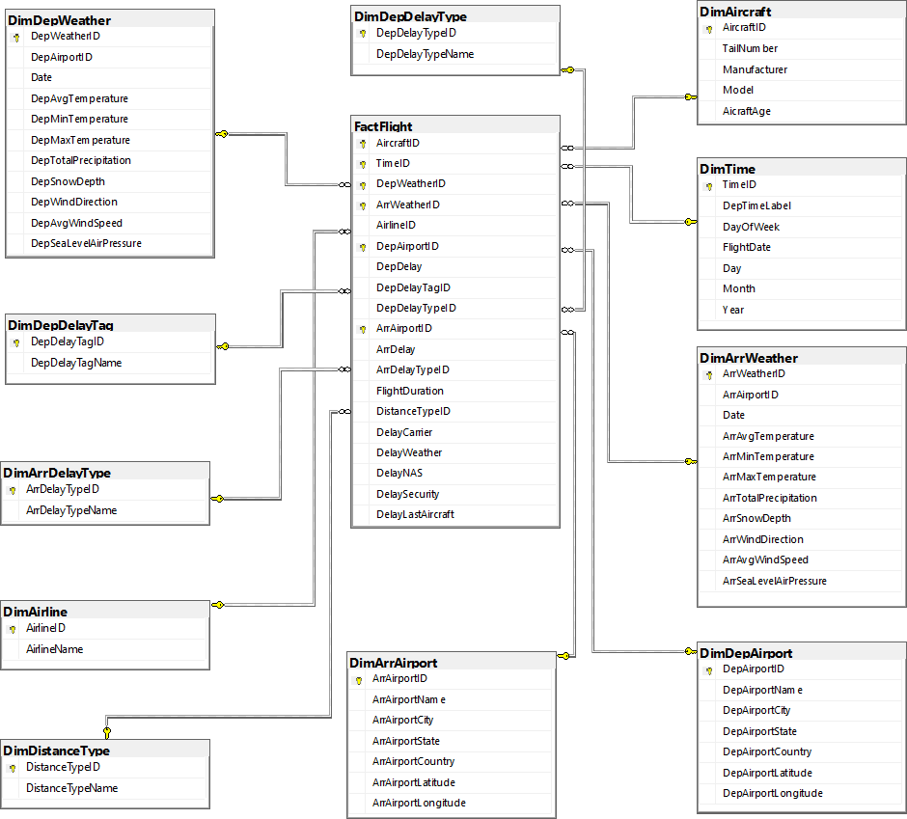

Lược đồ sao là loại lược đồ Kho dữ liệu đơn giản nhất. Nó được gọi là lược đồ sao vì cấu trúc của nó giống như một ngôi sao. Trong lược đồ hình sao, tâm của ngôi sao có thể có một bảng sự kiện (fact) và số lượng bảng chiều (dimension) được liên kết. Nó còn được gọi là Star Join Schema và được tối ưu hóa để truy vấn các tập dữ liệu lớn.

Ưu điểm:

* Các truy vấn đơn giản hơn – logic nối lược đồ sao thường đơn giản hơn logic nối được yêu cầu để truy xuất dữ liệu từ lược đồ giao dịch được chuẩn hóa cao.
* Tăng hiệu suất truy vấn – các lược đồ sao có thể cung cấp các cải tiến hiệu suất cho các ứng dụng báo cáo chỉ đọc khi so sánh với các lược đồ được chuẩn hóa cao.
* Tổng hợp nhanh – các truy vấn đơn giản hơn đối với lược đồ sao có thể dẫn đến hiệu suất được cải thiện cho các hoạt động tổng hợp.

Nhược điểm:

* Tính toàn vẹn dữ liệu không được thực thi tốt vì nó không ở trạng thái chuẩn hóa cao.
* Lược đồ hình sao không linh hoạt về mặt nhu cầu phân tích như mô hình dữ liệu chuẩn hóa
* Khả năng mở rộng hạn chế: Nếu số chiều dữ liệu tăng lên, lược đồ hình sao có thể trở nên quá phức tạp và khó mở rộng.
* Cấu trúc lưu trữ phức tạp: Lược đồ hình sao yêu cầu phải tạo các bảng trung tâm để kết nối các bảng dữ liệu khác nhau, điều này dẫn đến cấu trúc lưu trữ phức tạp.

### 

# 

# CHƯƠNG 2 – QUÁ TRÌNH XÂY DỰNG KHO DỮ LIỆU (SSIS)

*Đến với chương 2, ta sẽ tập trung vào quá trình xây dựng kho dữ liệu (SSIS) để phục vụ cho việc phân tích dữ liệu dự đoán tình trạng chuyến bay. Quá trình này đòi hỏi sự chuẩn bị và tích hợp dữ liệu từ nhiều nguồn khác nhau, sau đó tiền xử lý để dữ liệu trở nên chuẩn mực và sẵn sàng cho việc phân tích.*

## Chuẩn bị công cụ và Data warehouse

* Tải Microsoft Visual Studio 2022.
* Tải Microsoft SQL Server Management Studio 2022.
* Tải công cụ SQL Server Data Tools cho phiên bản Visual Studio 2022.

## Tạo new database trong Microsoft SQL Server Management Studio

Bước 1: Nhấn chuột phải vào Database, sau đó chọn New Database để thực hiện tạo.

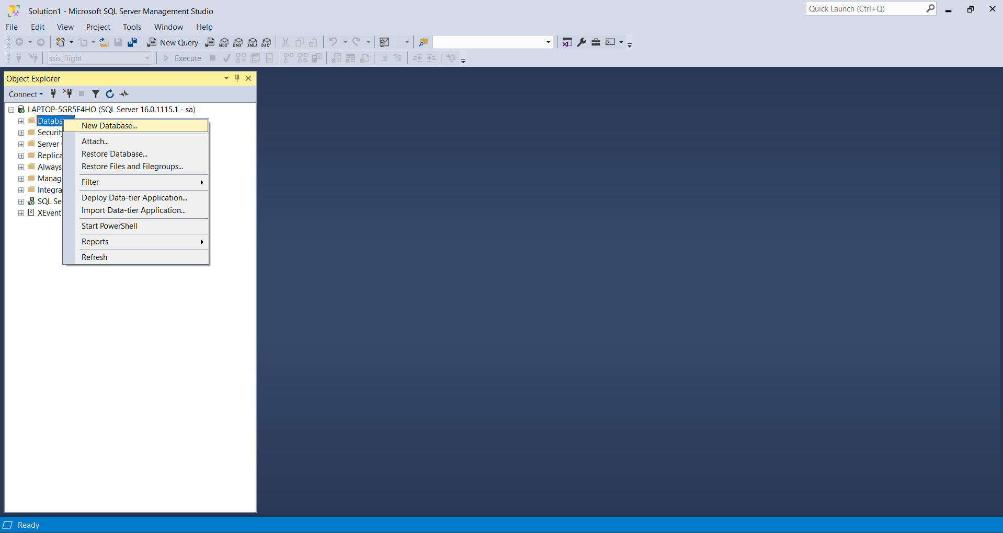

*Hình 2.1. Tạo New Database*

Bước 2: Đặt tên cho cơ sở dữ liệu mới tạo, sau đó nhấn OK.

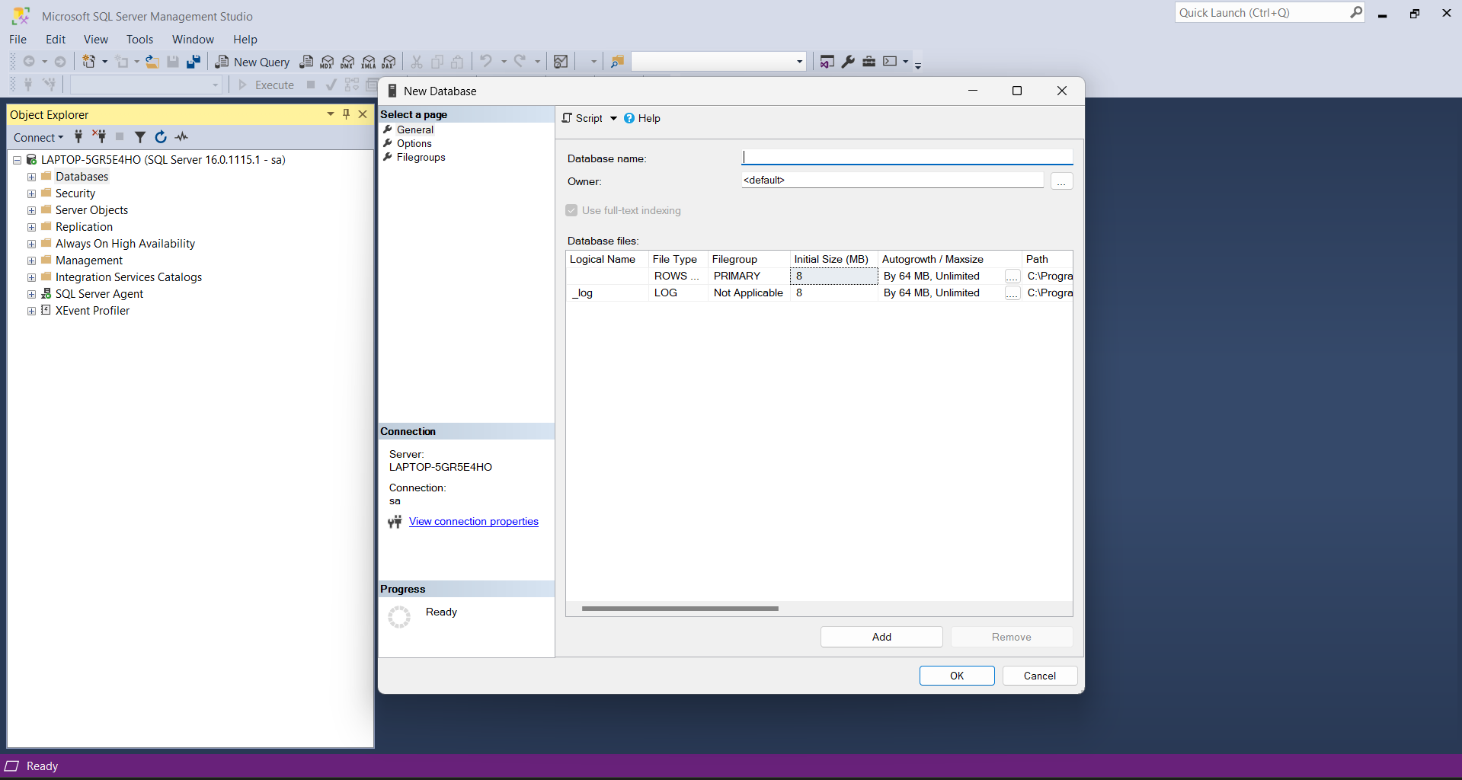

*Hình 2.2. Điền thông tin New Database*

Kết quả:

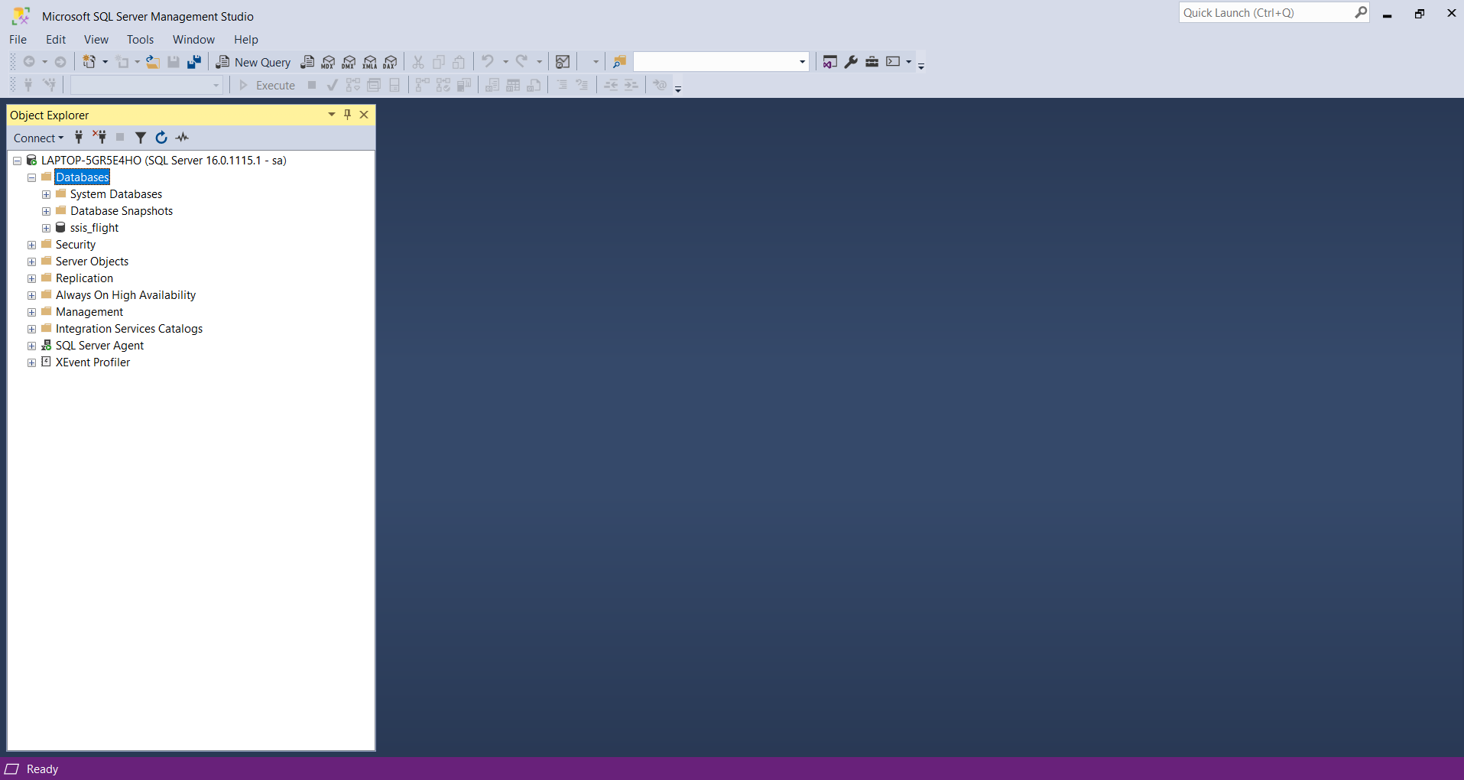

*Hình 2.3. Kết quả sau khi tạo Database*

## Quá trình SSIS

### Khởi tạo project

* Bước 1: Tìm từ khóa integration, sau đó chọn Integration Services Project, chọn tiếp Next.

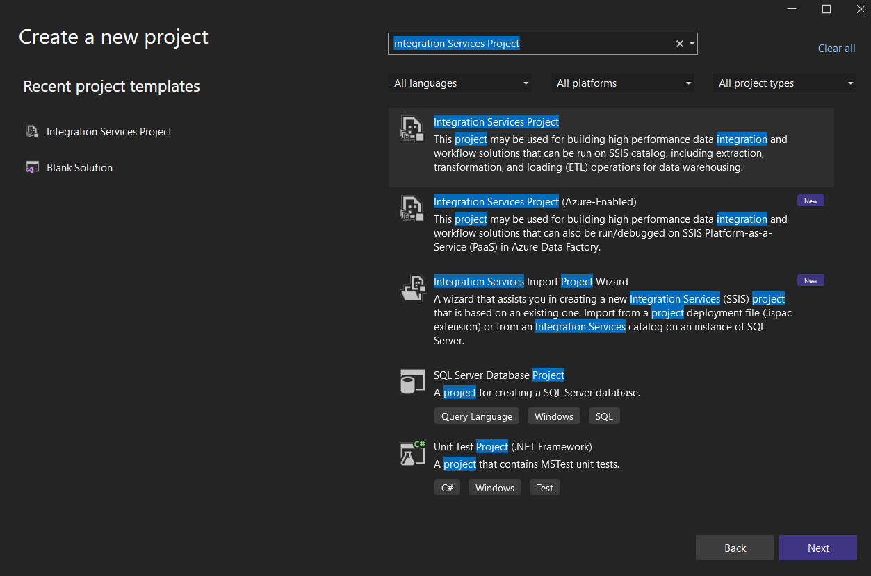

*Hình 2.4. Tạo mới project SSIS*

* Bước 2: Điền thông tin project.

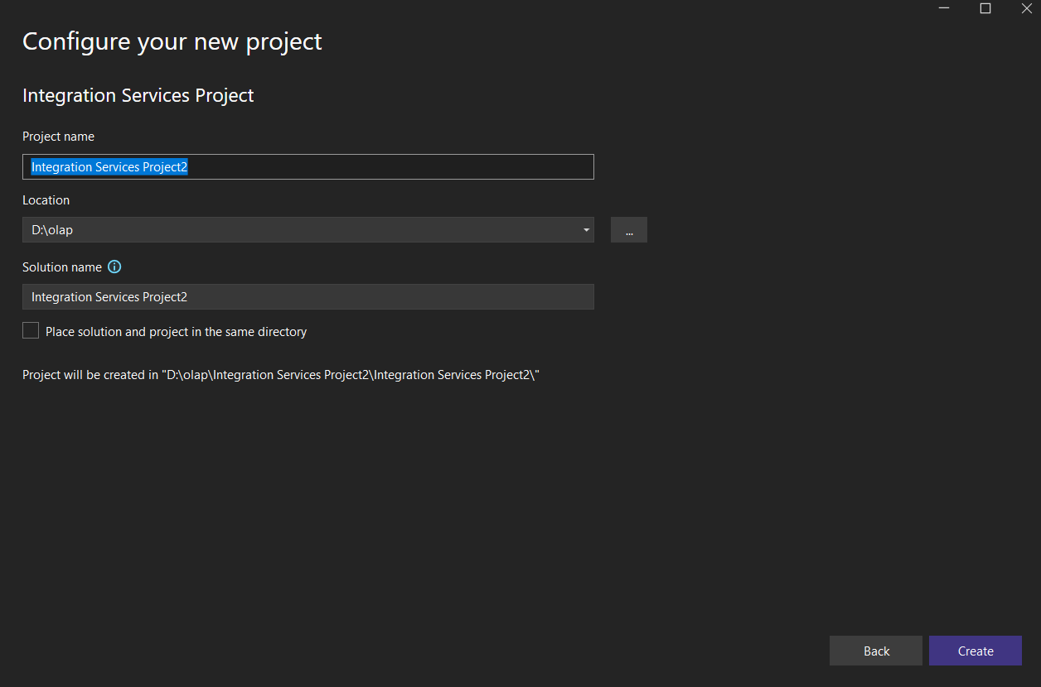

*Hình 2.5. Điền thông tin project*

### Khởi tạo Control Flow

Tạo SSIS Tool:

* Execute SQL Task
* Data Flow Task

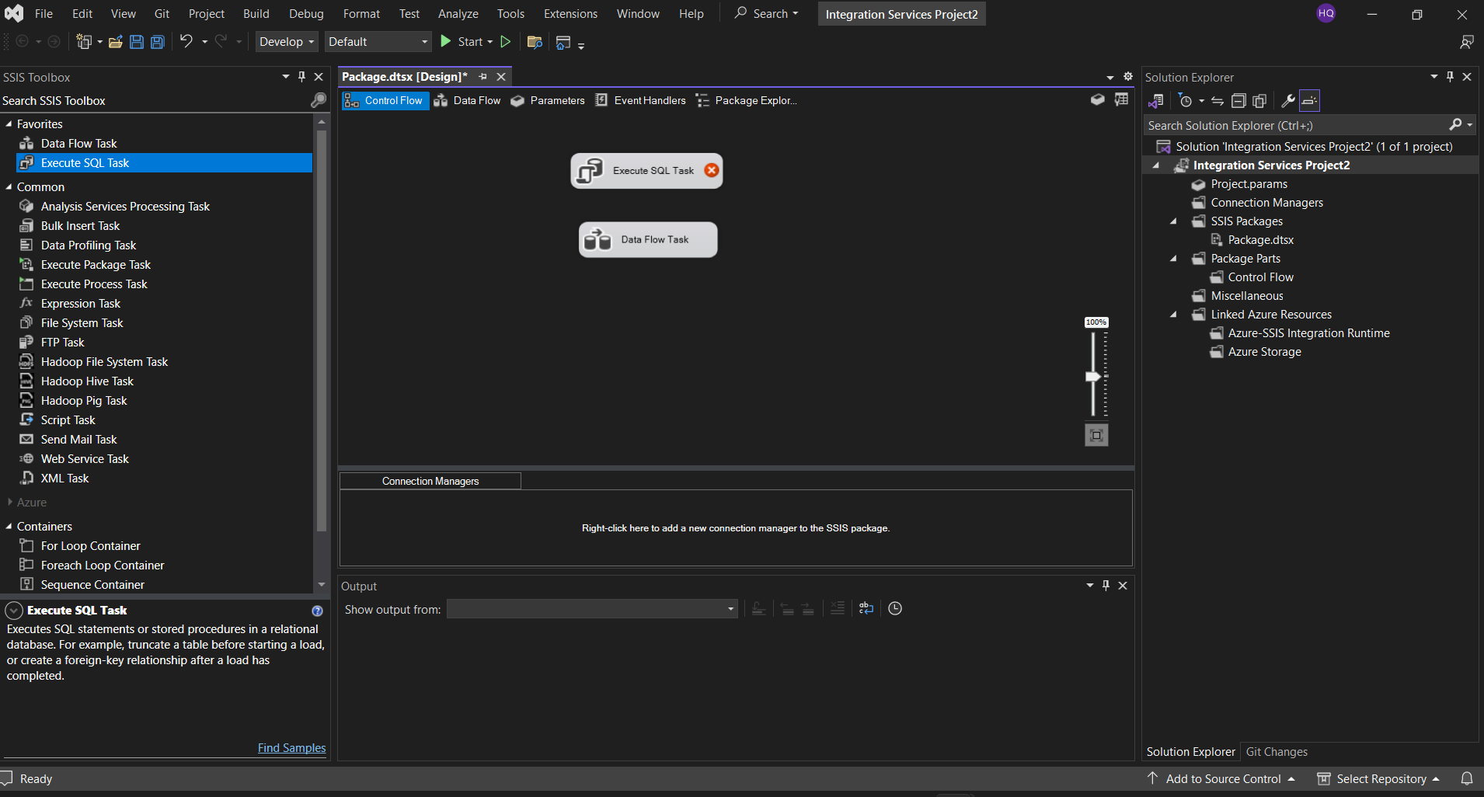

*Hình 2.6. Khởi tạo Control Flow*

### Tạo kết nối với Database

* Bước 1: Tạo một New Connection Managers

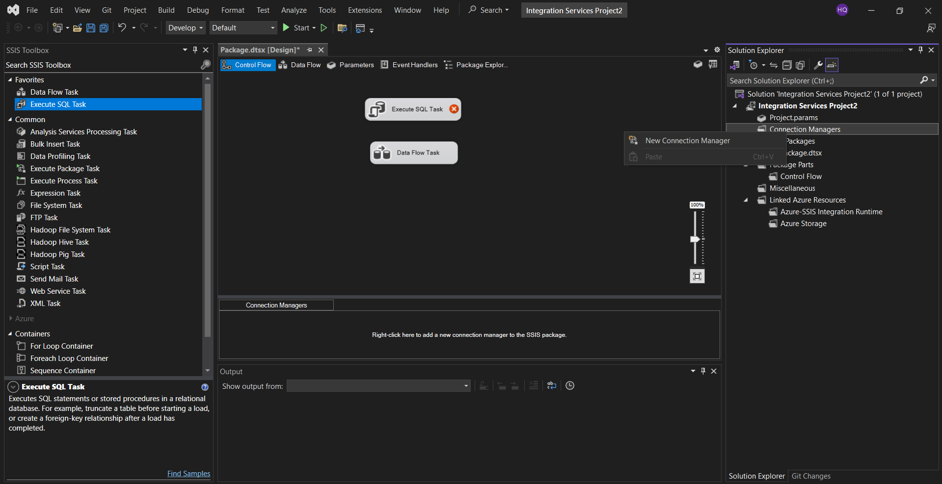

*Hình 2.7. Tạo một New Connection Managers*

* Bước 2: Chọn vào OLEDB để có thế kết nối tới SQL server.

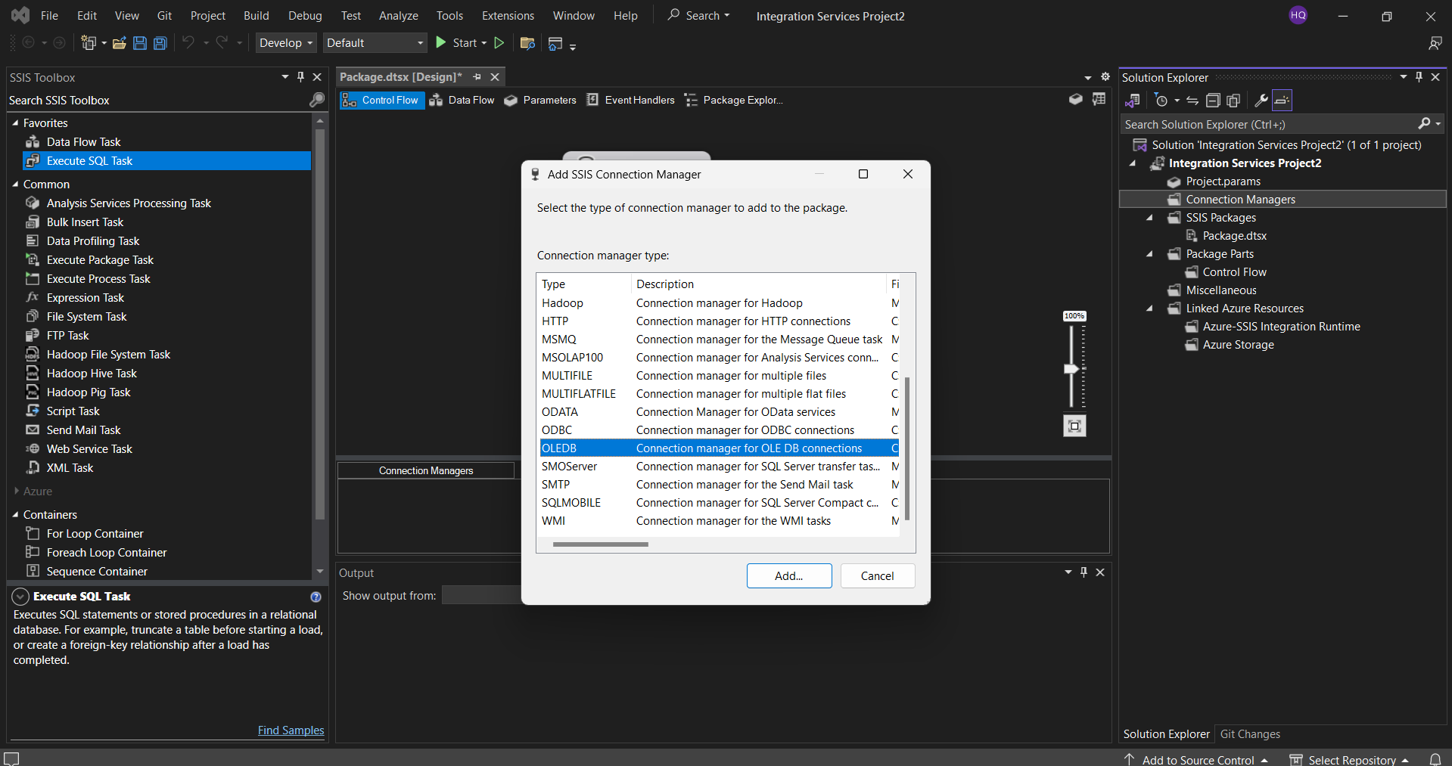

*Hình 2.8 Kết nối bằng OLEDB*

* Bước 3: Chọn vào New để tạo một kết nối mới

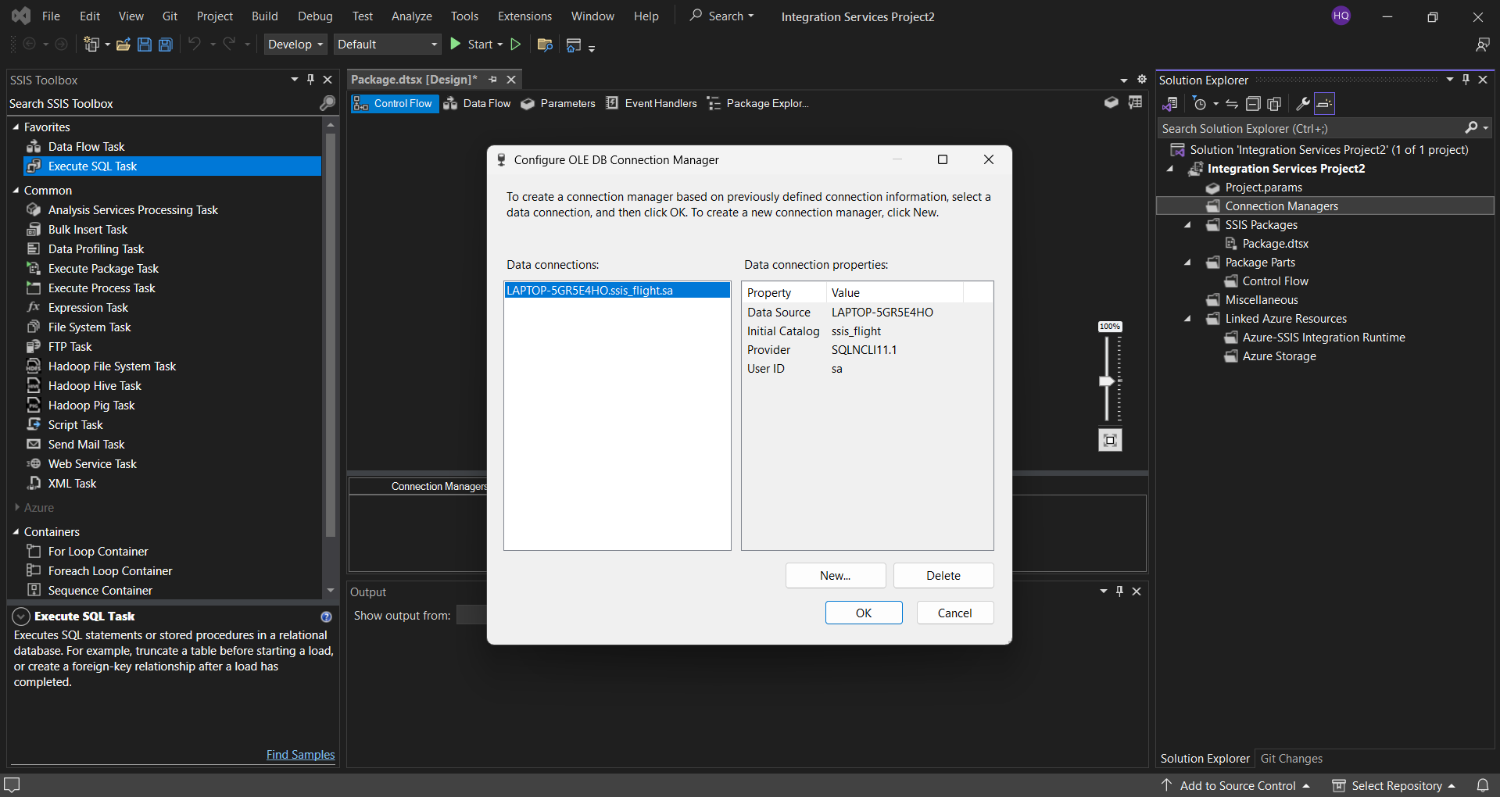

*Hình 2.9 Tạo một kết nối OLEDB mới*

* Bước 4: Điền các thông tin cấu hình của SQL server của máy bạn và nhớ lựa chọn database bạn muốn kết nối

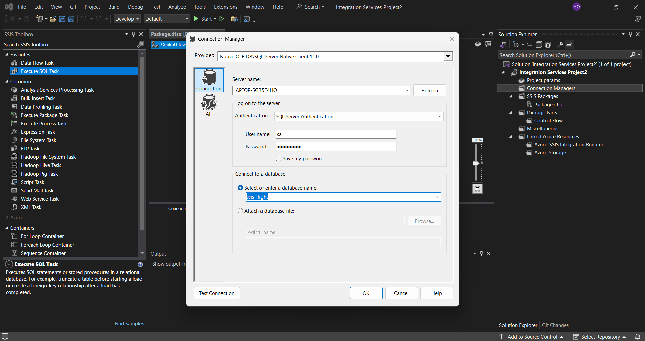

*Hình 2.10 Lựa chọn database kết nối*

* Bước 5: Test Connection xem có gặp lỗi hay đã thành công

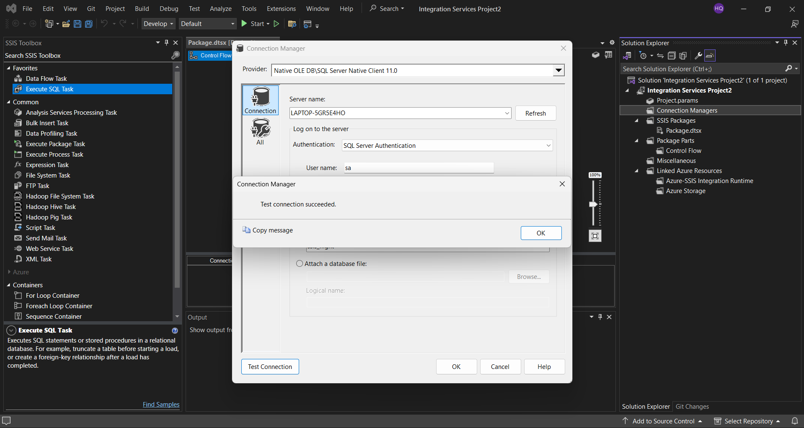

*Hình 2.11 Kiểm tra kết nối bằng Test Connection*

### Tạo bảng Dim_DepWeather

* Bước 1: Tạo Excel Source và để chuẩn bị đổ dữ liệu file Weather.xlsx vào Excel Source đó.

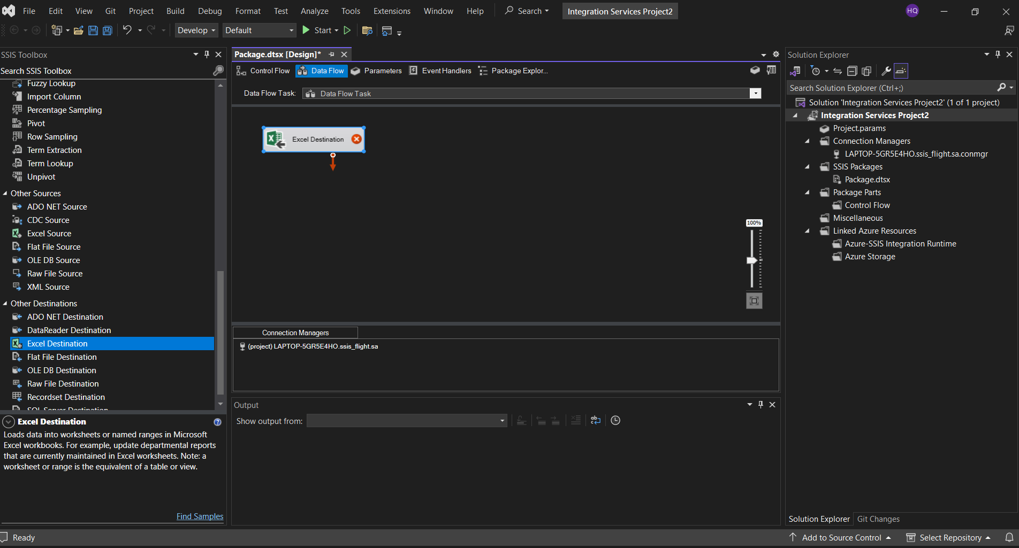

*Hình 2.12. Tạo Tạo Excel Source Dim_DepWeather*

* Bước 2: Nhấn đúp vào Excel Source vừa tạo để tạo Excel Connection Managers.

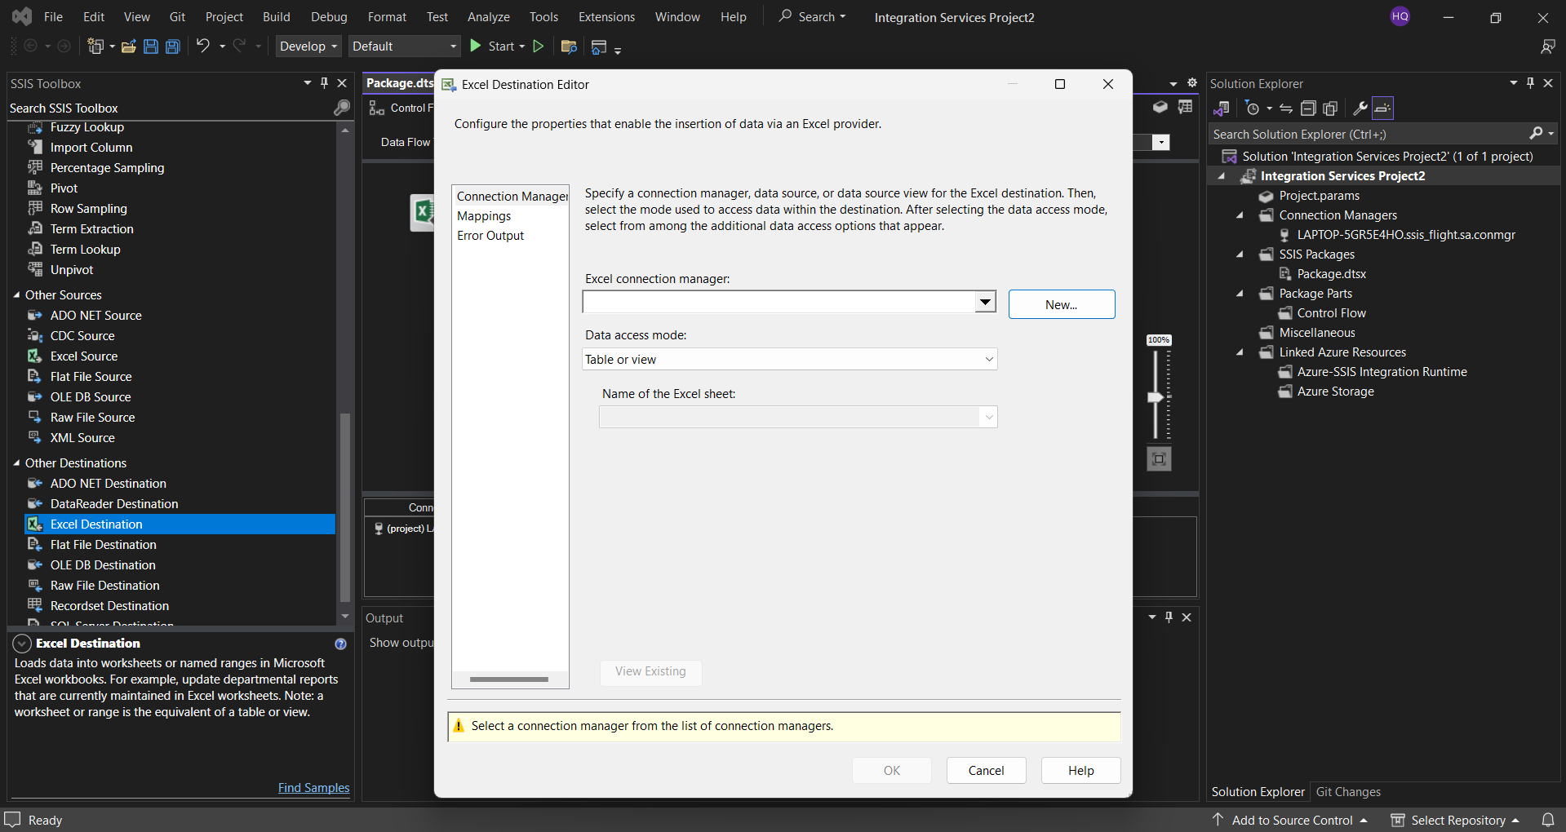

*Hình 2.13. Tạo Excel Connection Managers cho Dim_DepWeather*

* Bước 3: Chọn vào New để tạo Excel Connection Managers cho Dim_DepWeather.

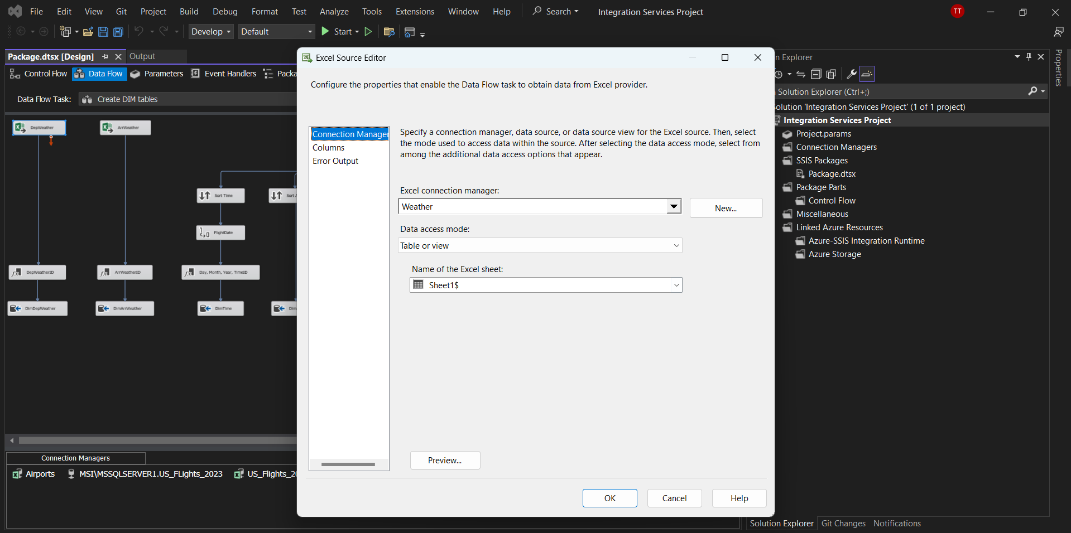

*Hình 2.14. Tạo Excel Connection Managers mới cho Dim_DepWeather*

* Bước 4: Sau khi chọn sheet bạn muốn đổ dữ liệu vào thì bấm vào Mappings để chọn các cột trong file excel muốn đổ vào Dim_DepWeather.

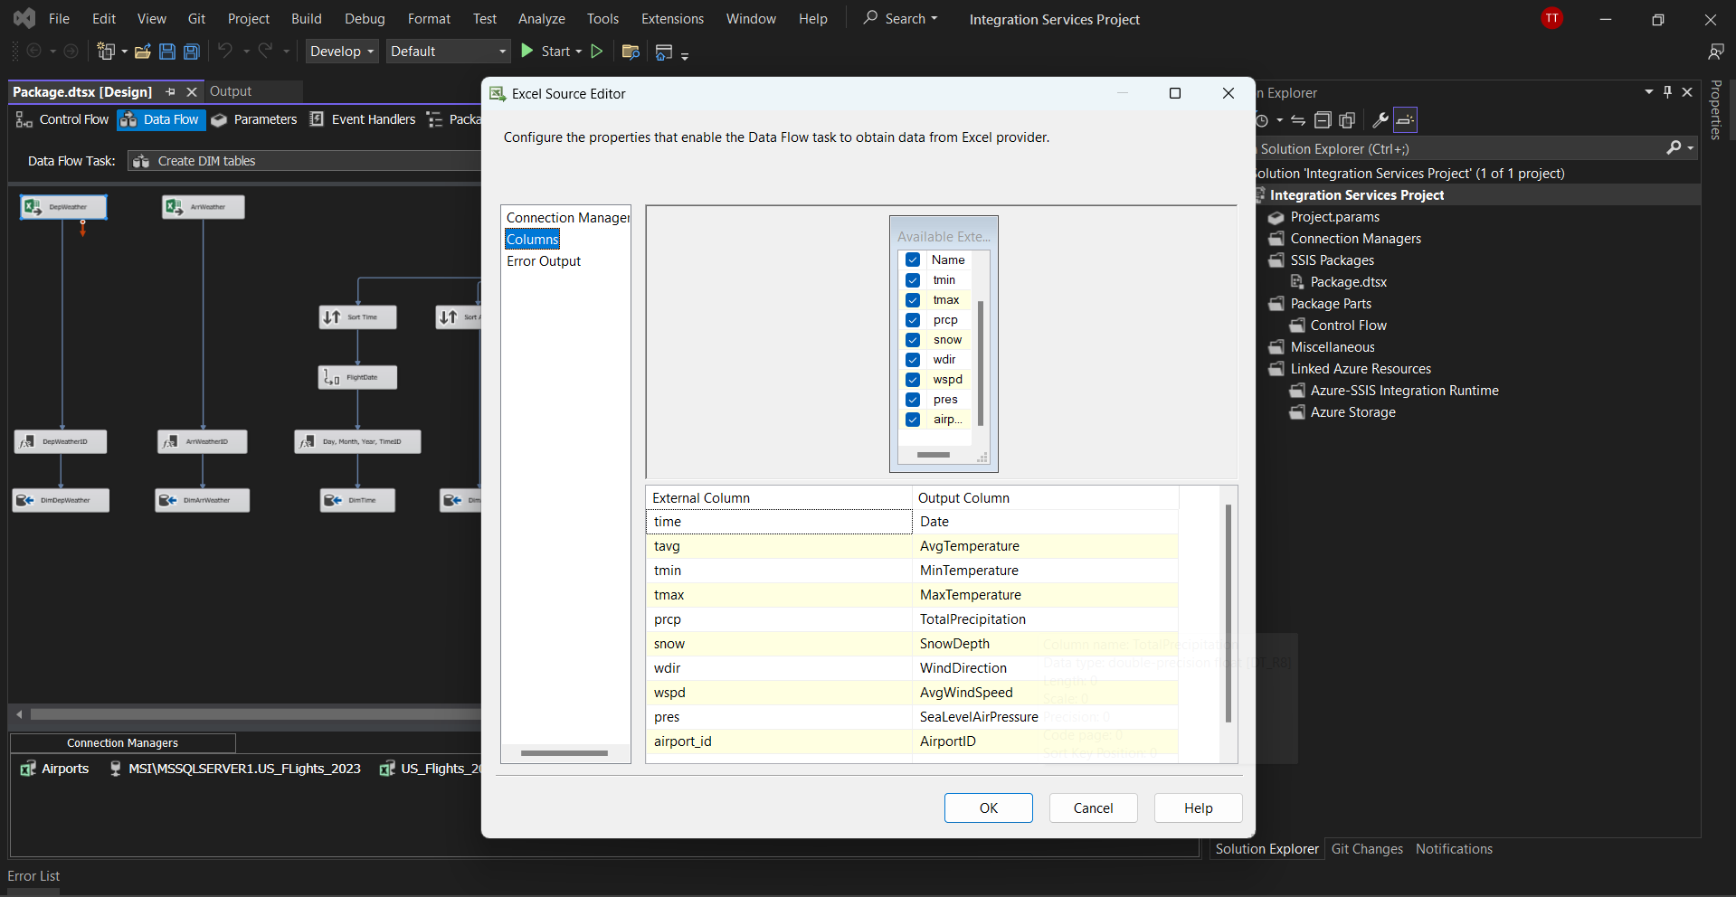

*Hình 2.15. Chọn thuộc tính muốn đổ từ excel vào Dim_DepWeather*

* Bước 5: Dùng Derived Column Transfomations để tạo một cột mới để làm khóa chính cho bảng Dim_DepWeather.

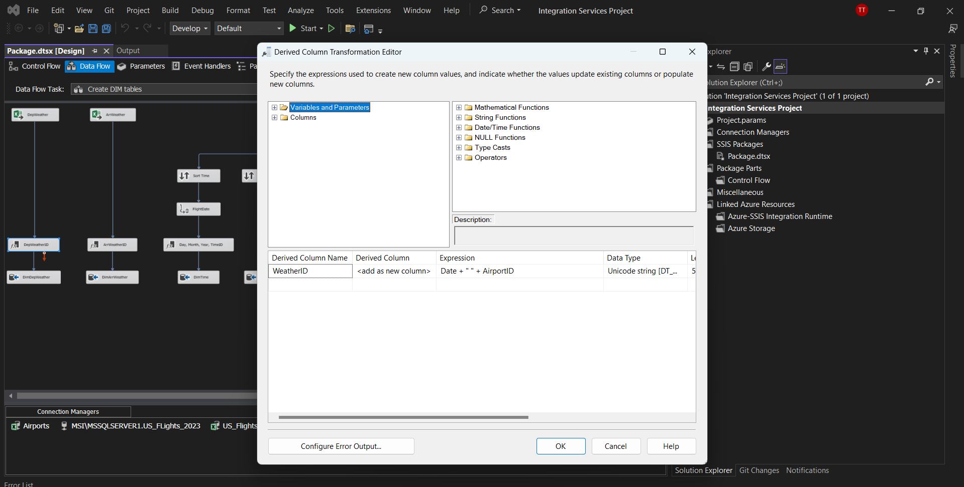

*Hình 2.16 Tạo cột mới để làm khóa chính cho Dim_DepWeather*

* Bước 6: Tạo 1 OLE DB Destination sau đó tạo bảng Dim_DepWeather.

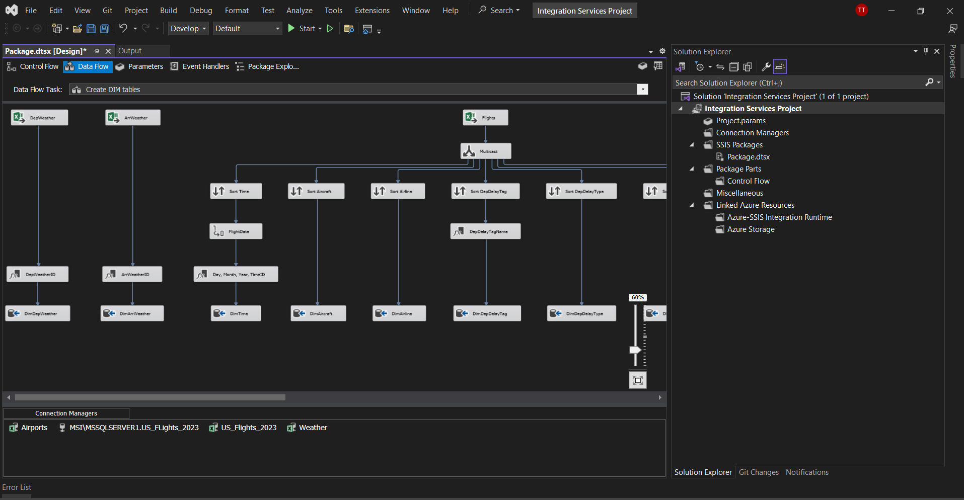

*Hình 2.17. Tạo 1 OLE Destination tên Dim_DepWeather*

* Bước 7: Sử dụng kết nối OLE DB Connnection manager đã được thiết lập ban đầu để kết nối, sau đó chọn loại Data access mode.

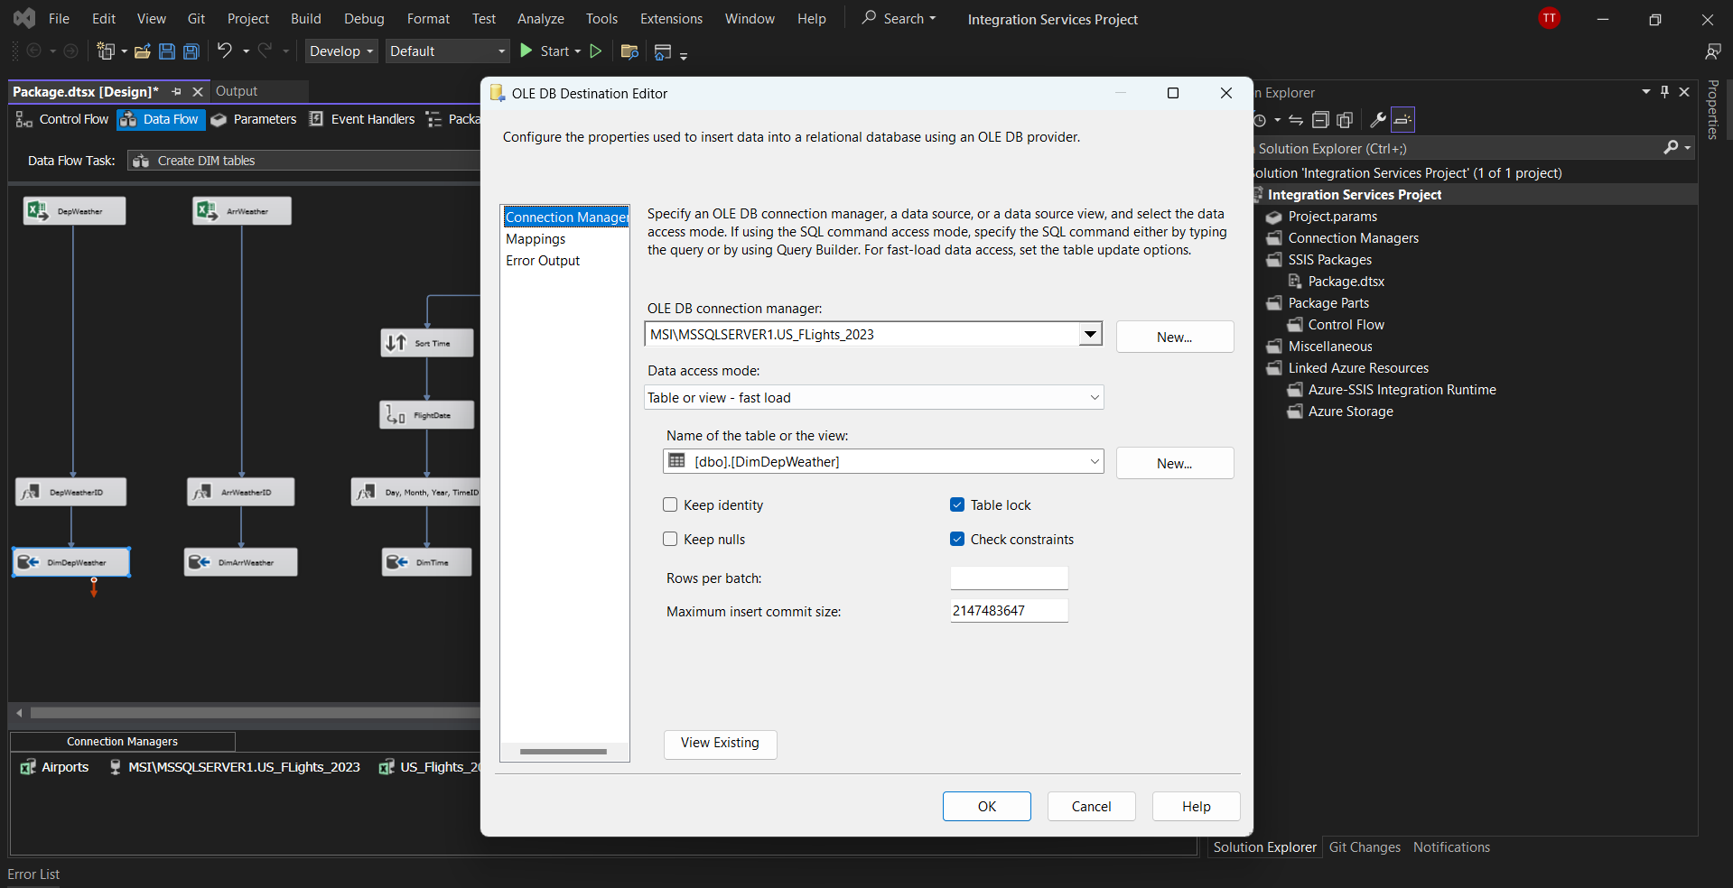

*Hình 2.18. Sử dụng kết nối OLE DB Connnection manager và chọn Data access mode*

* Bước 8: Tạo bảng Dim_DepWeather.

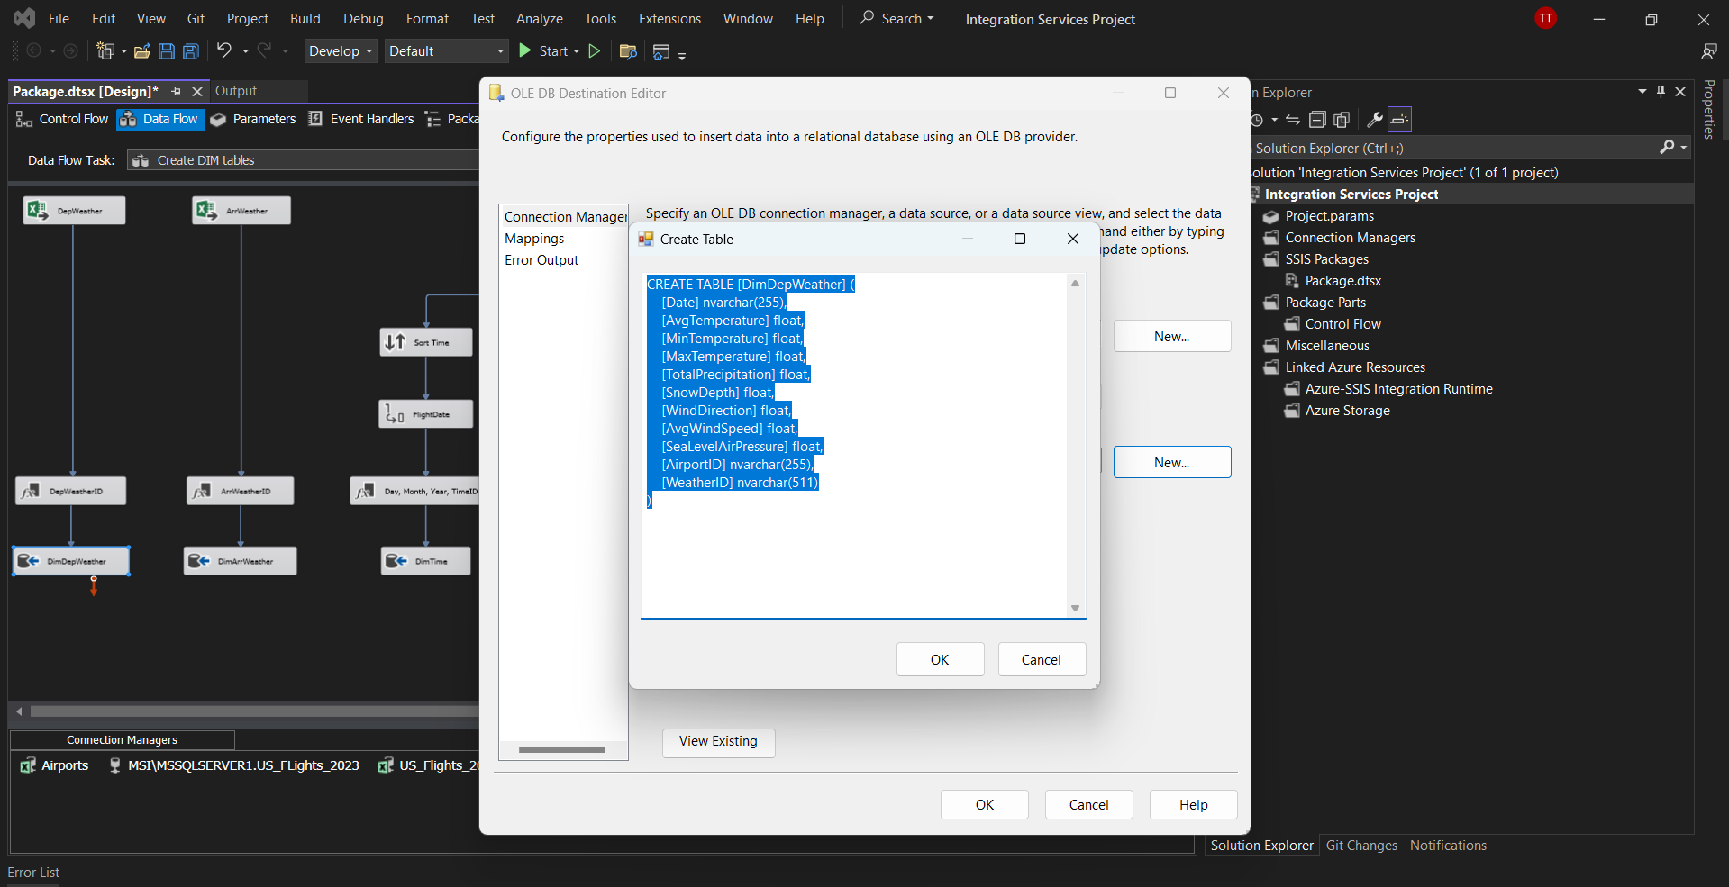

*Hình 2.19 Tạo bảng Dim_DepWeather*

CREATE TABLE [DimDepWeather] (

[DepWeatherID] nvarchar(511),

[DepAirportID] nvarchar(255),

[Date] date,

[DepAvgTemperature] float,

[DepMinTemperature] float,

[DepMaxTemperature] float,

[DepTotalPrecipitation] float,

[DepSnowDepth] float,

[DepWindDirection] float,

[DepAvgWindSpeed] float,

[DepSeaLevelAirPressure] float,

PRIMARY KEY (DepWeatherID)

)

* Bước 9: Qua tab Mapping để kiểm tra.

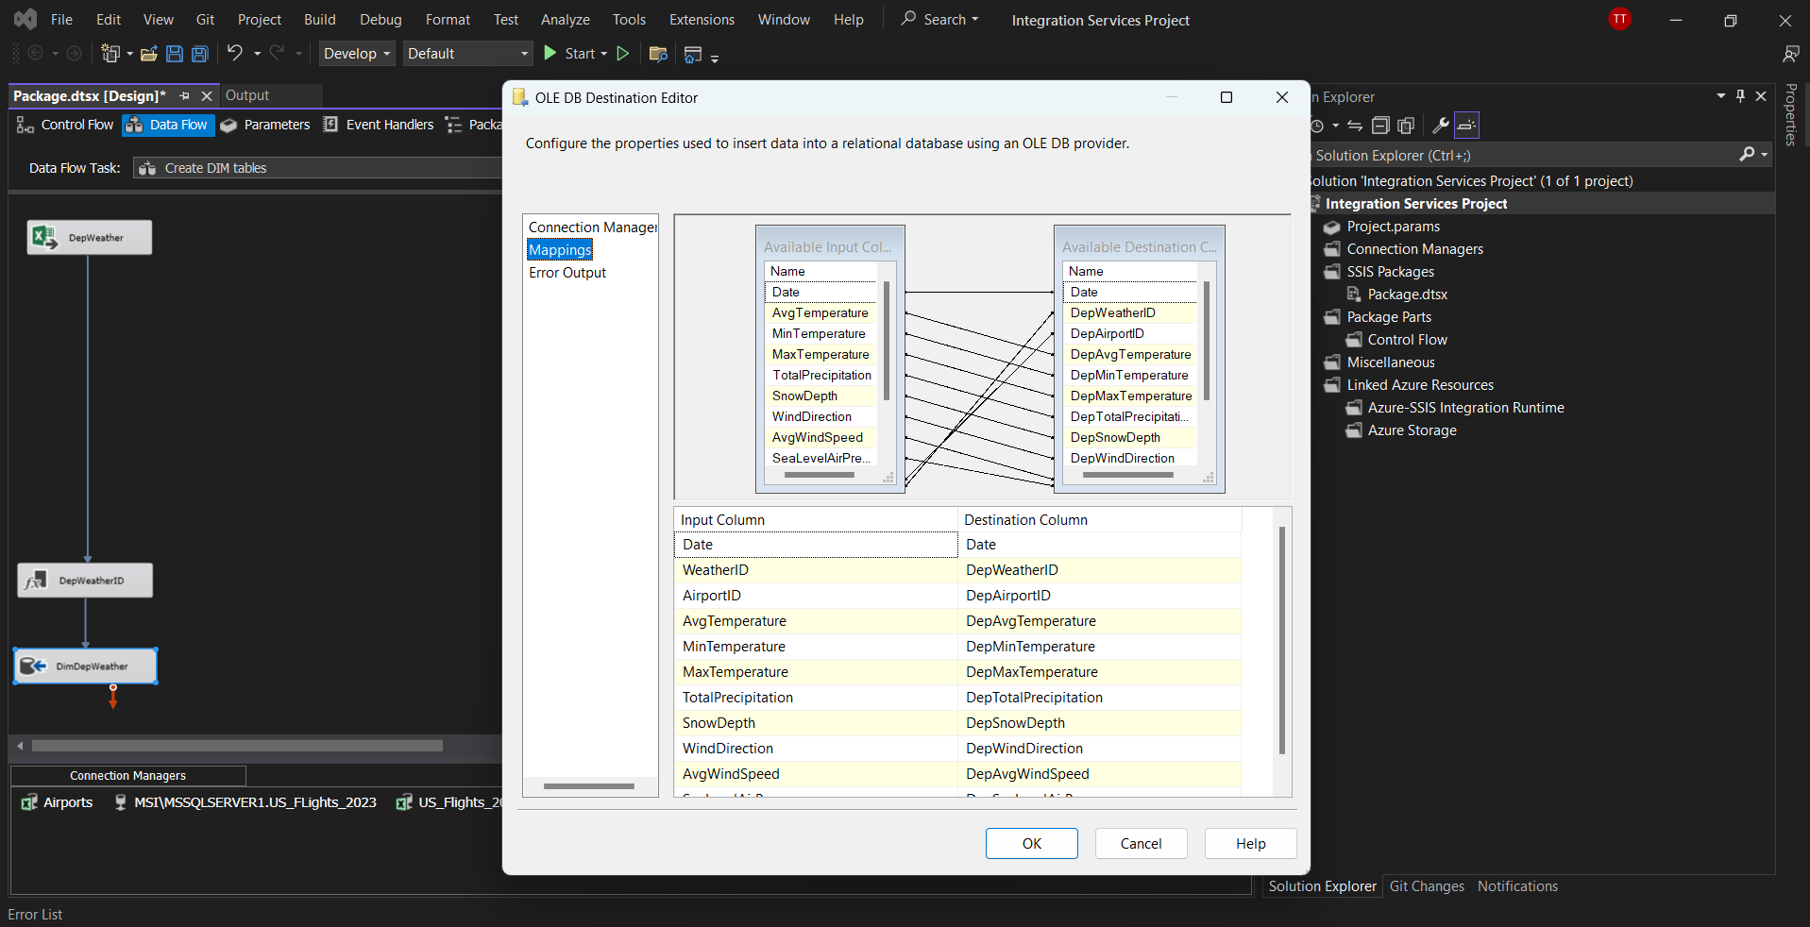

*Hình 2.20. Qua Mapping để kiểm tra*

* Kết quả luồng thực hiện của bảng Dim_DepWeather

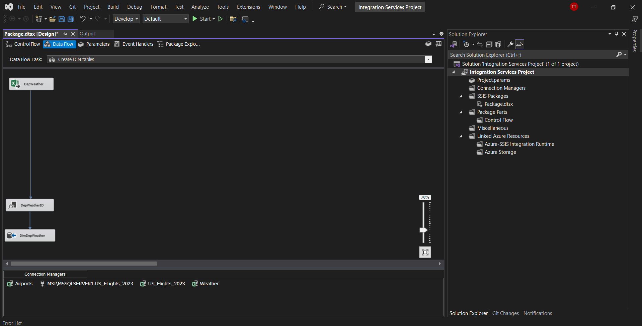

*Hình 2.21. Luồng thực hiện của bảng Dim_DepWeather*

### Tạo bảng Dim_ArrWeather

* Bước 1: Tạo Excel Source và để chuẩn bị đổ dữ liệu file Weather.xlsx vào Excel Source đó.



*Hình 2.22. Tạo Tạo Excel Source Dim_ArrWeather*

* Bước 2: Nhấn đúp vào Excel Source vừa tạo để tạo Excel Connection Managers.



*Hình 2.23. Tạo Excel Connection Managers cho Dim_ArrWeather*

* Bước 3: Chọn vào New để tạo Excel Connection Managers cho Dim_ArrWeather.



*Hình 2.24. Tạo Excel Connection Managers mới cho Dim_ArrWeather*

* Bước 4: Sau khi chọn sheet bạn muốn đổ dữ liệu vào thì bấm vào Mappings để chọn các cột trong file excel muốn đổ vào Dim_ArrWeather.



*Hình 2.25. Chọn thuộc tính muốn đổ từ excel vào Dim_ArrWeather*

* Bước 5: Dùng Derived Column Transfomations để tạo một cột mới để làm khóa chính cho bảng Dim_ArrWeather.



*Hình 2.26 Tạo cột mới để làm khóa chính cho Dim_ArrWeather*

* Bước 6: Tạo 1 OLE DB Destination sau đó tạo bảng Dim_ArrWeather.



*Hình 2.27. Tạo 1 OLE Destination tên Dim_ArrWeather*

* Bước 7: Sử dụng kết nối OLE DB Connnection manager đã được thiết lập ban đầu để kết nối, sau đó chọn loại Data access mode.

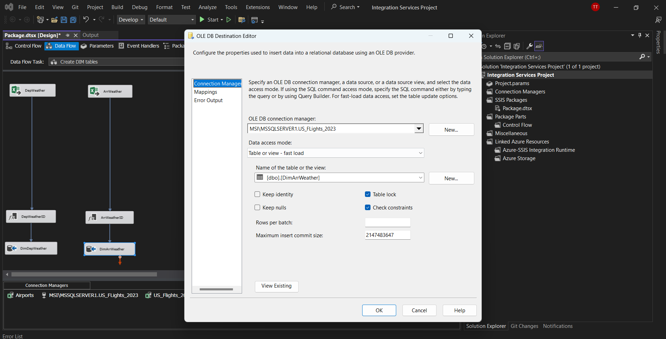

*Hình 2.28. Sử dụng kết nối OLE DB Connnection manager và chọn Data access mode*

* Bước 8: Tạo bảng Dim_ArrWeather.

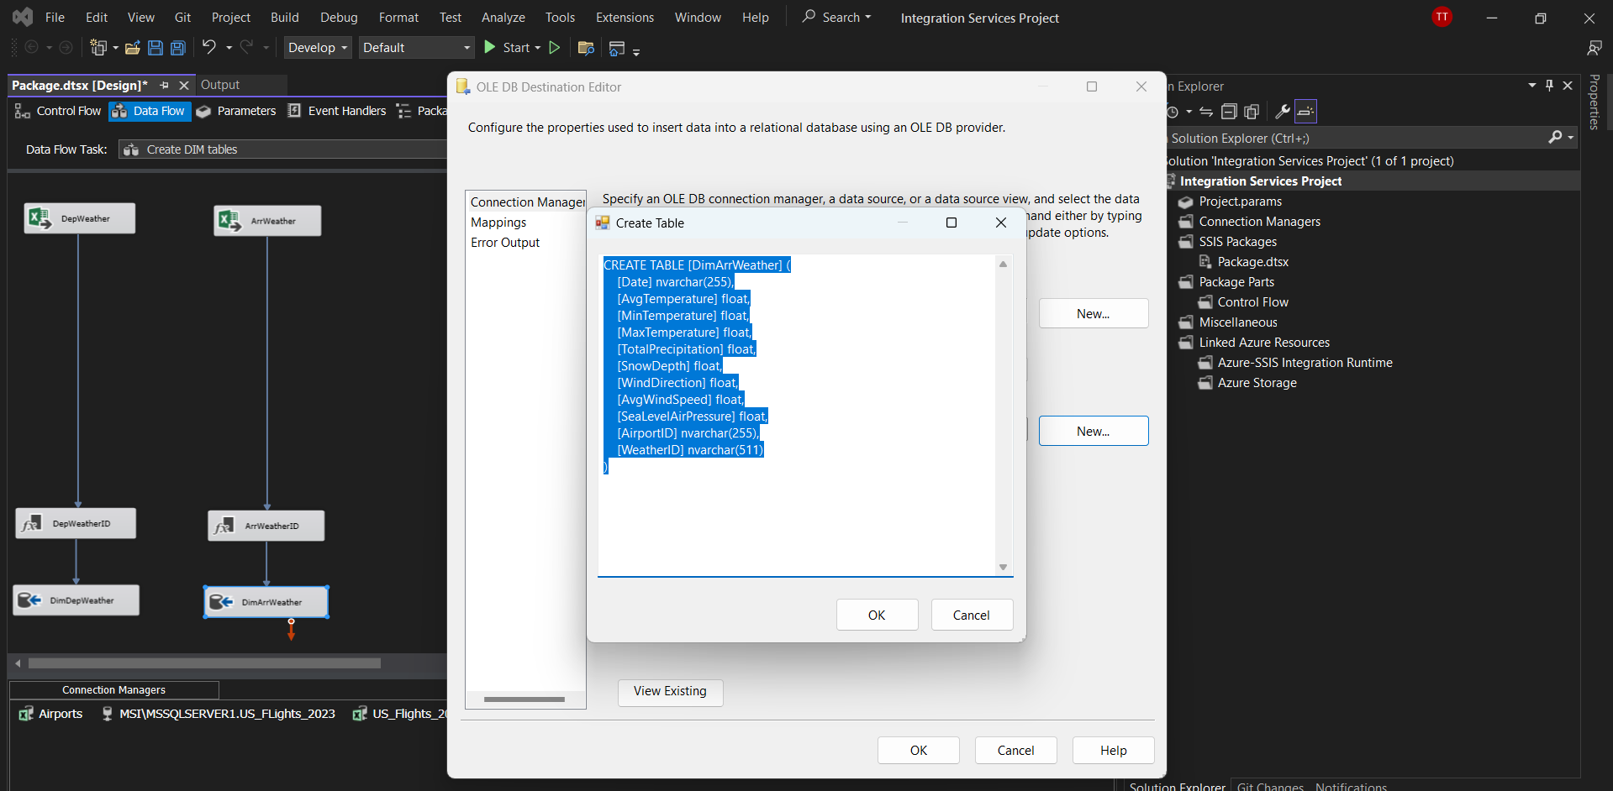

*Hình 2.29 Tạo bảng Dim_ArrWeather*

CREATE TABLE [DimArrWeather] (

[ArrWeatherID] nvarchar(511),

[ArrAirportID] nvarchar(255),

[Date] date,

[ArrAvgTemperature] float,

[ArrMinTemperature] float,

[ArrMaxTemperature] float,

[ArrTotalPrecipitation] float,

[ArrSnowDepth] float,

[ArrWindDirection] float,

[ArrAvgWindSpeed] float,

[ArrSeaLevelAirPressure] float,

PRIMARY KEY (ArrWeatherID)

)

* Bước 9: Qua tab Mapping để kiểm tra.

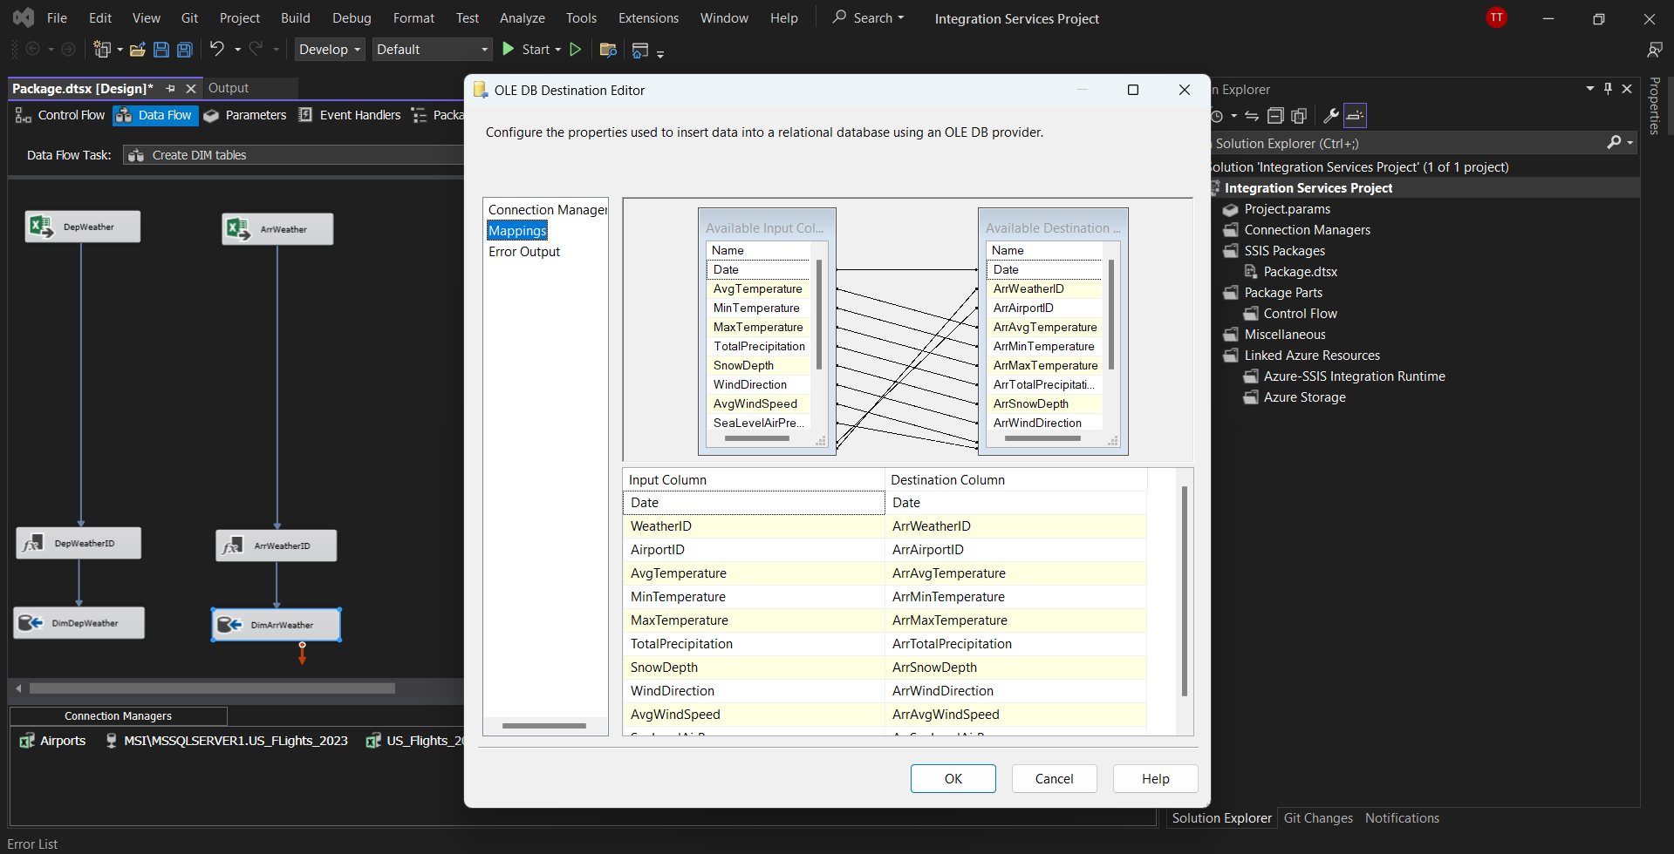

*Hình 2.30. Qua Mapping để kiểm tra*

* Kết quả luồng thực hiện của bảng Dim_ArrWeather

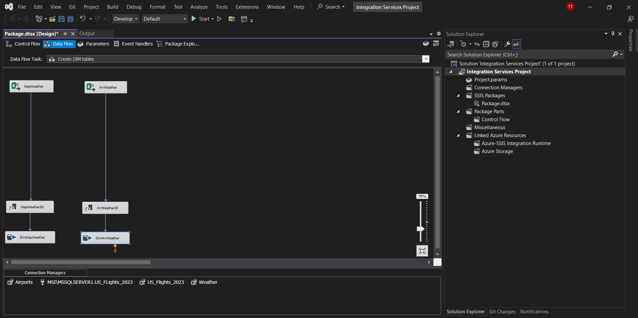

*Hình 2.31. Luồng thực hiện của bảng Dim_ArrWeather*

### Tạo bảng Dim_DepAirport

* Bước 1: Tạo Excel Source và để chuẩn bị đổ dữ liệu file airports_geolocation.xlsx vào Excel Source đó.



*Hình 2.32 Tạo Excel Source Dim_ DepAirport*

* Bước 2: Nhấn đúp vào Excel Source vừa tạo để tạo Excel Connection Managers.

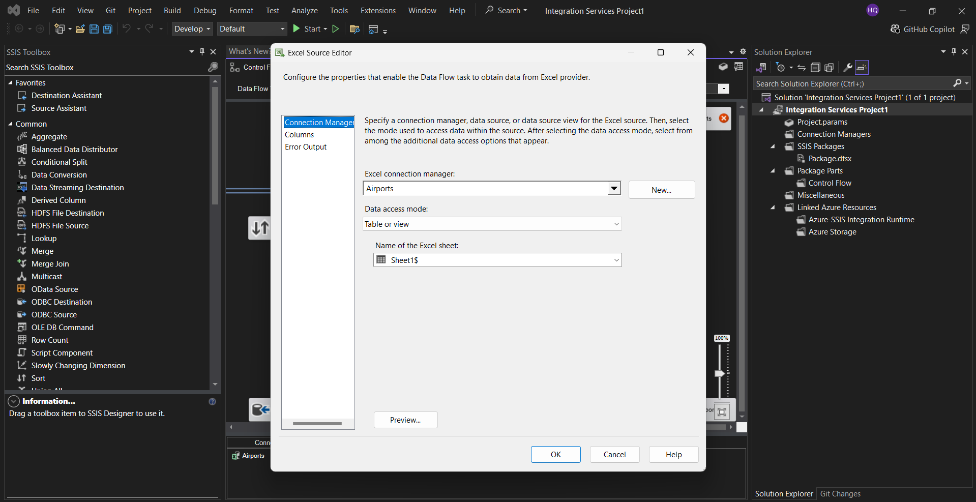

*Hình 2.33. Tạo Excel Connection Managers cho Dim_ DepAirport*

* Bước 3: Chọn vào New để tạo Excel Connection Managers cho Dim_ DepAirport.

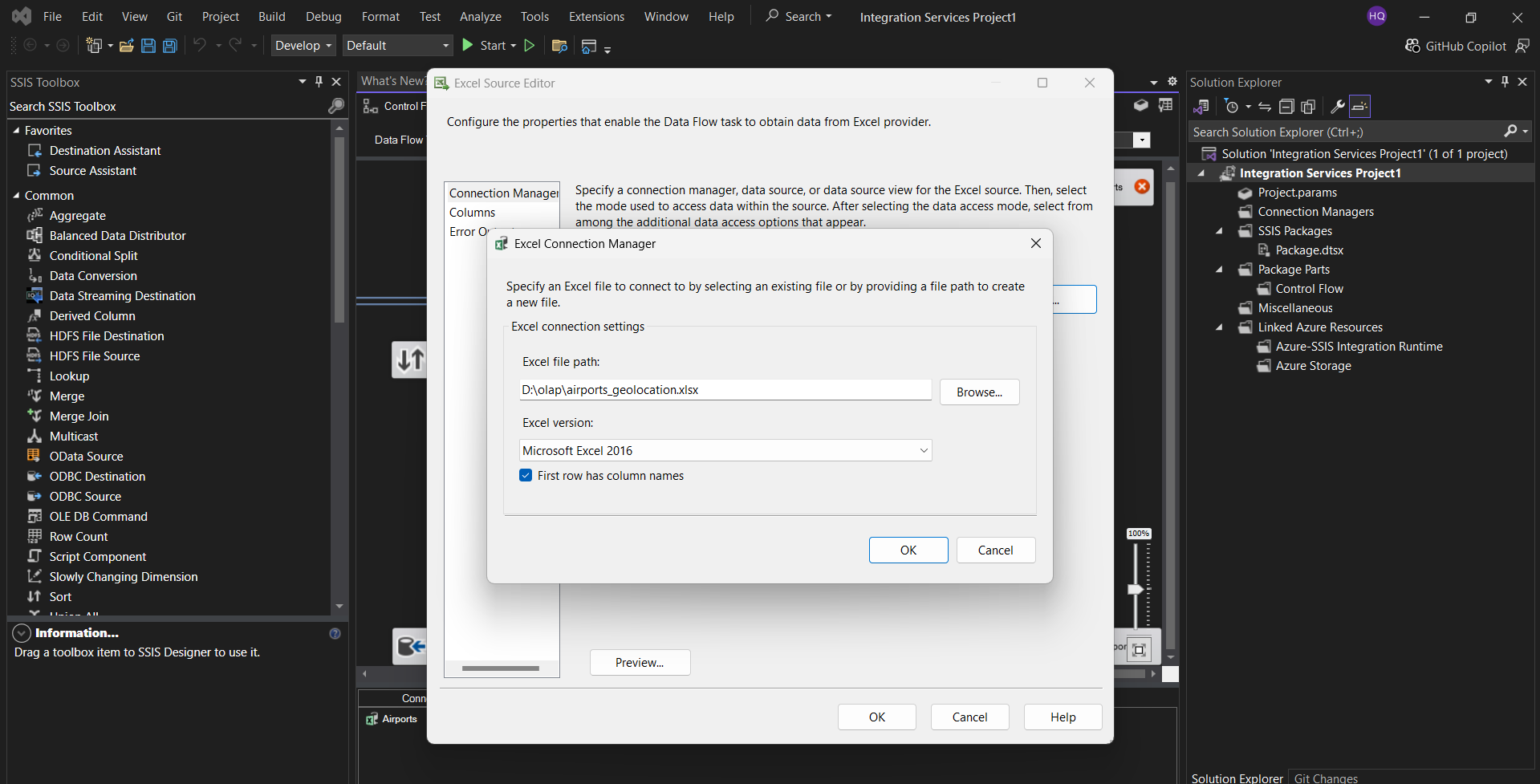

*Hình 2.34. Tạo Excel Connection Managers mới cho Dim_ DepAirport*

* Bước 4: Sau khi chọn sheet bạn muốn đổ dữ liệu vào thì bấm vào Mappings để chọn các cột trong file excel muốn đổ vào Dim_ DepAirport.

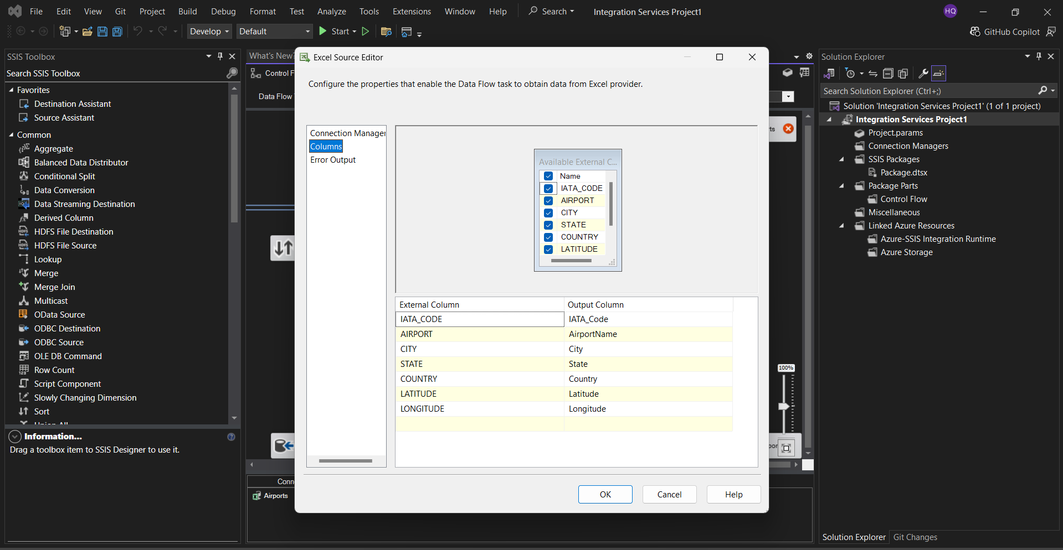

*Hình 2.35. Chọn thuộc tính muốn đổ từ excel vào Dim_ DepAirport*

* Bước 5: Tạo 1 OLE DB Destination sau đó tạo bảng Dim_ DepAirport.

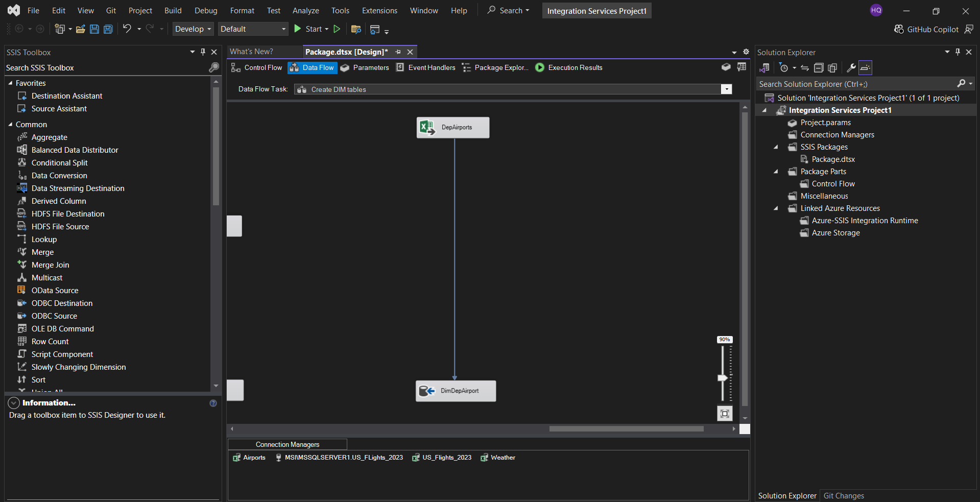

*Hình 2.36. Tạo 1 OLE Destination tên Dim_ DepAirport*

* Bước 6: Sử dụng kết nối OLE DB Connnection manager đã được thiết lập ban đầu để kết nối, sau đó chọn loại Data access mode.

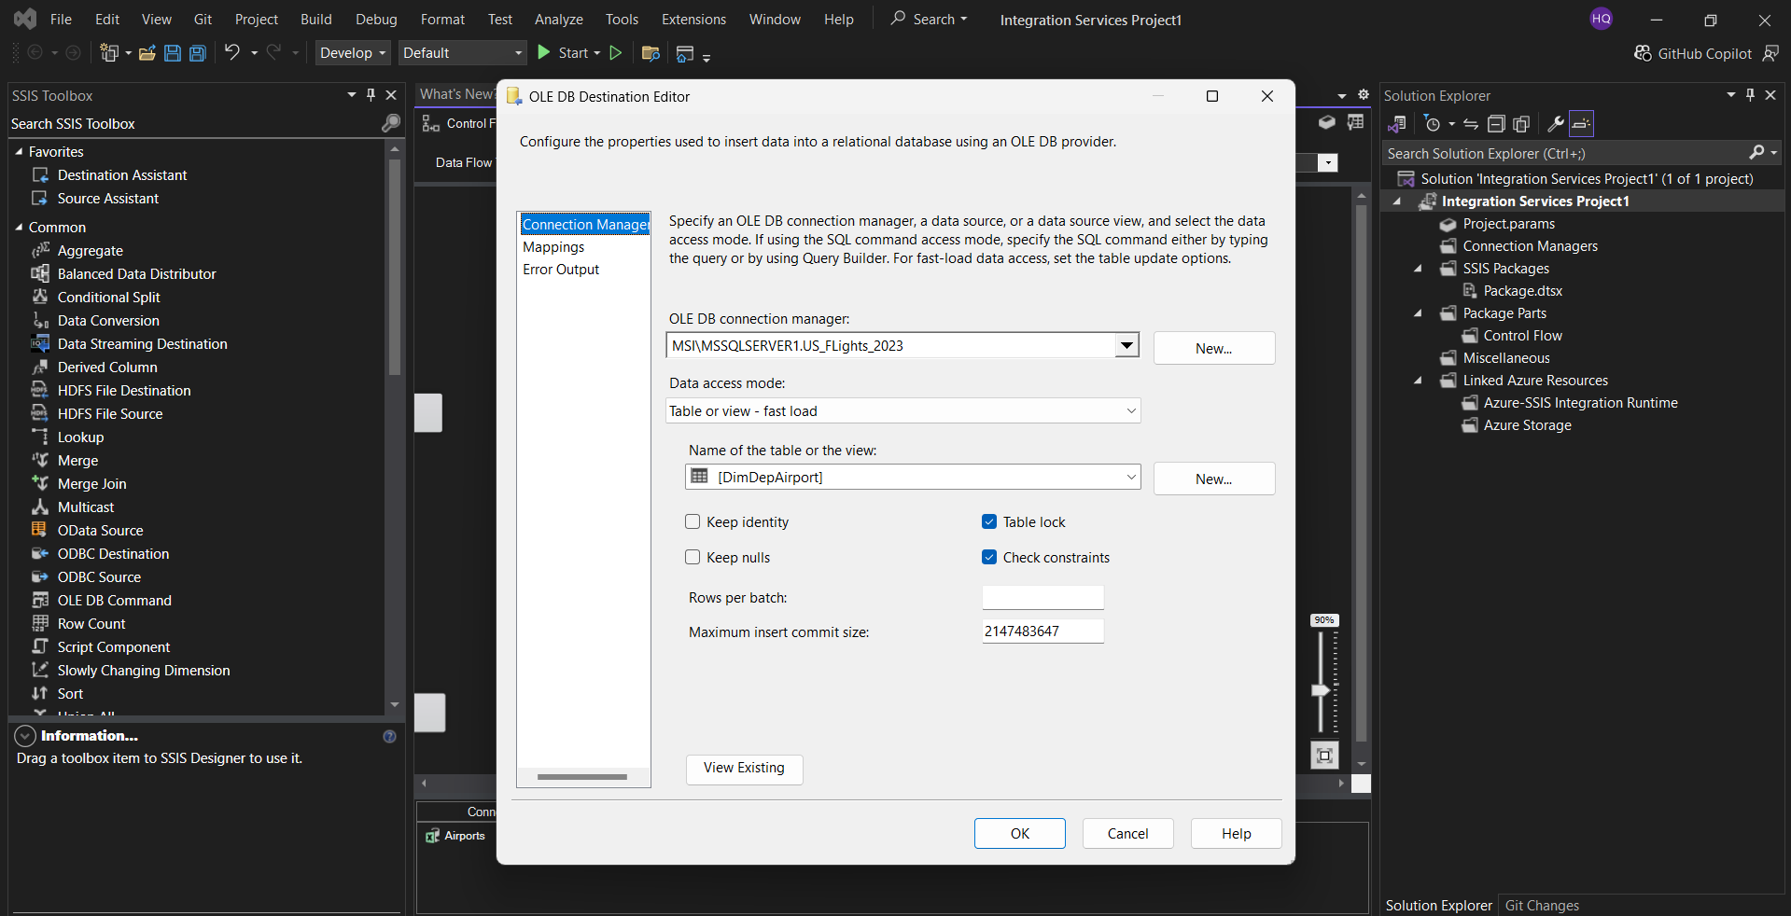

*Hình 2.37. Sử dụng kết nối OLE DB Connnection manager và chọn Data access mode*

* Bước 7: Tạo bảng Dim_ DepAirport.

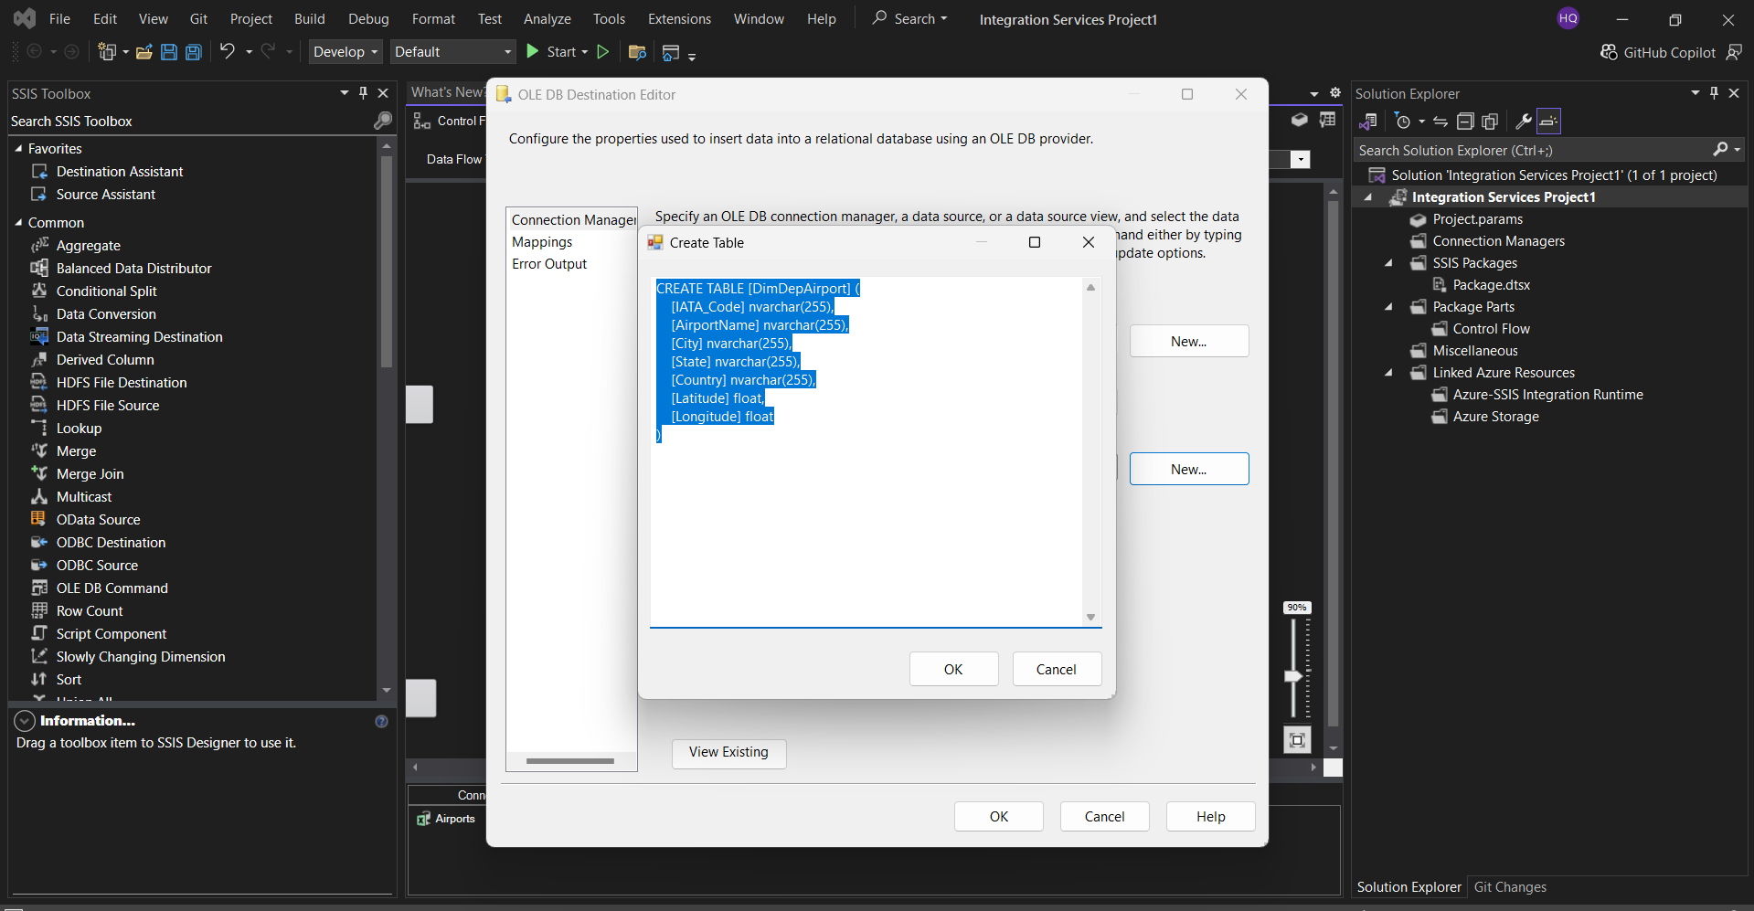

*Hình 2.38 Tạo bảng Dim_ DepAirport*

CREATE TABLE [DimDepAirport] (

[DepAirportID] nvarchar(255) PRIMARY KEY,

[DepAirportName] nvarchar(255),

[DepAirportCity] nvarchar(255),

[DepAirportState] nvarchar(255),

[DepAirportCountry] nvarchar(255),

[DepAirportLatitude] float,

[DepAirportLongitude] float

)

* Bước 9: Qua tab Mapping để kiểm tra.

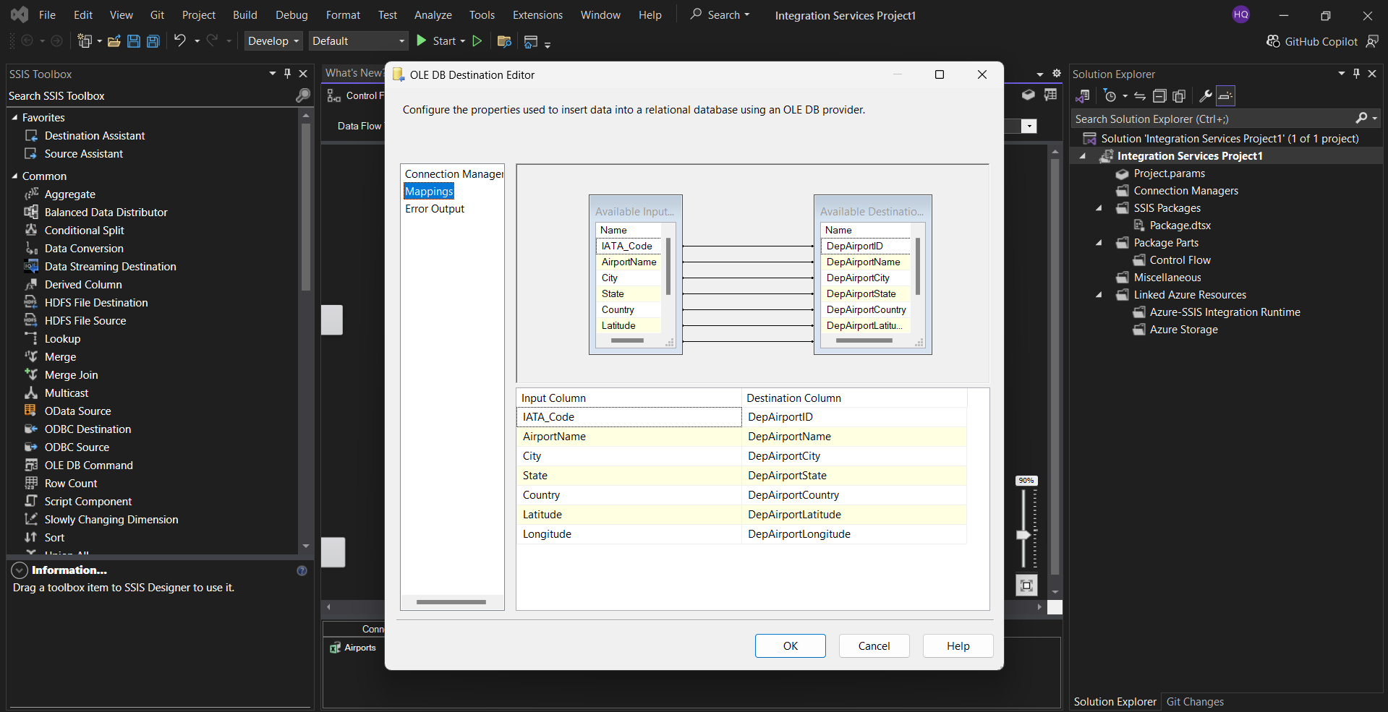

*Hình 2.39. Qua Mapping để kiểm tra*

* Kết quả luồng thực hiện của bảng Dim_ DepAirport

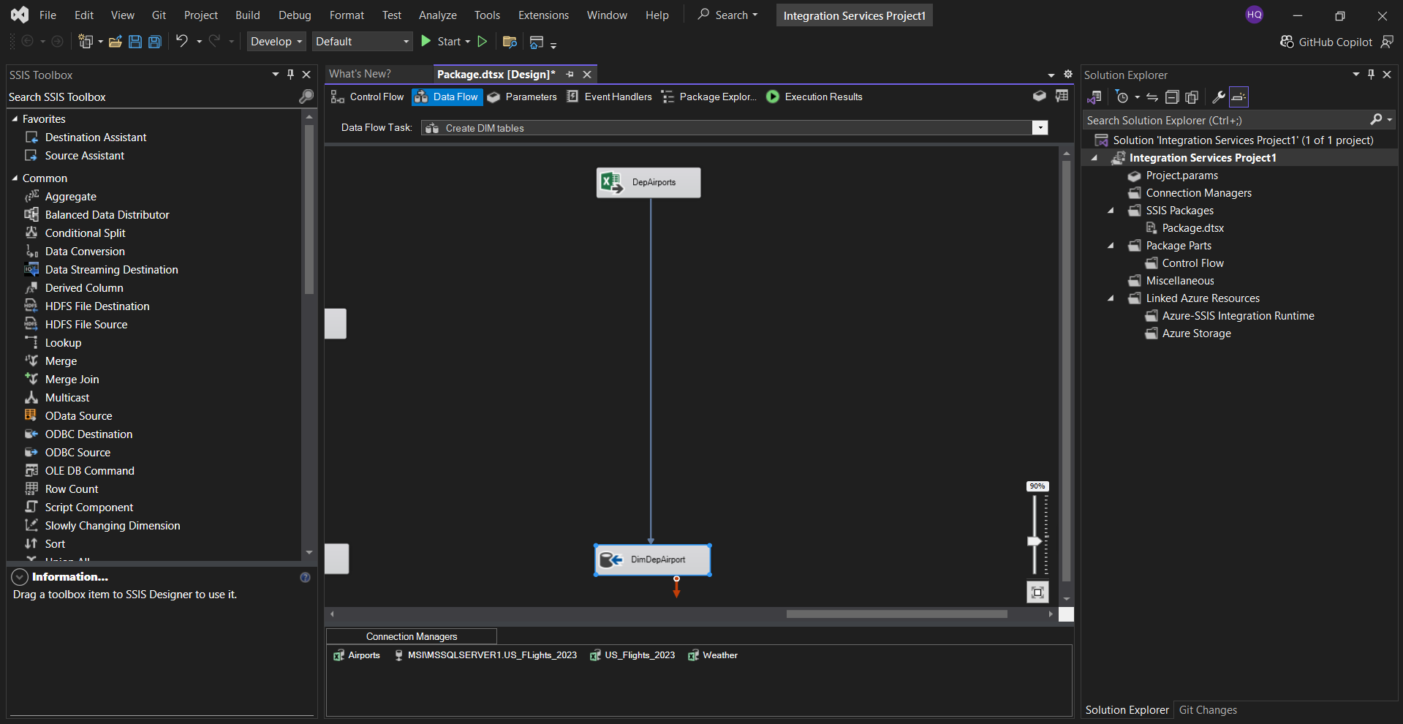

*Hình 2.40 Luồng thực hiện của bảng Dim_ DepAirport*

### Tạo bảng Dim_ArrAirport

* Bước 1: Tạo Excel Source và để chuẩn bị đổ dữ liệu file airports_geolocation.xlsx vào Excel Source đó.



*Hình 2.41 Tạo Excel Source Dim_ ArrAirport*

* Bước 2: Nhấn đúp vào Excel Source vừa tạo để tạo Excel Connection Managers.



*Hình 2.42. Tạo Excel Connection Managers cho Dim_ ArrAirport*

* Bước 3: Chọn vào New để tạo Excel Connection Managers cho Dim_ ArrAirport.



*Hình 2.43. Tạo Excel Connection Managers mới cho Dim_ ArrAirport*

* Bước 4: Sau khi chọn sheet bạn muốn đổ dữ liệu vào thì bấm vào Mappings để chọn các cột trong file excel muốn đổ vào Dim_ ArrAirport.



*Hình 2.44. Chọn thuộc tính muốn đổ từ excel vào Dim_ DepAirport*

* Bước 5: Tạo 1 OLE DB Destination sau đó tạo bảng Dim_ ArrAirport.

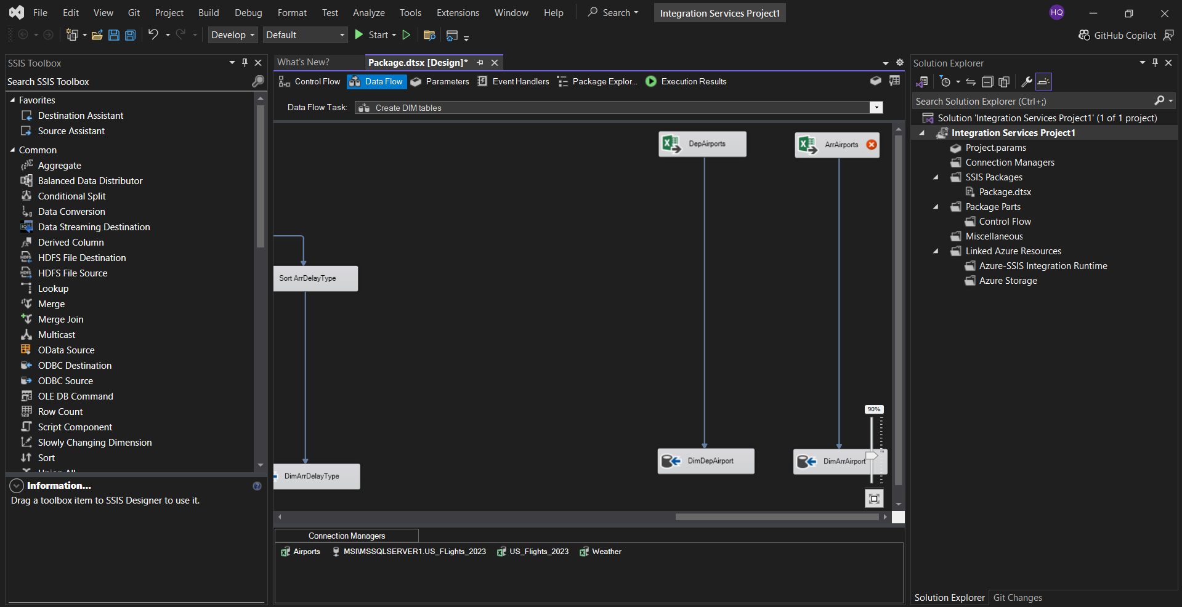

*Hình 2.45. Tạo 1 OLE Destination tên Dim_ ArrAirport*

* Bước 6: Sử dụng kết nối OLE DB Connnection manager đã được thiết lập ban đầu để kết nối, sau đó chọn loại Data access mode.

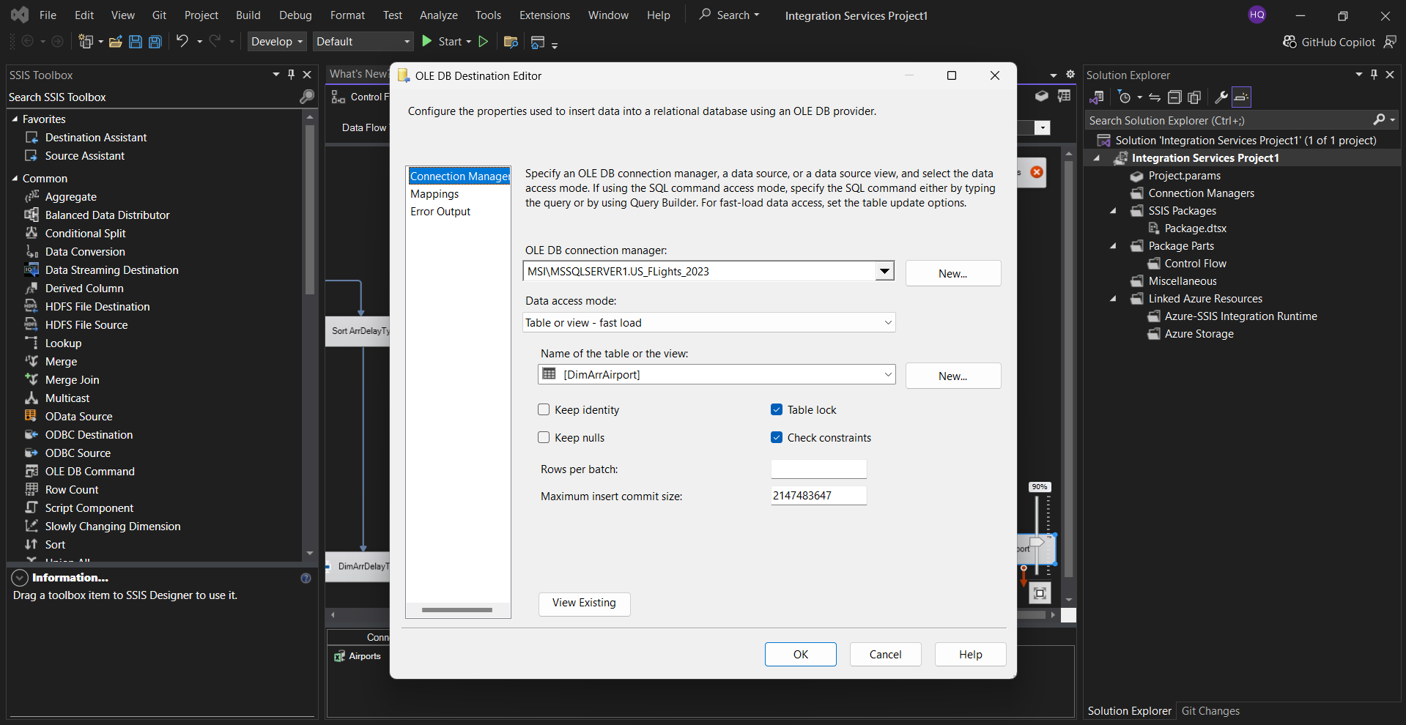

*Hình 2.46. Sử dụng kết nối OLE DB Connnection manager và chọn Data access mode*

* Bước 7: Tạo bảng Dim_ ArrAirport.

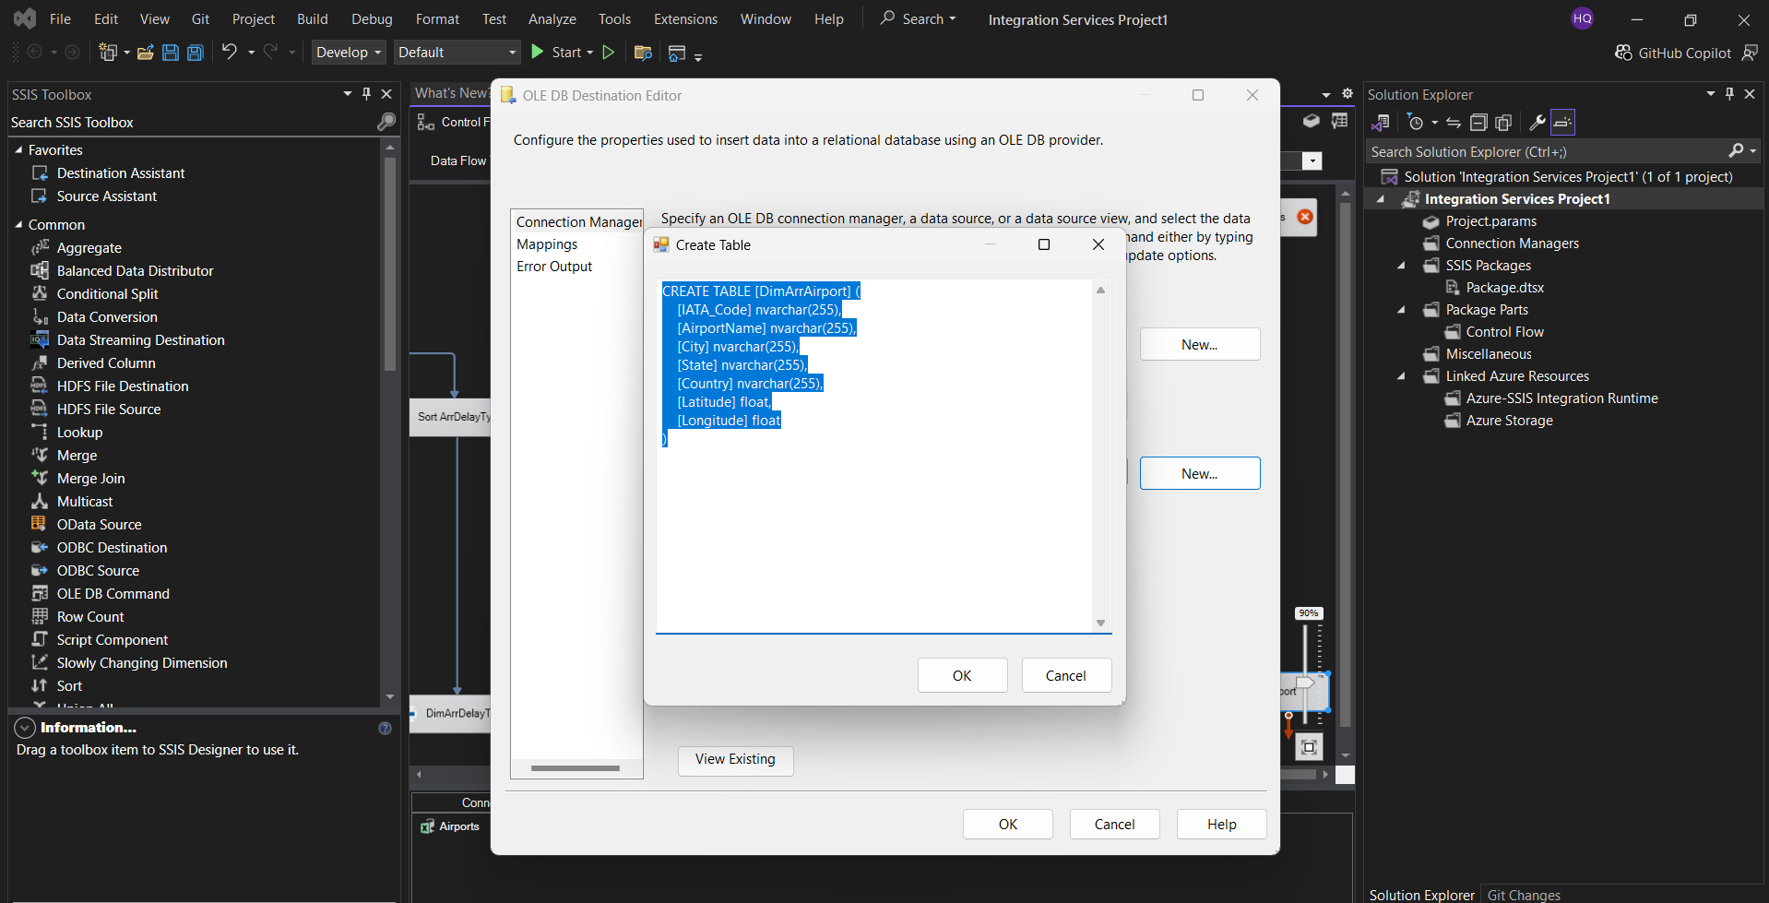

*Hình 2.47 Tạo bảng Dim_ ArrAirport*

CREATE TABLE [DimArrAirport] (

[ArrAirportID] nvarchar(255) PRIMARY KEY,

[ArrAirportName] nvarchar(255),

[ArrAirportCity] nvarchar(255),

[ArrAirportState] nvarchar(255),

[ArrAirportCountry] nvarchar(255),

[ArrAirportLatitude] float,

[ArrAirportLongitude] float

)

* Bước 9: Qua tab Mapping để kiểm tra.

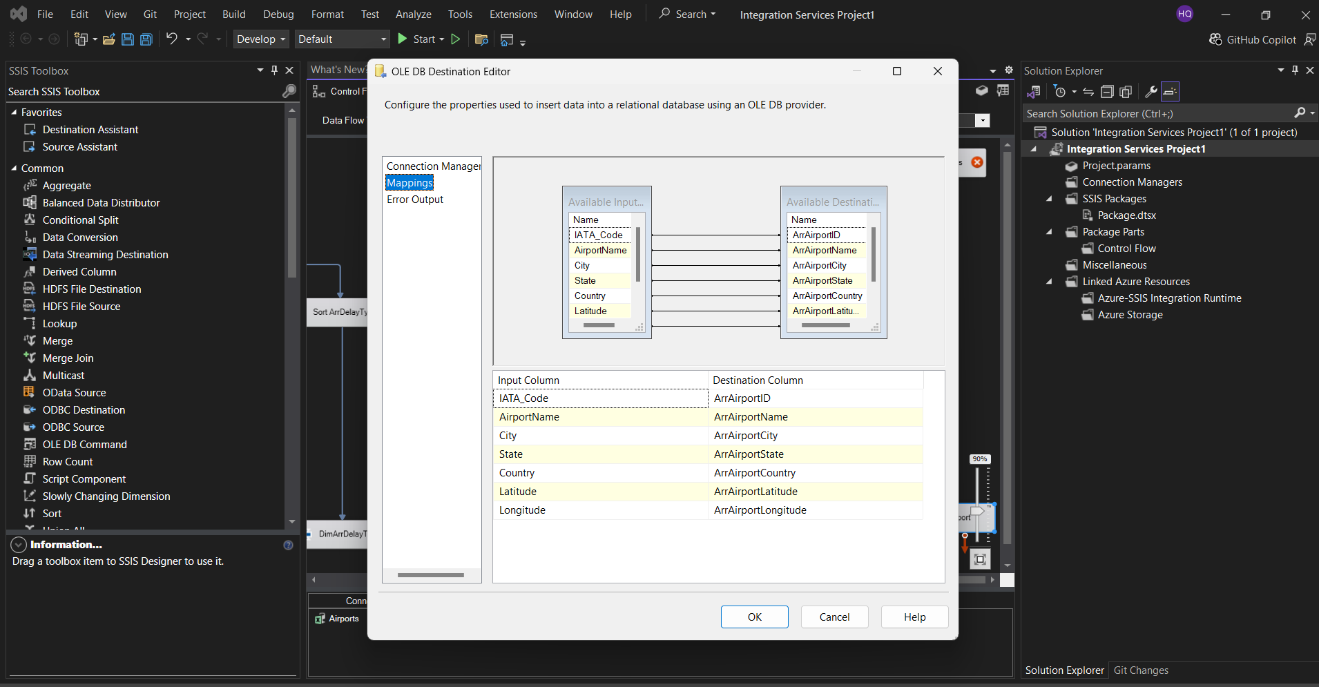

*Hình 2.48. Qua Mapping để kiểm tra*

* Kết quả luồng thực hiện của bảng Dim_ ArrAirport

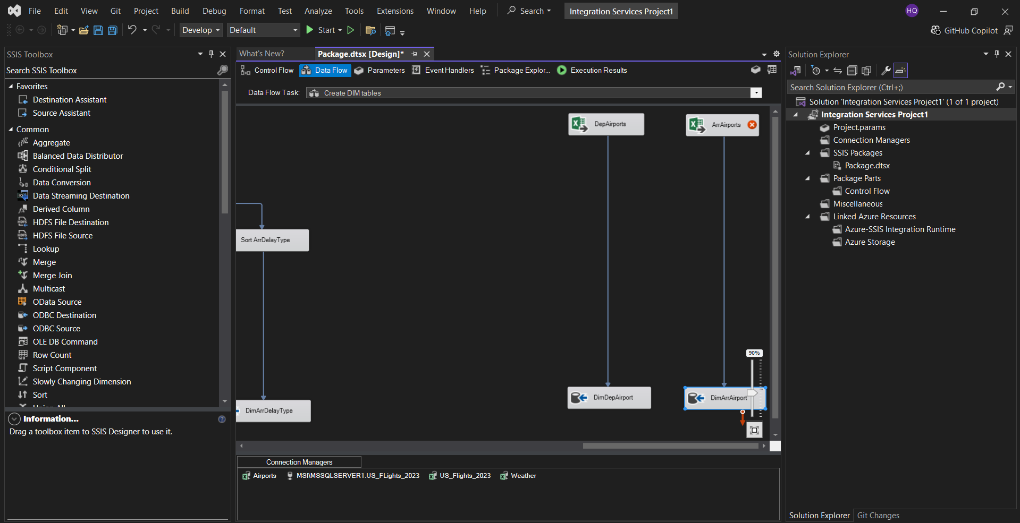

*Hình 2.49 Luồng thực hiện của bảng Dim_ ArrAirport*

### Tạo bảng Dim_Time

* Bước 1: Tạo Excel Source và để chuẩn bị đổ dữ liệu file US_flights_2023.xlsx vào Excel Source đó.



*Hình 2.50 Tạo Excel Source Dim_Time*

* Bước 2: Nhấn đúp vào Excel Source vừa tạo để tạo Excel Connection Managers.



*Hình 2.51. Tạo Excel Connection Managers cho Dim_Time*

* Bước 3: Chọn vào New để tạo Excel Connection Managers cho Dim_Time.

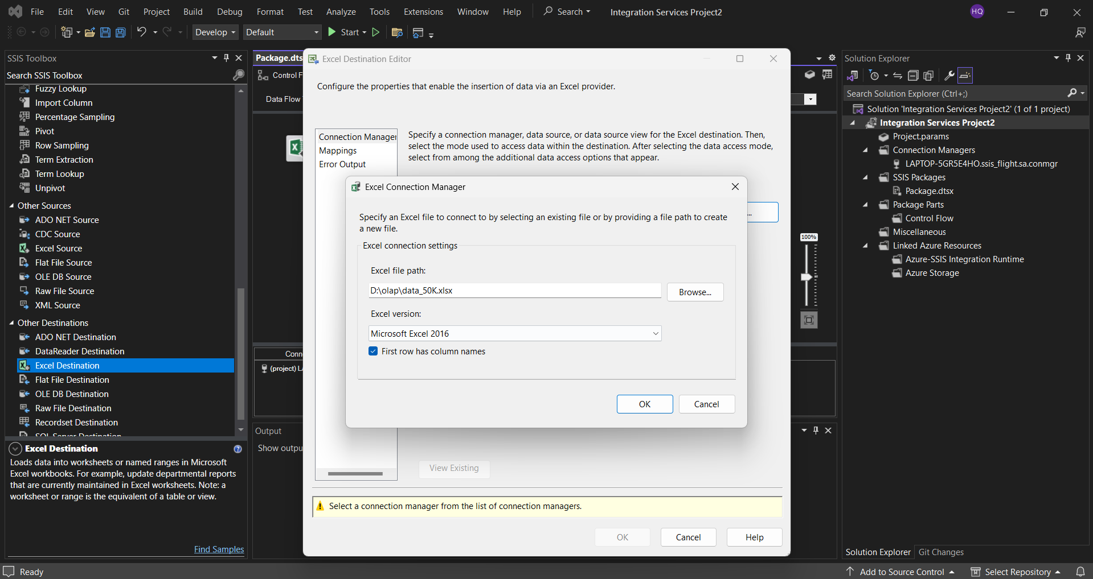

*Hình 2.52. Tạo Excel Connection Managers mới cho Dim_Time*

* Bước 4: Sau khi chọn sheet bạn muốn đổ dữ liệu vào thì bấm vào Mappings để chọn các cột trong file excel muốn đổ vào Dim_Time.

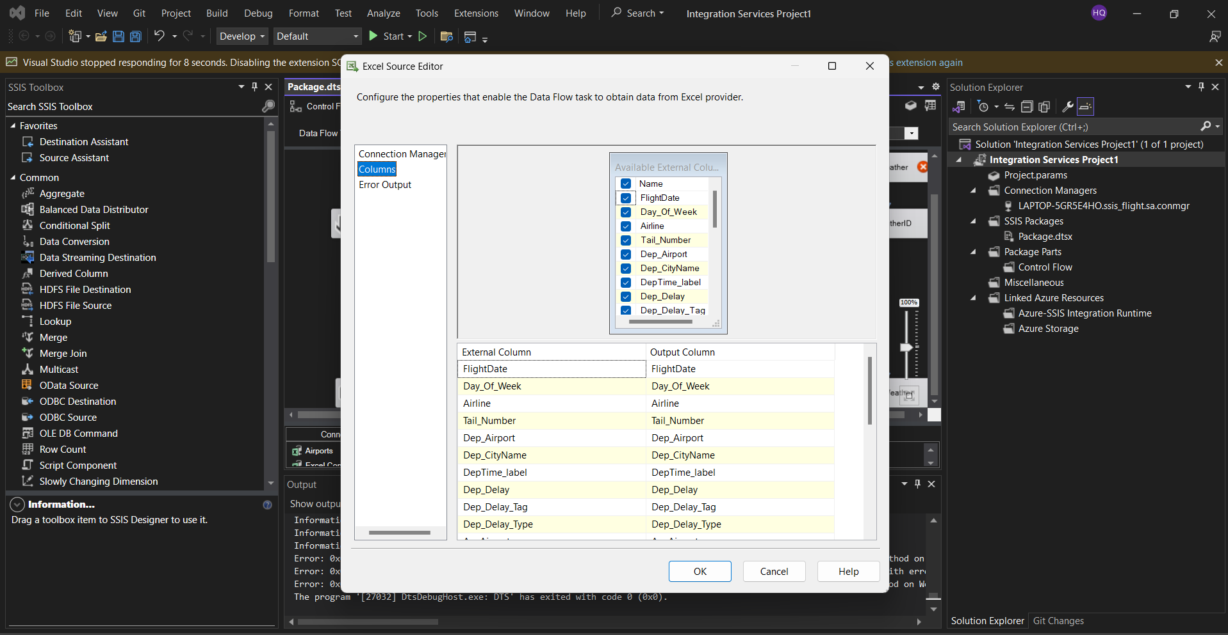

*Hình 2.53 Chọn thuộc tính muốn đổ từ excel vào Dim_Time*

* Bước 5: Dùng Sort để sắp xếp lại dữ liệu Dim_Time. Dùng Sort tick vào ô Remove rows with duplicate sort values để xóa những dữ liệu bị trùng

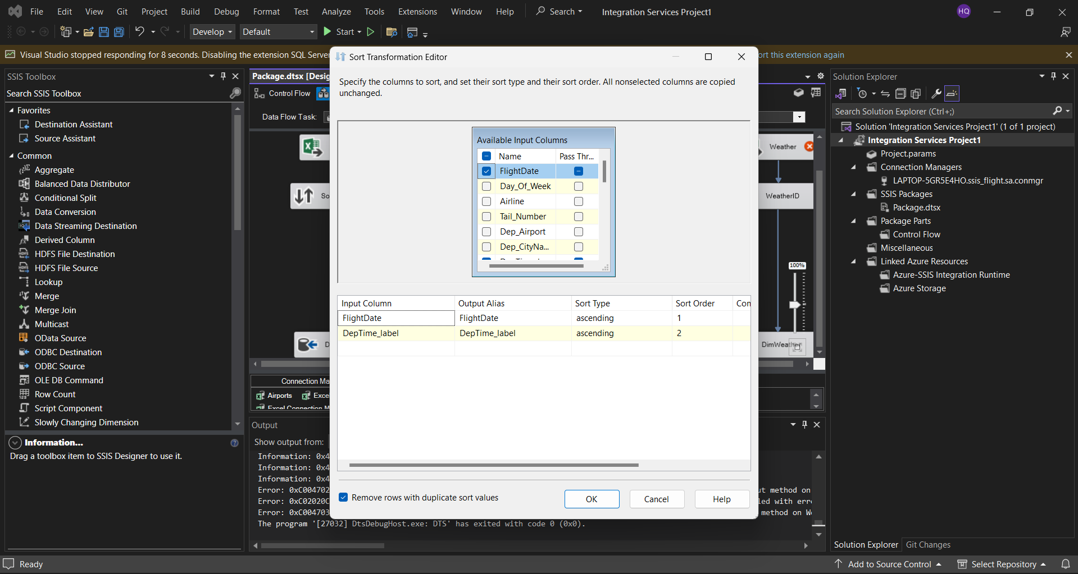

*Hình 2.54 Sort để sắp xếp lại dữ liệu Dim_Time*

* Bước 6: Sử dụng Data Conversion để thay đổi kiểu dữ liệu của một số cột.



*Hình 2.55 Data Conversion để thay đổi kiểu dữ liệu Dim_Time*

* Bước 7: Sử dụng Derived Column tách ra các thuộc tính ngày tháng năm.

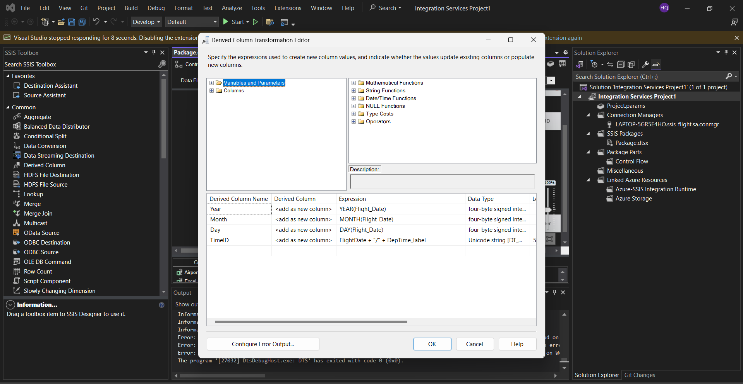

*Hình 2.56 Derived Column tách ra các thuộc tính ngày tháng năm*

* Bước 8: Tạo 1 OLE DB Destination sau đó tạo bảng Dim_Time.

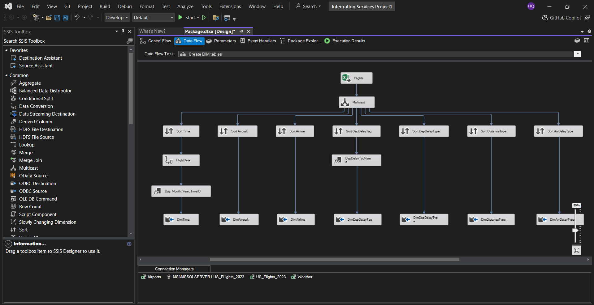

*Hình 2.57 Tạo 1 OLE Destination tên Dim_Time*

* Bước 9: Sử dụng kết nối OLE DB Connnection manager đã được thiết lập ban đầu để kết nối, sau đó chọn loại Data access mode.

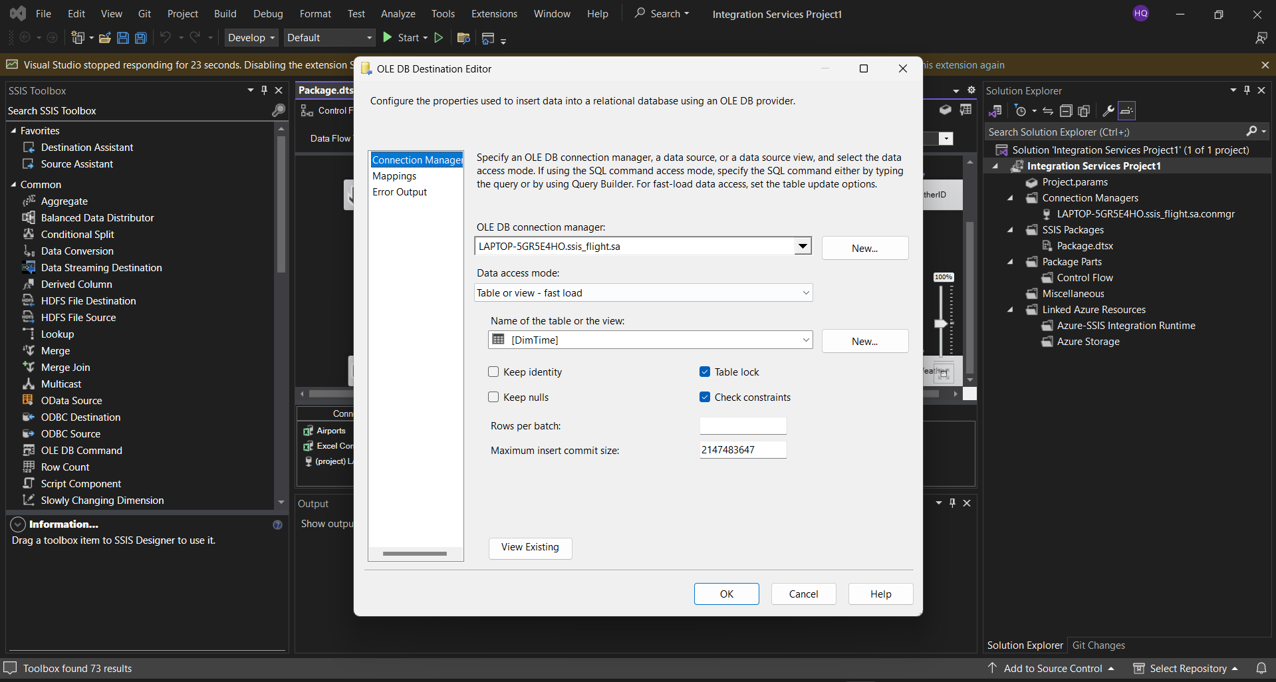

*Hình 2.58. Sử dụng kết nối OLE DB Connnection manager và chọn Data access mode*

* Bước 10: tạo bảng Dim_Time.

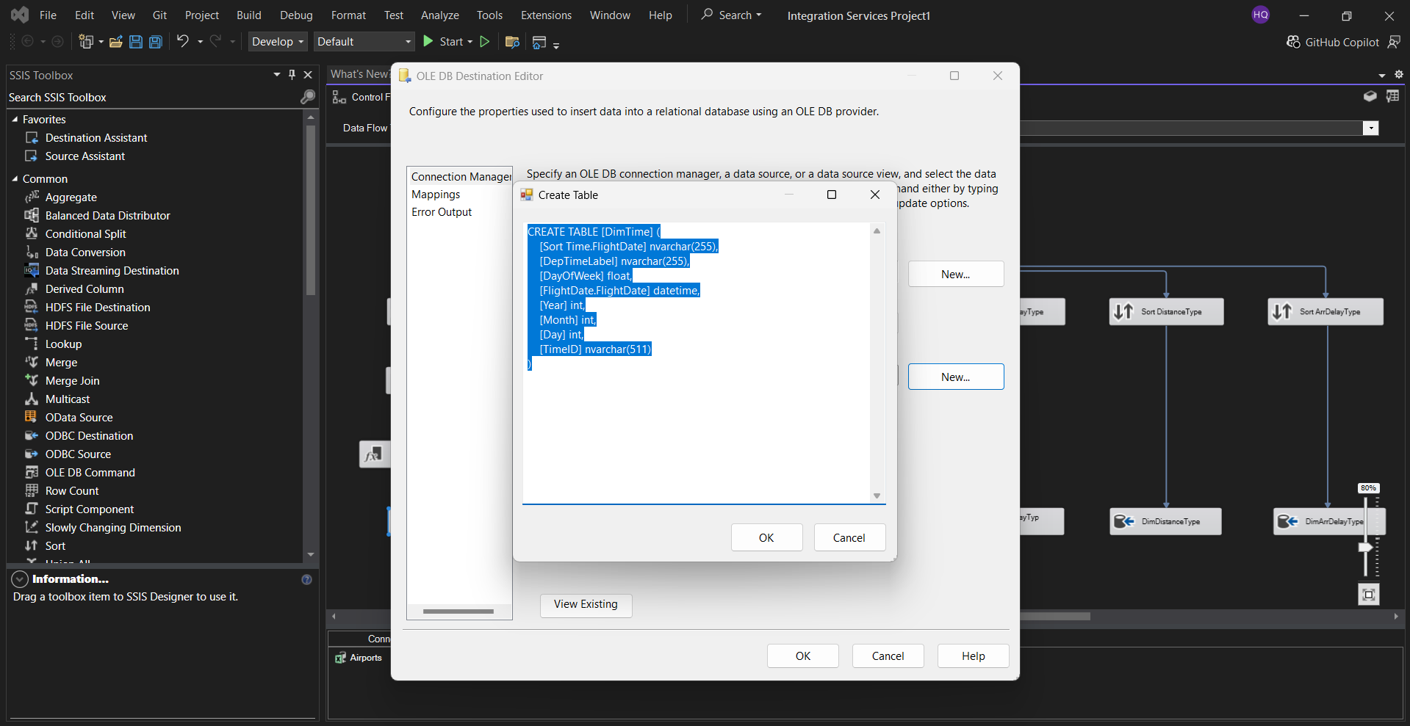

*Hình 2.59 Tạo bảng Dim_Time*

CREATE TABLE [DimTime] (

[TimeID] nvarchar(511) PRIMARY KEY,

[DepTimeLabel] nvarchar(255),

[DayOfWeek] int,

[FlightDate] date,

[Day] int,

[Month] int,

[Year] int

)

* Bước 11: Qua tab Mapping để kiểm tra.

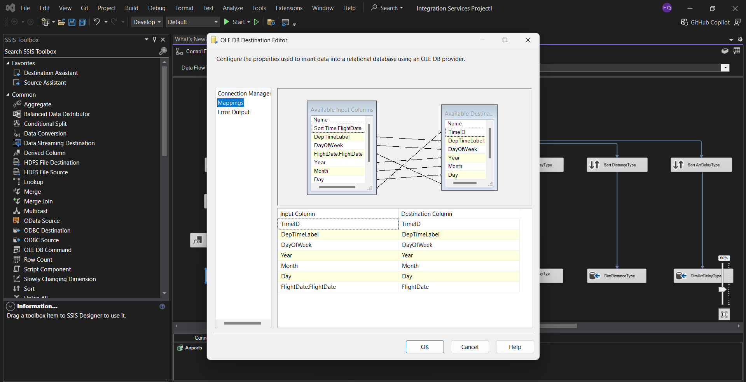

*Hình 2.60. Qua Mapping để kiểm tra*

* Kết quả luồng thực hiện của bảng Dim_Time

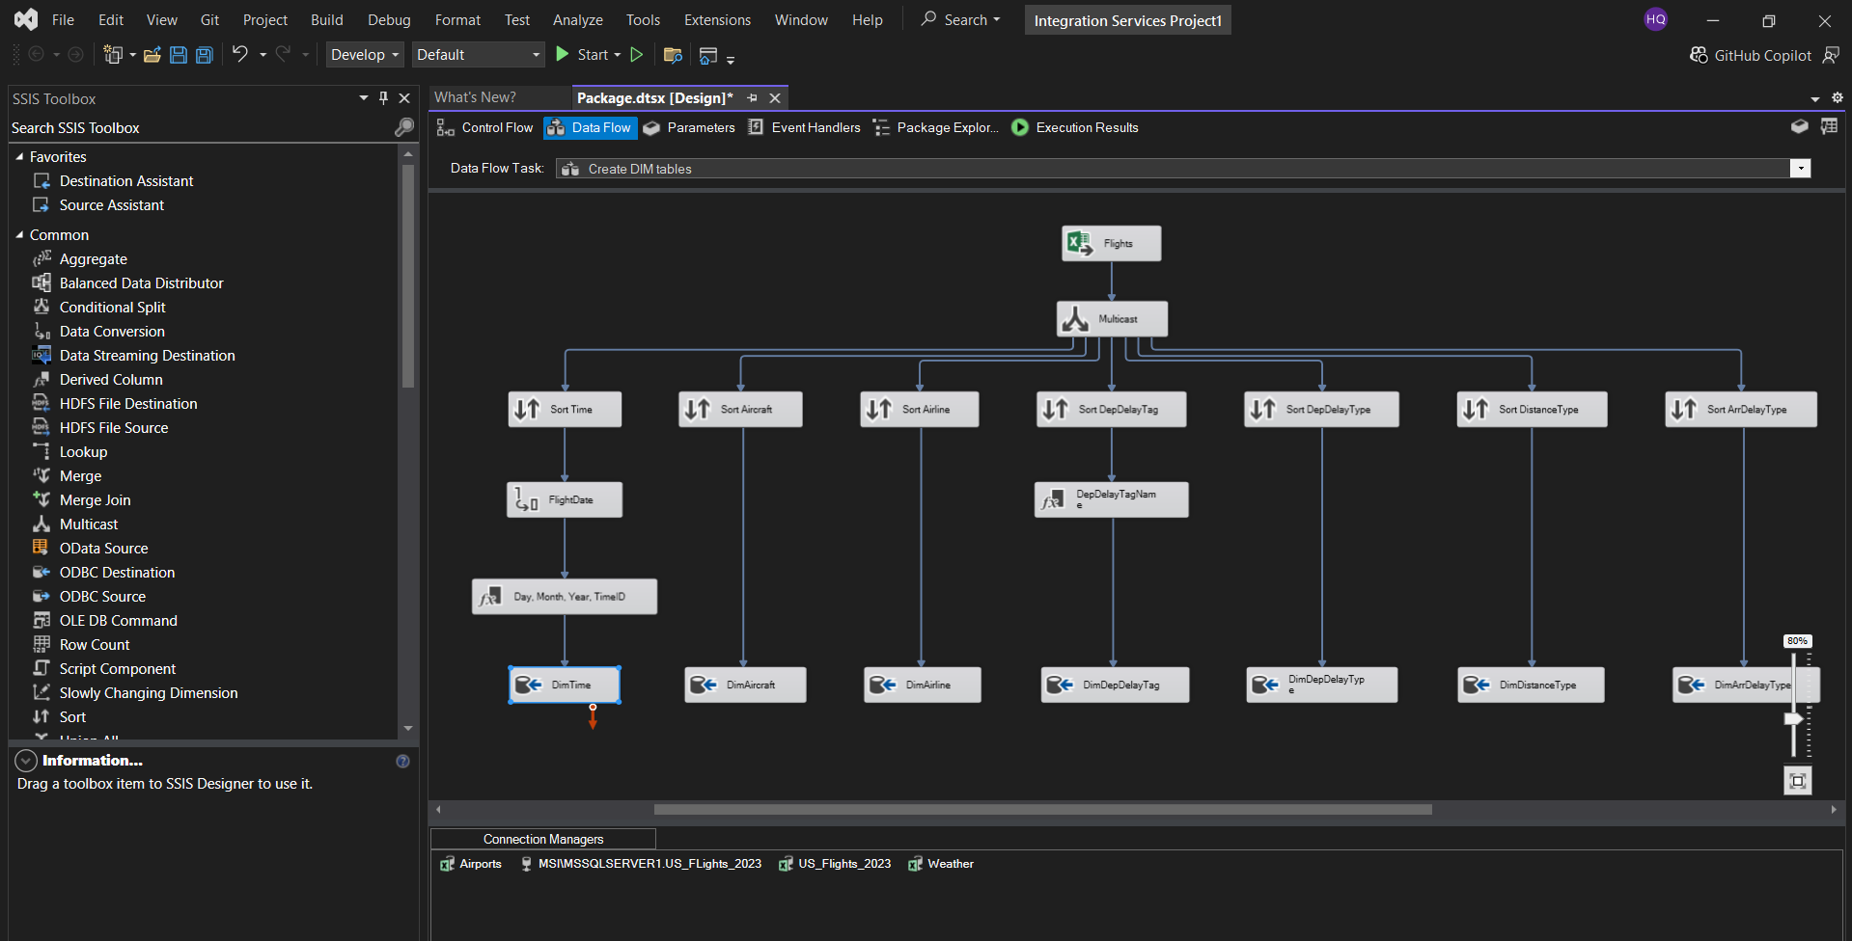

*Hình 2.61 Luồng thực hiện của bảng Dim_Time*

### Tạo bảng Dim_Aircraft, Dim_Airline, Dim_DepDelayTag, Dim_DepDelayType, Dim_DistanceType, Dim_ArrDelayType.

*Các bảng Dim này có cách tạo tương tự nhau nên sẽ được trình bày chung vào một mùng cho dễ theo dõi. Phần sau đây là trình bày cách tạo Dim_Airline, các Dim khác được thực hiện tương tự.*

* Bước 1: Tạo Excel Source và để chuẩn bị đổ dữ liệu file US_flights_2023.xlsx vào Excel Source đó.



*Hình 2.62 Tạo Excel Source Dim_Airline*

* Bước 2: Nhấn đúp vào Excel Source vừa tạo để tạo Excel Connection Managers.



*Hình 2.63. Tạo Excel Connection Managers cho Dim_Airline*

* Bước 3: Chọn vào New để tạo Excel Connection Managers cho Dim_Airline.



*Hình 2.64. Tạo Excel Connection Managers mới cho Dim_Airline*

* Bước 4: Sau khi chọn sheet bạn muốn đổ dữ liệu vào thì bấm vào Mappings để chọn các cột trong file excel muốn đổ vào Dim_Airline.

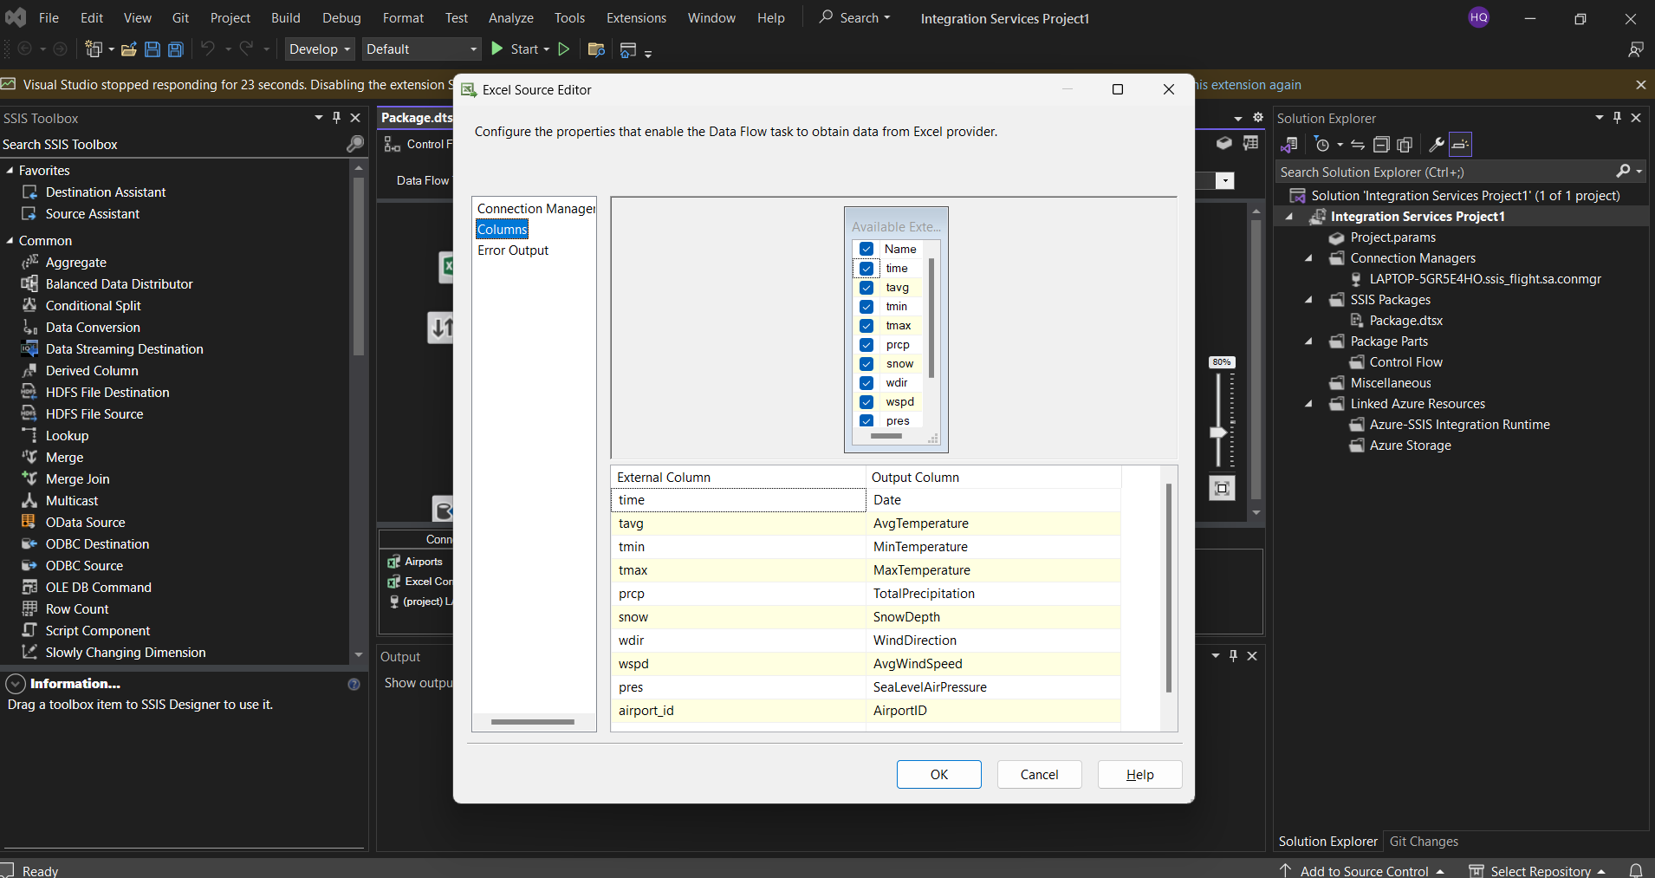

*Hình 2.65 Chọn thuộc tính muốn đổ từ excel vào Dim_Airline*

* Bước 5: Dùng Multicast để lấy data từ 1 file excel nhưng có thể tạo ta nhiều bảng Dim.

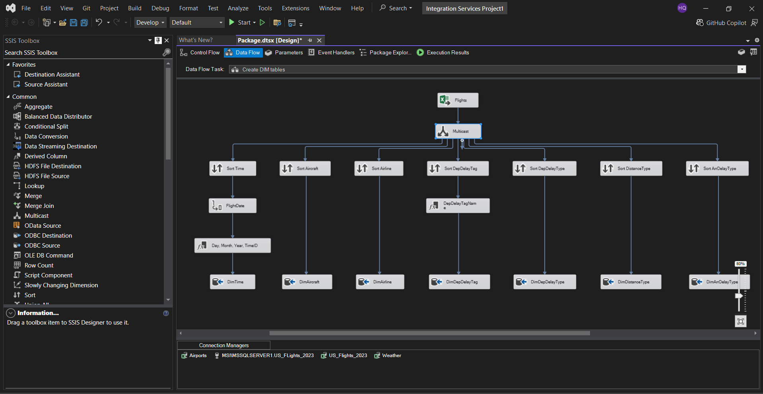

*Hình 2.66 Multicast để lấy data từ 1 file excel nhưng có thể tạo ta nhiều bảng Dim.*

* Bước 6: Tạo OLE DB Destination sau đó tạo bảng Dim_Airline.

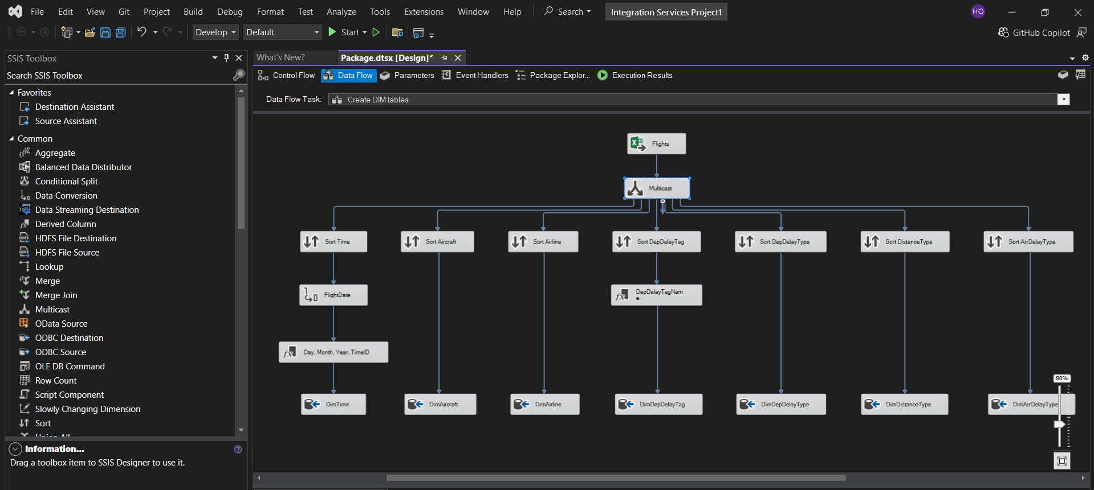

*Hình 2.67 Tạo 1 OLE Destination tên Dim_Airline*

* Bước 7: Sử dụng kết nối OLE DB Connnection manager đã được thiết lập ban đầu để kết nối, sau đó chọn loại Data access mode.

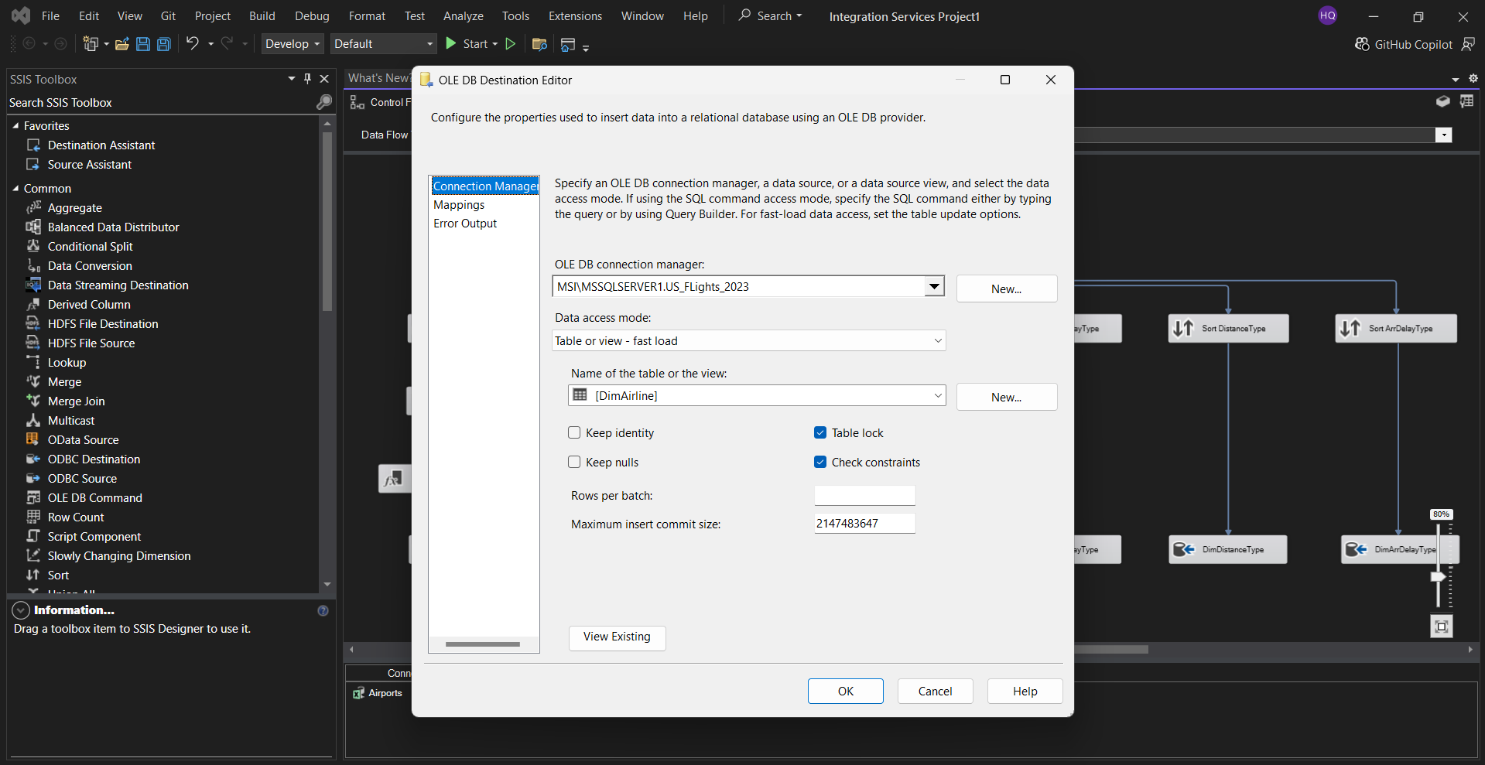

*Hình 2.68. Sử dụng kết nối OLE DB Connnection manager và chọn Data access mode*

* Bước 8: tạo bảng Dim_Airline.

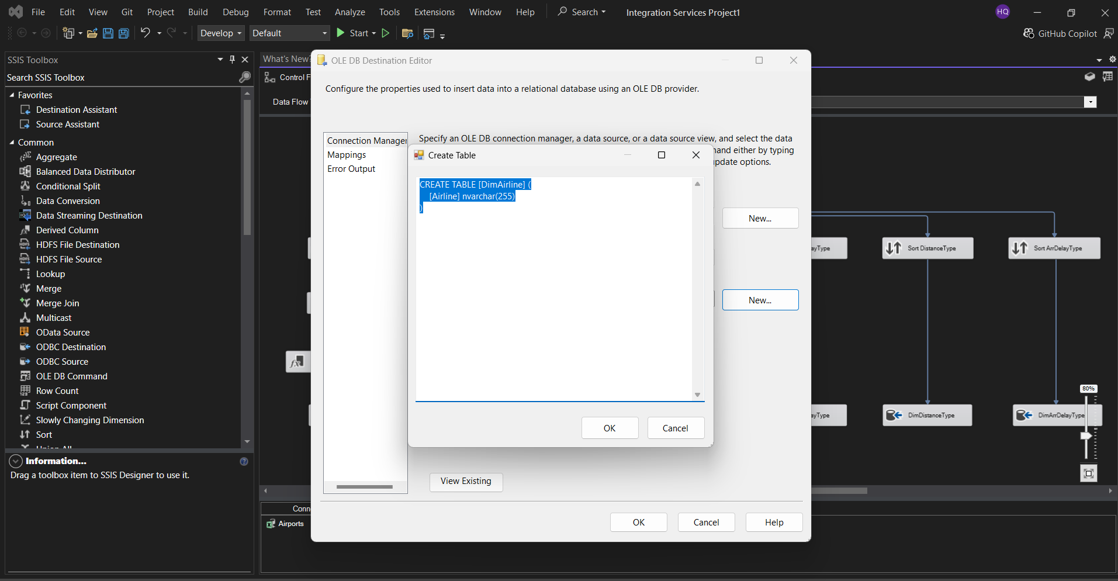

*Hình 2.69 Tạo bảng Dim_Airline*

CREATE TABLE [DimAirline] (

[AirlineID] int IDENTITY(1,1) PRIMARY KEY,

[AirlineName] nvarchar(255)

)

CREATE TABLE [DimAircraft] (

[AircraftID] int IDENTITY(1,1) PRIMARY KEY,

[TailNumber] nvarchar(255),

[Manufacturer] nvarchar(255),

[Model] nvarchar(255),

[AicraftAge] int

)

CREATE TABLE [DimDepDelayType] (

[DepDelayTypeID] int IDENTITY(1,1) PRIMARY KEY,

[DepDelayTypeName] nvarchar(255)

)

CREATE TABLE [DimArrDelayType] (

[ArrDelayTypeID] int IDENTITY(1,1) PRIMARY KEY,

[ArrDelayTypeName] nvarchar(255)

)

CREATE TABLE [DimDepDelayTag] (

[DepDelayTagID] int PRIMARY KEY,

[DepDelayTagName] nvarchar(255)

)

CREATE TABLE [DimDistanceType] (

[DistanceTypeID] int IDENTITY(1,1) PRIMARY KEY,

[DistanceTypeName] nvarchar(255)

)

* Bước 9: Qua tab Mapping để kiểm tra.

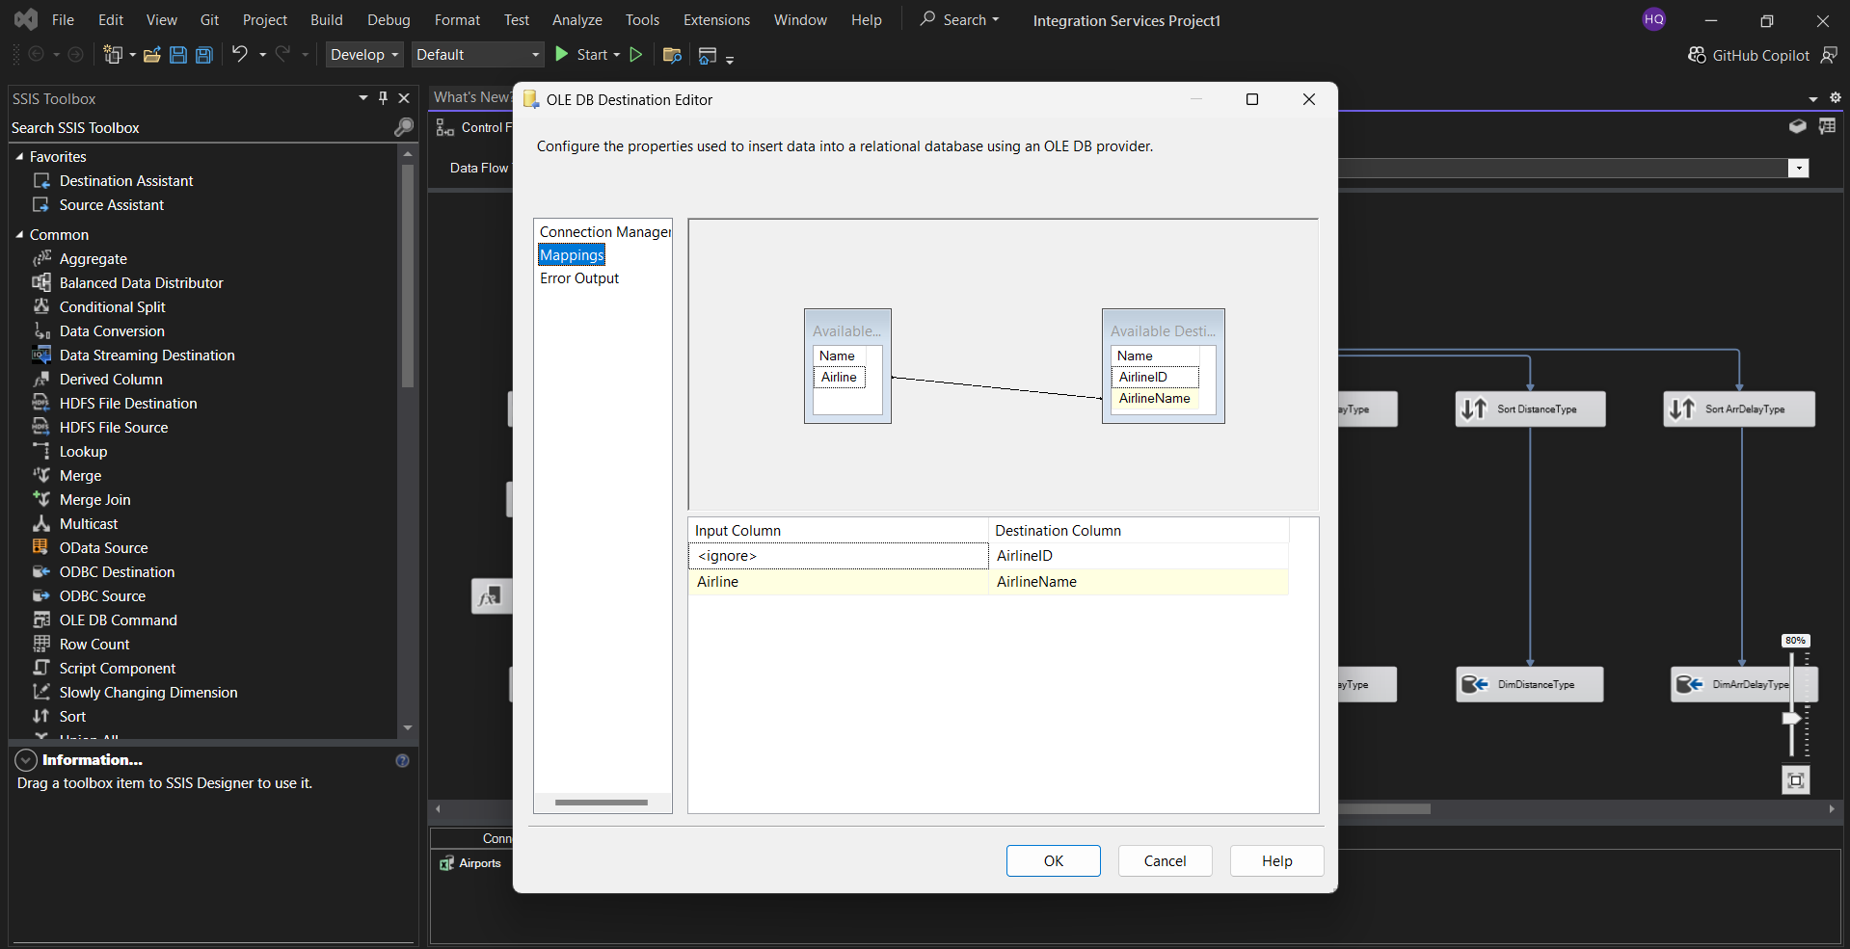

*Hình 2.70. Qua Mapping để kiểm tra*

* Kết quả luồng thực hiện của bảng Dim_Aircraft, Dim_Airline, Dim_DepDelayTag, Dim_DepDelayType, Dim_DistanceType, Dim_ArrDelayType.

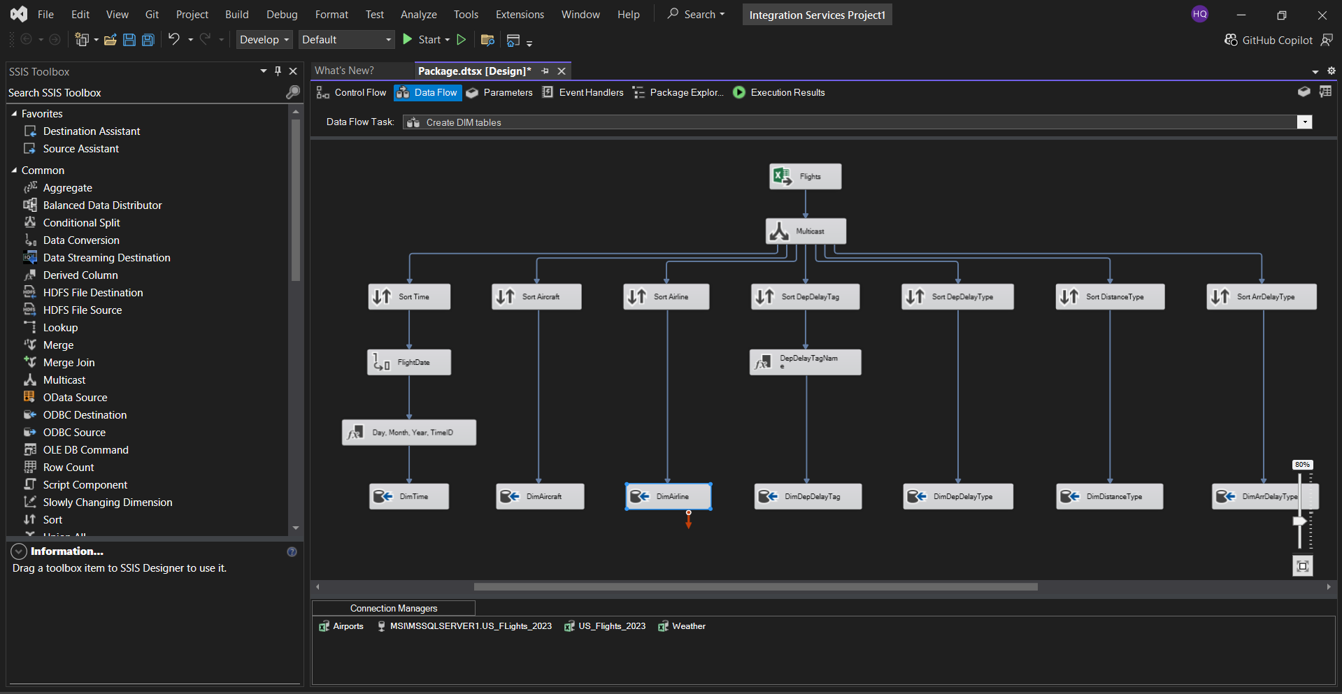

*Hình 2.71 Luồng thực hiện*

### Tạo bảng Fact

* Bước 1: Kéo Data Flow Task vào Control Flow đặt tên là Fact.

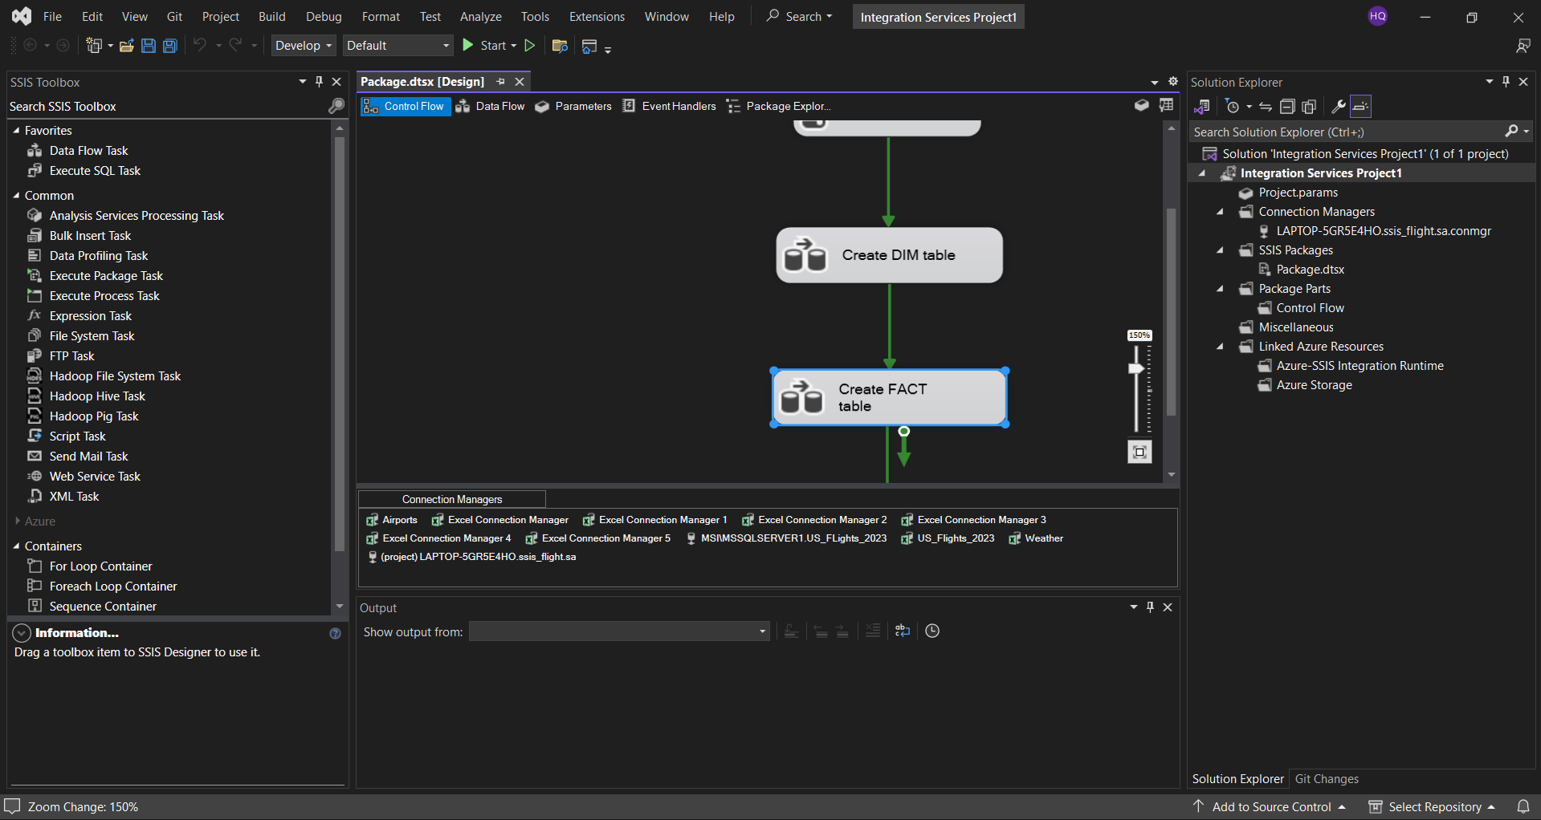

*Hình 2.72. Kéo Data Flow Task vào Control Flow đặt tên là Fact*

* Bước 2: Tạo Excel Source và để chuẩn bị đổ dữ liệu file US_flights_2023.xlsx vào Excel Source đó.



*Hình 2.73 Tạo Excel Source Fact*

* Bước 3: Nhấn đúp vào Excel Source vừa tạo để tạo Excel Connection Managers.



*Hình 2.74. Tạo Excel Connection Managers cho Fact*

* Bước 4: Chọn vào New để tạo Excel Connection Managers cho Fact.



*Hình 2.75. Tạo Excel Connection Managers mới cho Fact*

* Bước 5: Sau khi chọn sheet bạn muốn đổ dữ liệu vào thì bấm vào Mappings để chọn các cột trong file excel muốn đổ vào Fact.

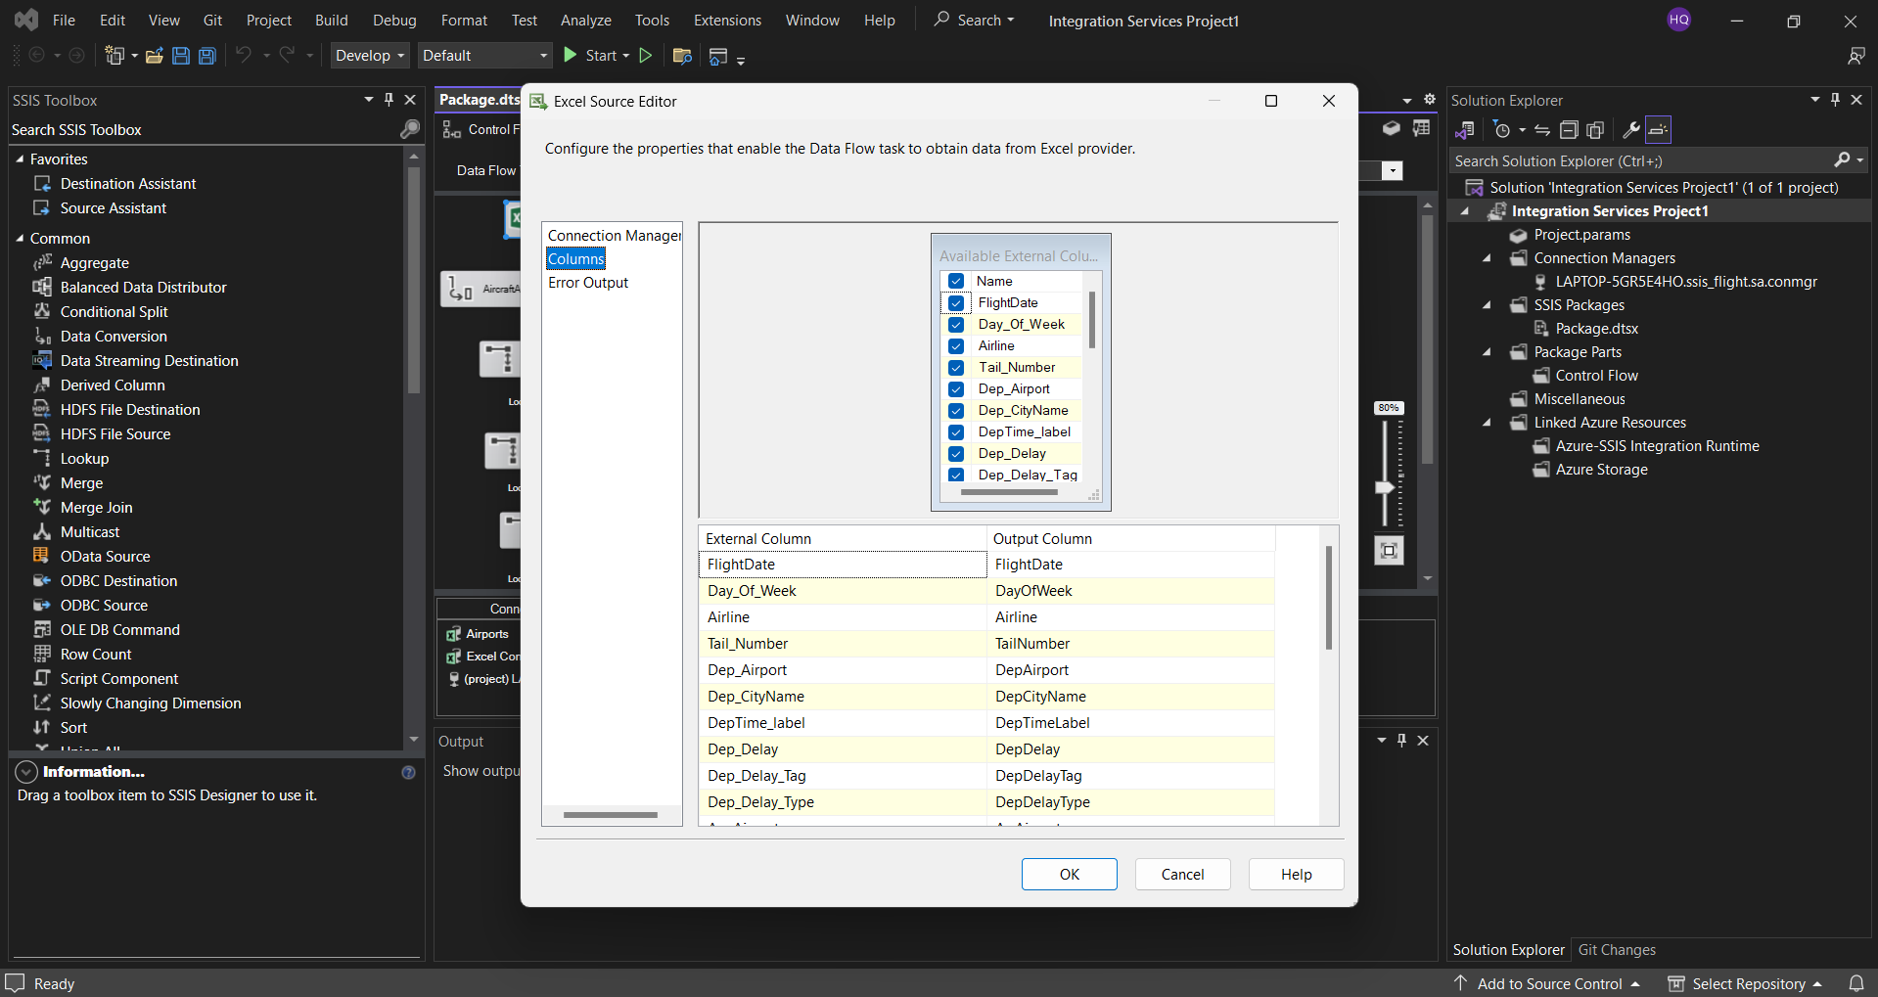

*Hình 2.76 Chọn thuộc tính muốn đổ từ excel vào Fact*

* Bước 6: Sử dụng Data Conversion để thay đổi kiểu dữ liệu ở một số cột ở bảng Fact.

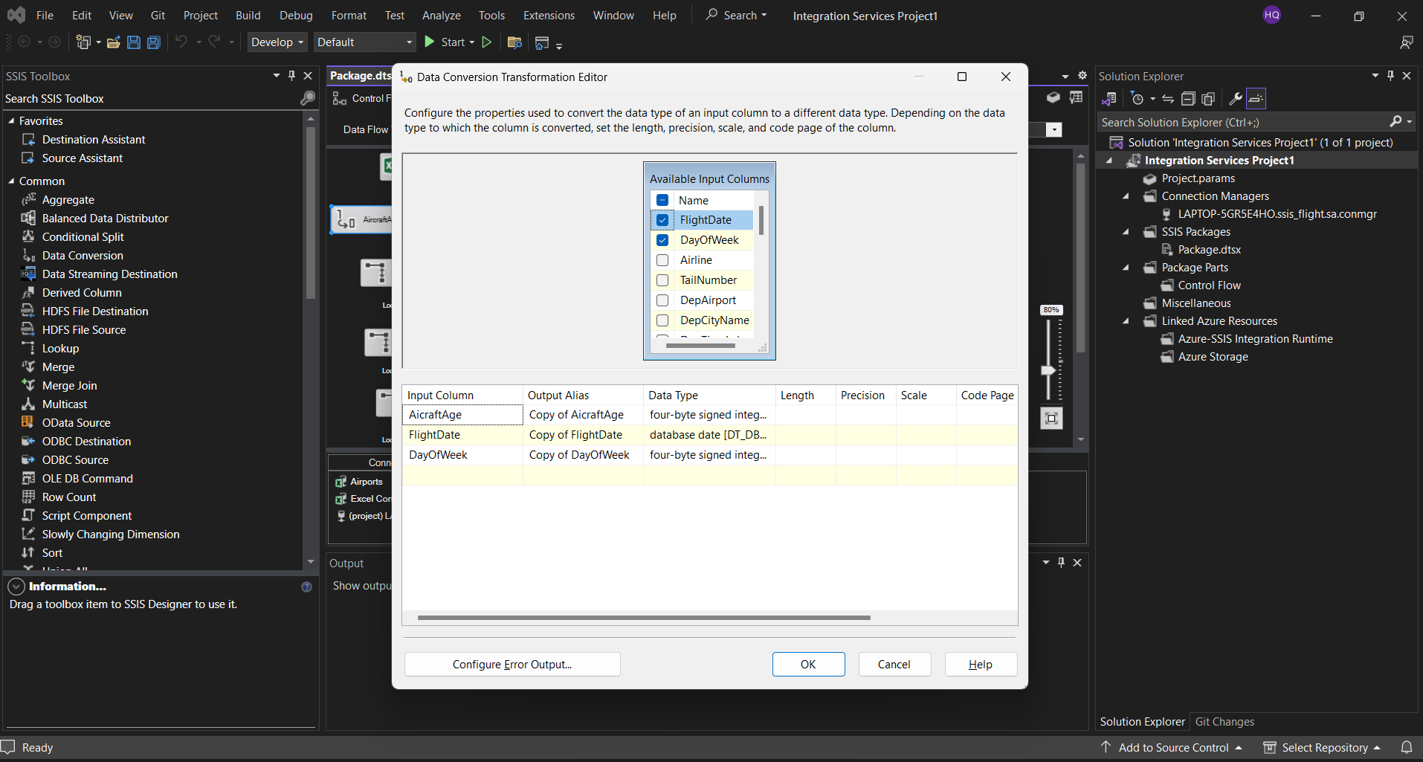

*Hình 2.77. Data Conversion để thay đổi kiểu dữ liệu ở một số cột ở bảng Fact*

* Bước 4: Dùng công cụ Lookup Transformation để tạo AirCraftID để kết nối với Dim_AirCraft.

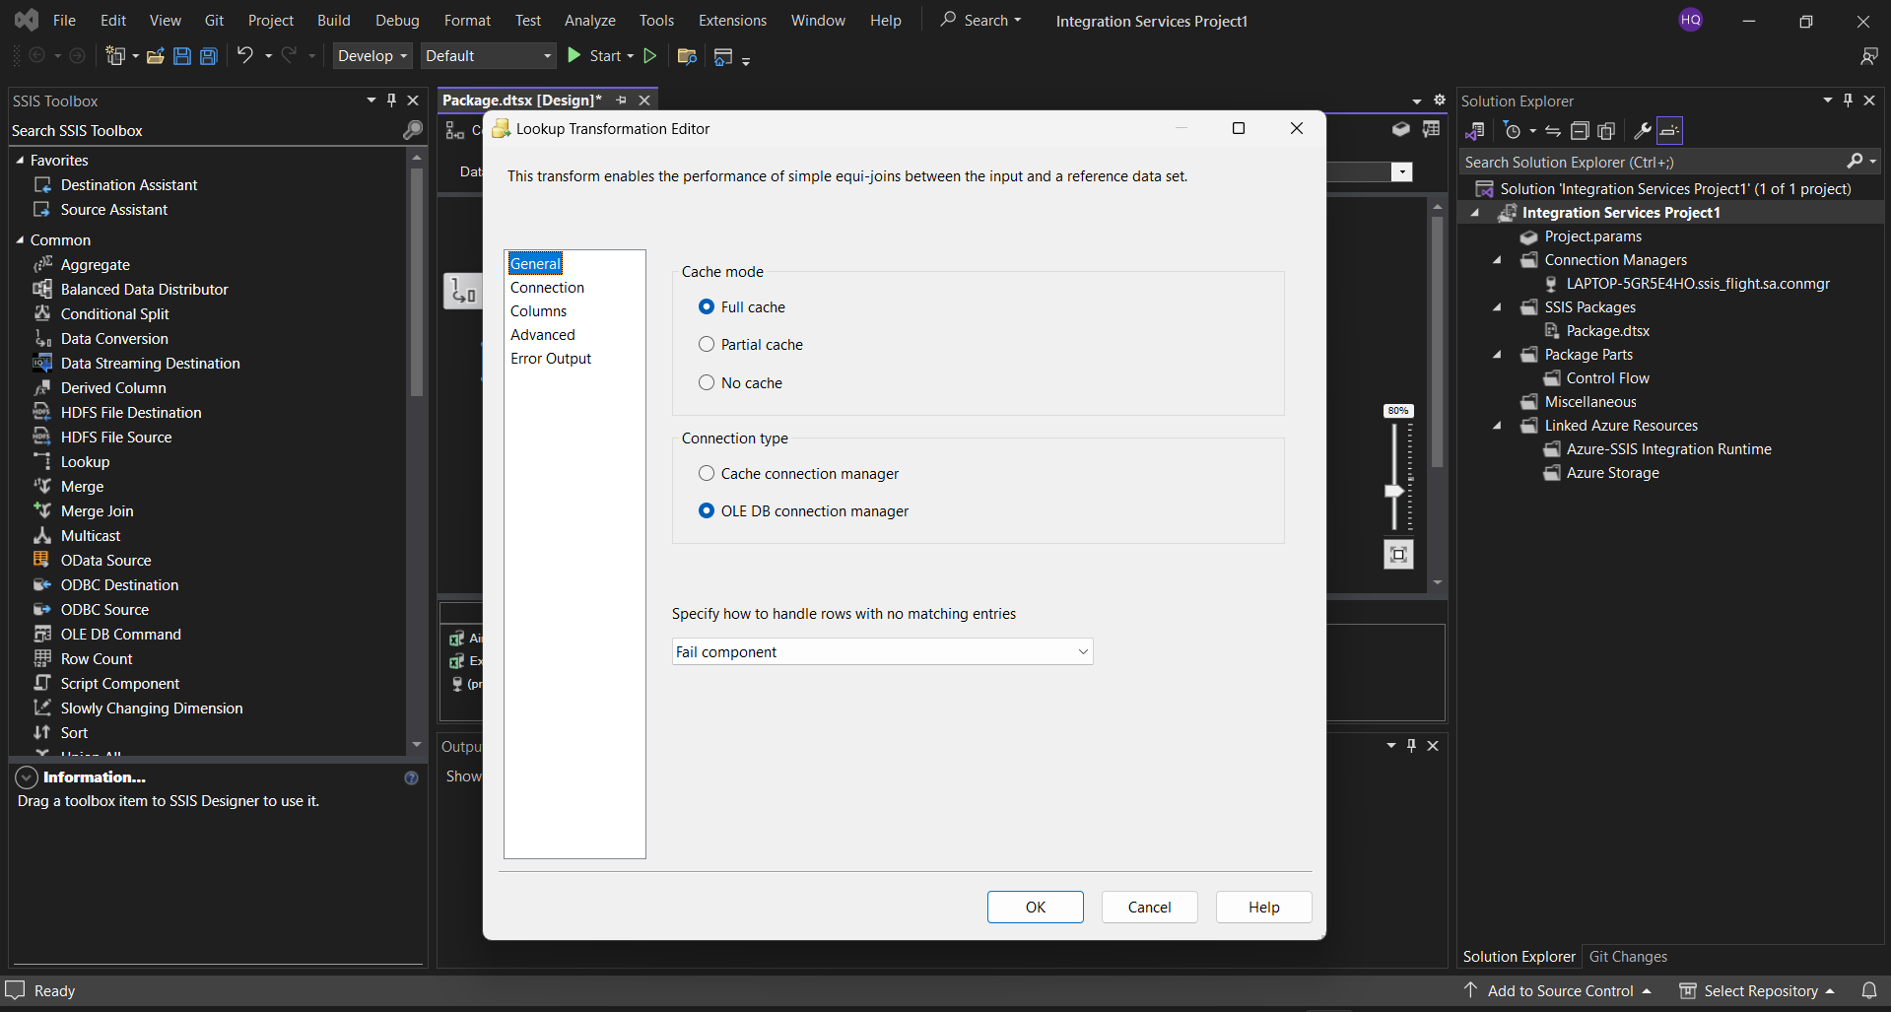

*Hình 2.78. Dùng công cụ Lookup Transformation để tạo AirCraftID*

* Bấm qua connnect để chọn kết nối đã tạo ban đầu và chọn bảng để lookup.

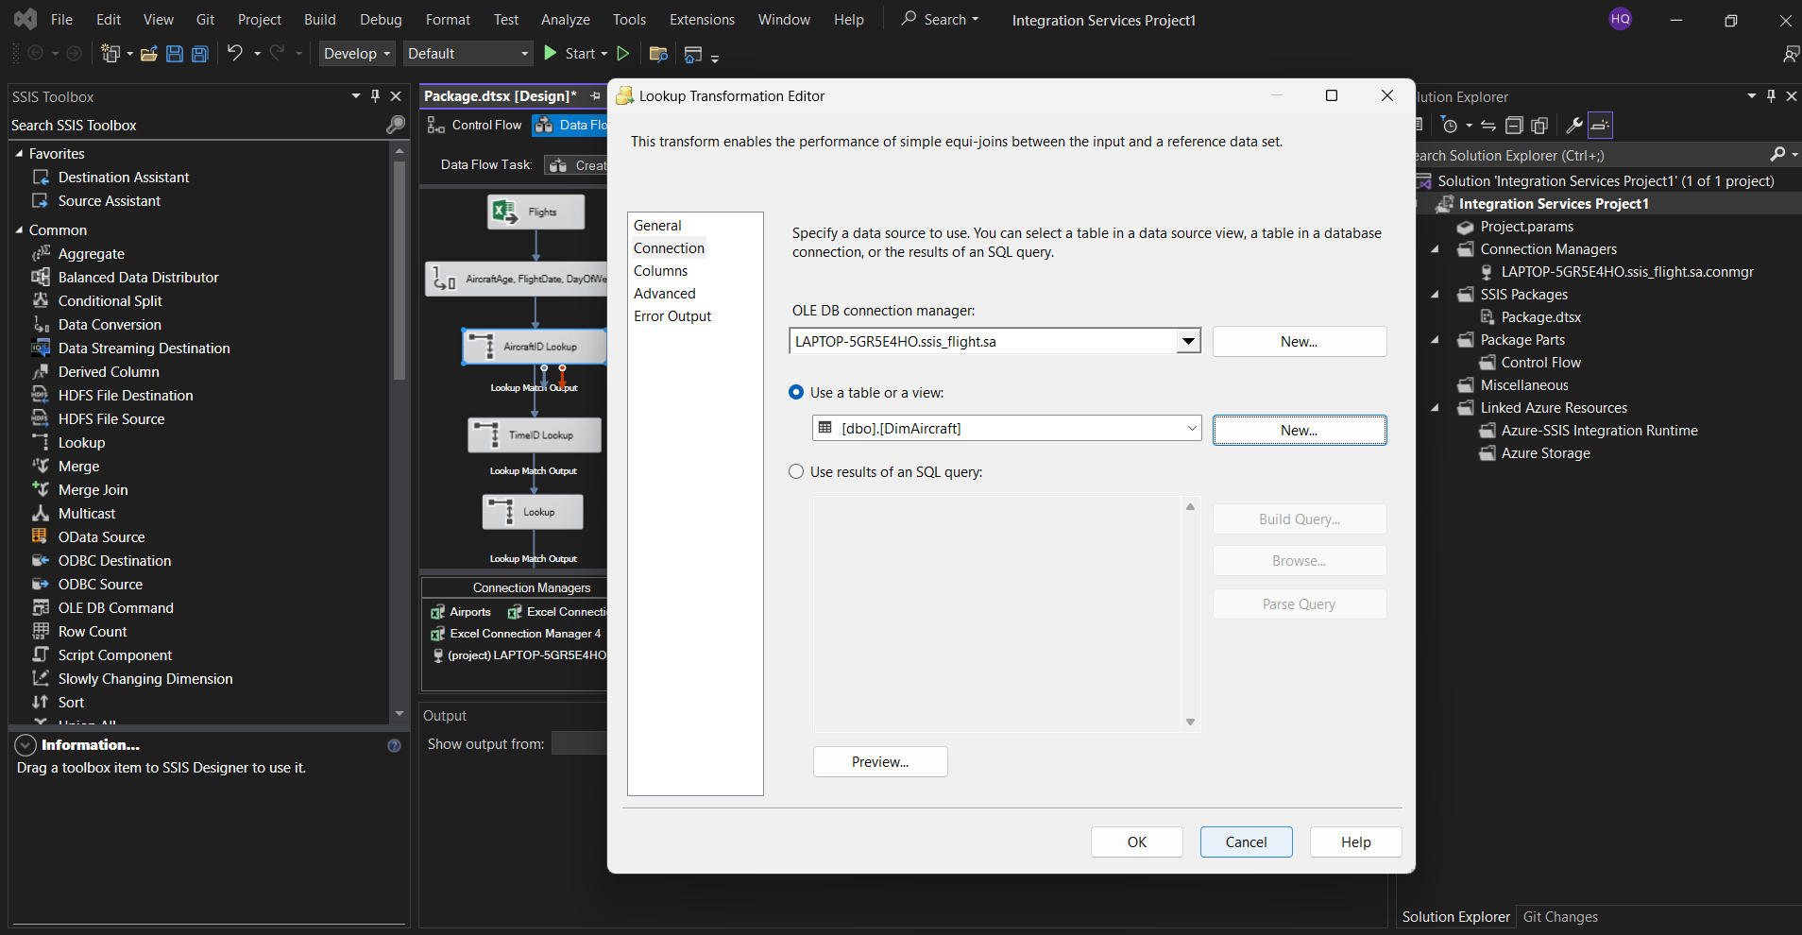

*Hình 2.79 Chọn kết nối và chọn bảng trong lookup*

* Bấm qua Columns để chọn những cột cần lookup.

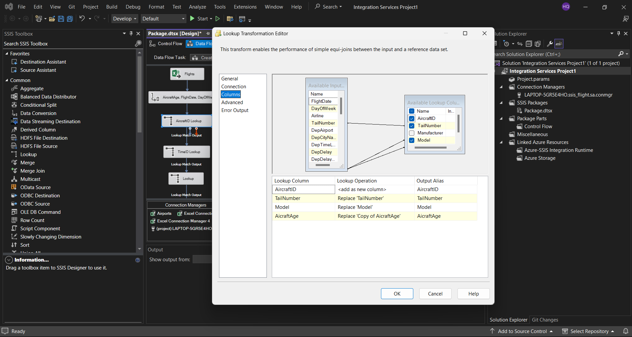

*Hình 2.80 Chọn cột cần lookup*

* Bước 5: Dùng công cụ Lookup Transformation để tạo TimeID để kết nối với Dim_Time.



*Hình 2.81 Dùng công cụ Lookup Transformation để tạo TimeID*

* Bấm qua connnect để chọn kết nối đã tạo ban đầu và chọn bảng để lookup.

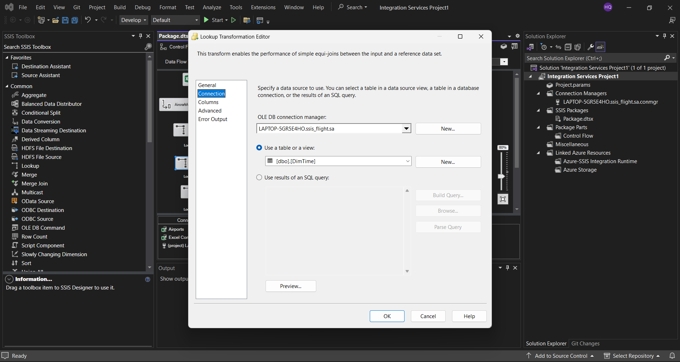

*Hình 2.82 Chọn kết nối và chọn bảng trong lookup*

* Bấm qua Columns để chọn nhưng cột cần lookup.

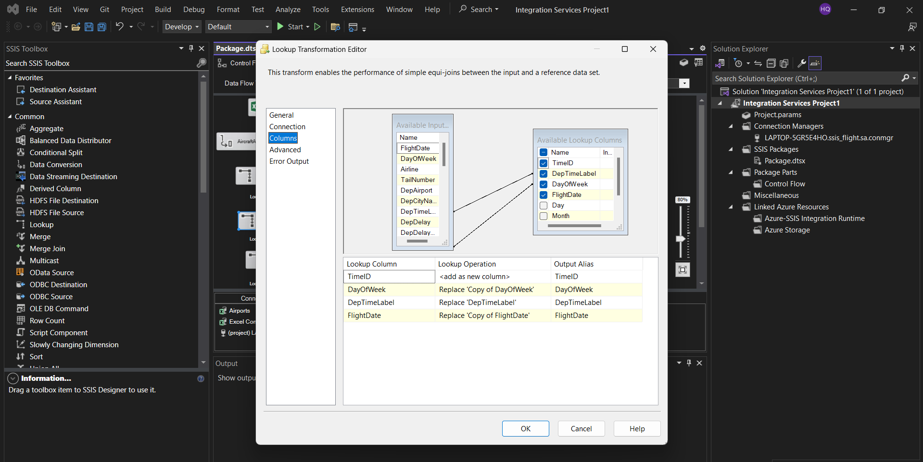

*Hình 2.83 Chọn cột cần lookup*

* Bước 6: Dùng công cụ Lookup Transformation để tạo DepWeatherID để kết nối với Dim_DepWeather và ArrWeatherID để kết nối với Dim_ArrWeather .



*Hình 2.84 Dùng công cụ Lookup Transformation để tạo WeatherID*

* Bấm qua connnect để chọn kết nối đã tạo ban đầu và chọn bảng để lookup.

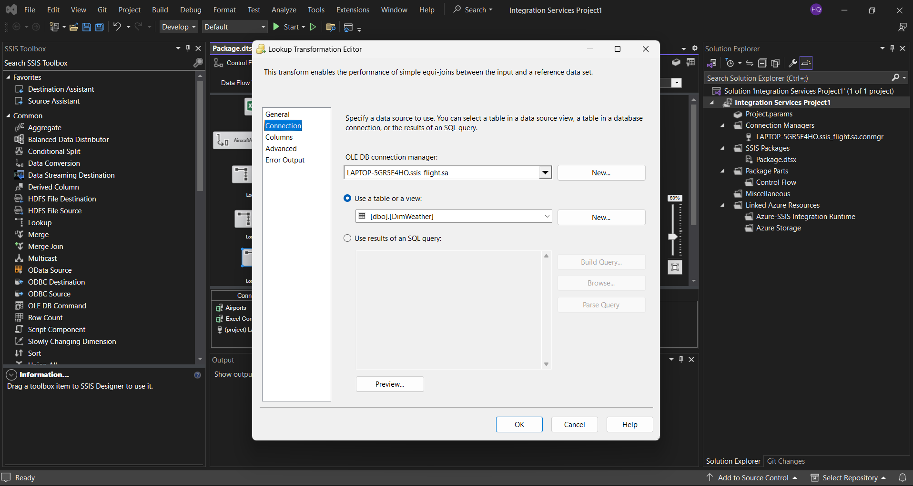

*Hình 2.85 Chọn kết nối và chọn bảng trong lookup*

* Bấm qua Columns để chọn những cột cần lookup.

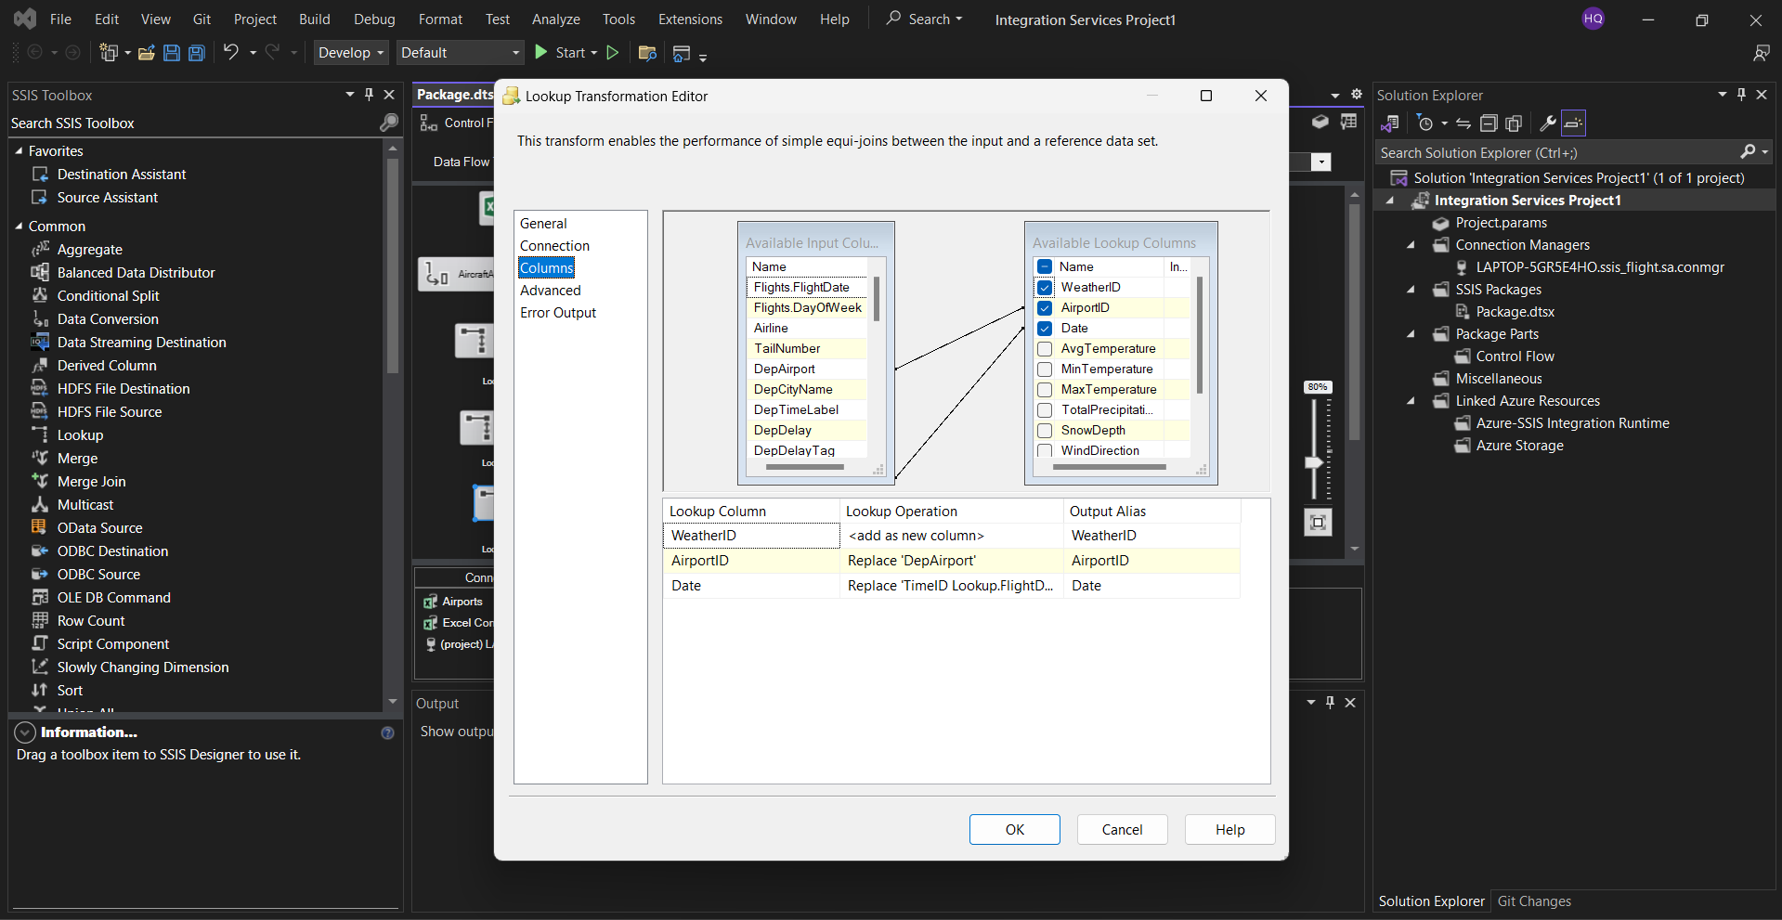

*Hình 2.86 Chọn cột cần lookup*

* Bước 7: Tạo 1 OLE DB Destination sau đó tạo bảng Fact.

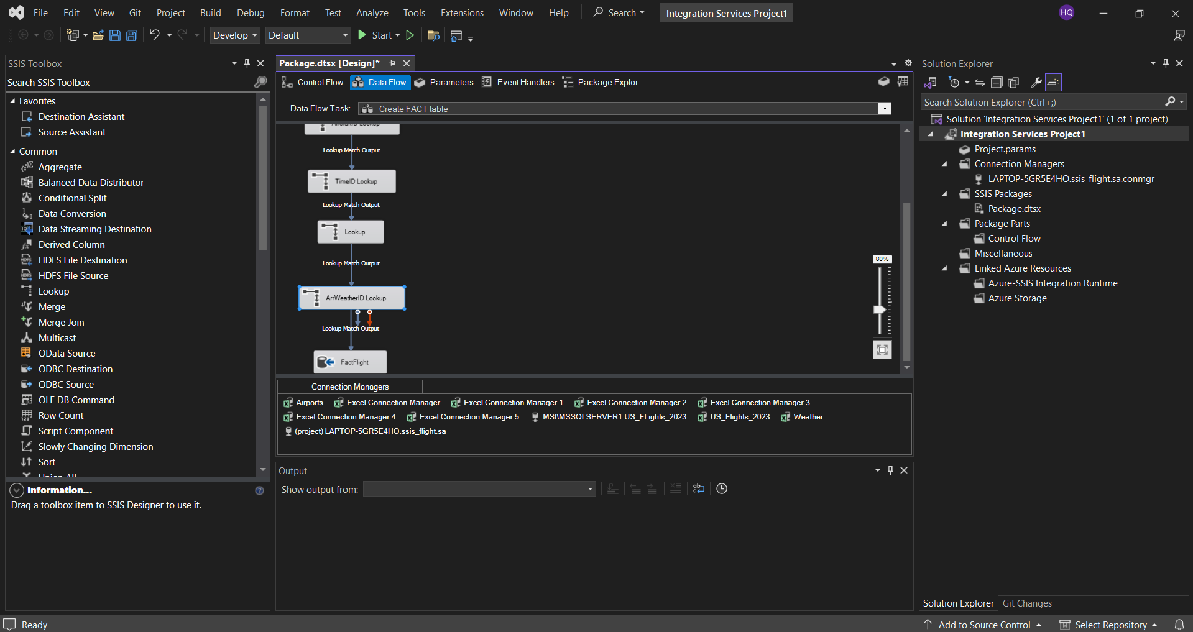

*Hình 2.87 Tạo 1 OLE Destination tên Fact*

* Bước 8: Sử dụng kết nối OLE DB Connnection manager đã được thiết lập ban đầu để kết nối, sau đó chọn loại Data access mode.

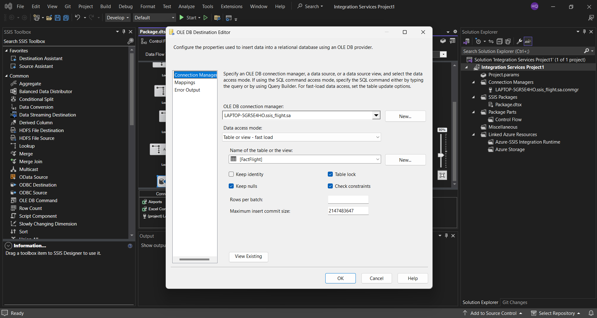

*Hình 2.88. Sử dụng kết nối OLE DB Connnection manager và chọn Data access mode*

* Bước 9: tạo bảng Fact.

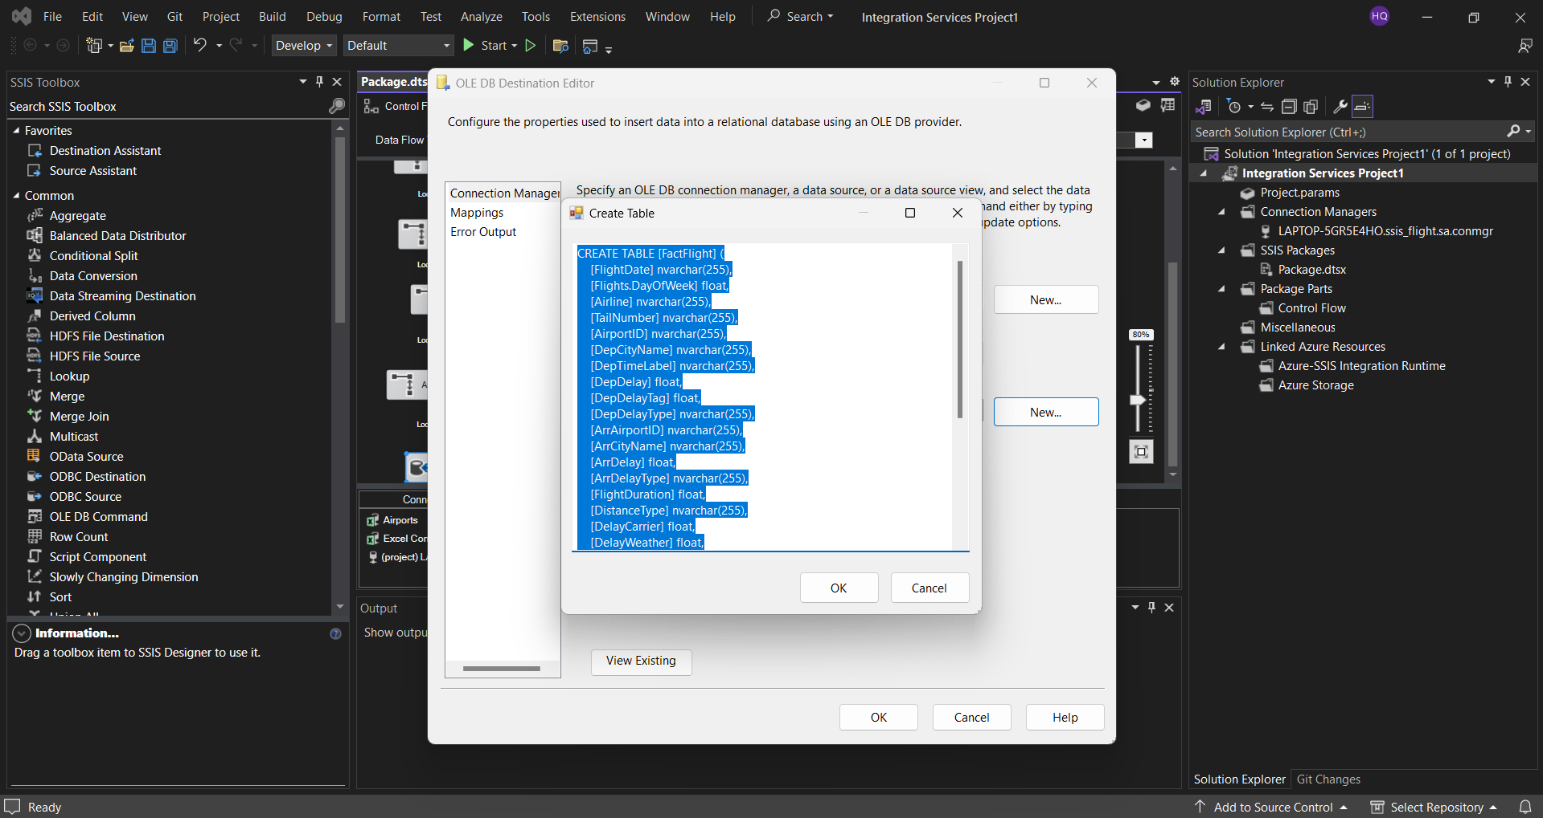

*Hình 2.89 Tạo bảng Fact*

CREATE TABLE [FactFlight] (

[AircraftID] int,

[TimeID] nvarchar(511),

[DepWeatherID] nvarchar(511),

[ArrWeatherID] nvarchar(511),

[AirlineID] int,

[DepAirportID] nvarchar(255),

[DepDelay] float,

[DepDelayTagID] int,

[DepDelayTypeID] int,

[ArrAirportID] nvarchar(255),

[ArrDelay] float,

[ArrDelayTypeID] int,

[FlightDuration] float,

[DistanceTypeID] int,

[DelayCarrier] float,

[DelayWeather] float,

[DelayNAS] float,

[DelaySecurity] float,

[DelayLastAircraft] float,

PRIMARY KEY (AircraftID, TimeID, DepWeatherID, ArrWeatherID, DepAirportID, ArrAirportID)

)

* Bước 11: Qua tab Mapping để kiểm tra.

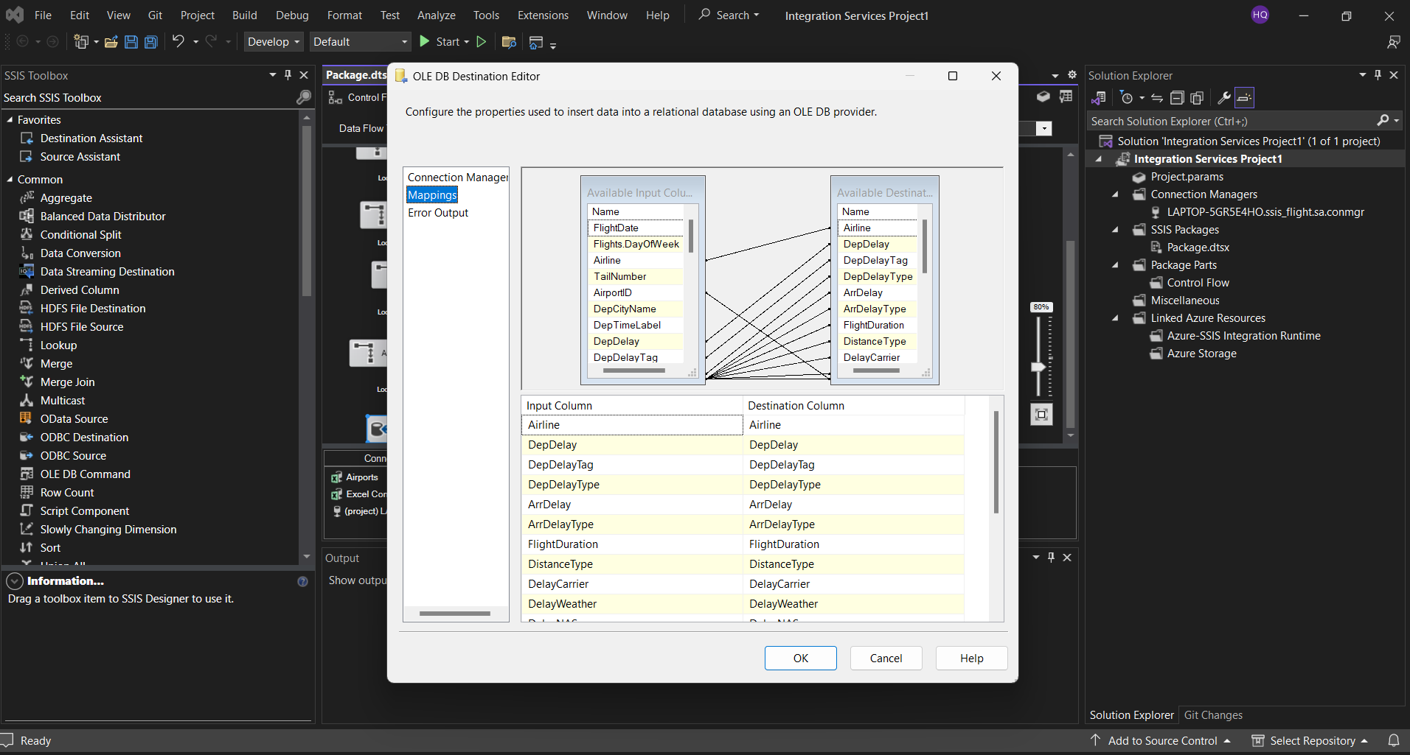

*Hình 2.90. Qua Mapping để kiểm tra*

* Bước 12 làm tương tự với những khóa còn lại
* Kết quả luồng thực hiện của bảng Fact

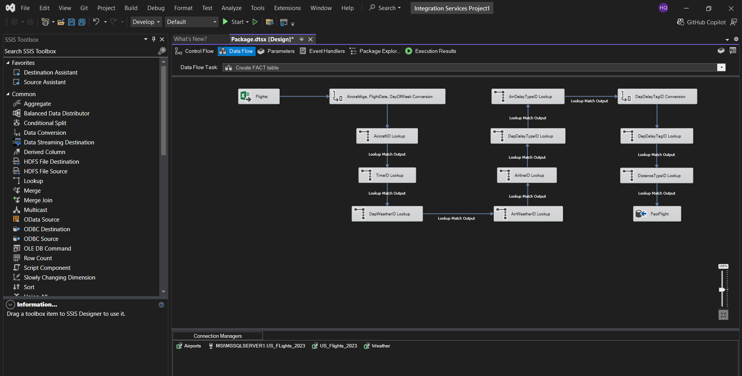

*Hình 2.91 Luồng thực hiện của bảng Fact*

### Import dữ liệu vào database.

Để thực hiện quá trình import dữ liệu vào database, ta thực hiện các bước sau:

* Bước 1: Ở SSIS Toolbox kéo thả Execute SQL Task vào Control Flow để thực thi import dữ liệu vào database.

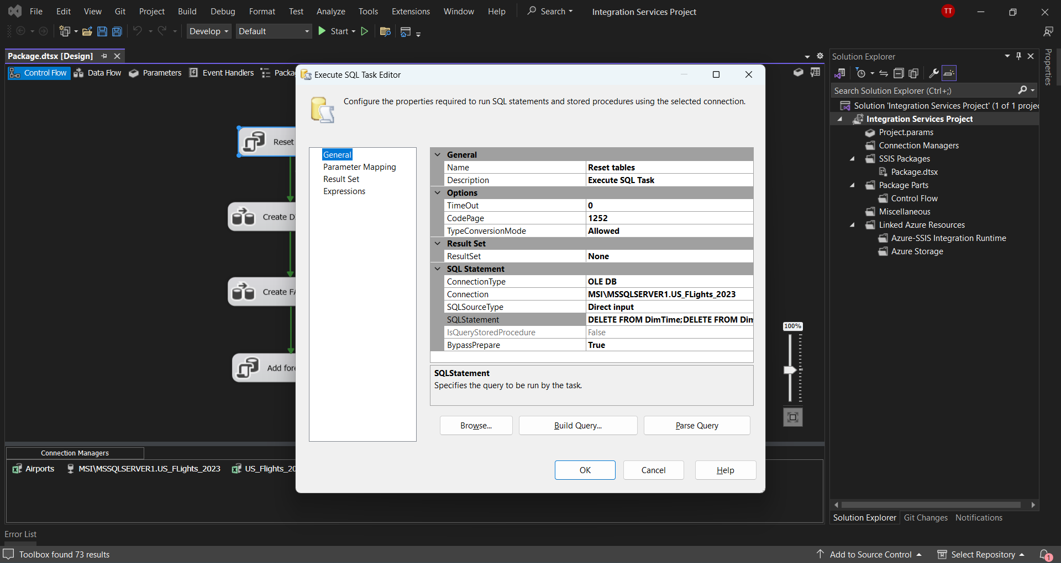

*Hình 2.92 Thông tin bảng Execute SQL Task*

* Bước 2: Thực hiện câu truy vấn để xóa hết dữ liệu ban đầu (nếu có).

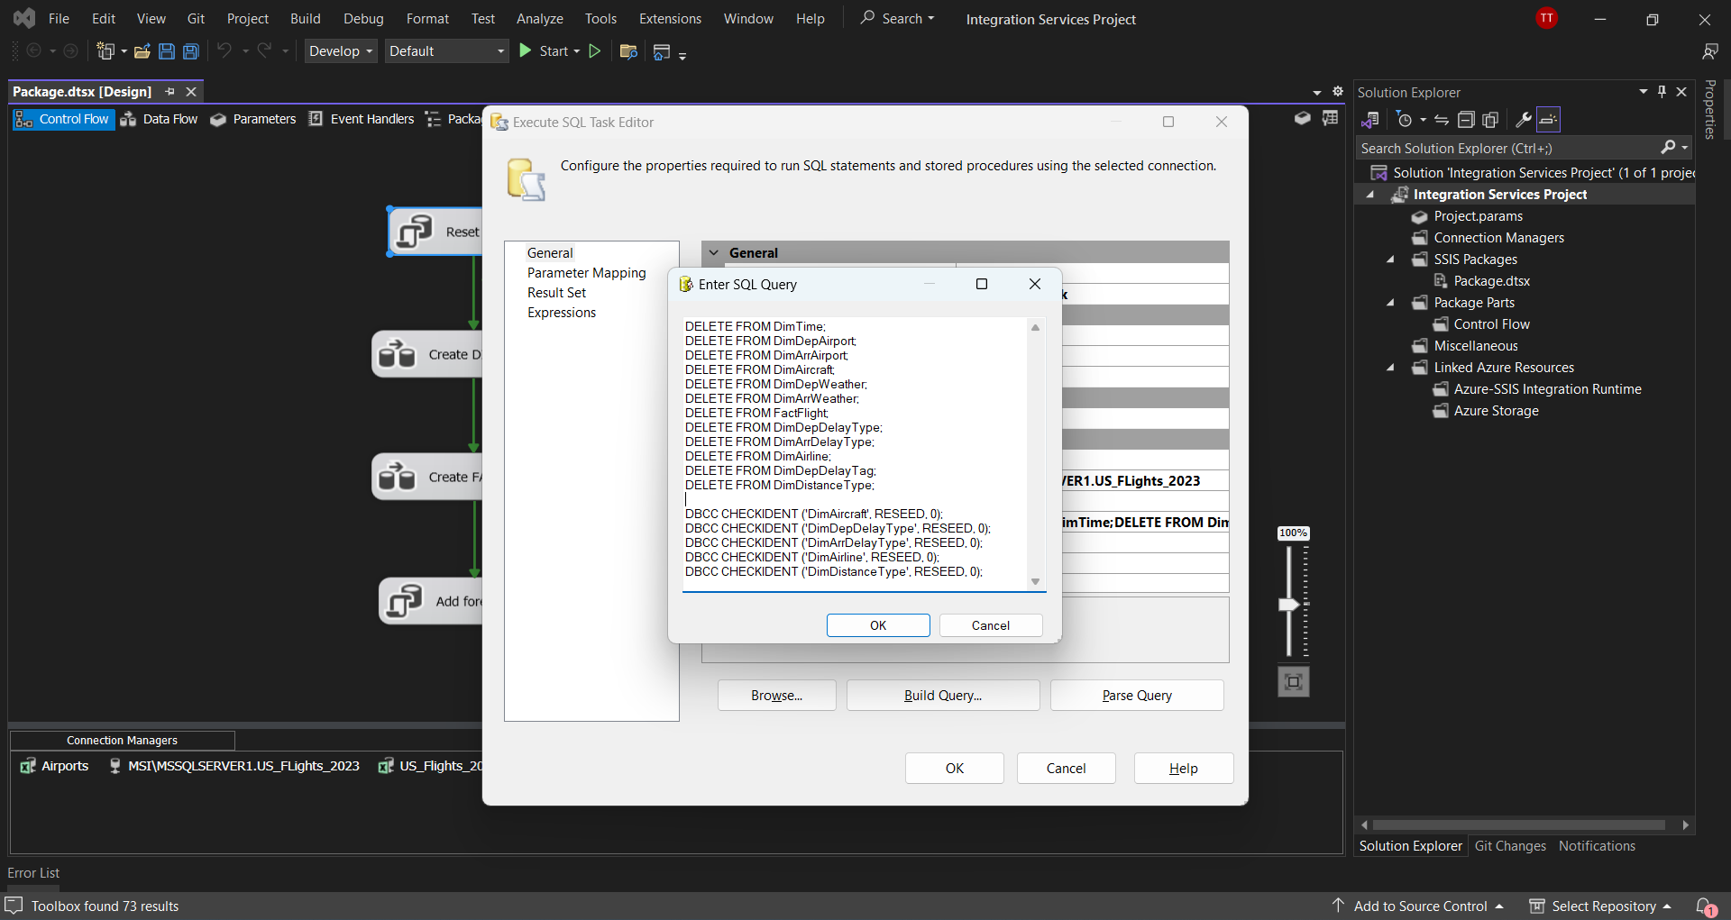

*Hình 2.93. Tạo câu truy vấn để xóa dữ liệu trước đó*

* Bước 3: Thêm khóa chính khóa ngoại cho các bảng.
* 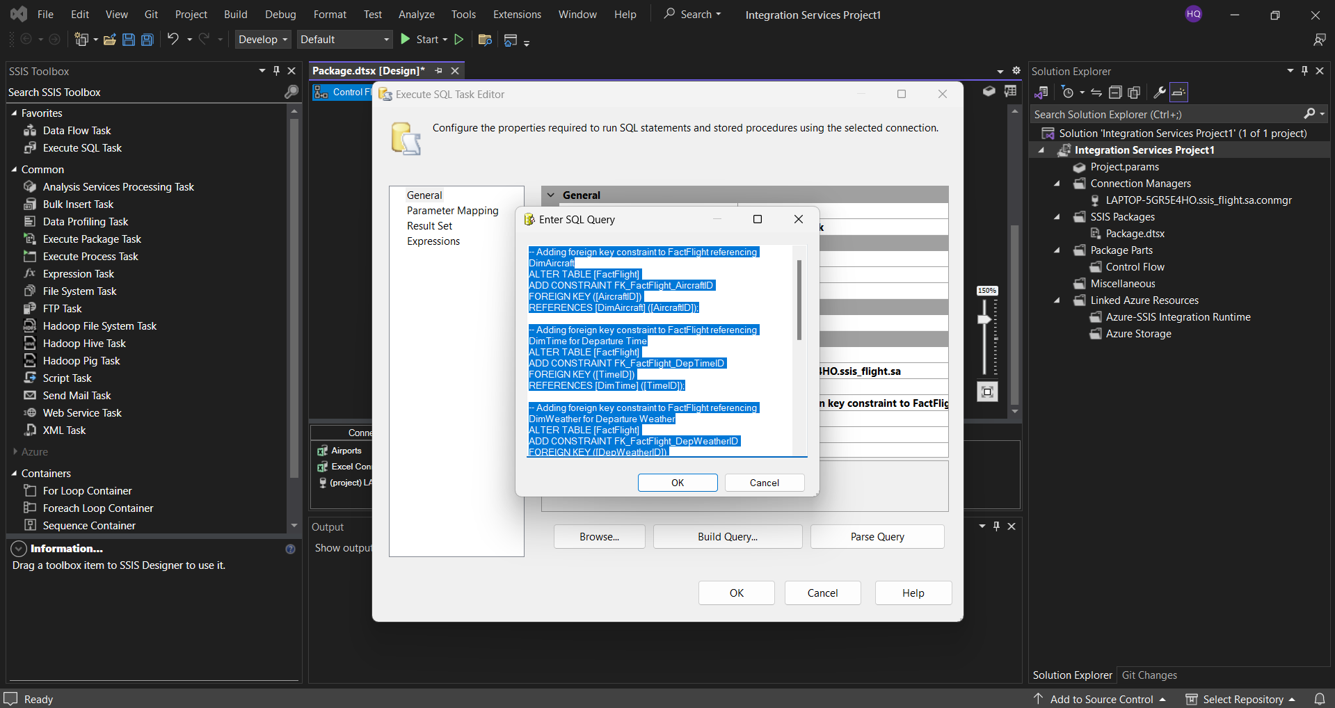

*Hình 2.94 Thêm khóa chính khóa ngoại cho các bảng*

ALTER TABLE [FactFlight]

ADD CONSTRAINT FK_FactFlight_AircraftID

FOREIGN KEY (AircraftID) REFERENCES [DimAircraft](AircraftID);

ALTER TABLE [FactFlight]

ADD CONSTRAINT FK_FactFlight_TimeID

FOREIGN KEY (TimeID) REFERENCES [DimTime](TimeID);

ALTER TABLE [FactFlight]

ADD CONSTRAINT FK_FactFlight_DepWeatherID

FOREIGN KEY (DepWeatherID) REFERENCES [DimDepWeather](DepWeatherID);

ALTER TABLE [FactFlight]

ADD CONSTRAINT FK_FactFlight_ArrWeatherID

FOREIGN KEY (ArrWeatherID) REFERENCES [DimArrWeather](ArrWeatherID);

ALTER TABLE [FactFlight]

ADD CONSTRAINT FK_FactFlight_AirlineID

FOREIGN KEY (AirlineID) REFERENCES [DimAirline](AirlineID);

ALTER TABLE [FactFlight]

ADD CONSTRAINT FK_FactFlight_DepAirportID

FOREIGN KEY (DepAirportID) REFERENCES [DimDepAirport](DepAirportID);

ALTER TABLE [FactFlight]

ADD CONSTRAINT FK_FactFlight_ArrAirportID

FOREIGN KEY (ArrAirportID) REFERENCES [DimArrAirport](ArrAirportID);

ALTER TABLE [FactFlight]

ADD CONSTRAINT FK_FactFlight_DepDelayTagID

FOREIGN KEY (DepDelayTagID) REFERENCES [DimDepDelayTag](DepDelayTagID);

ALTER TABLE [FactFlight]

ADD CONSTRAINT FK_FactFlight_DepDelayTypeID

FOREIGN KEY (DepDelayTypeID) REFERENCES [DimDepDelayType](DepDelayTypeID);

ALTER TABLE [FactFlight]

ADD CONSTRAINT FK_FactFlight_ArrDelayTypeID

FOREIGN KEY (ArrDelayTypeID) REFERENCES [DimArrDelayType](ArrDelayTypeID);

ALTER TABLE [FactFlight]

ADD CONSTRAINT FK_FactFlight_DistanceTypeID

FOREIGN KEY (DistanceTypeID) REFERENCES [DimDistanceType](DistanceTypeID);

# CHƯƠNG 3 – QUÁ TRÌNH SSAS VÀ REPORT

*Ở chương 3, ta sẽ tập trung vào việc thực hiện quá trình SSAS để tạo ra một kho dữ liệu đa chiều, cung cấp khả năng phân tích nhanh chóng và linh hoạt. Sau khi xây dựng kho dữ liệu, truy vấn MDX được sử dụng để truy xuất và phân tích dữ liệu trong cube. MDX cung cấp các cú pháp và hàm mạnh mẽ để thực hiện các phép tính, lọc dữ liệu và tạo các báo cáo tùy chỉnh. Trong phần này, dữ liệu cũng được trực quan hóa và trình bày nhờ công cụ Power BI và Excel giúp ta có cái nhìn cụ thể hơn về tập dữ liệu.*

## Tạo data source, data source view, cube, dimensions

### Tạo data source

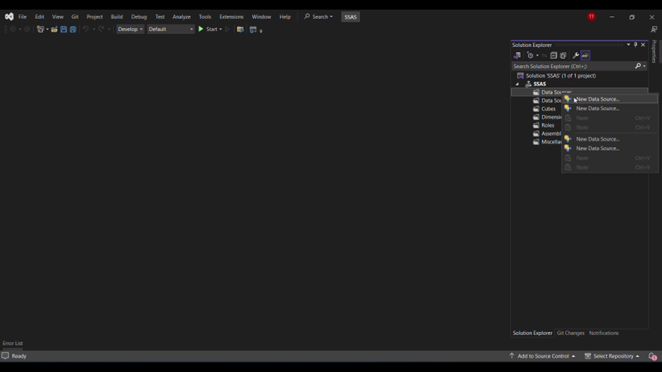

*Hình 3.1 Bước 1 của tạo data source*

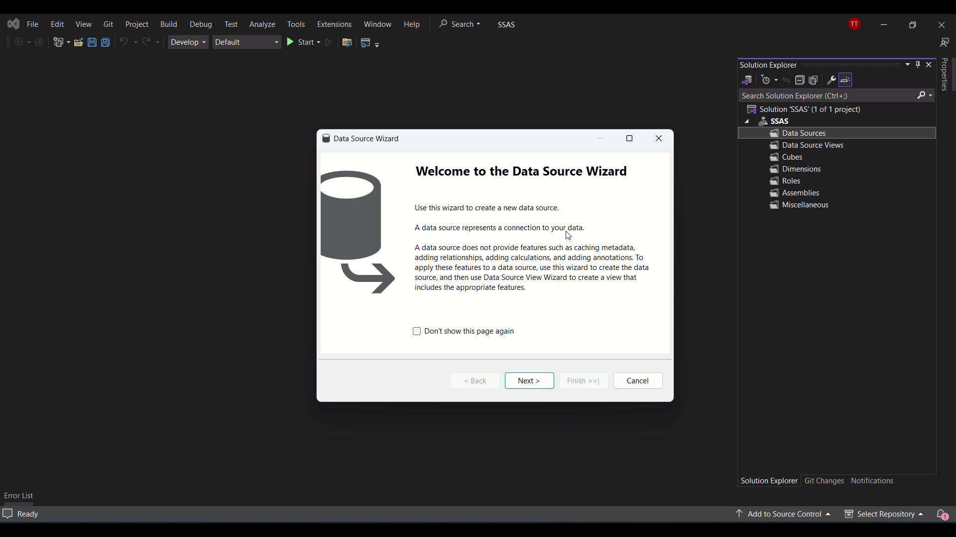

*Hình 3.2 Bước 2 của tạo data source*

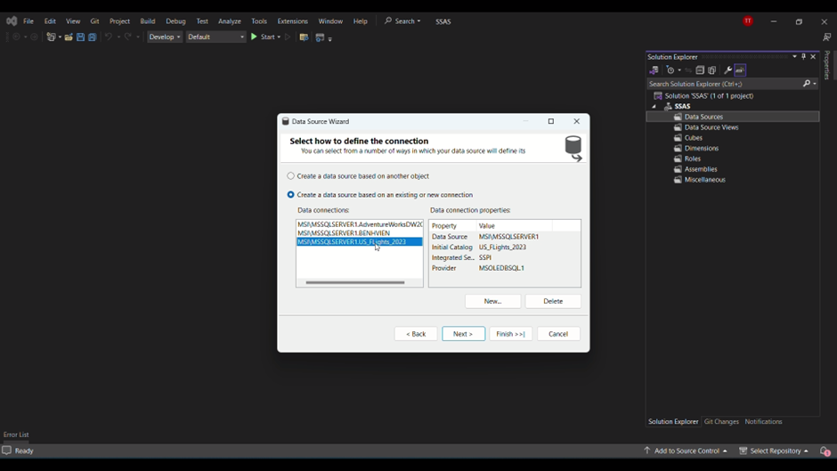

*Hình 3.3 Bước 3 của tạo data source*

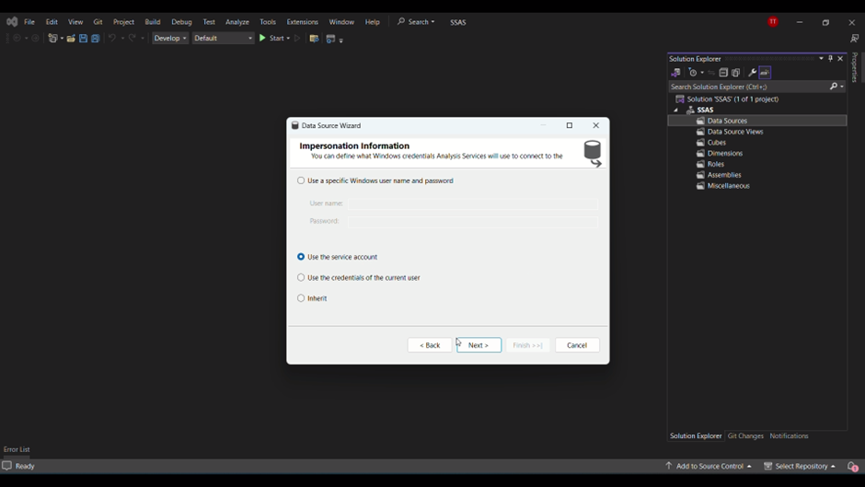

*Hình 3.4 Bước 4 của tạo data source*

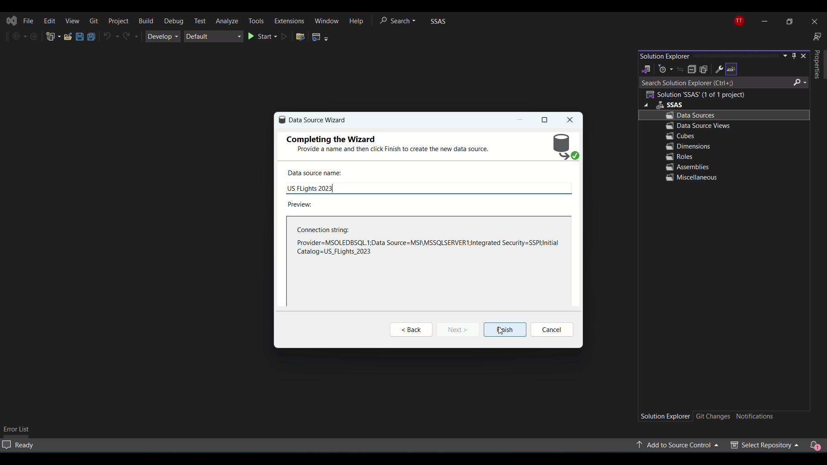

*Hình 3.5 Bước 5 của tạo data source*

### Tạo data source view

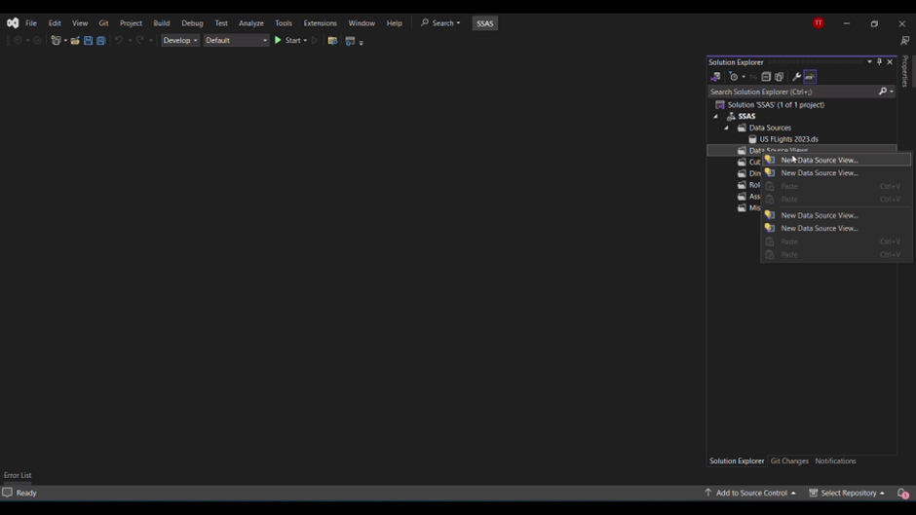

*Hình 3.6 Bước 1 tạo data source view*

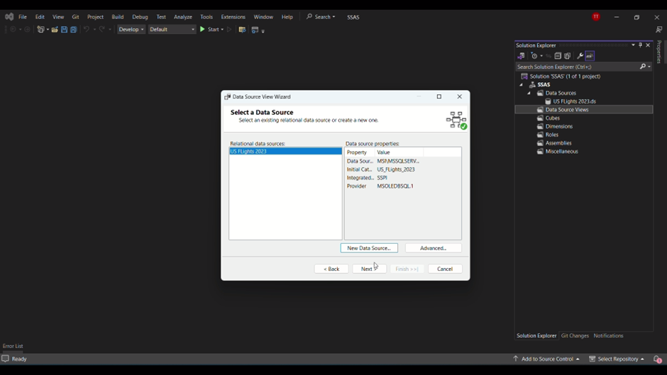

*Hình 3.7 Bước 2 tạo data source view*

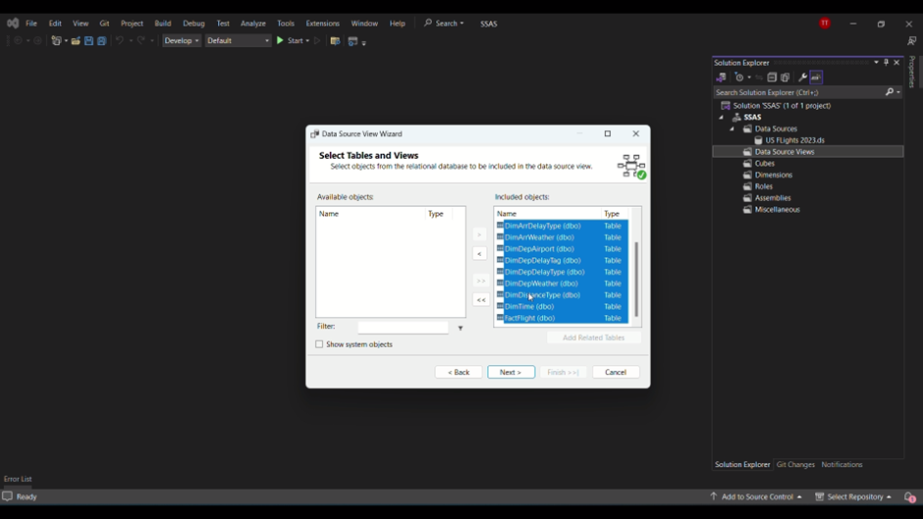

*Hình 3.8 Bước 3 tạo data source view*

### Tạo cube, dimensions

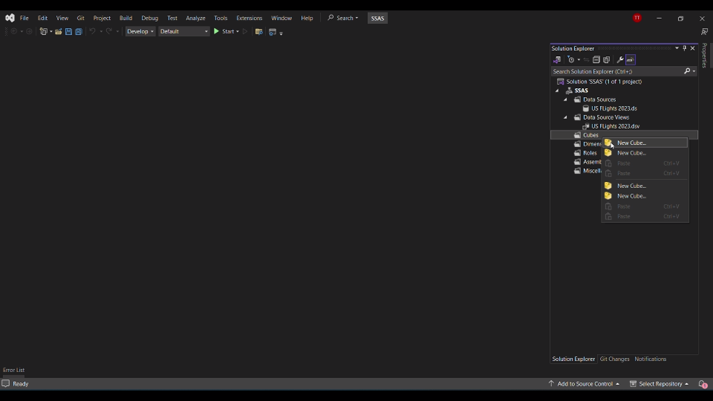

*Hình 3.9 Bước 1 Tạo cube, dimensions*

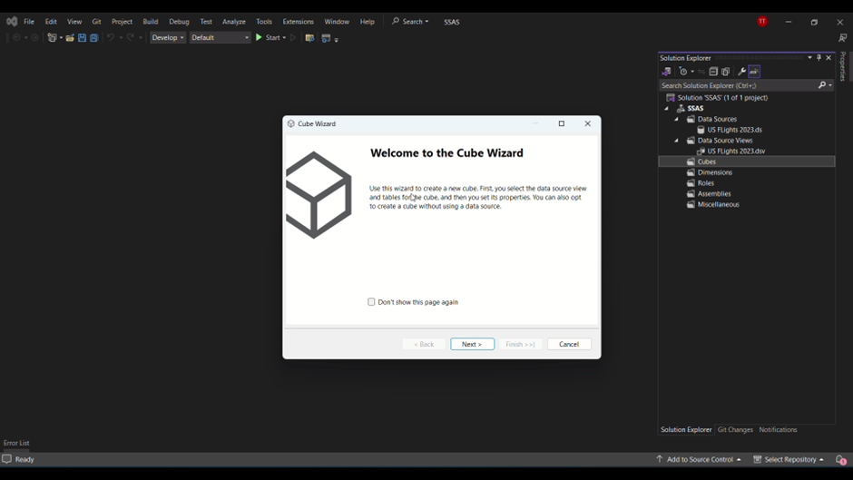

*Hình 3.10 Bước 2 Tạo cube, dimensions*

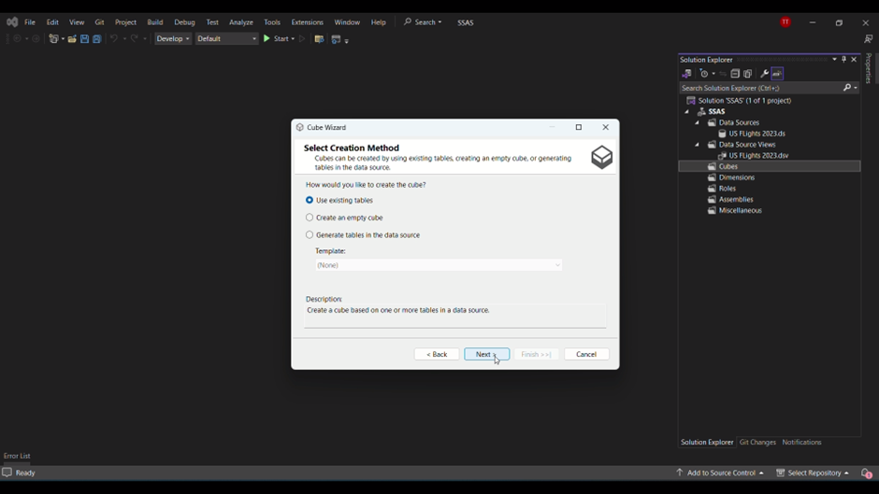

*Hình 3.11 Bước 3 Tạo cube, dimensions*

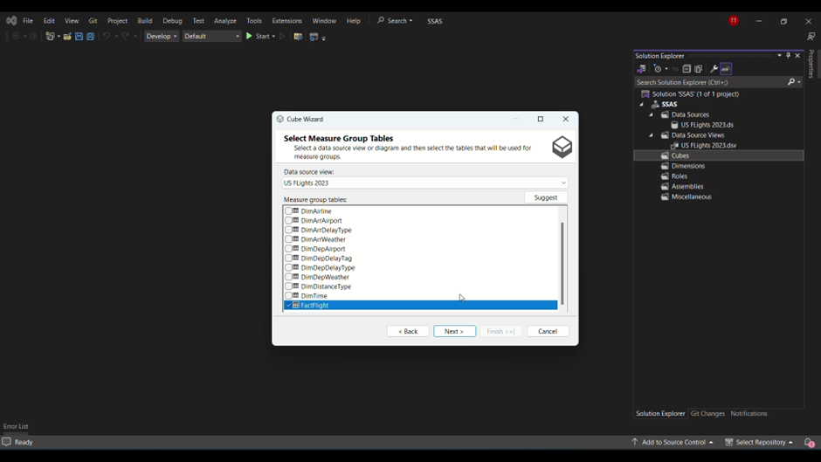

*Hình 3.12 Bước 4 Tạo cube, dimensions*

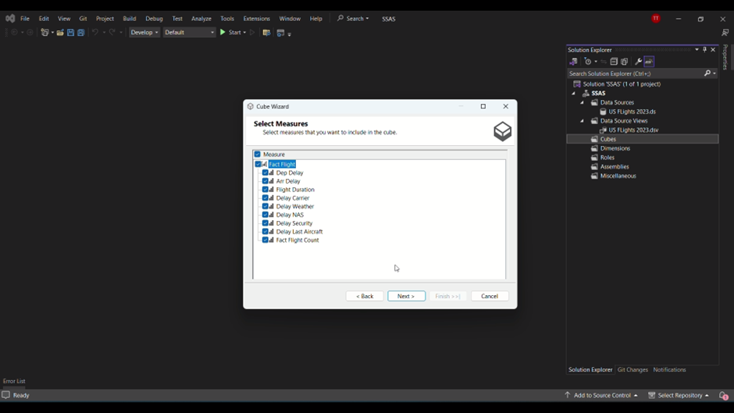

*Hình 3.13 Bước 5 Tạo cube, dimensions*

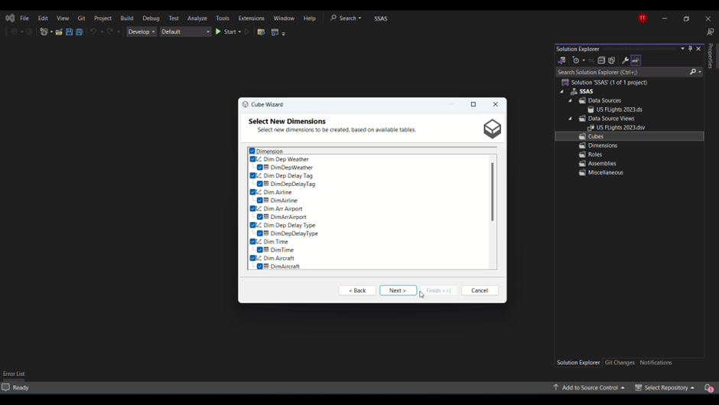

*Hình 3.14 Bước 6 Tạo cube, dimensions*

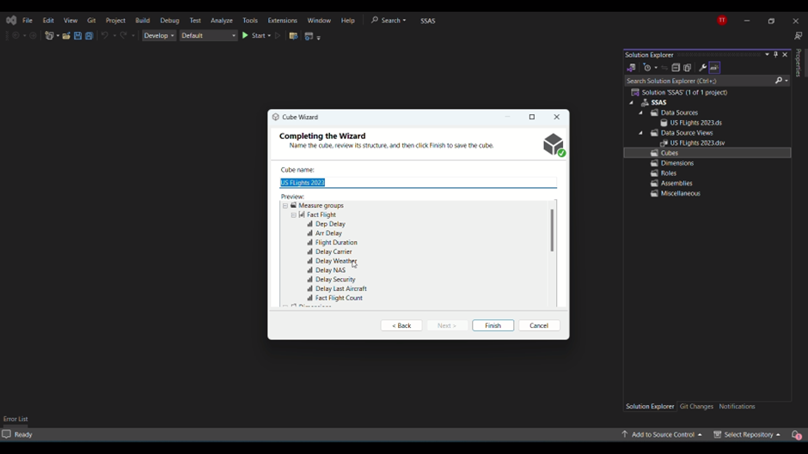

*Hình 3.15 Bước 7 Tạo cube, dimensions*

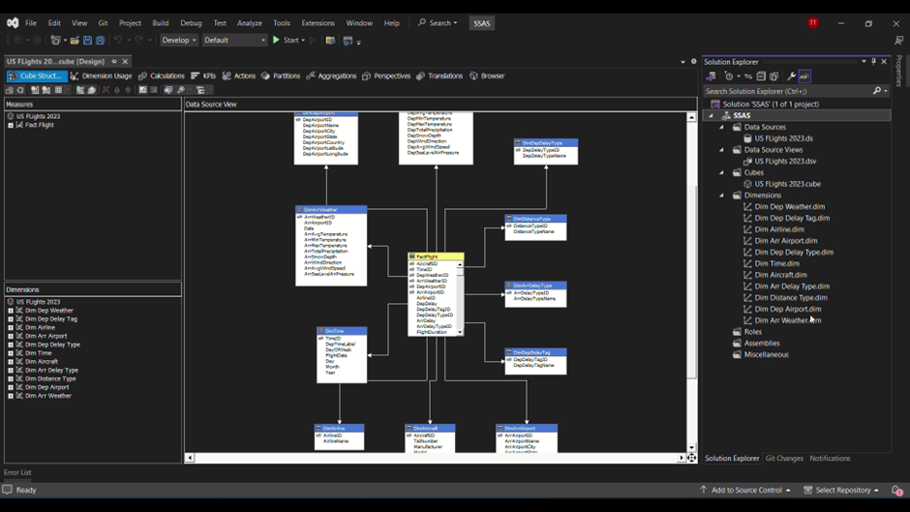

*Hình 3.16 Bước 8 Tạo cube, dimensions*

## Thêm thuộc tính cho các bảng Dim

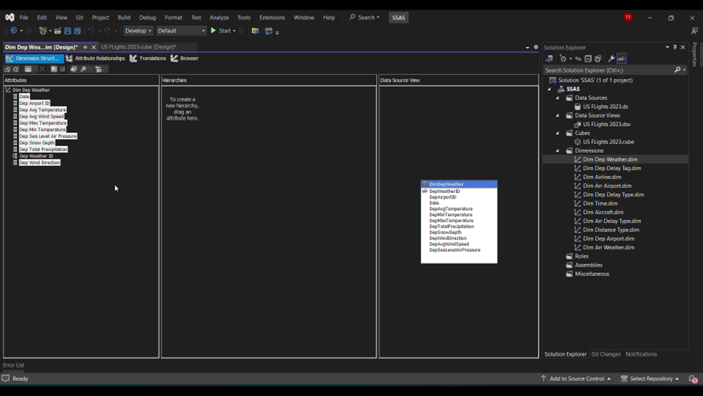

*Hình 3.17 thuộc tính cho các bảng Dim -1*

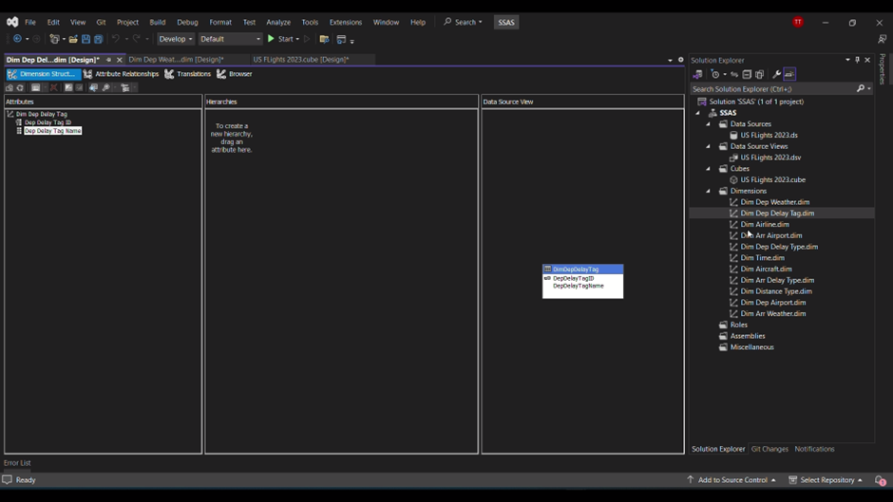

*Hình 3.18 thuộc tính cho các bảng Dim -2*

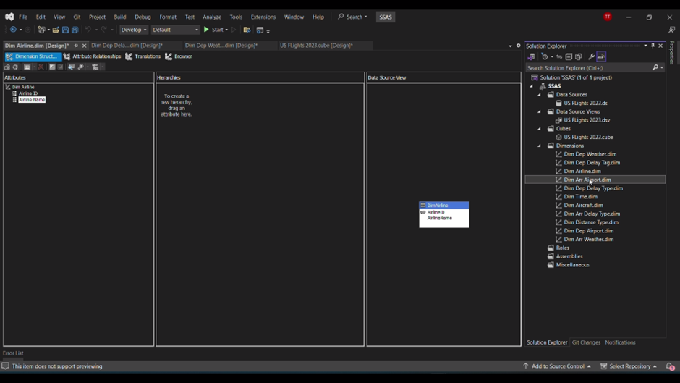

*Hình 3.19 thuộc tính cho các bảng Dim -3*

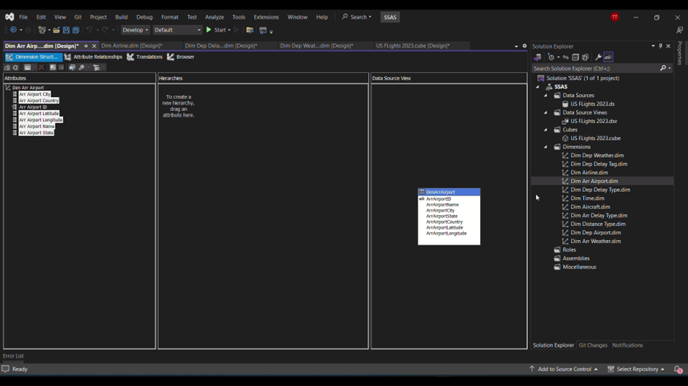

*Hình 3.20 thuộc tính cho các bảng Dim -4*

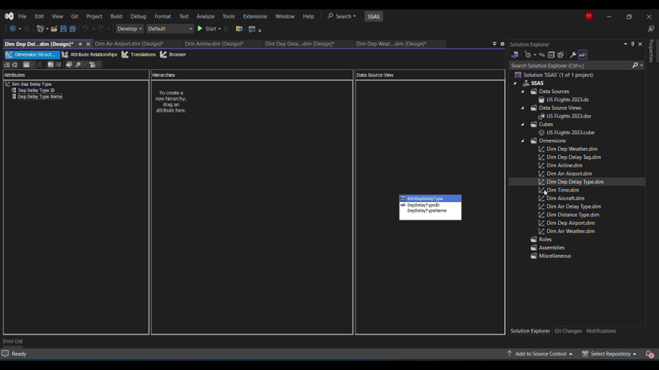

*Hình 3.21 thuộc tính cho các bảng Dim -5*

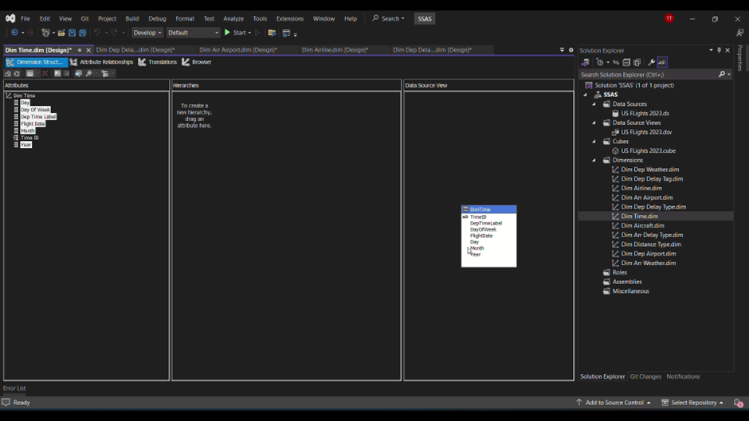

*Hình 3.22 thuộc tính cho các bảng Dim -6*

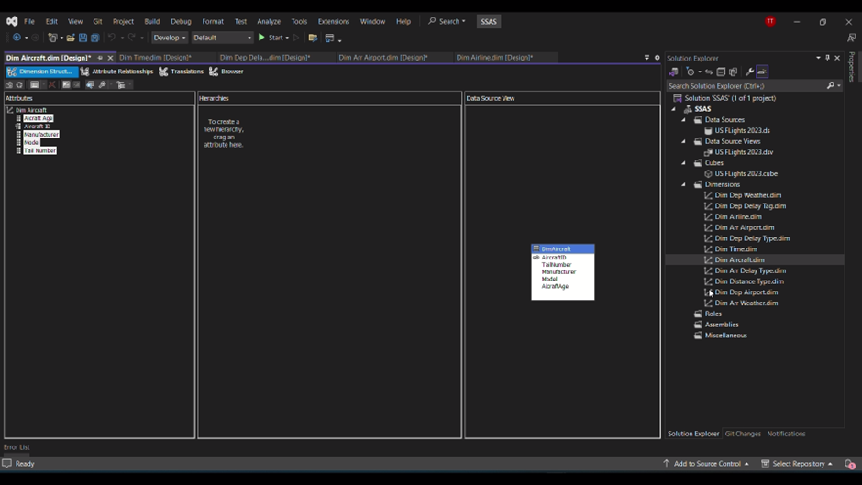

*Hình 3.23 thuộc tính cho các bảng Dim -7*

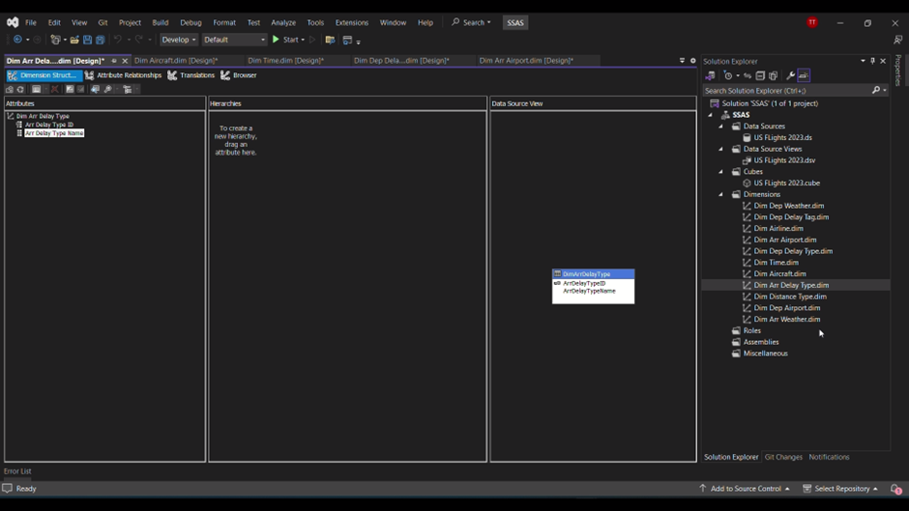

*Hình 3.24 thuộc tính cho các bảng Dim -8*

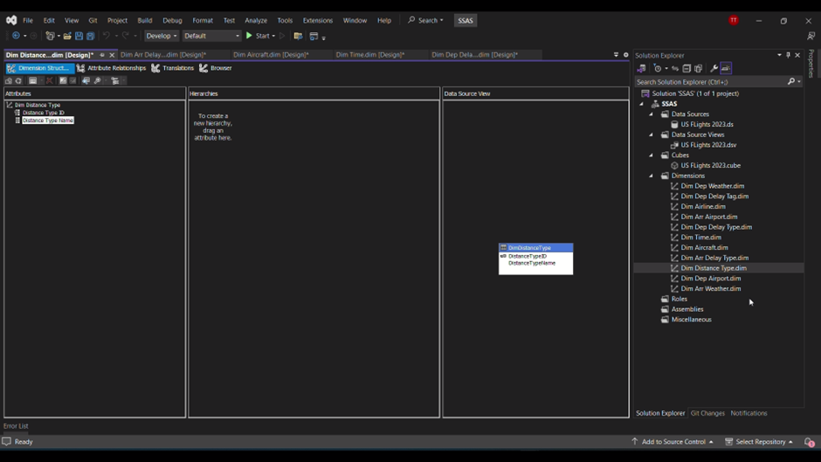

*Hình 3.25 thuộc tính cho các bảng Dim -9*

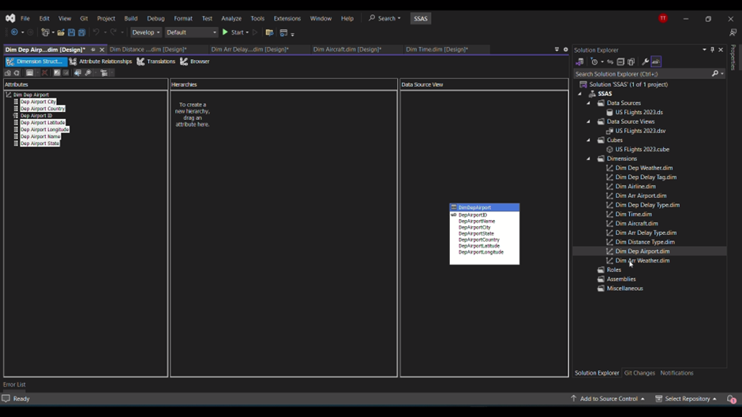

*Hình 3.26 thuộc tính cho các bảng Dim -10*

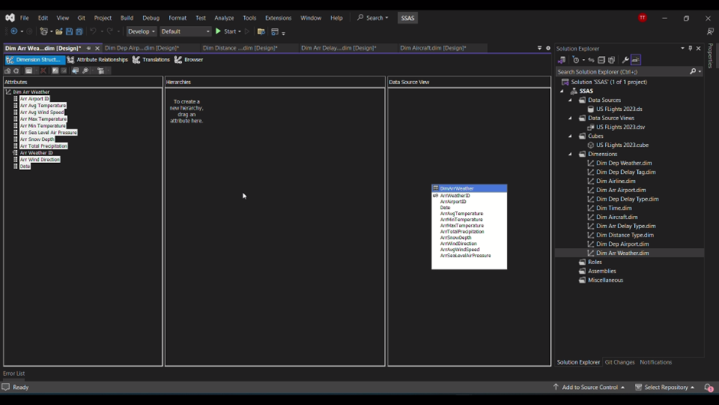

*Hình 3.27 thuộc tính cho các bảng Dim -11*

1. **Tạo các hierarchy**

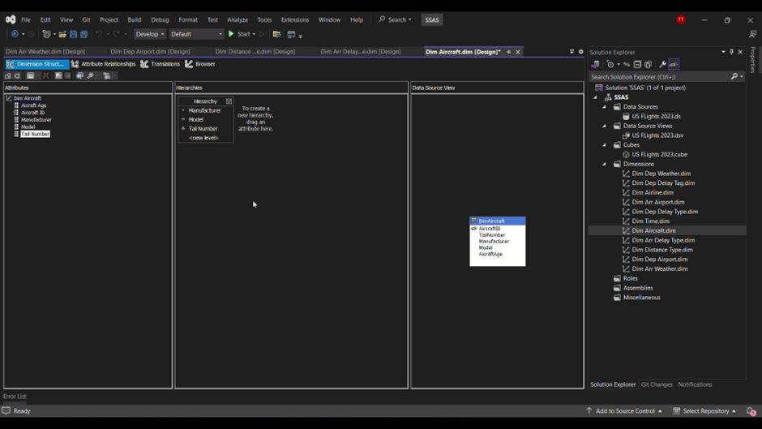

*Hình 3.28 Tạo các Hierarchy-1*

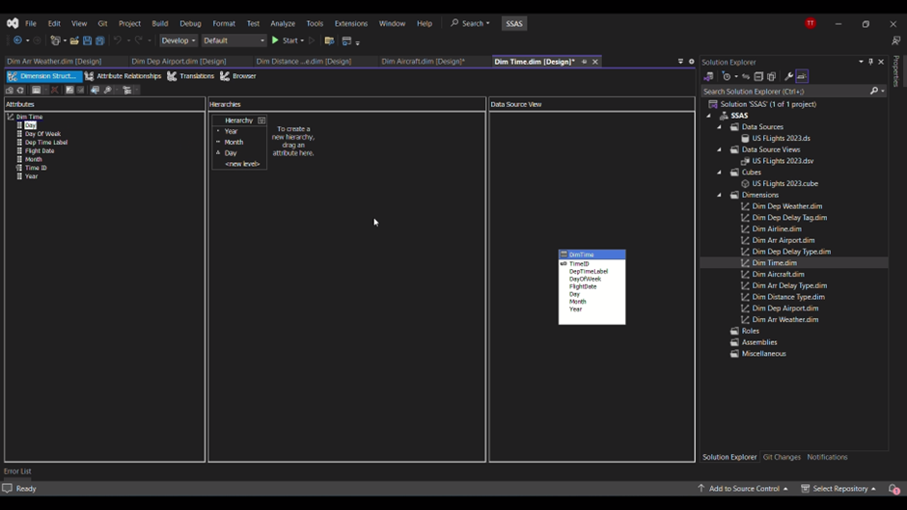

*Hình 3.29 Tạo các Hierarchy-2*

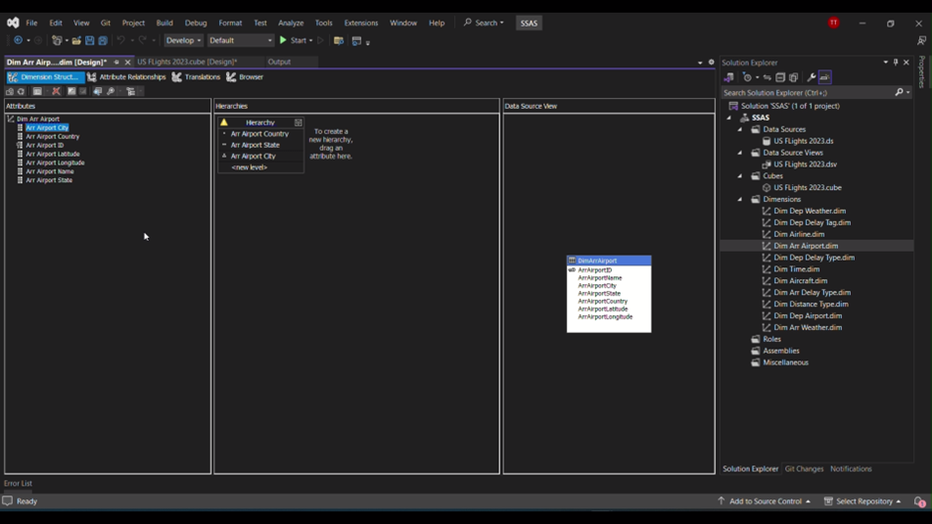

*Hình 3.30 Tạo các Hierarchy-3*

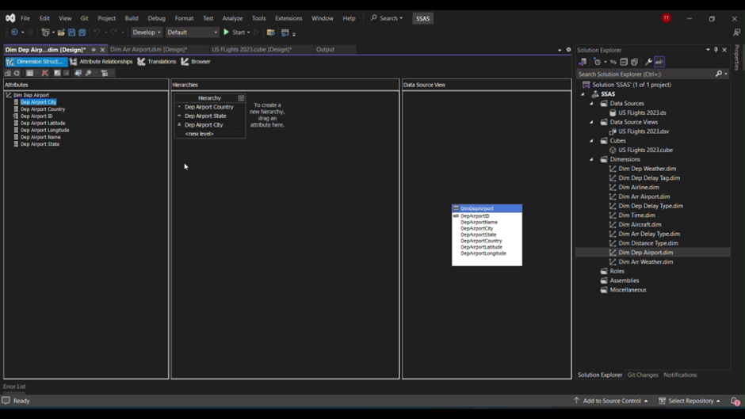

*Hình 3.31 Tạo các Hierarchy-3*

## Thay đổi NameColumn và sắp xếp các giá trị cho thuộc tính

Thay đổi NameColumn và sắp xếp các giá trị cho thuộc tính Day, Month, Year trong Dim Time:

* B1: Vào Dim Time, chuột phải vào thuộc tính tương ứng (Day, Month, Year) và chọn properties
* B2: Tại mục Order By, chọn “Key”
* B3: Tại mục NameColumn, chọn thuộc tính tương ứng.

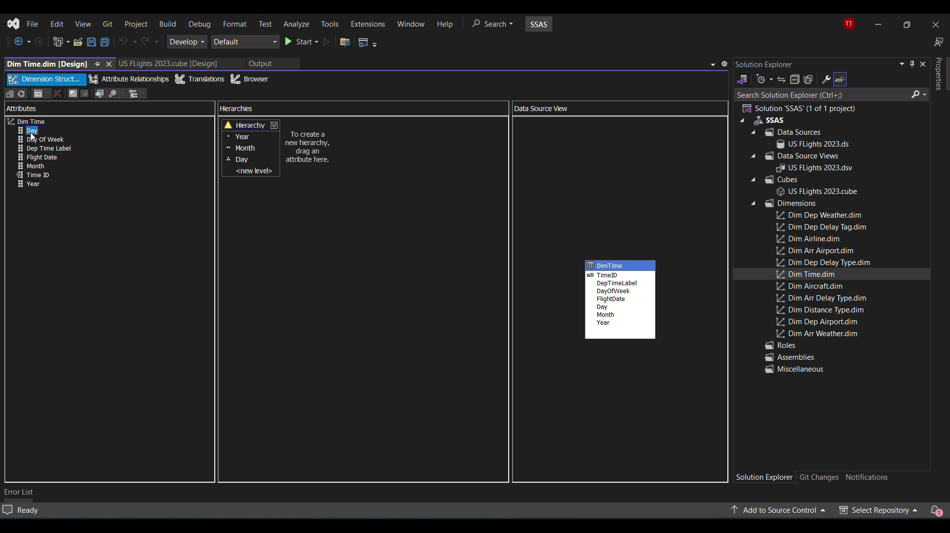

*Hình 3.32 Thay đổi Name Cloumns và sắp xếp các giá trị cho thuộc tính-1*

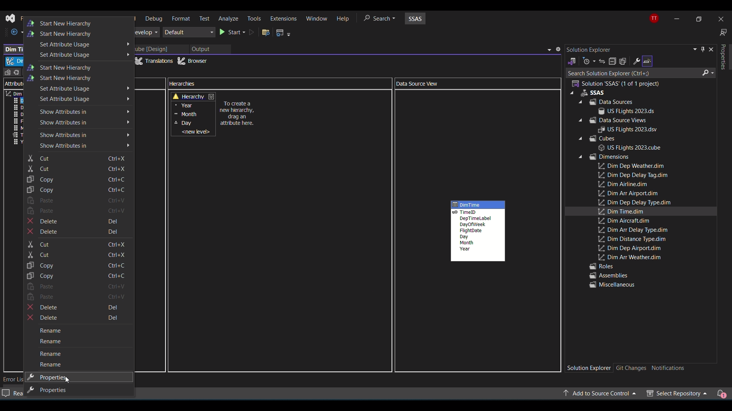

*Hình 3.33 Thay đổi Name Cloumns và sắp xếp các giá trị cho thuộc tính-2*

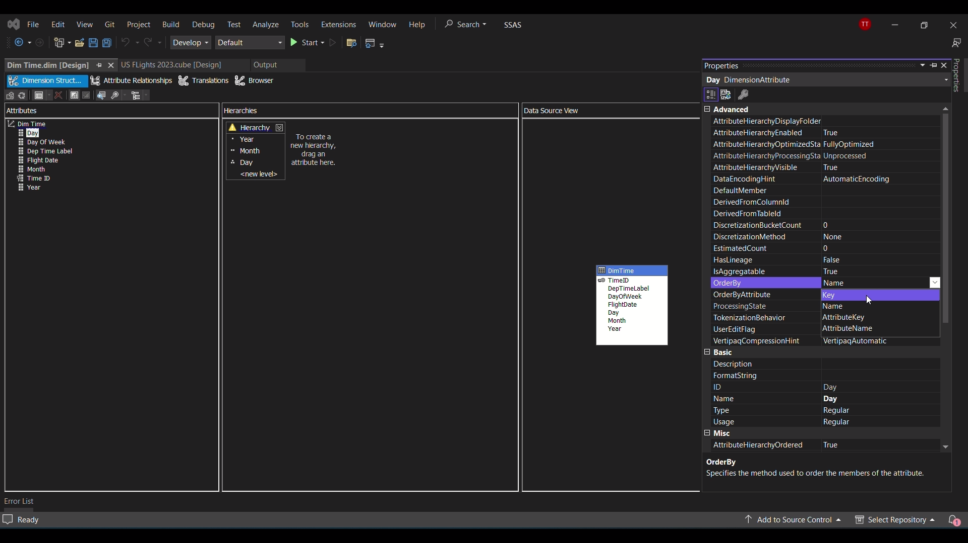

*Hình 3.34 Thay đổi Name Cloumns và sắp xếp các giá trị cho thuộc tính-3*

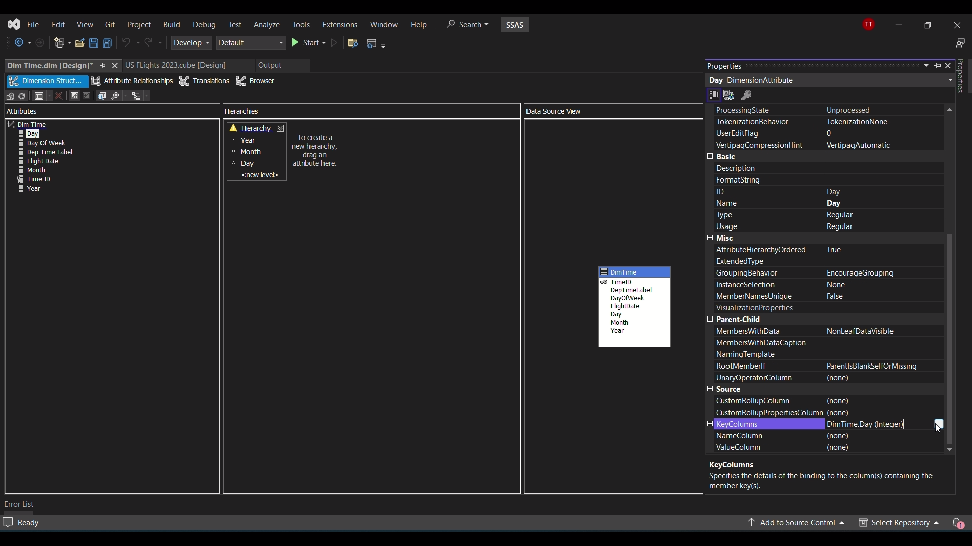

*Hình 3.35 Thay đổi Name Cloumns và sắp xếp các giá trị cho thuộc tính-4*

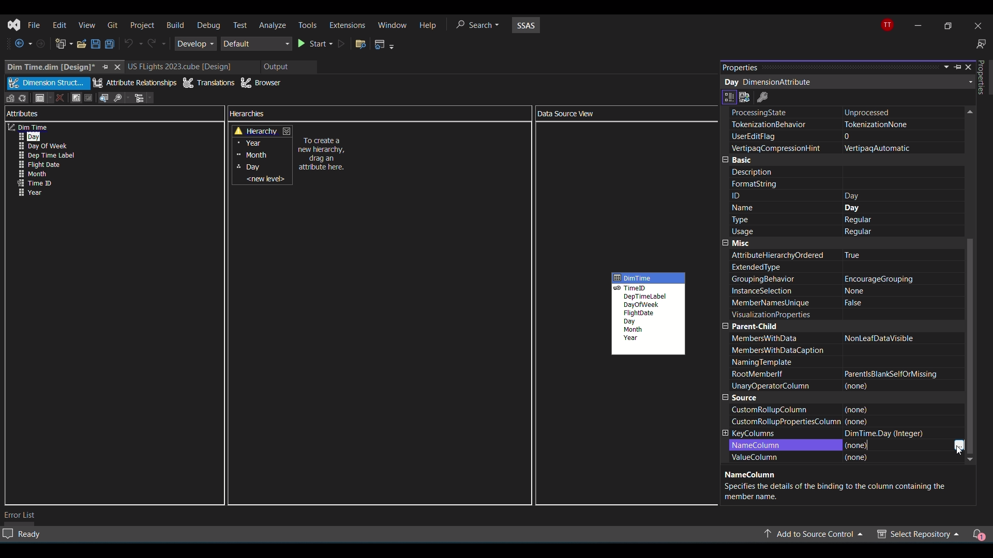

*Hình 3.36 Thay đổi Name Cloumns và sắp xếp các giá trị cho thuộc tính-5*

## Đặt lại tên các measures

Đặt lại tên các measures để dễ nhận biết hơn:

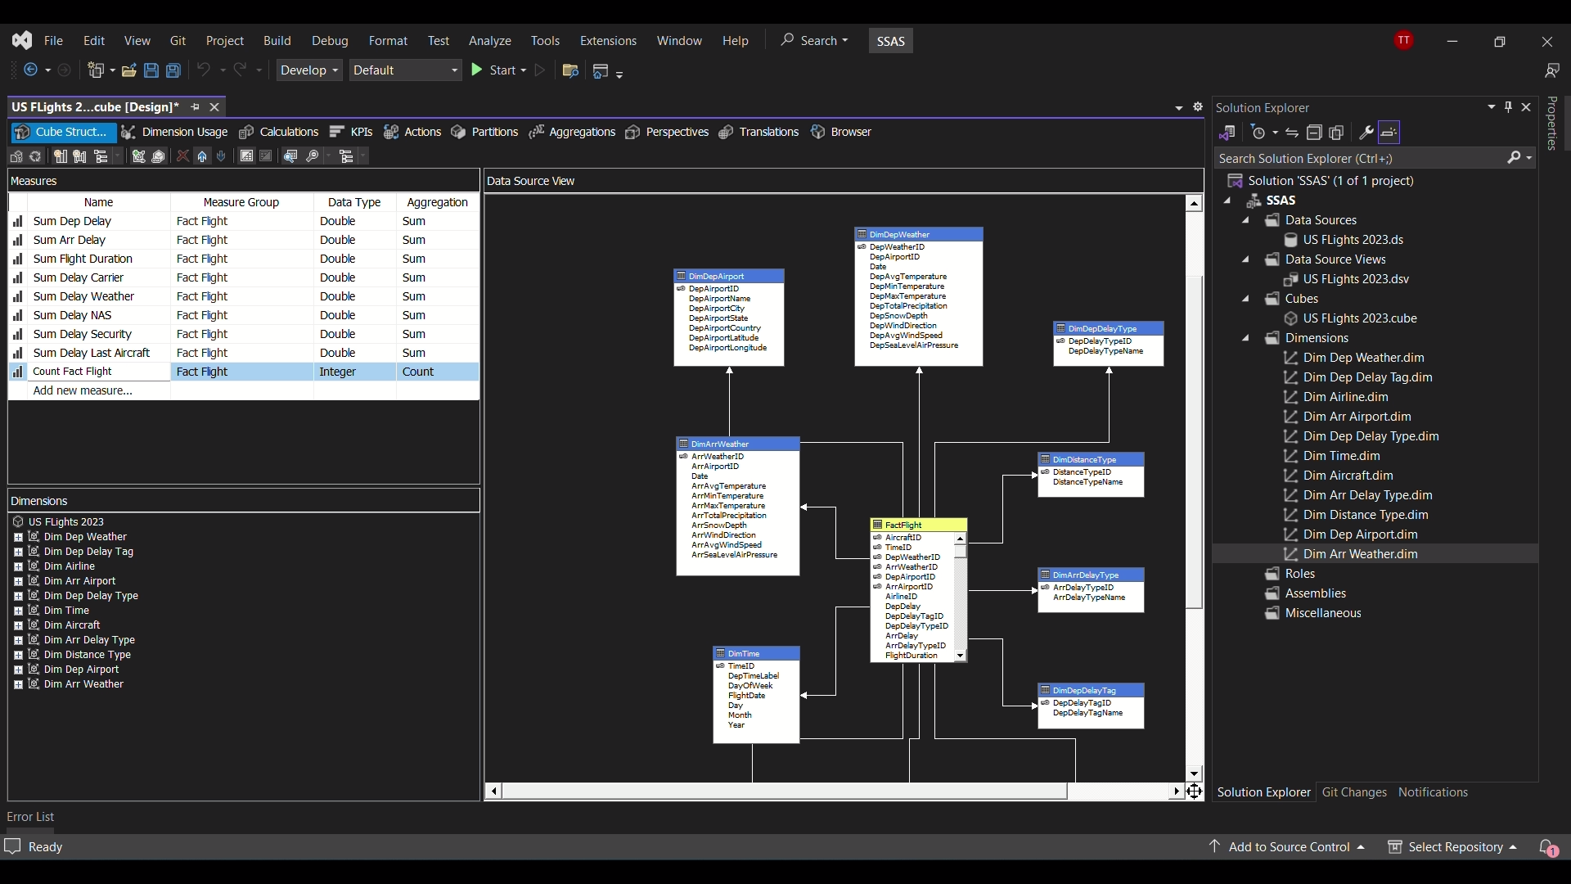

*Hình 3.37 Đặt lại tên các measures*

## Deploy SSAS project

* B1: Chuột phải vào SSAS (tên project) trong Solution Explorer và chọn properties
* B2: Tìm tên server từ SSMS
* B3: Điền tên server vào mục server và tên database vào mục database trong cửa sổ properties
* B4: Deploy project và kiểm tra kết quả trên SSMS.

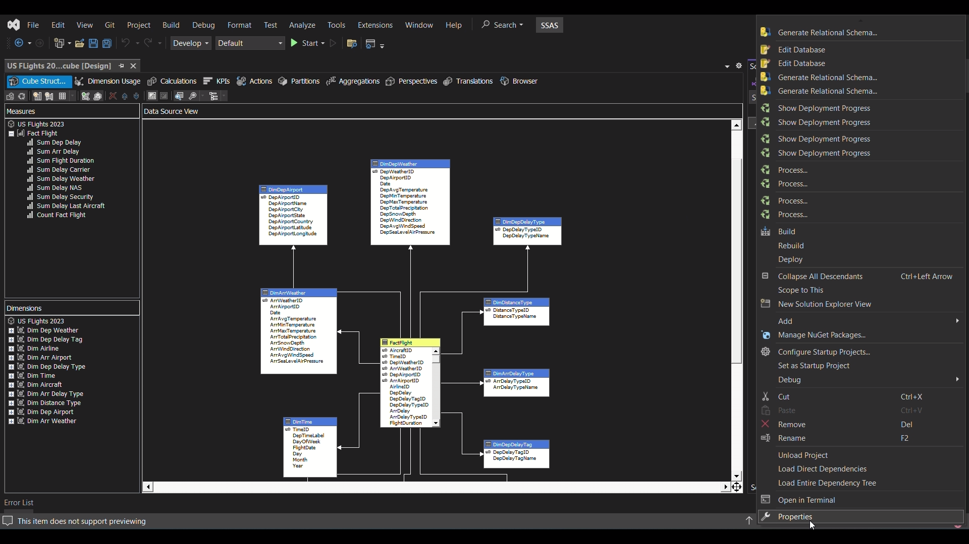

*Hình 3.38 Deloy SSAS-1*

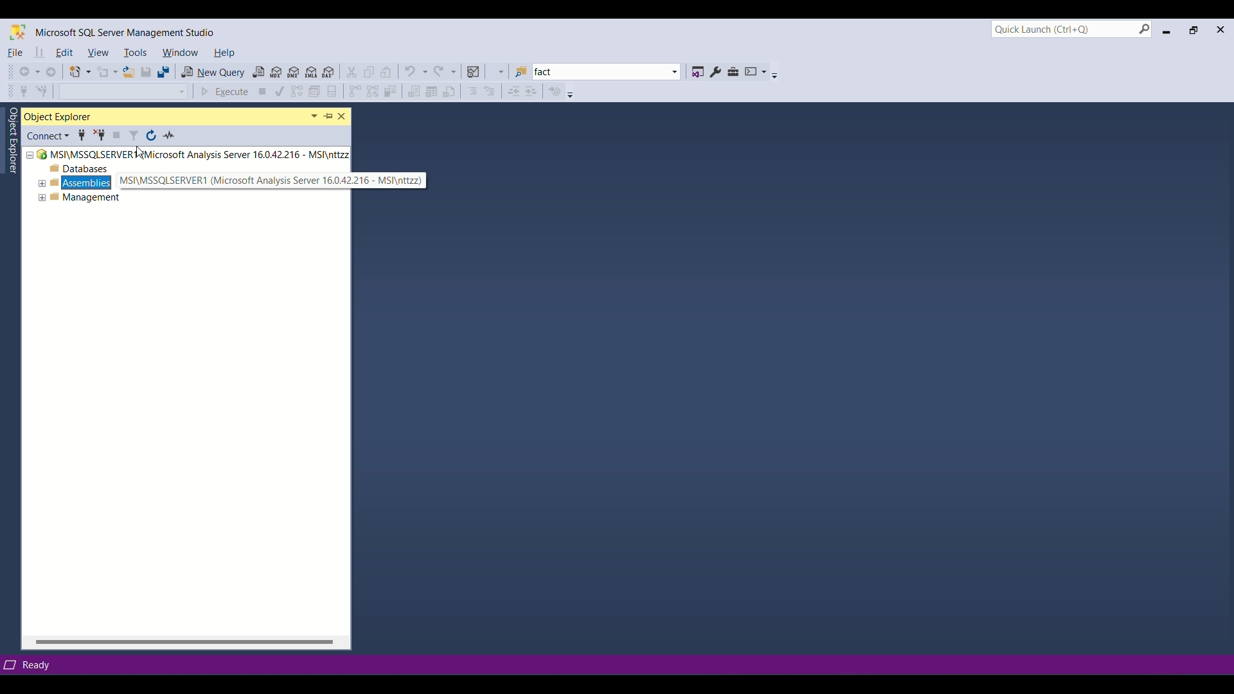

*Hình 3.39 Deloy SSAS-2*

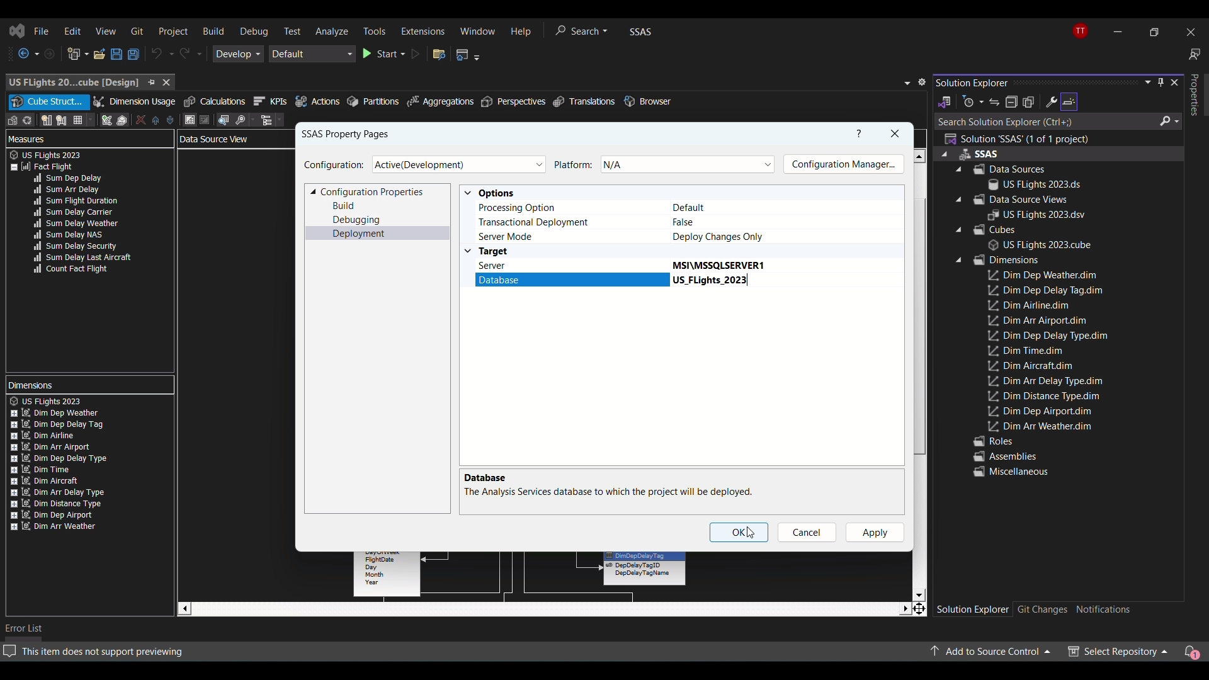

*Hình 3.40 Deloy SSAS-3*

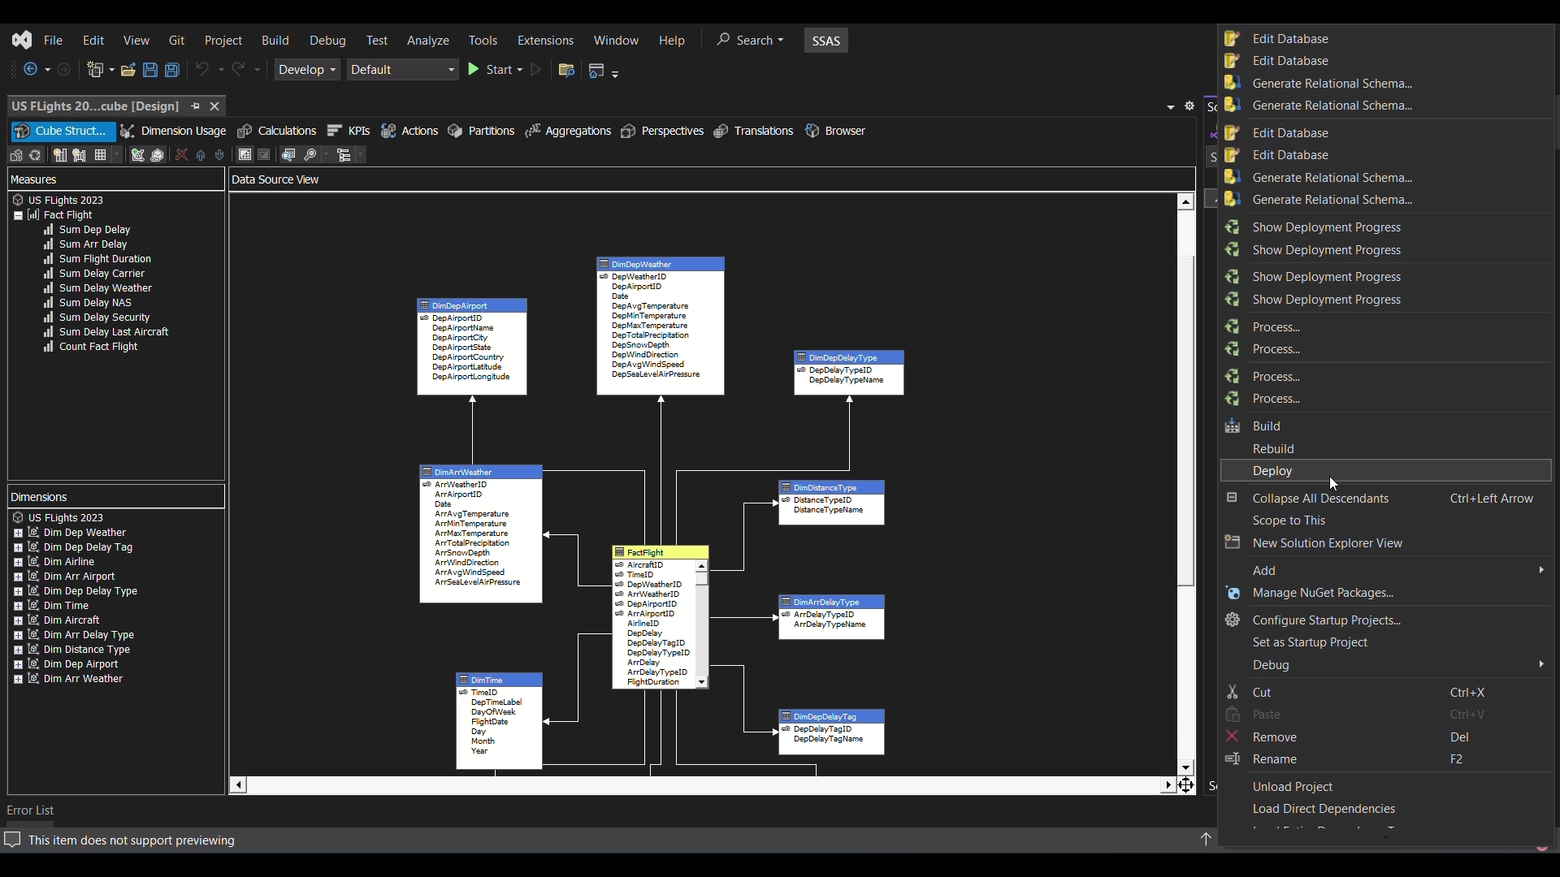

*Hình 3.41 Deloy SSAS-4*

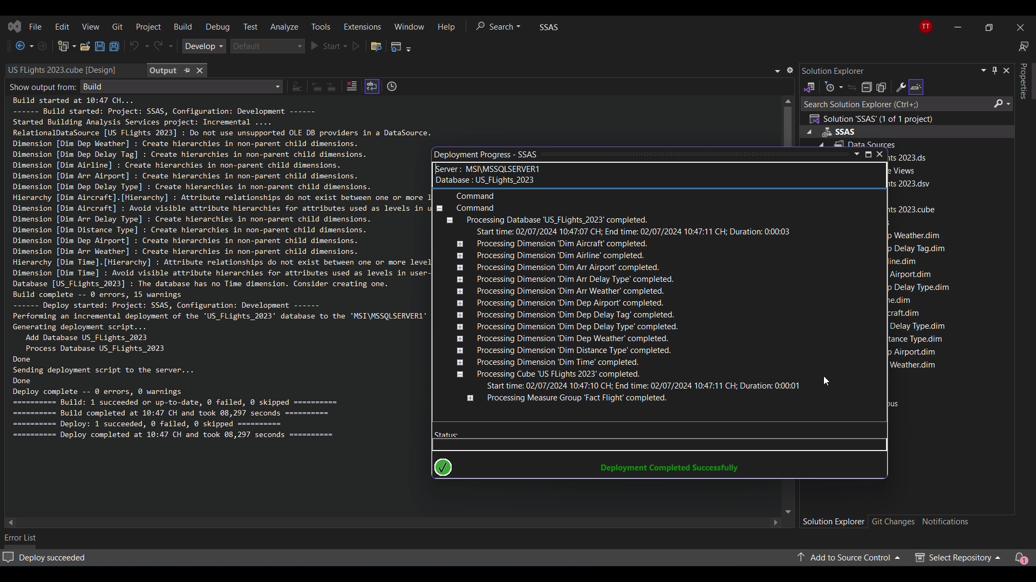

*Hình 3.42 Deloy SSAS-5*

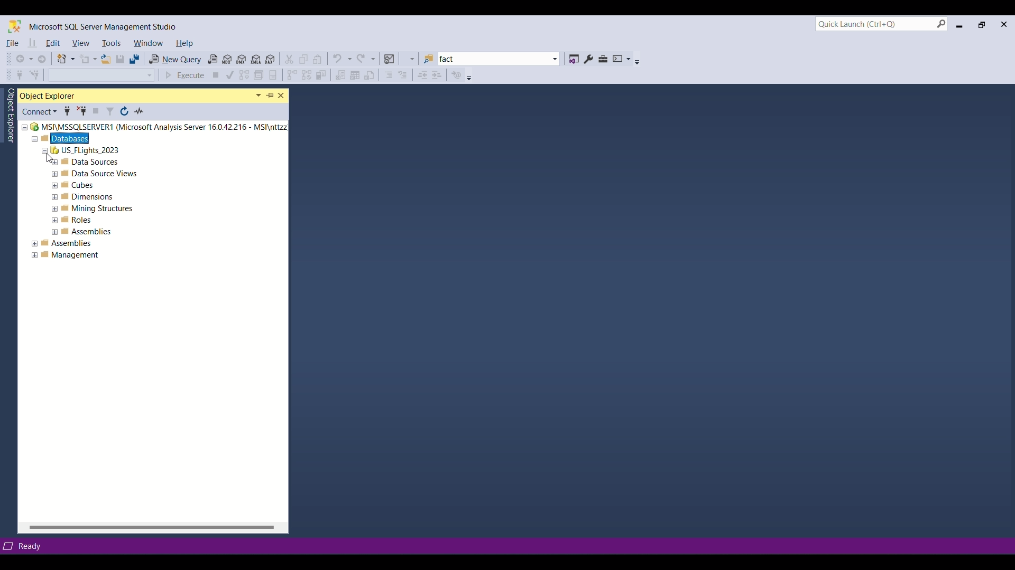

*Hình 3.43 Deloy SSAS-6*

## Định nghĩa thêm các Calculated Member, Named Set

1. Định nghĩa các Calculated Member:

* Cửa sổ cube → Calculation → New Calculated Member
* Đặt tên: Avg Arr Delay
* Expression: [Measures].[Sum Arr Delay]/[Count Fact Flight]
* Tương tự, định nghĩa Avg Delay Carrier, Avg Delay Last Aircraft, Avg Delay NAS,...

1. Định nghĩa Named Set:

* Cửa sổ cube → Calculation → New Named Set
* Đặt tên: Top 3 delay aircraft models
* Expression: TOPCOUNT([DimAircraft].[Model].children,3,[Measures].[Avg Dep Delay])
* Process cube và kiểm tra.

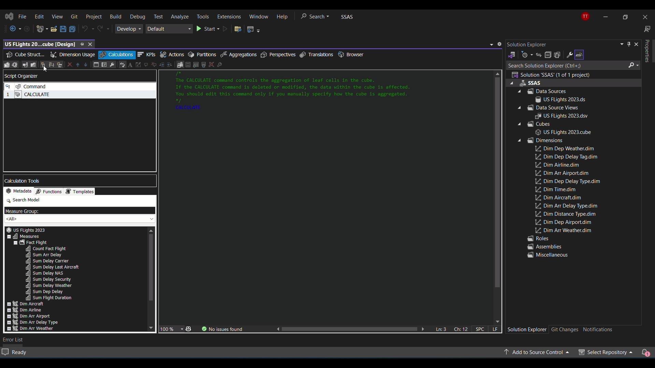

*Hình 3.44 Định nghĩa thêm các Calculated Member, Named Set-1*

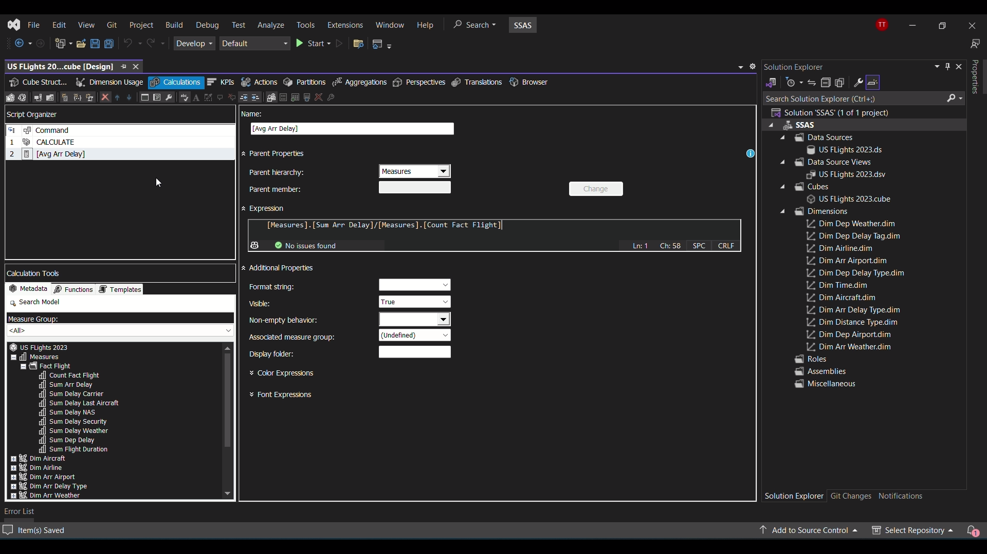

*Hình 3.45 Định nghĩa thêm các Calculated Member, Named Set-2*

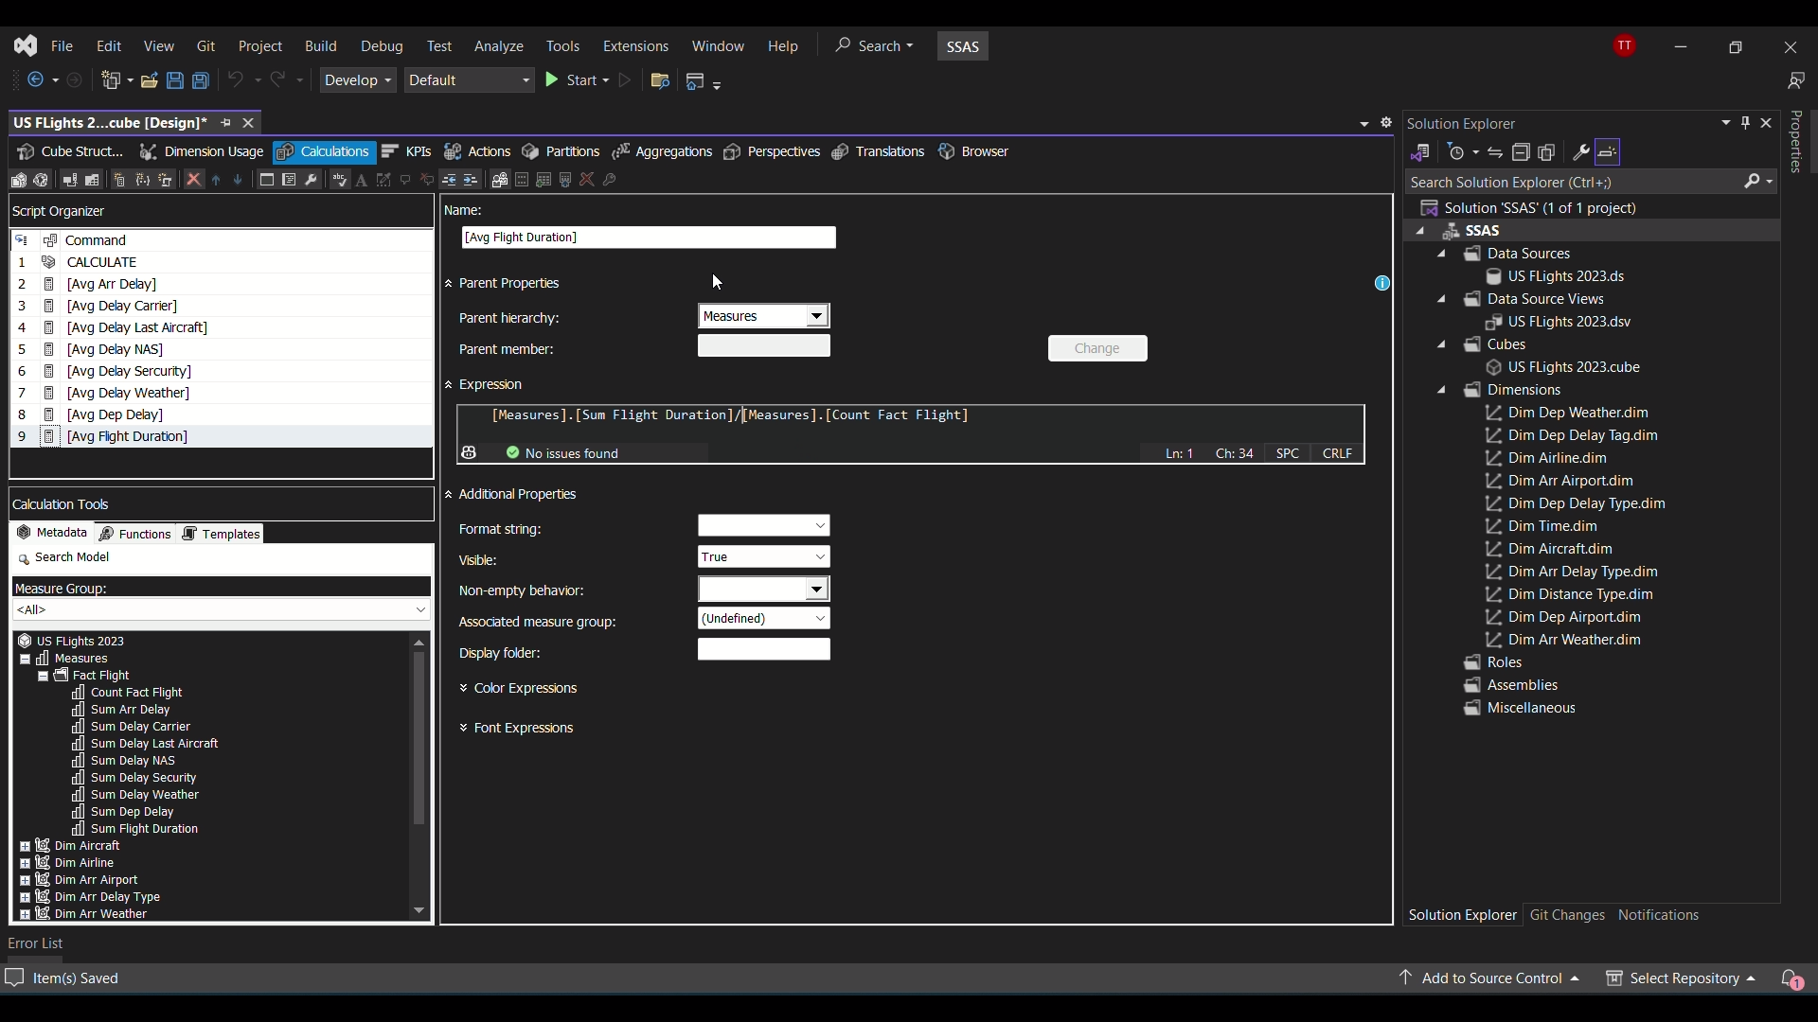

*Hình 3.46 Định nghĩa thêm các Calculated Member, Named Set-3*

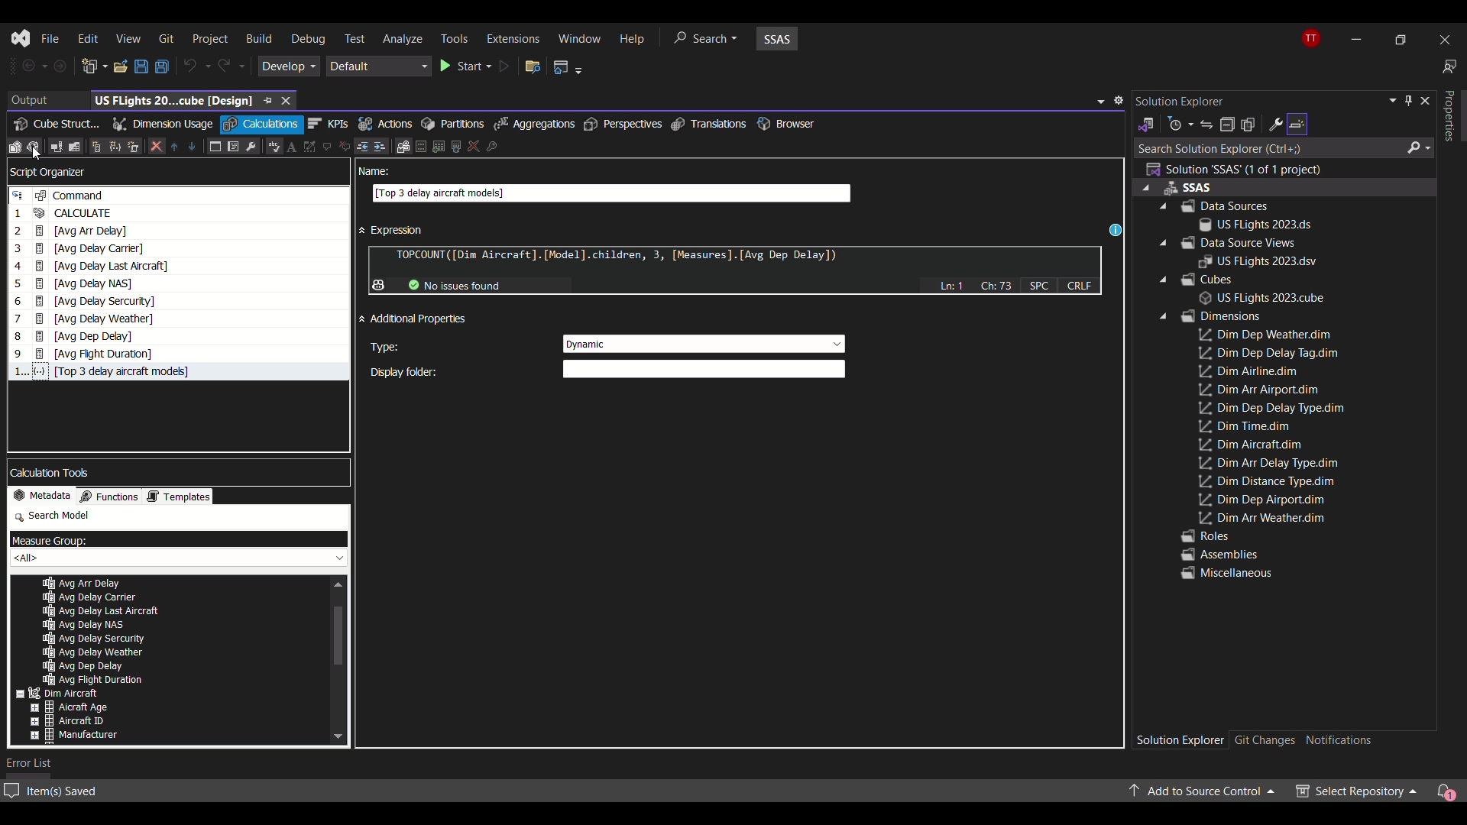

*Hình 3.47 Định nghĩa thêm các Calculated Member, Named Set-4*

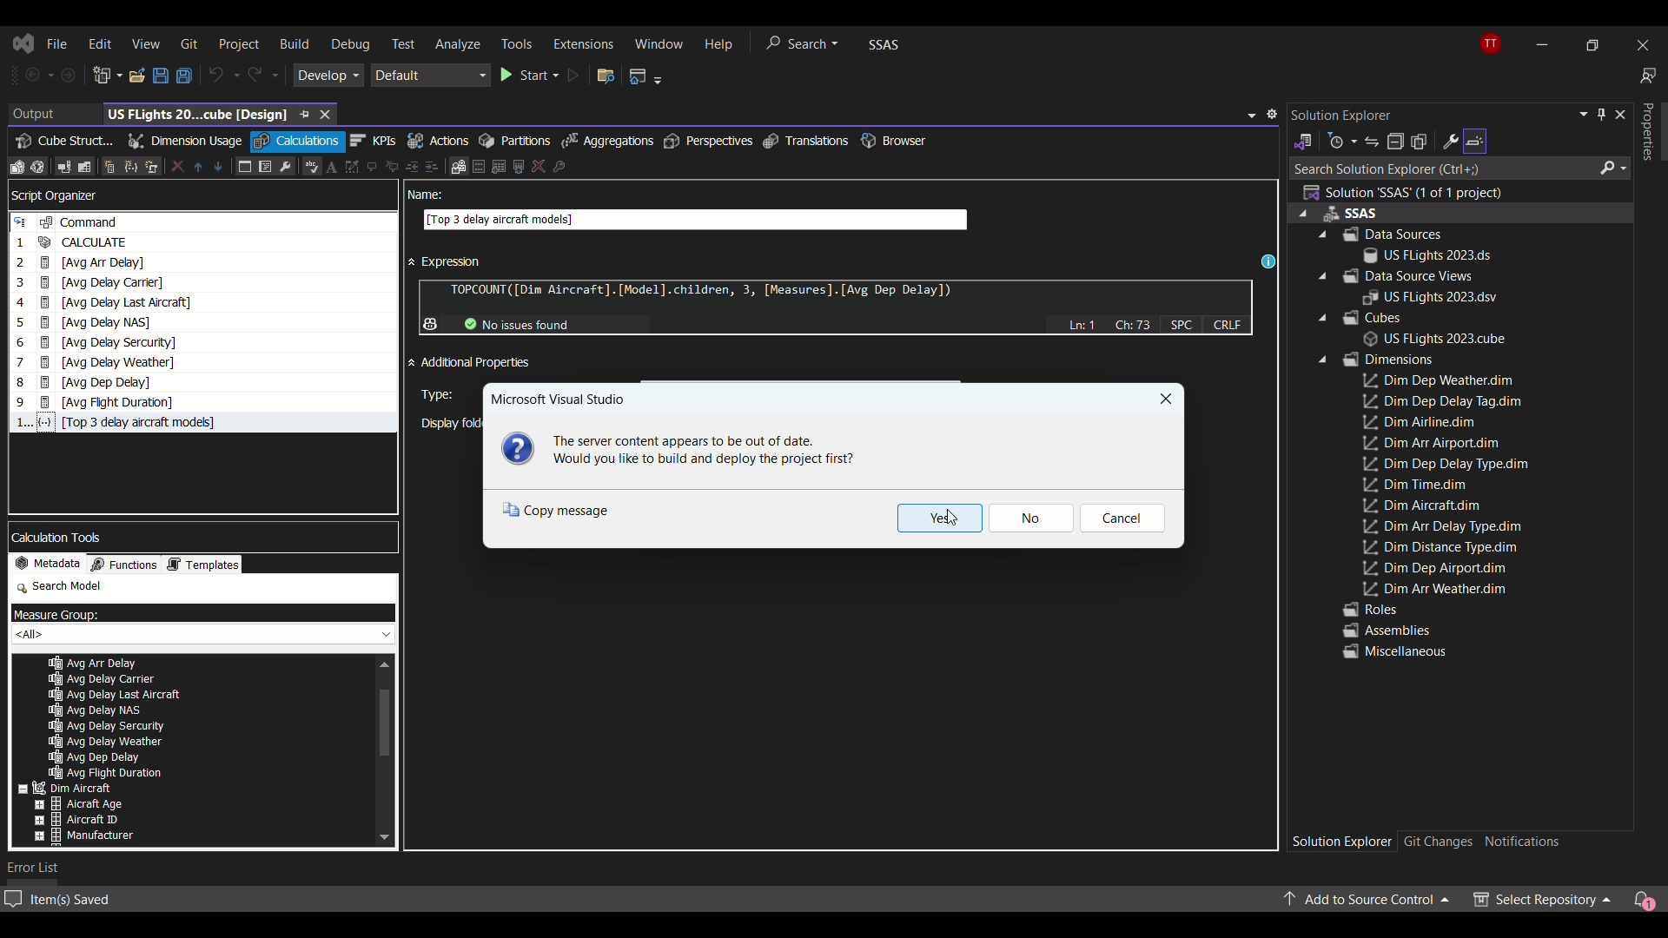

*Hình 3.48 Định nghĩa thêm các Calculated Member, Named Set-5*

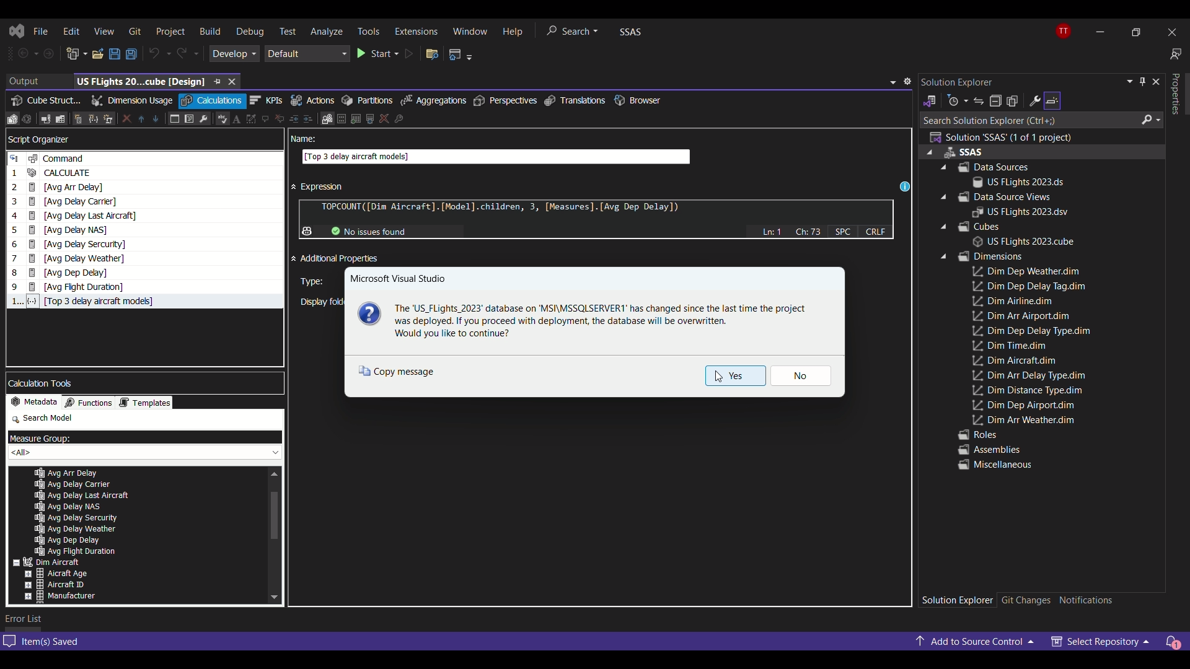

*Hình 3.49 Định nghĩa thêm các Calculated Member, Named Set-6*

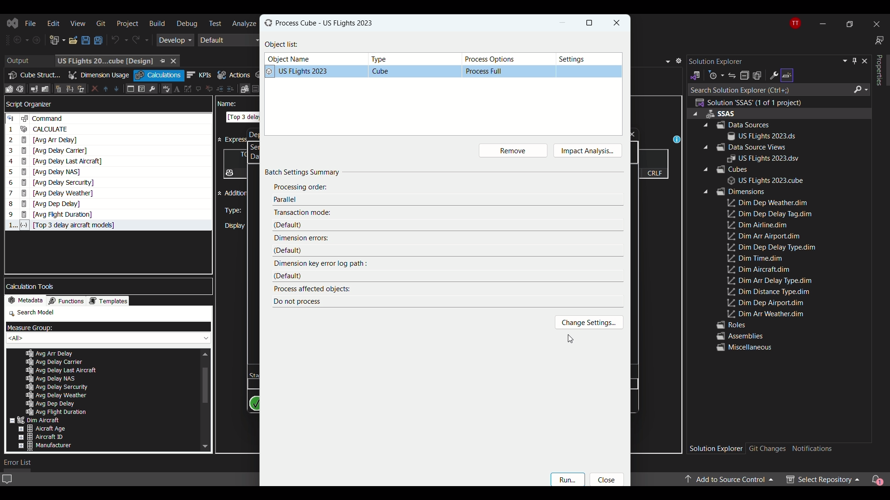

*Hình 3.50 Định nghĩa thêm các Calculated Member, Named Set-6*

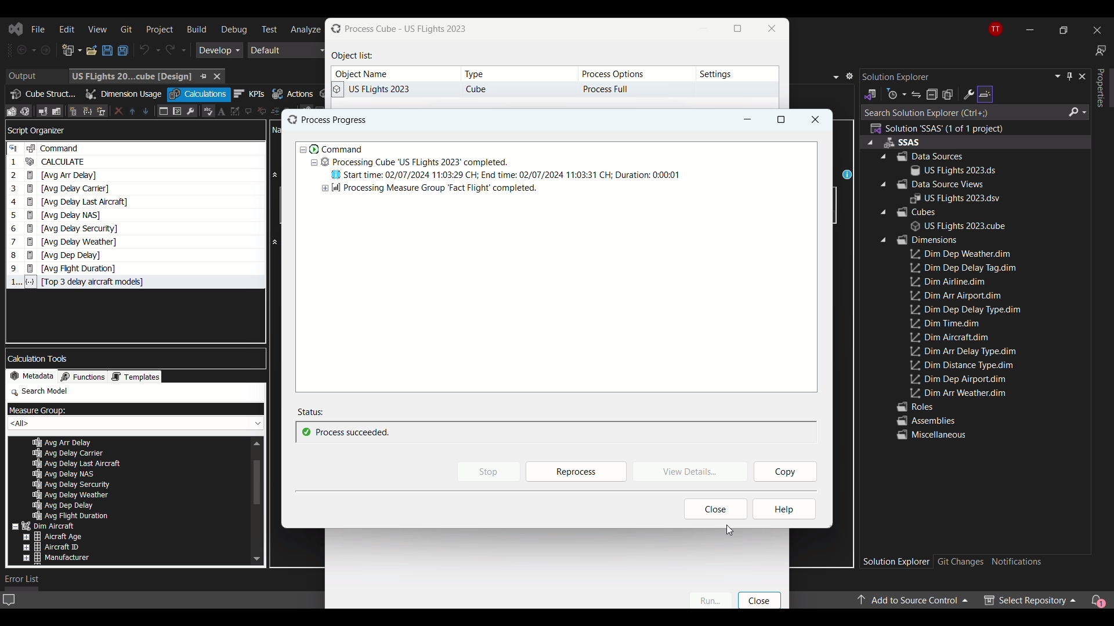

*Hình 3.51 Định nghĩa thêm các Calculated Member, Named Set-7*

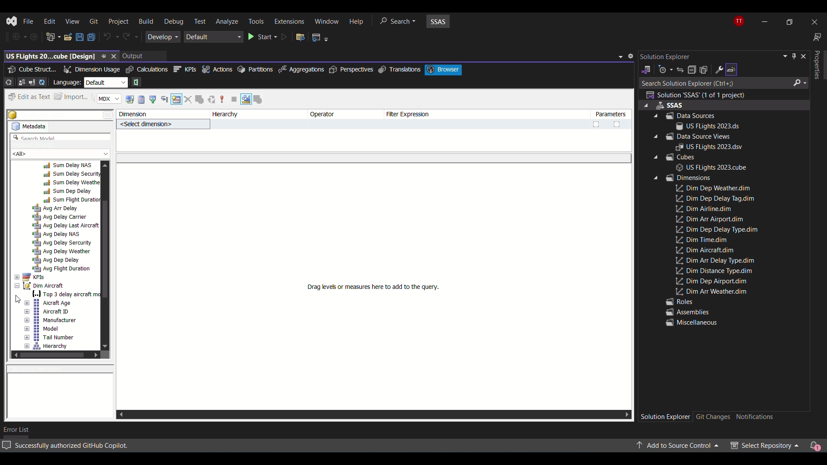

*Hình 3.52 Định nghĩa thêm các Calculated Member, Named Set-8*

## Truy vấn MDX

**Câu 1: Với mỗi tiểu bang, tìm 3 thành phố có độ trễ trung bình ở nơi khởi hành lớn nhất**

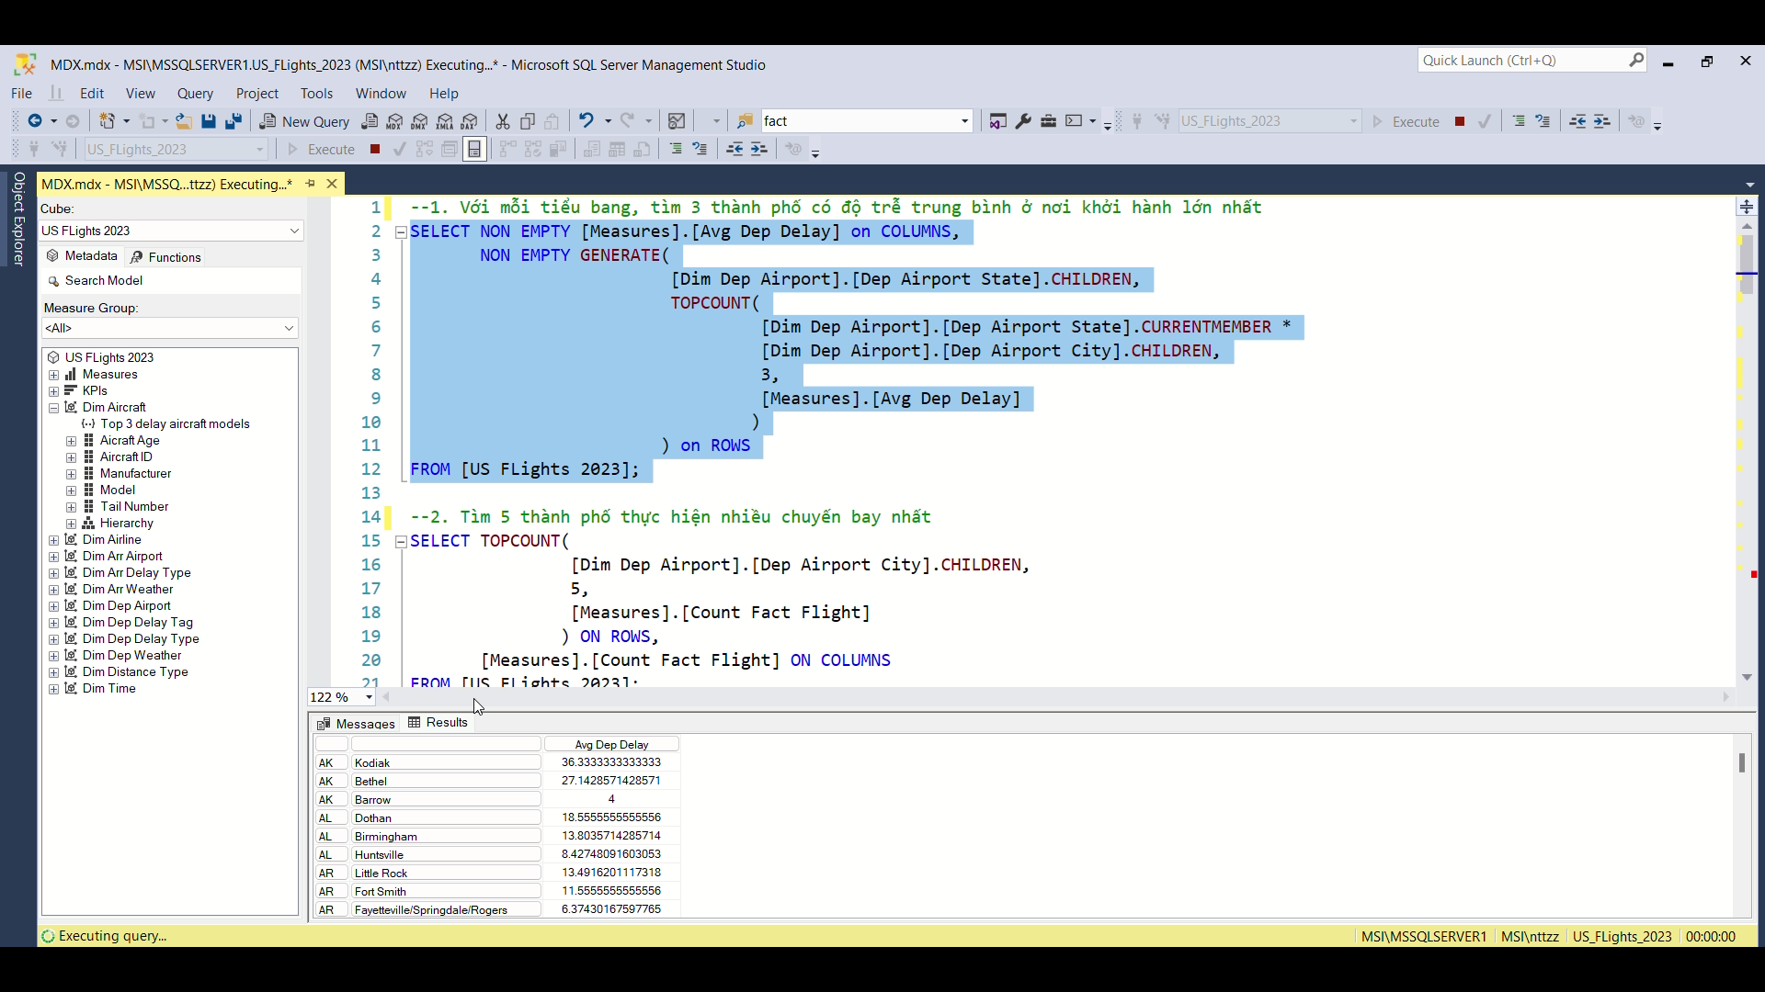

*Hình 3.53 Truy vấn MDX-1*

**Câu 2: Tìm 5 thành phố thực hiện nhiều chuyến bay nhất**

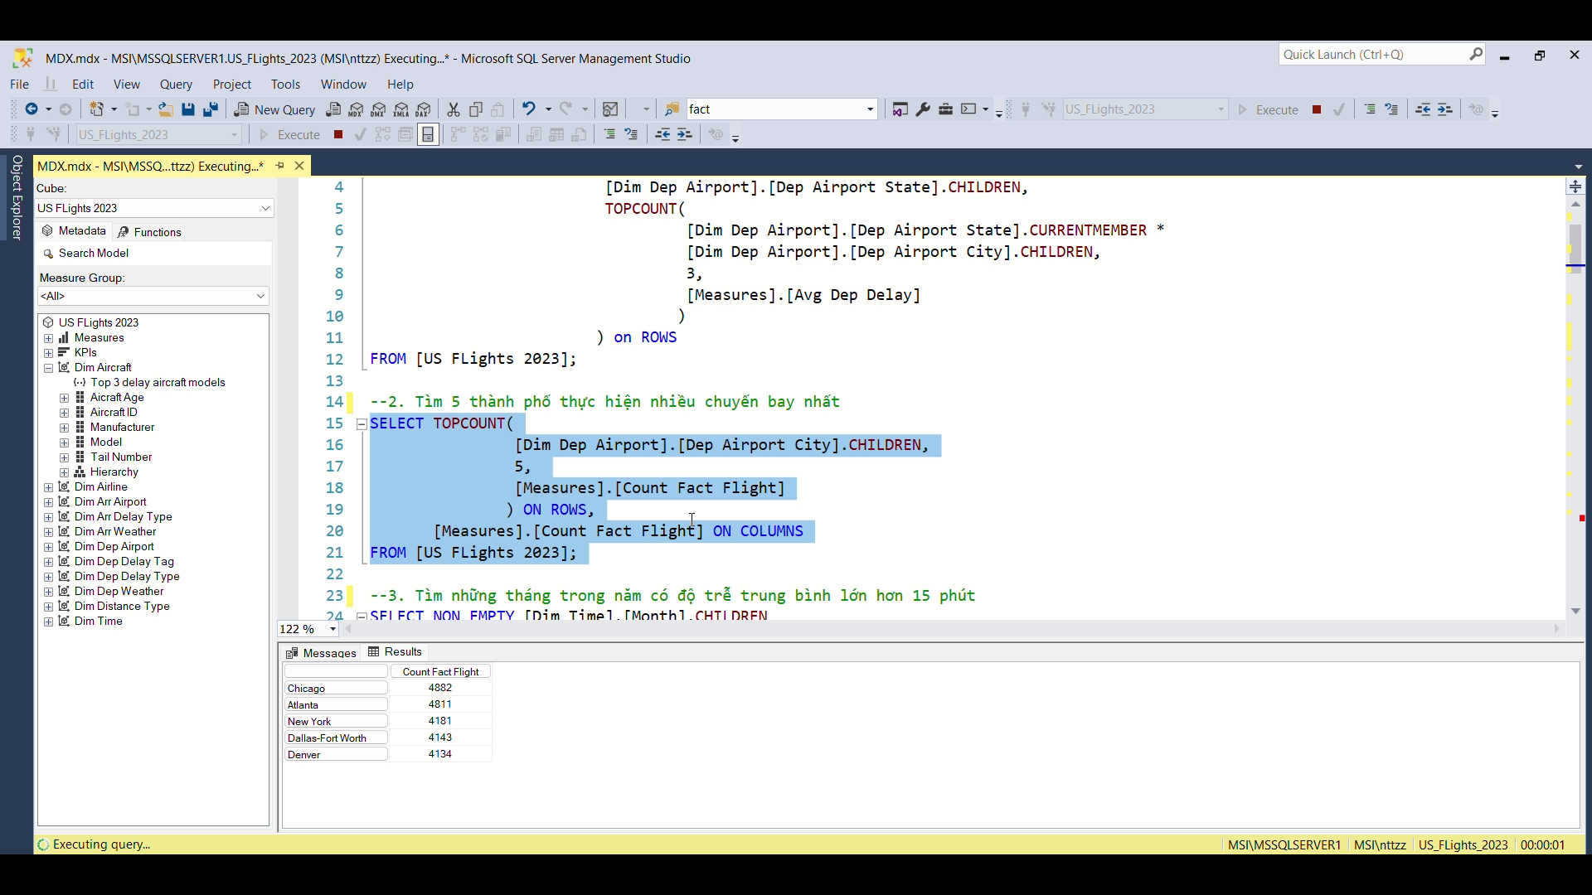

*Hình 3.54 Truy vấn MDX-2*

**Câu 3: Tìm những tháng trong năm có độ trễ trung bình lớn hơn 15 phút**

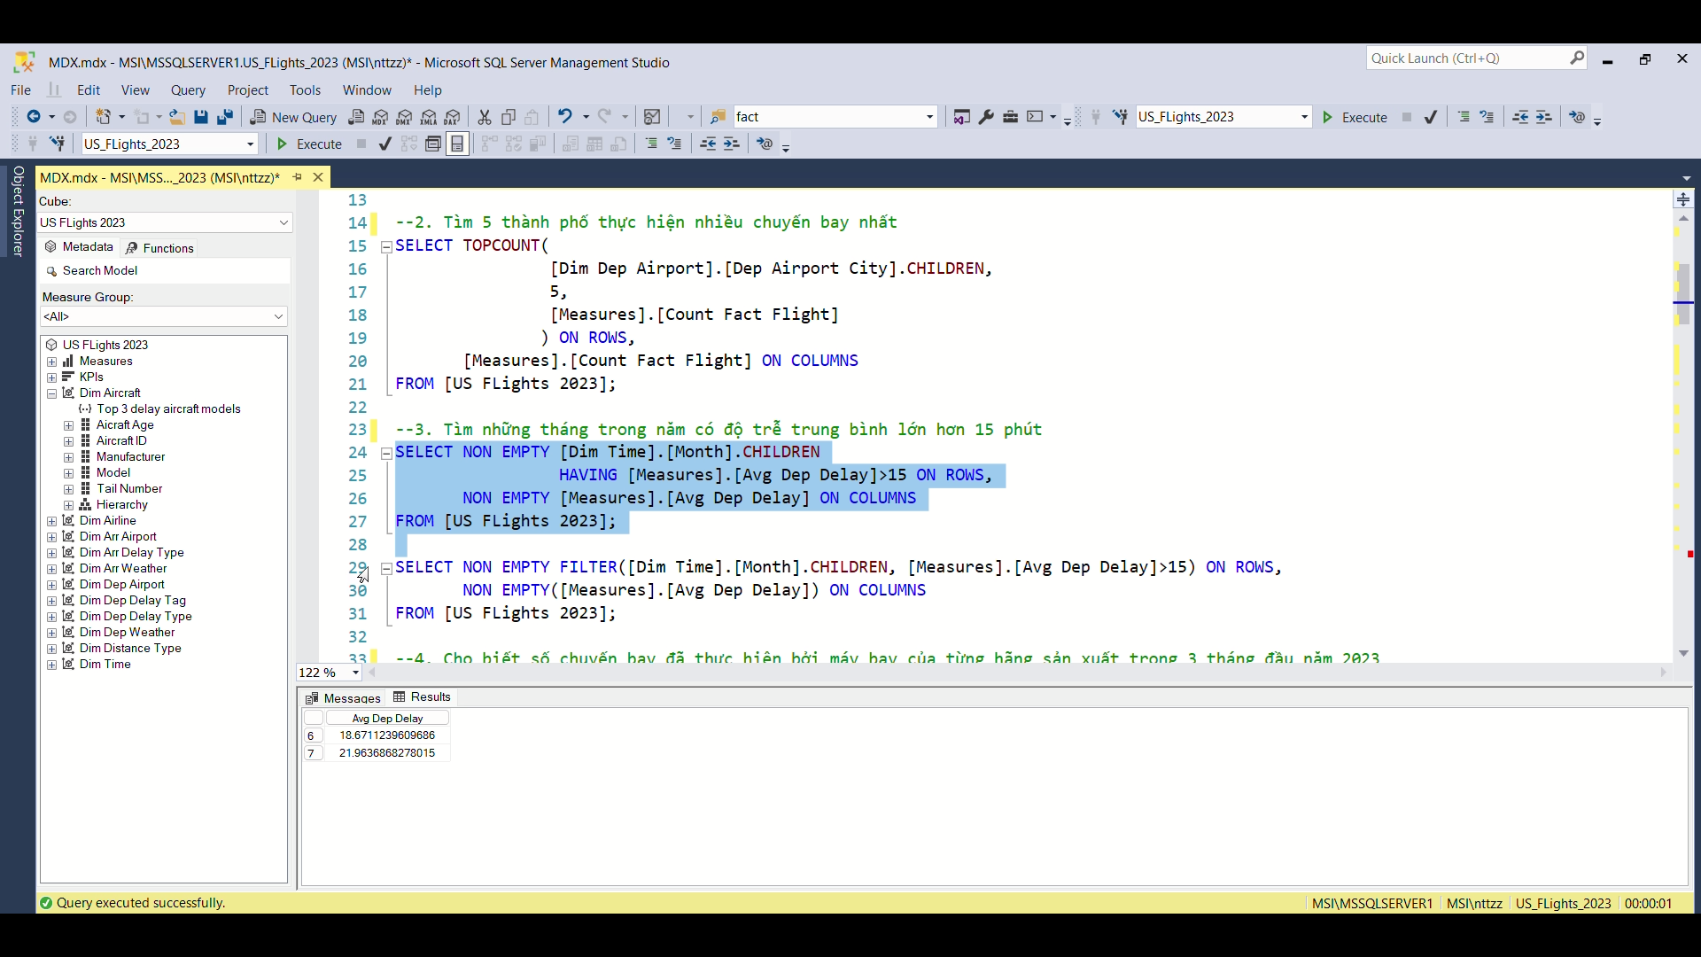

*Hình 3.55 Truy vấn MDX-3-1*

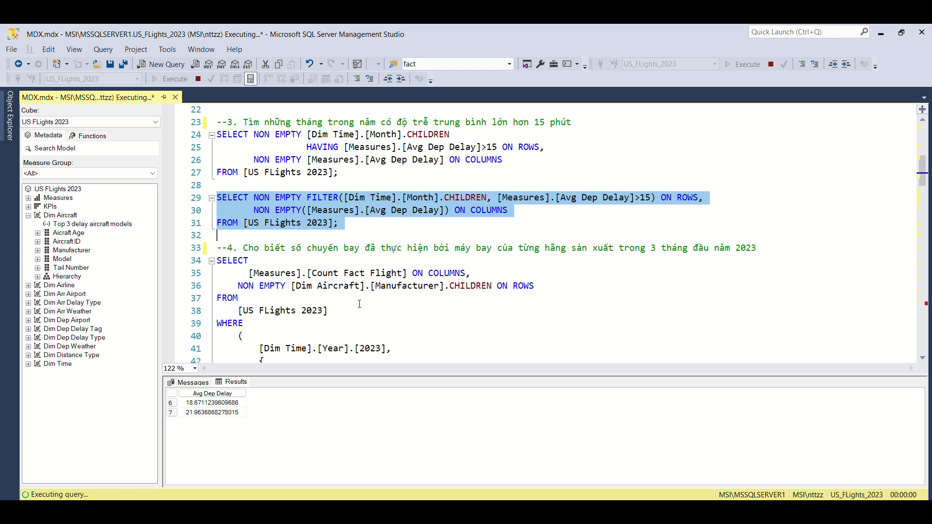

*Hình 3.56 Truy vấn MDX-3-2*

**Câu 4: Cho biết số chuyến bay đã thực hiện bởi máy bay của từng hãng sản xuất trong 3 tháng đầu năm 2023**

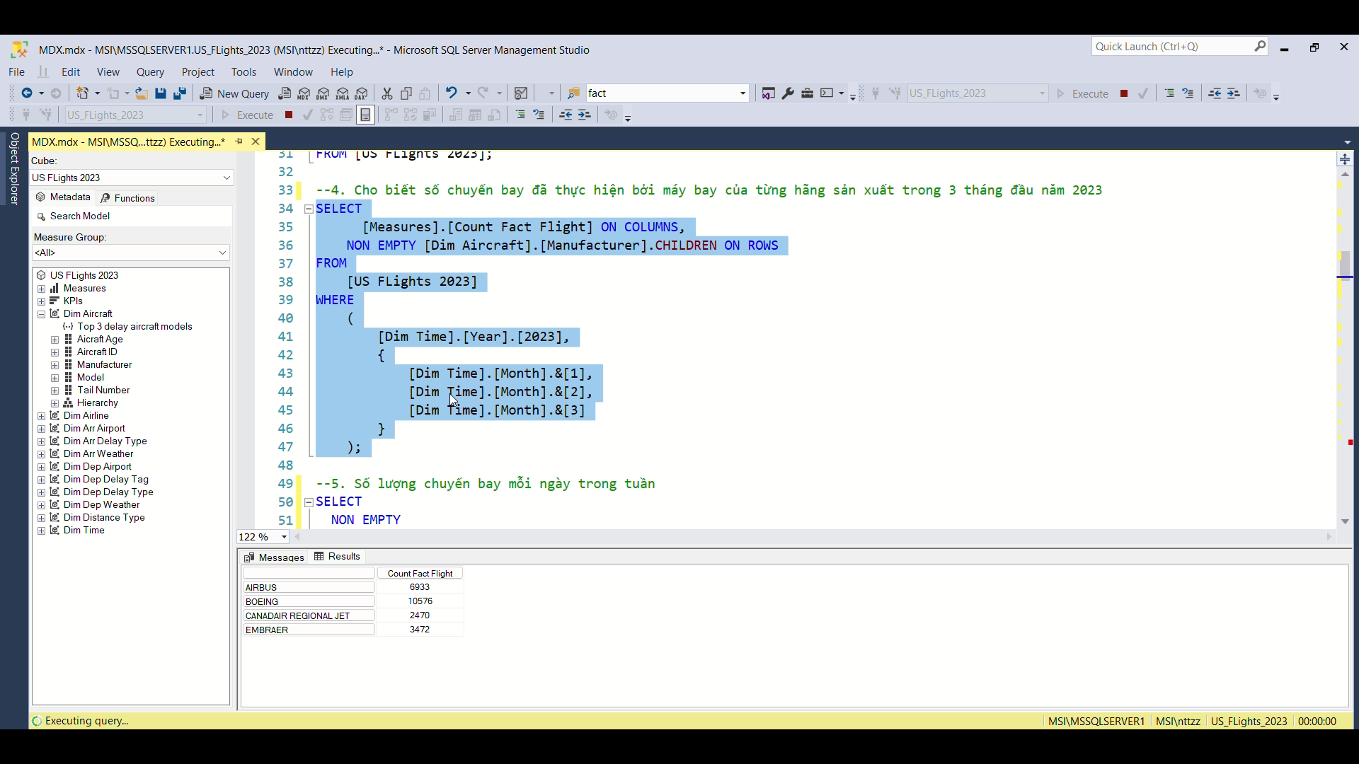

*Hình 3.57 Truy vấn MDX-4*

**Câu 5: Số lượng chuyến bay mỗi ngày trong tuần**

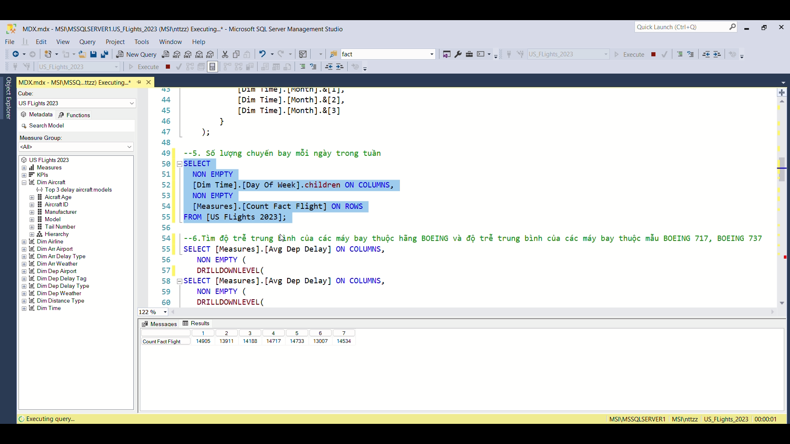

*Hình 3.58 Truy vấn MDX-5*

**Câu 6: Tìm độ trễ trung bình của các máy bay thuộc hãng BOEING và độ trễ trung bình của các máy bay thuộc mẫu BOEING 717, BOEING 737**

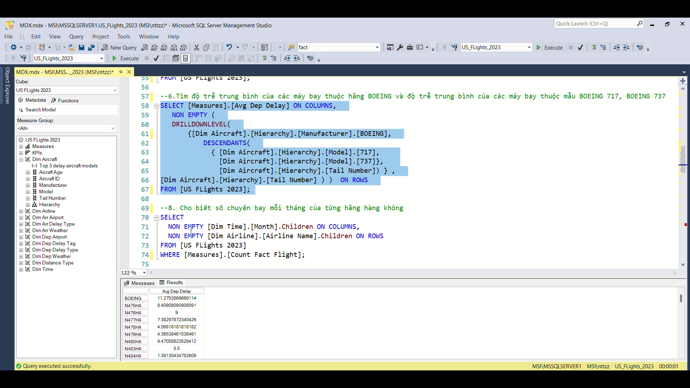

*Hình 3.59 Truy vấn MDX-6*

**Câu 7: Tìm số lượng chuyến bay hàng tháng của hãng hàng không Alaska Airline Inc.**

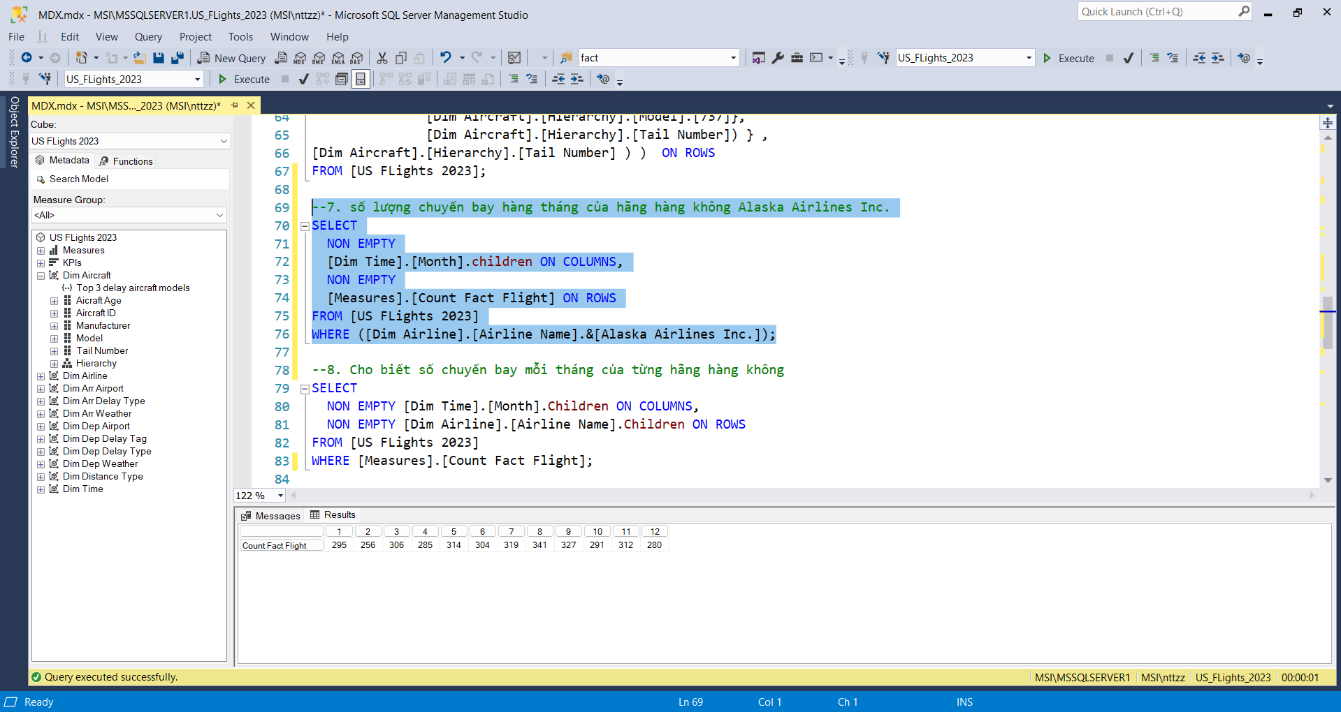

*Hình 3.60 Truy vấn MDX-7*

**Câu 8: Cho biết số chuyến bay mỗi tháng của từng hãng hàng không**

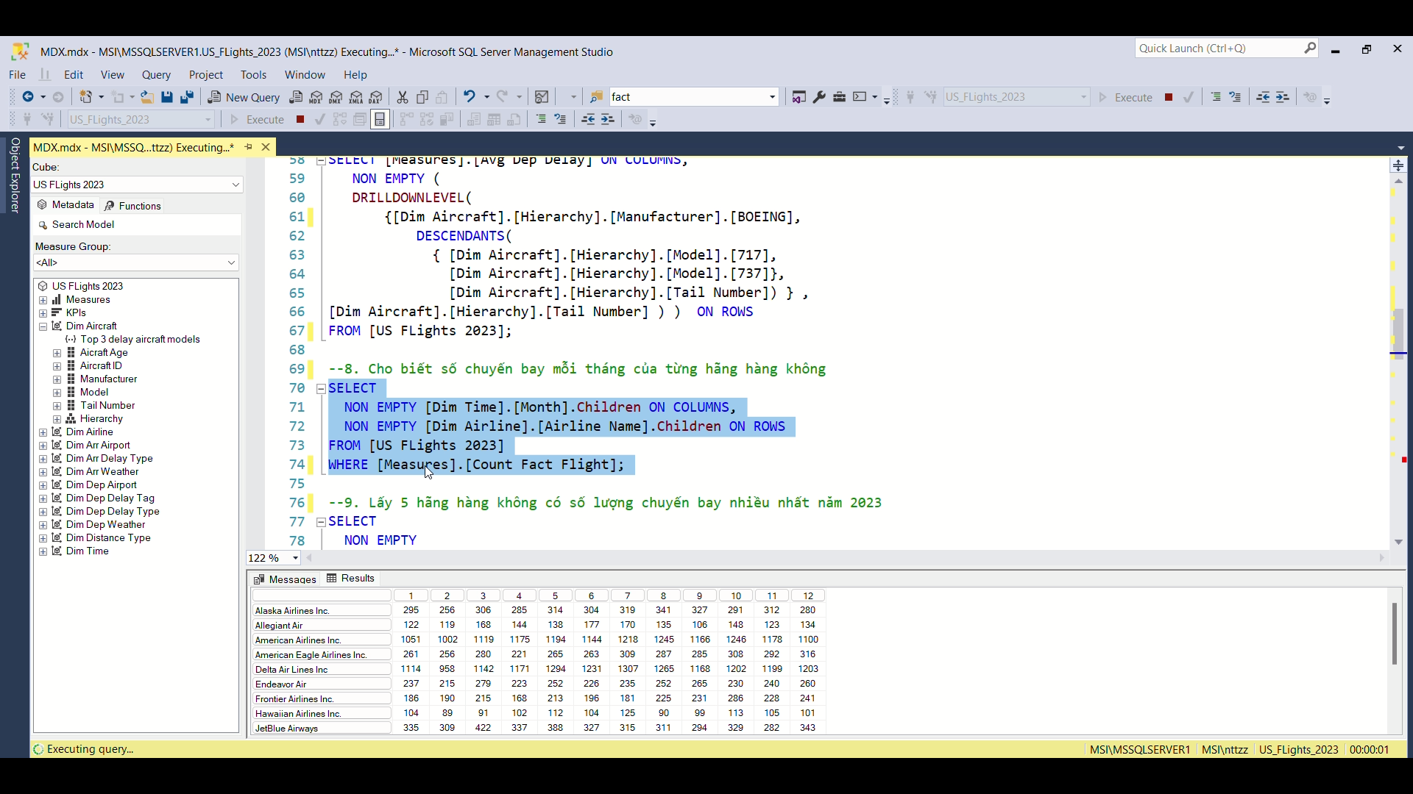

*Hình 3.61 Truy vấn MDX-8*

**Câu 9: Lấy 5 hãng hàng không có số lượng chuyến bay nhiều nhất năm 2023**

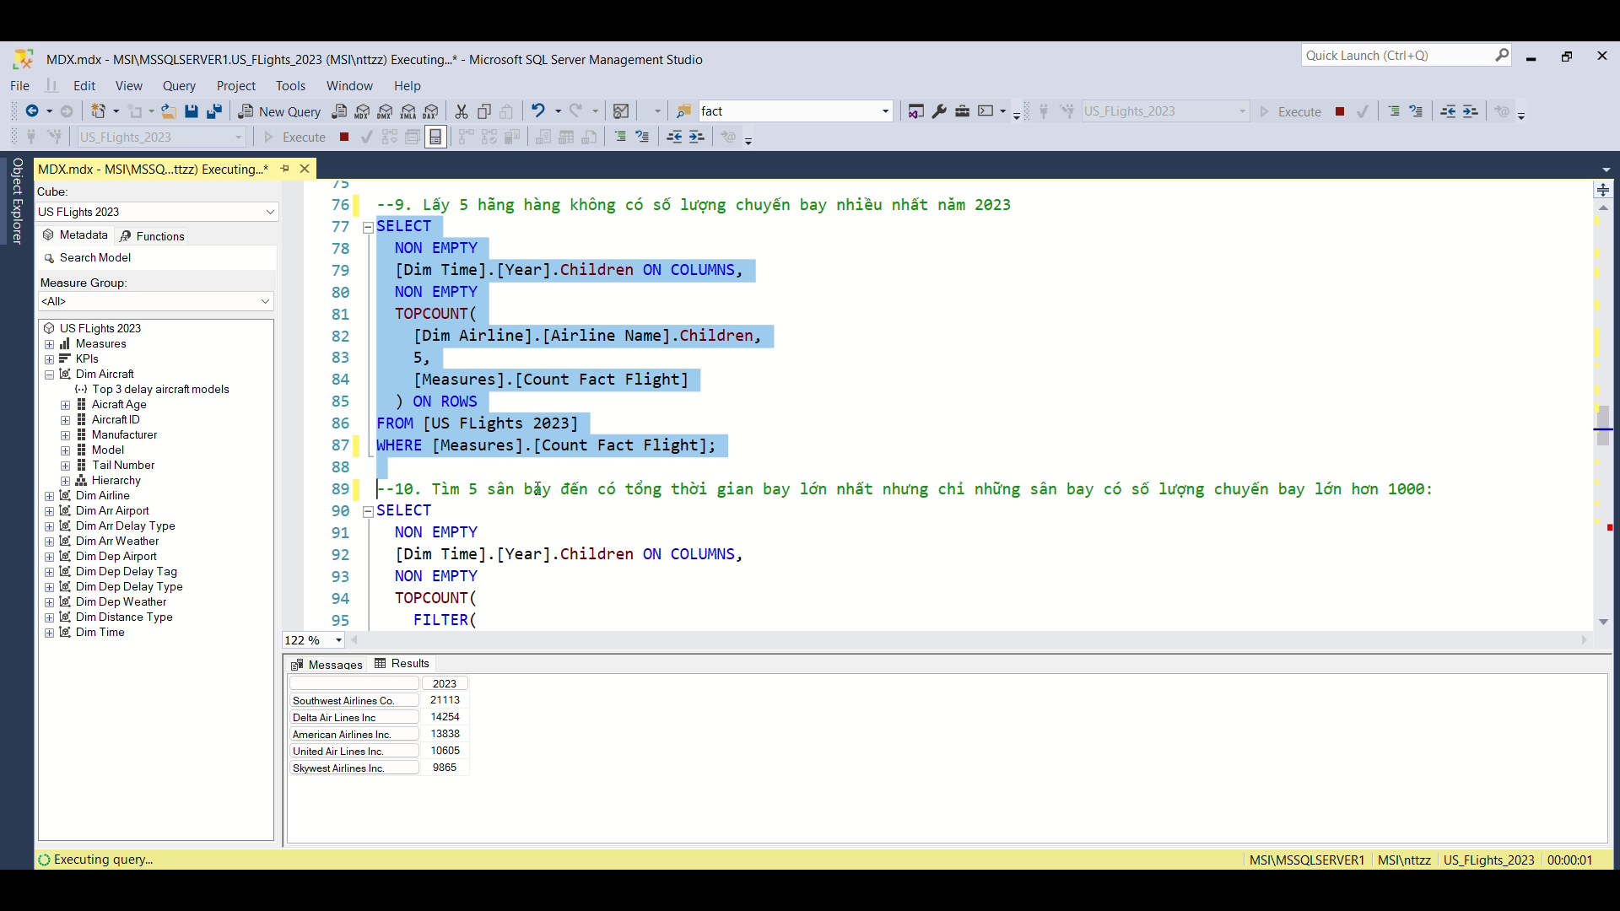

*Hình 3.62 Truy vấn MDX-9*

### Câu 10: Tìm 5 sân bay đến có tổng thời gian bay lớn nhất nhưng chỉ những sân bay có số lượng chuyến bay lớn hơn 1000

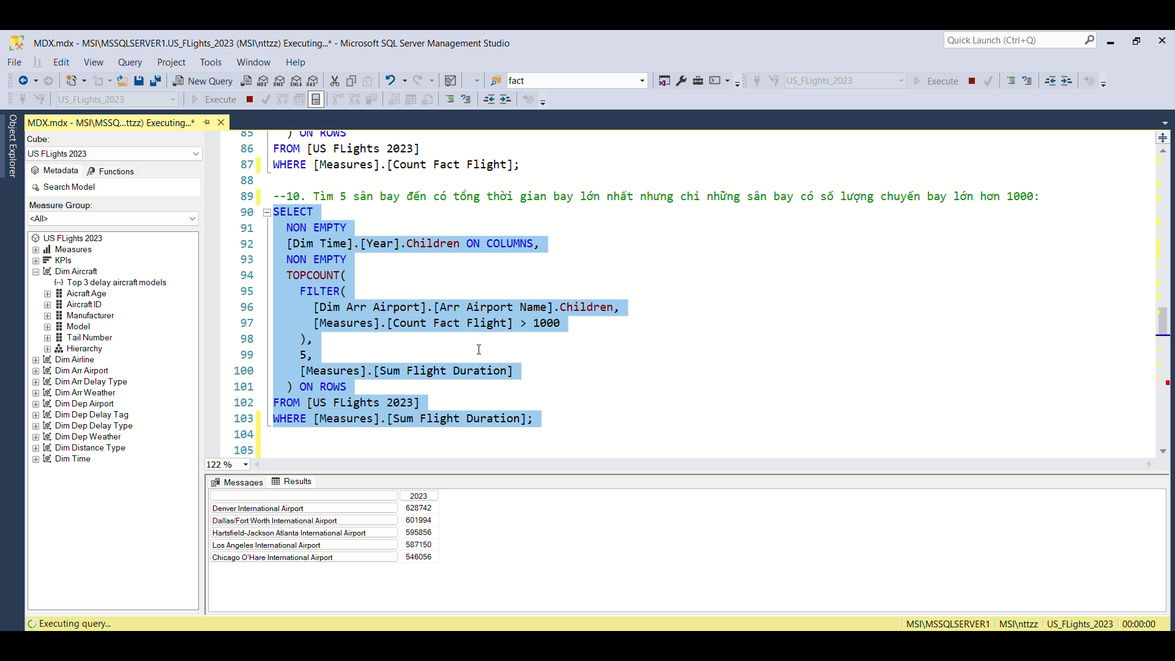

## Thao tác bằng tay

### Câu 1: Với mỗi tiểu bang, tìm 3 thành phố có độ trễ trung bình ở nơi khởi hành lớn nhất

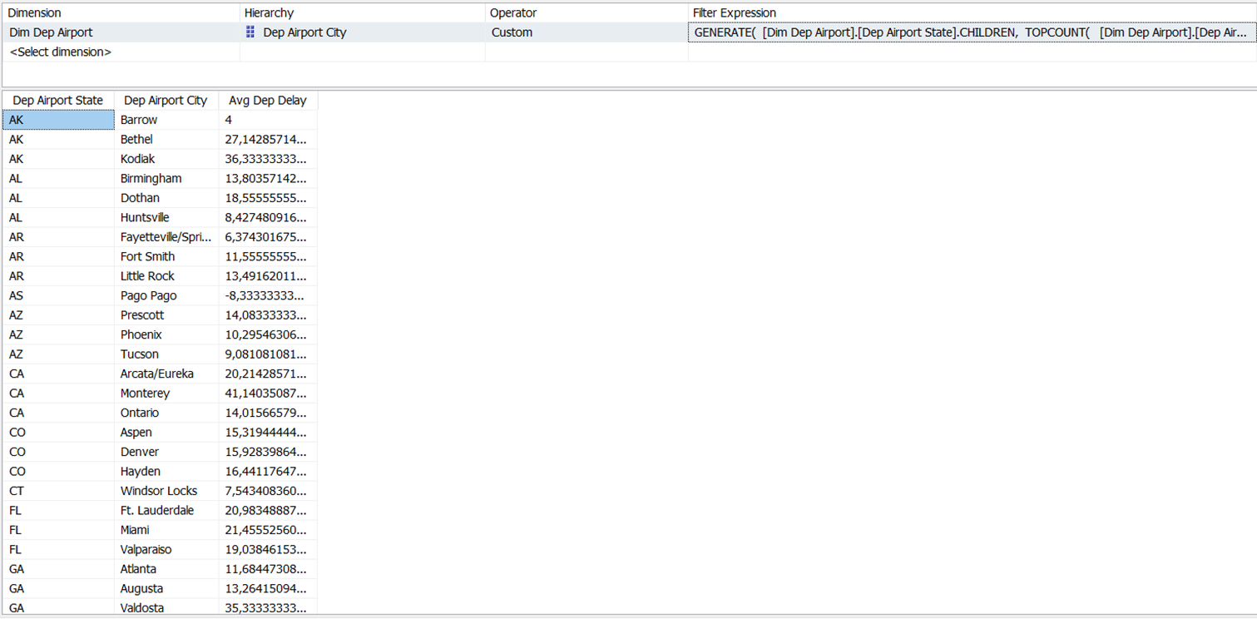

### Câu 2: Tìm 5 thành phố thực hiện nhiều chuyến bay nhất

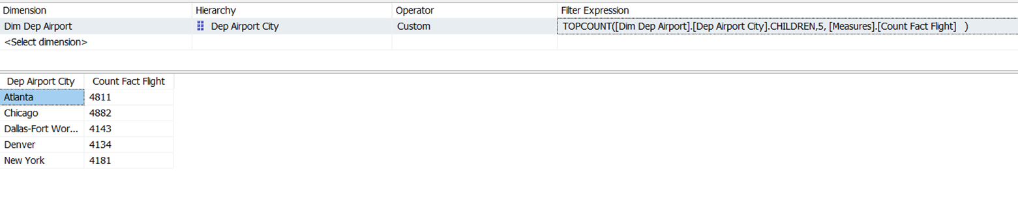

### Câu 3: Tìm những tháng trong năm có độ trễ trung bình lớn hơn 15 phút

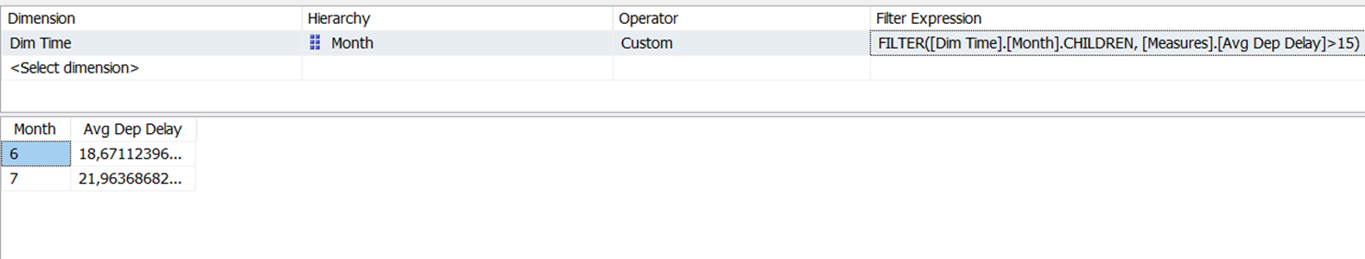

### Câu 4: Cho biết số chuyến bay đã thực hiện bởi máy bay của từng hãng sản xuất trong 3 tháng đầu năm 2023

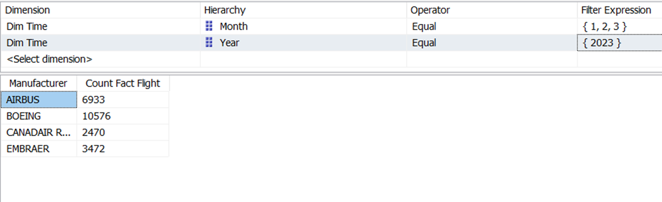

### Câu 5: Số lượng chuyến bay mỗi ngày trong tuần

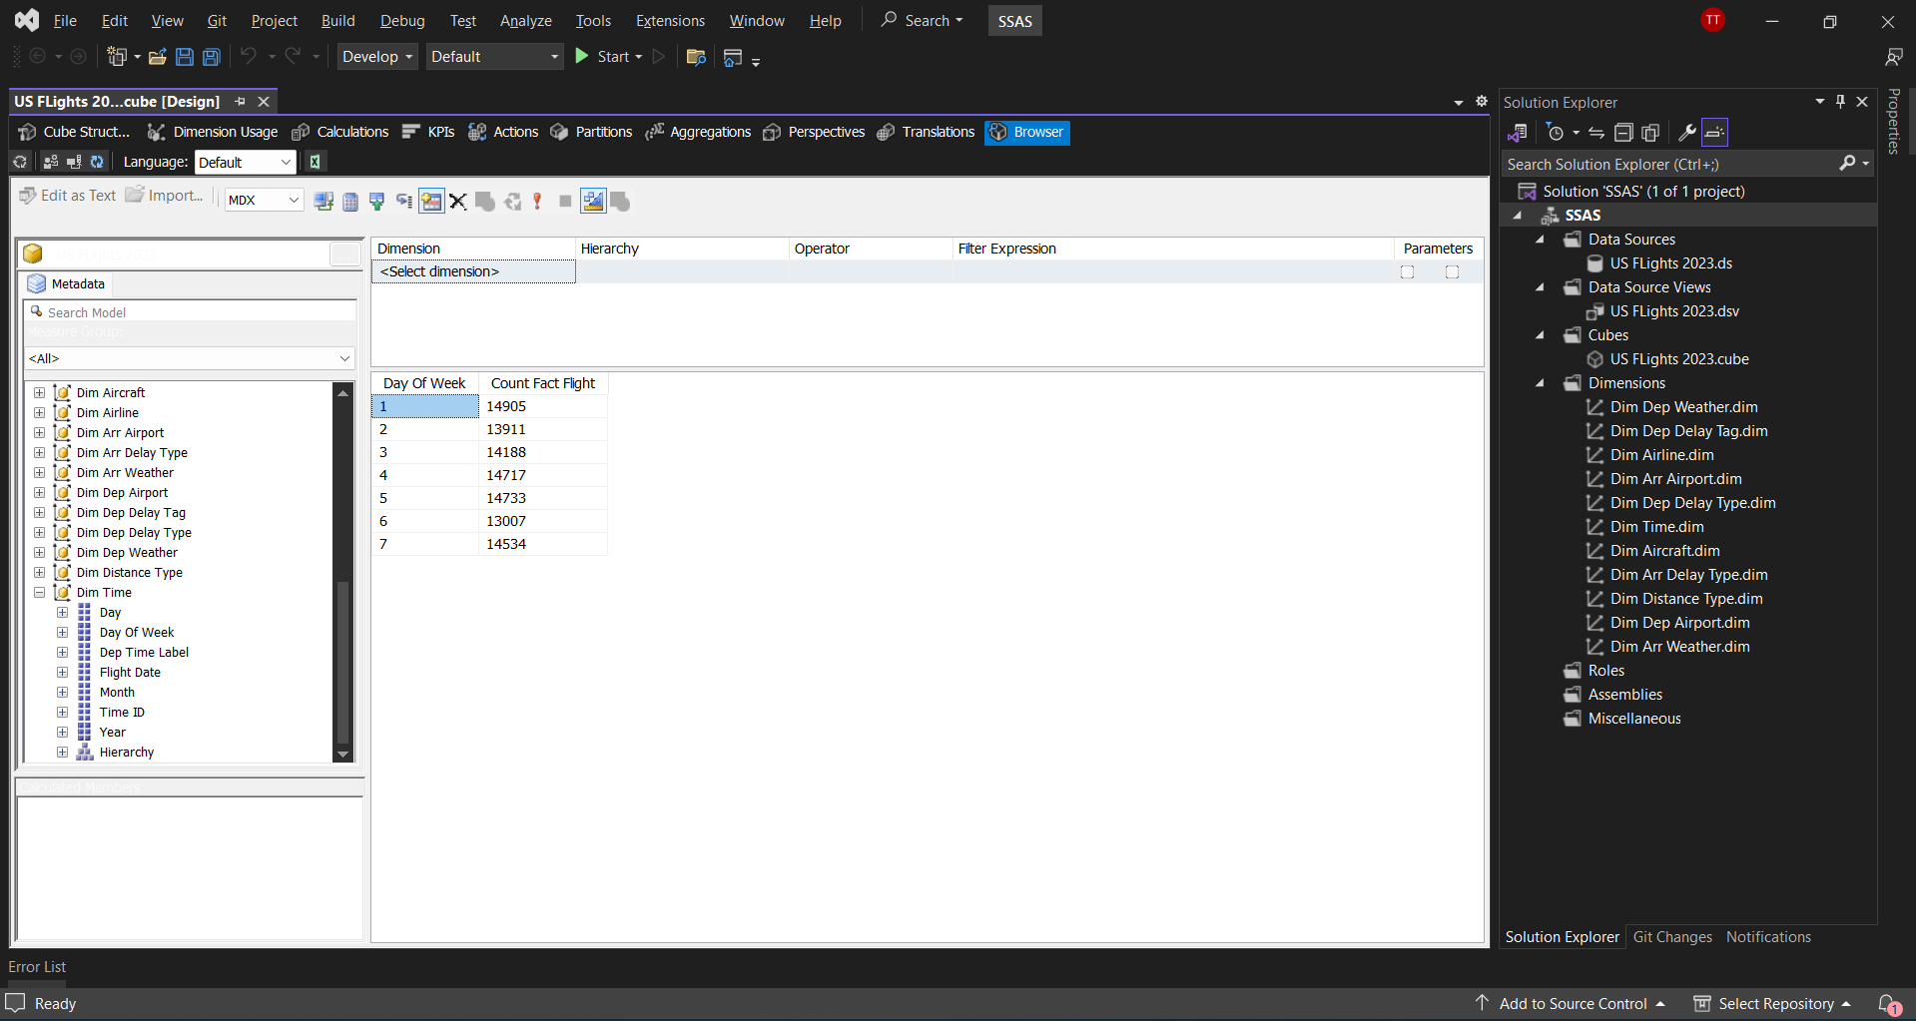

### Câu 6: Tìm độ trễ trung bình của các máy bay thuộc hãng BOEING và độ trễ trung bình của các máy bay thuộc mẫu BOEING 717, BOEING 737

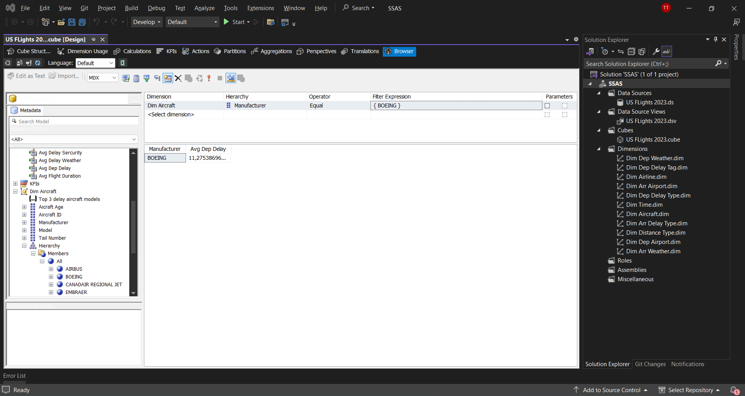

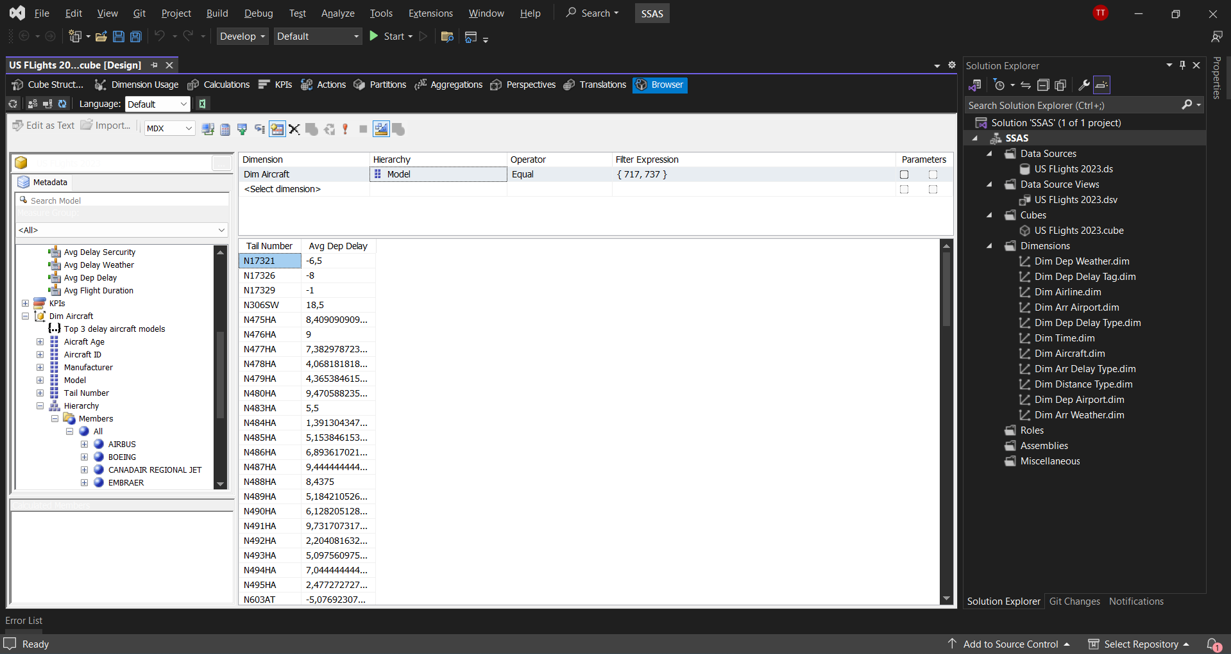

### Câu 7: Tìm số lượng chuyến bay hàng tháng của hãng hàng không Alaska Airline Inc.

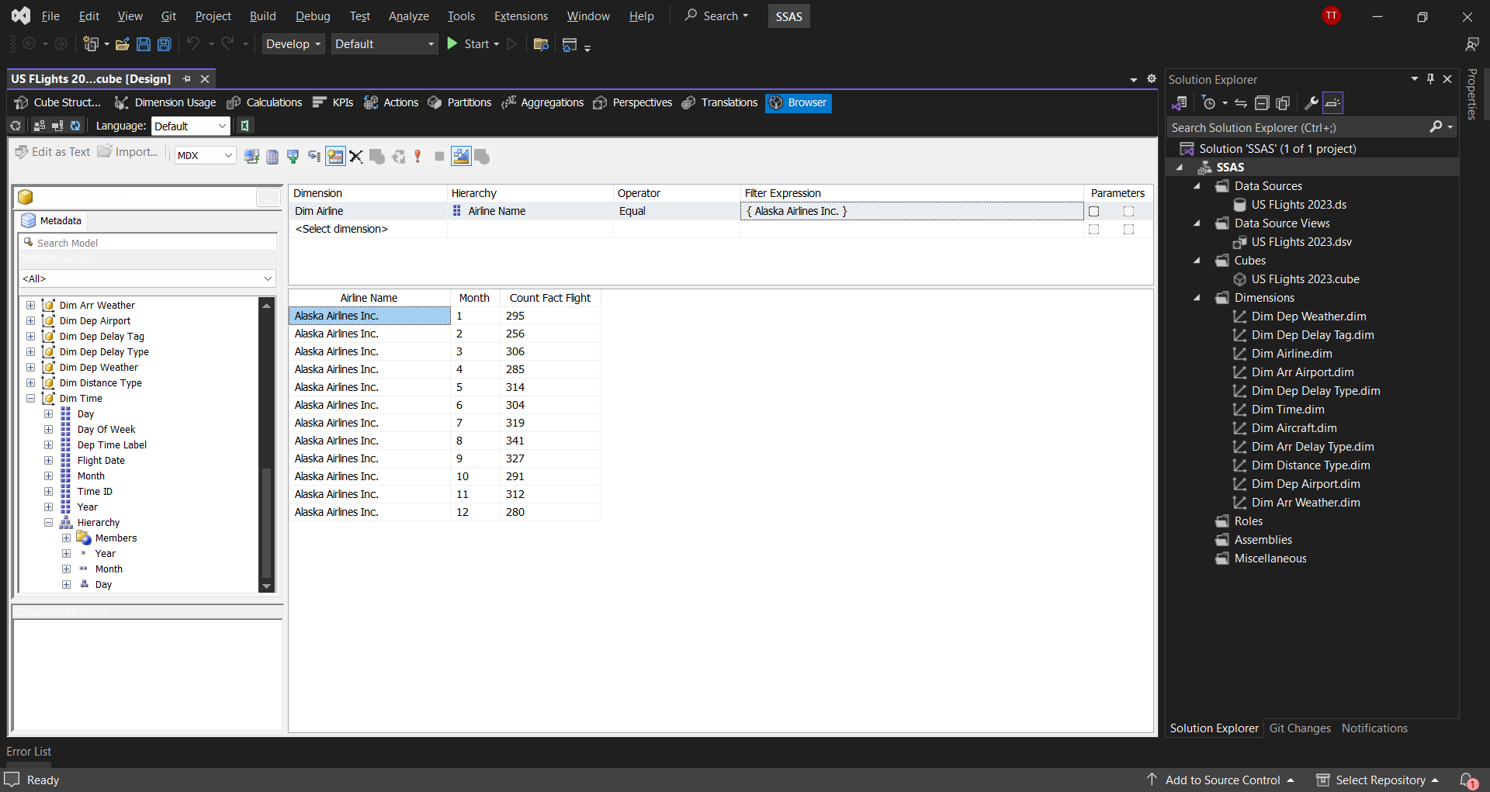

### Câu 8: Cho biết số chuyến bay mỗi tháng của từng hãng hàng không

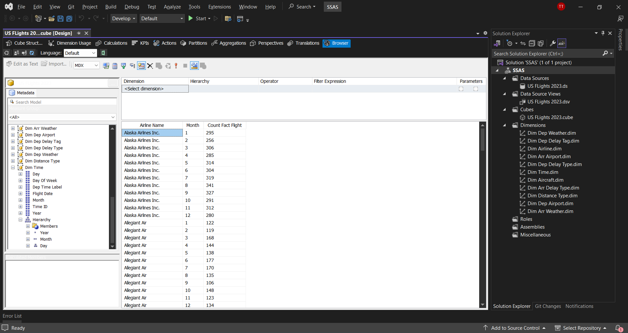

### Câu 9: Lấy 5 hãng hàng không có số lượng chuyến bay nhiều nhất năm 2023

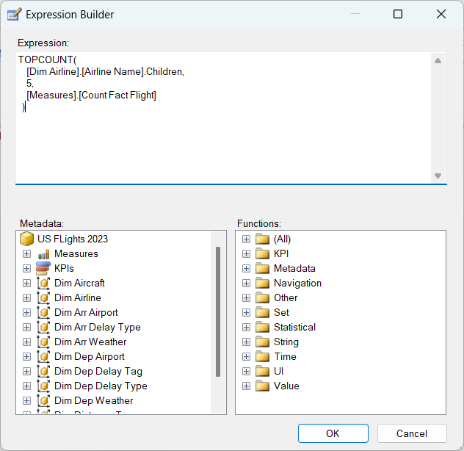

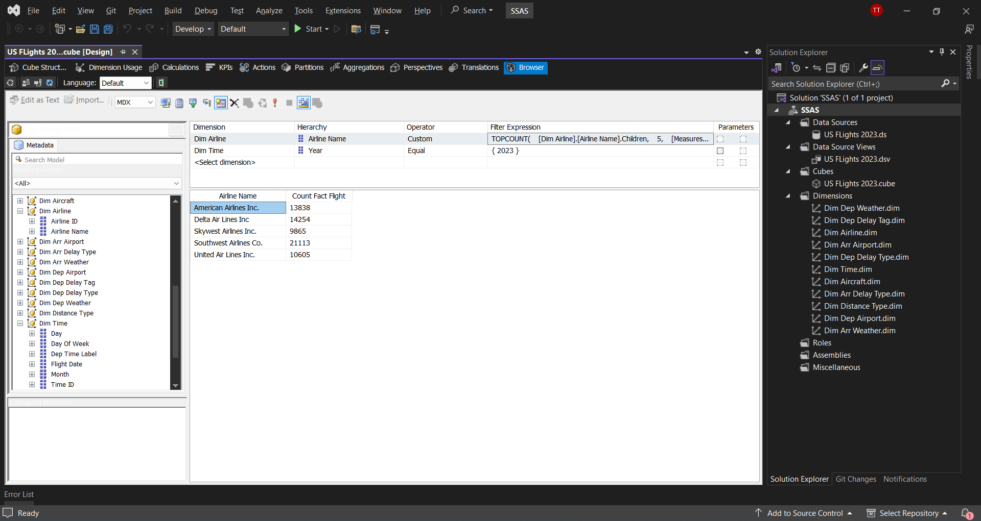

### Câu 10: Tìm 5 sân bay đến có tổng thời gian bay lớn nhất nhưng chỉ những sân bay có số lượng chuyến bay lớn hơn 1000

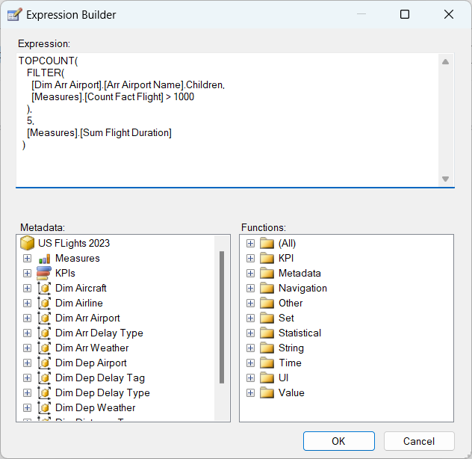

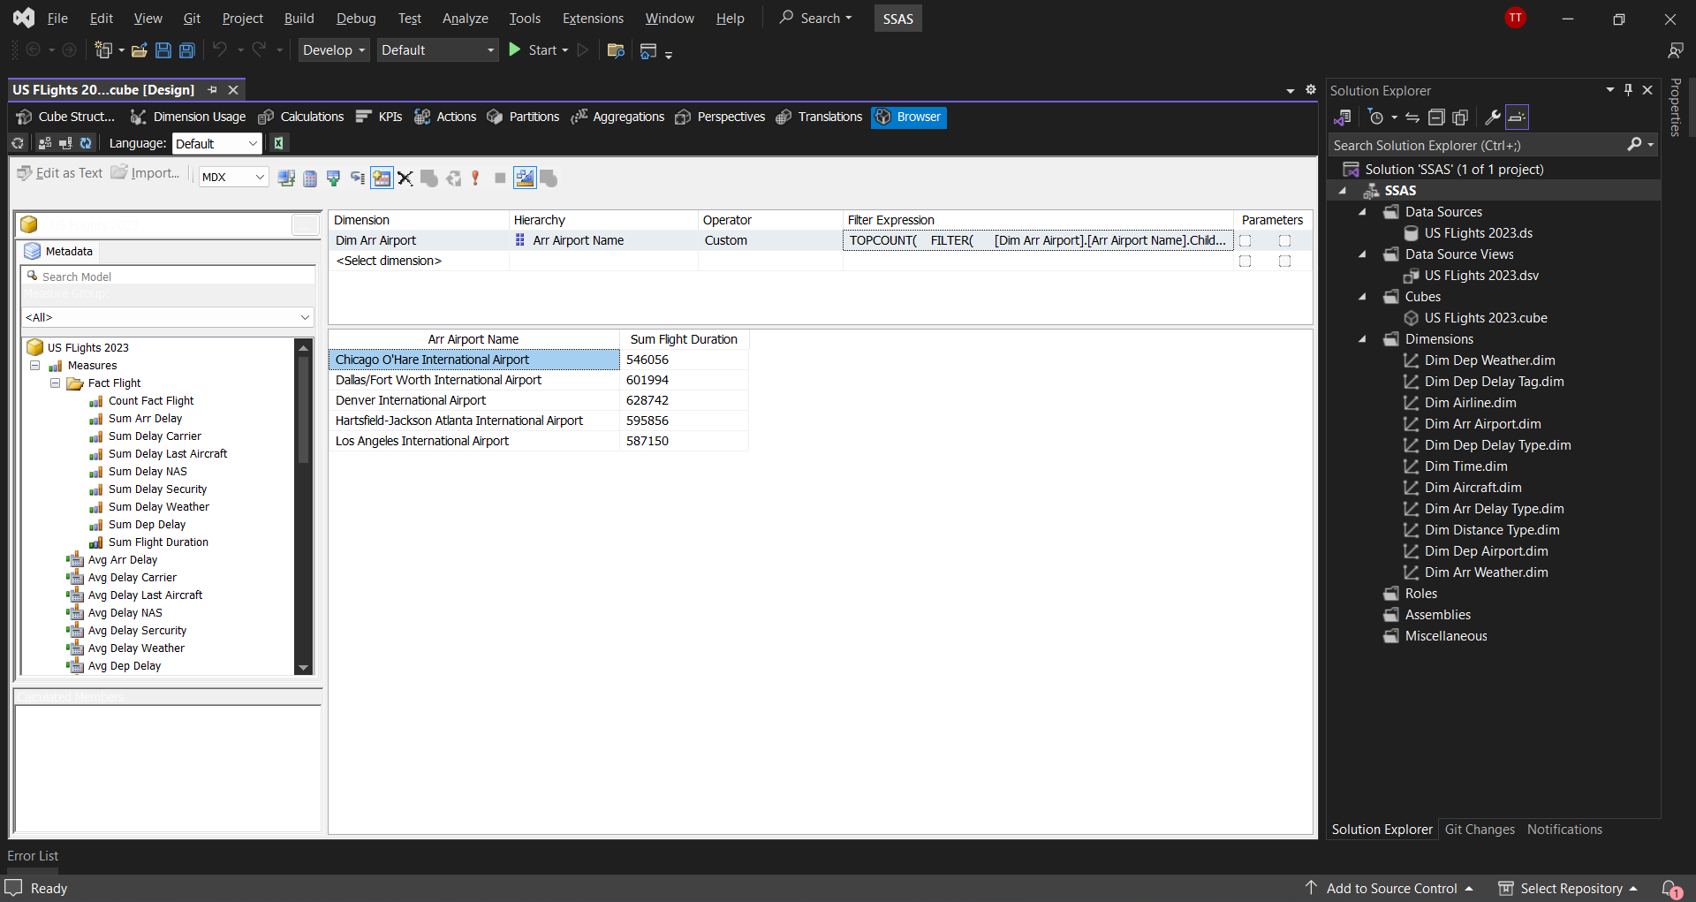

## Excel Pivot

### Câu 1: Với mỗi tiểu bang, tìm 3 thành phố có độ trễ trung bình ở nơi khởi hành lớn nhất

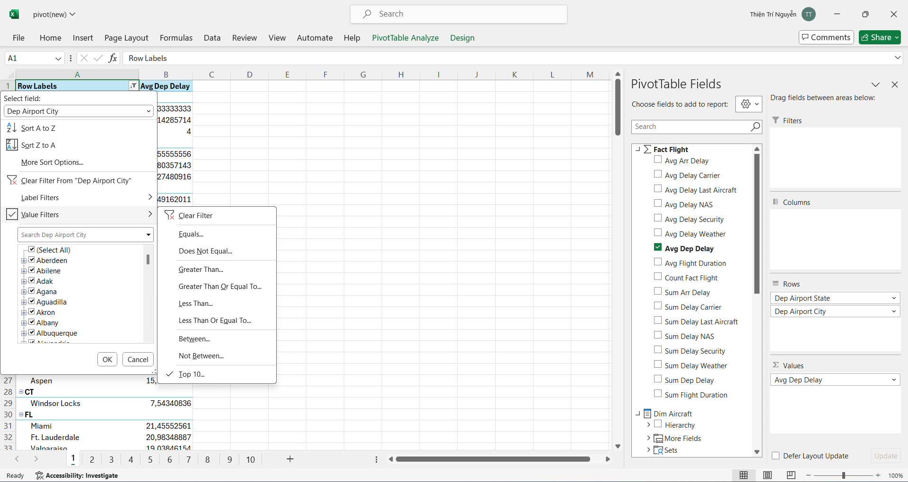

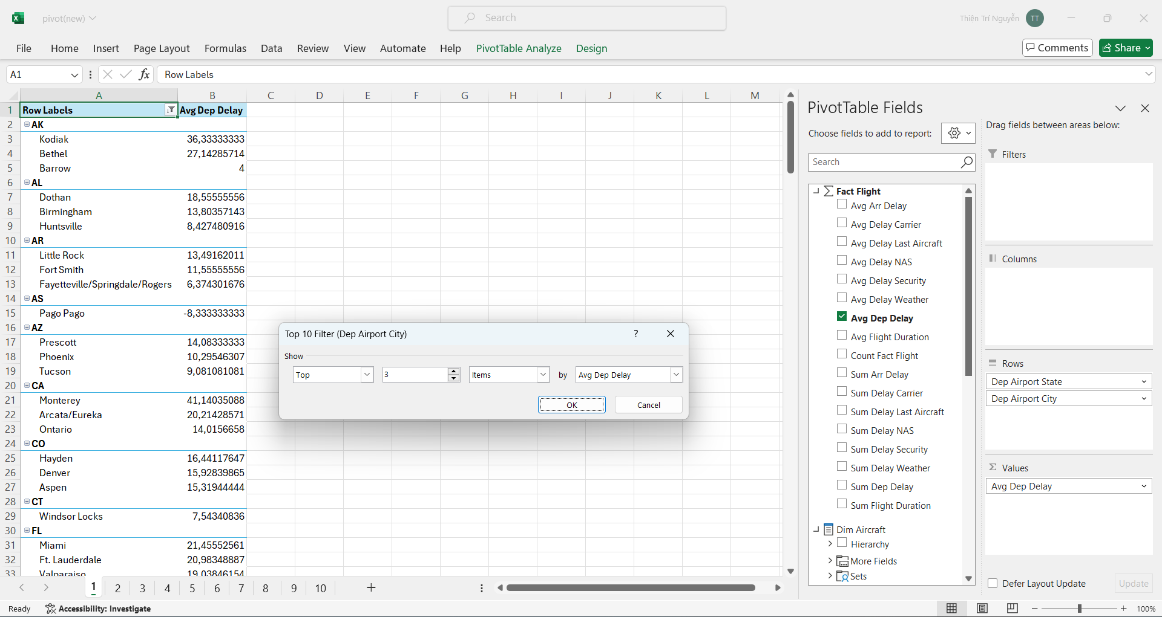

### 

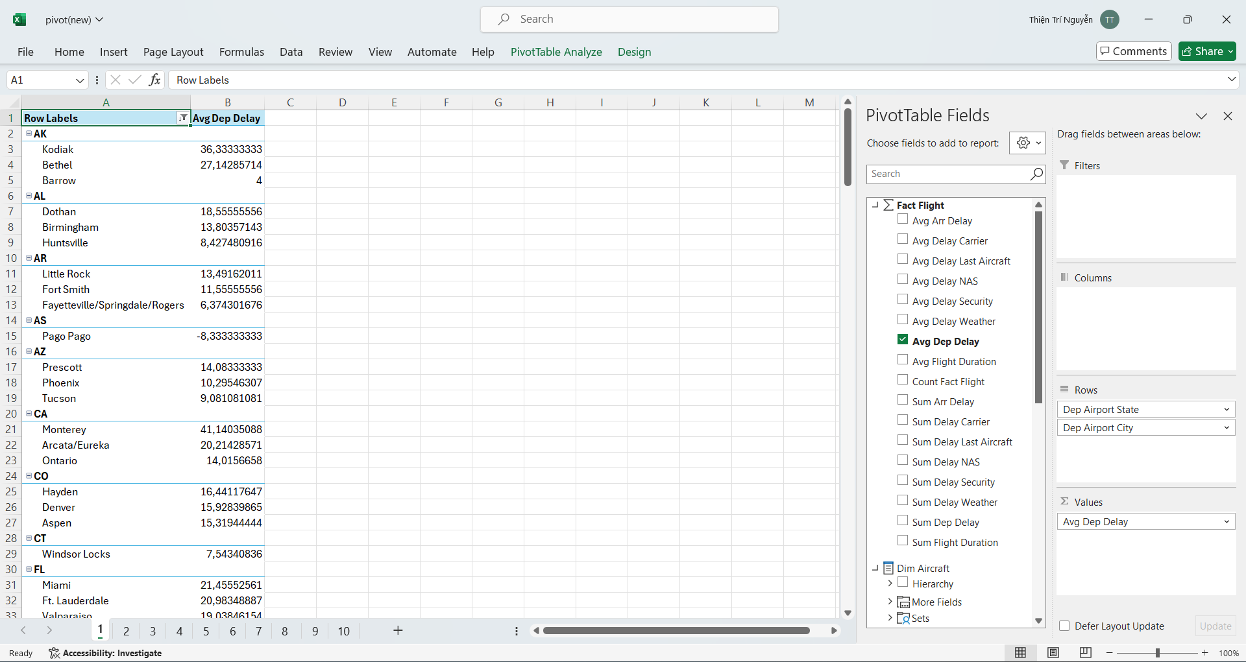

### Câu 2: Tìm 5 thành phố thực hiện nhiều chuyến bay nhất

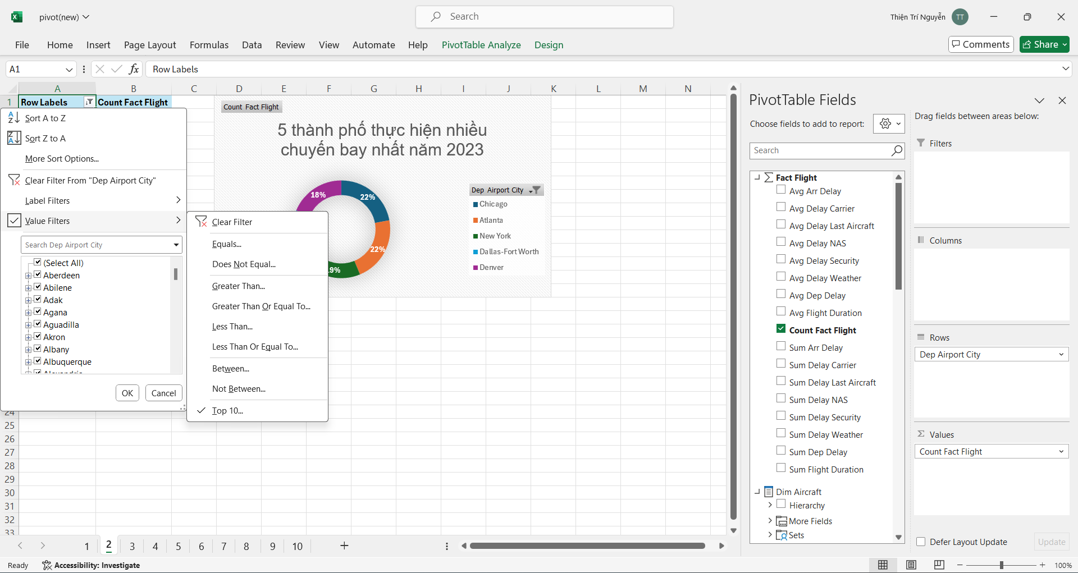

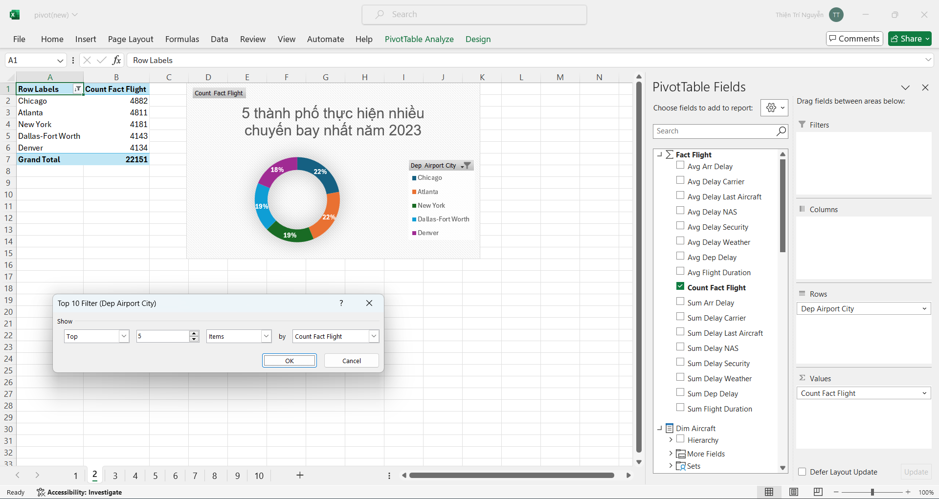

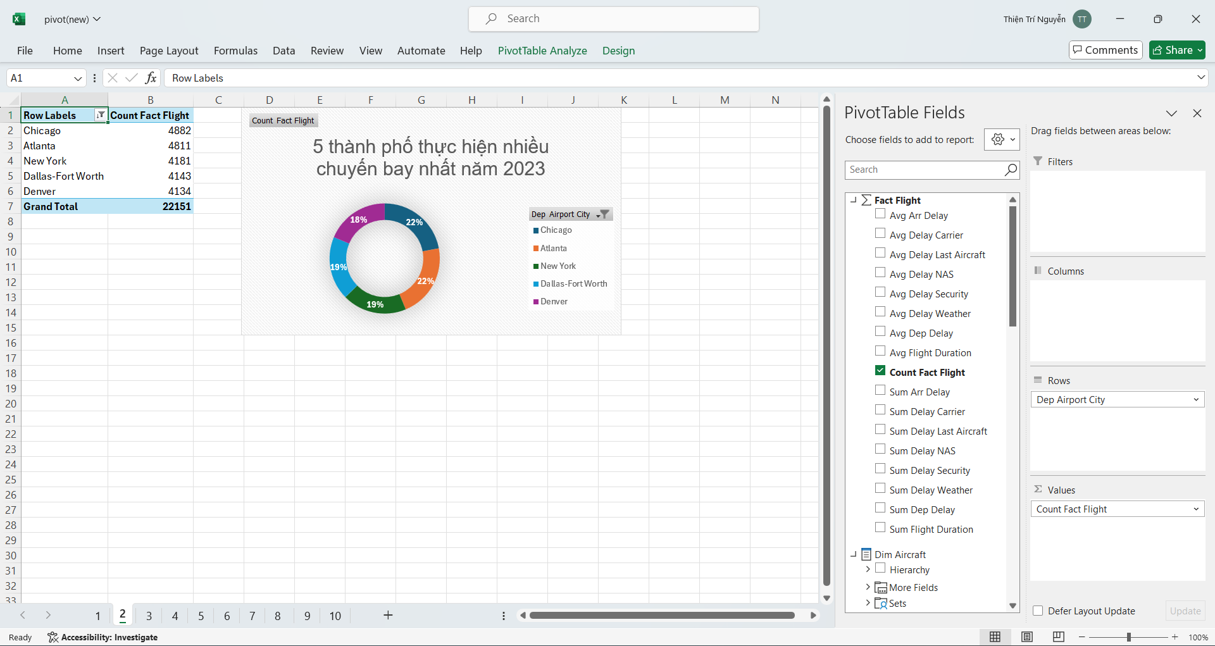

### Câu 3: Tìm những tháng trong năm có độ trễ trung bình lớn hơn 15 phút

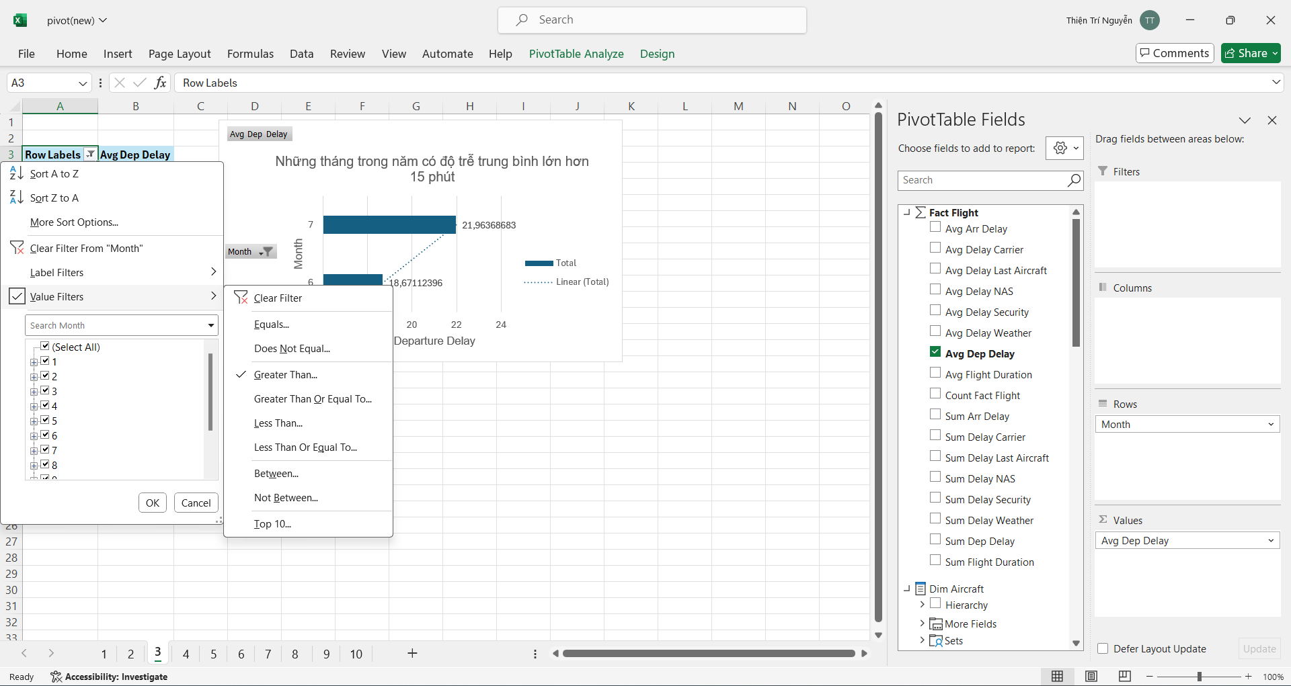

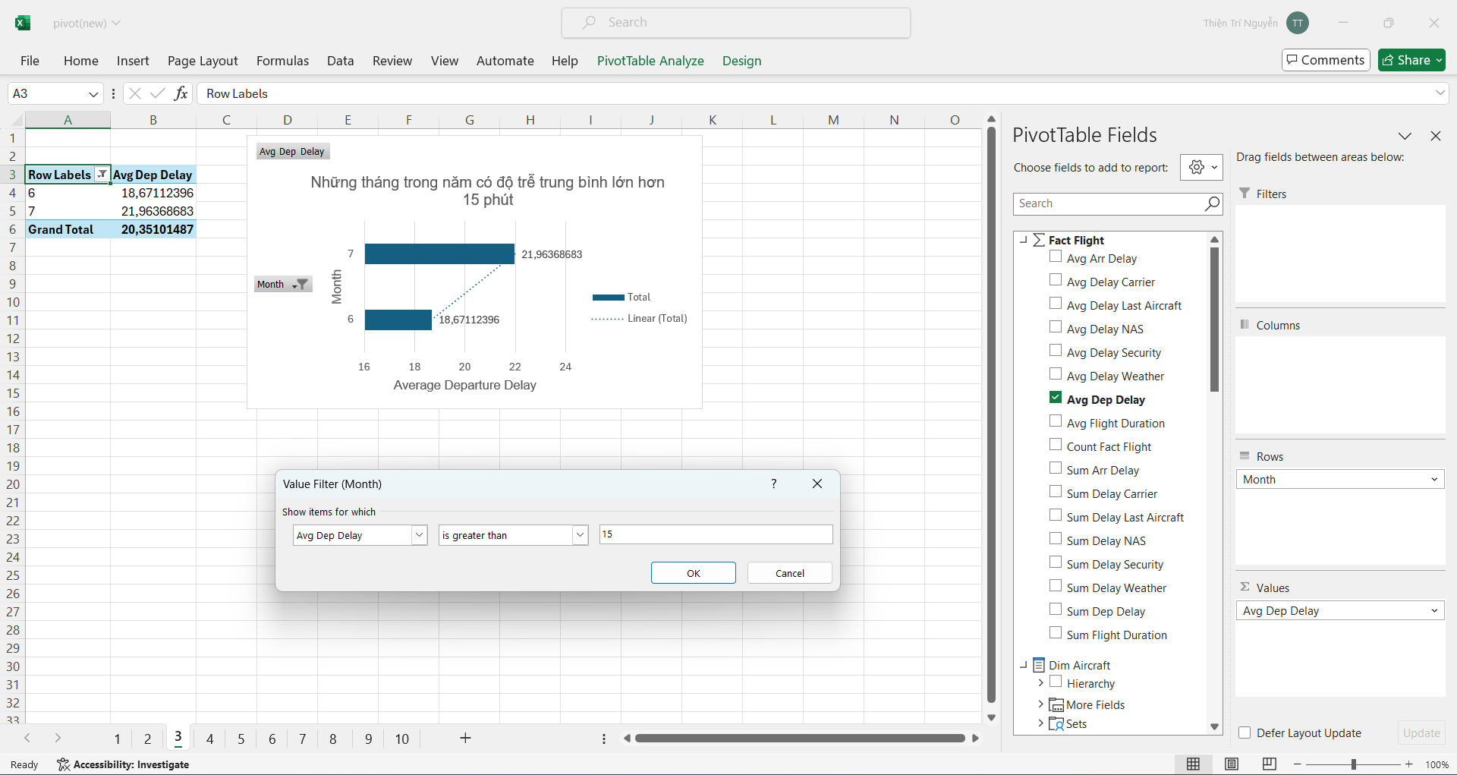

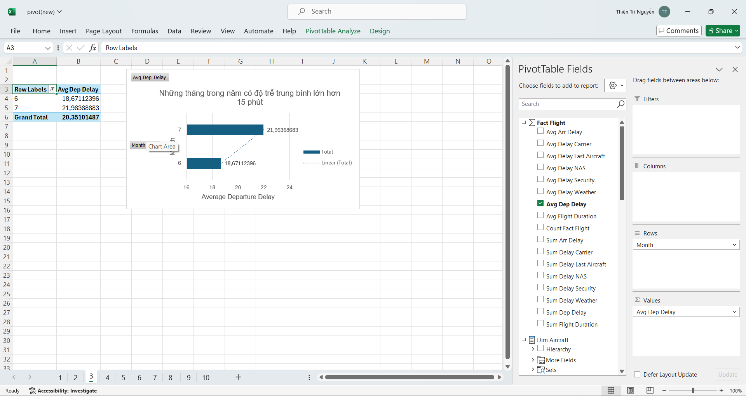

### Câu 4: Cho biết số chuyến bay đã thực hiện bởi máy bay của từng hãng sản xuất trong 3 tháng đầu năm 2023

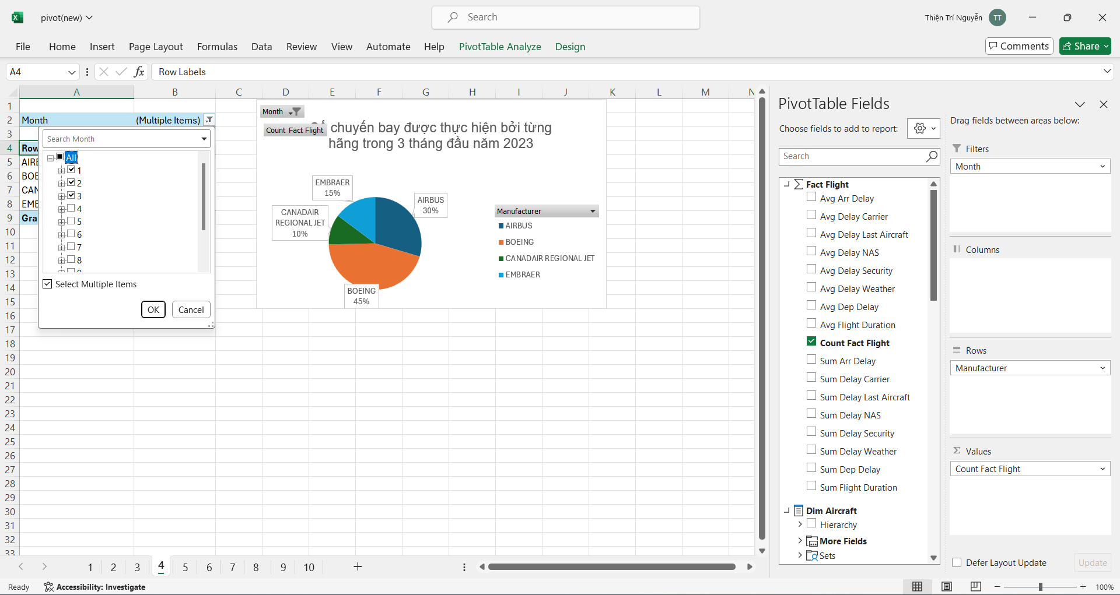

### 

### Câu 5: Số lượng chuyến bay mỗi ngày trong tuần

### 

### Câu 6: Tìm độ trễ trung bình của các máy bay thuộc hãng BOEING và độ trễ trung bình của các máy bay thuộc mẫu BOEING 717, BOEING 737

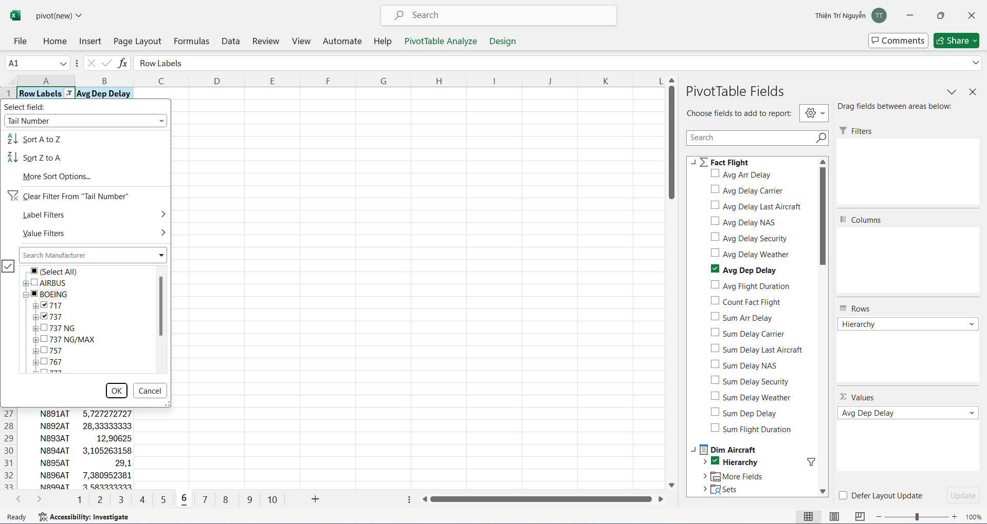

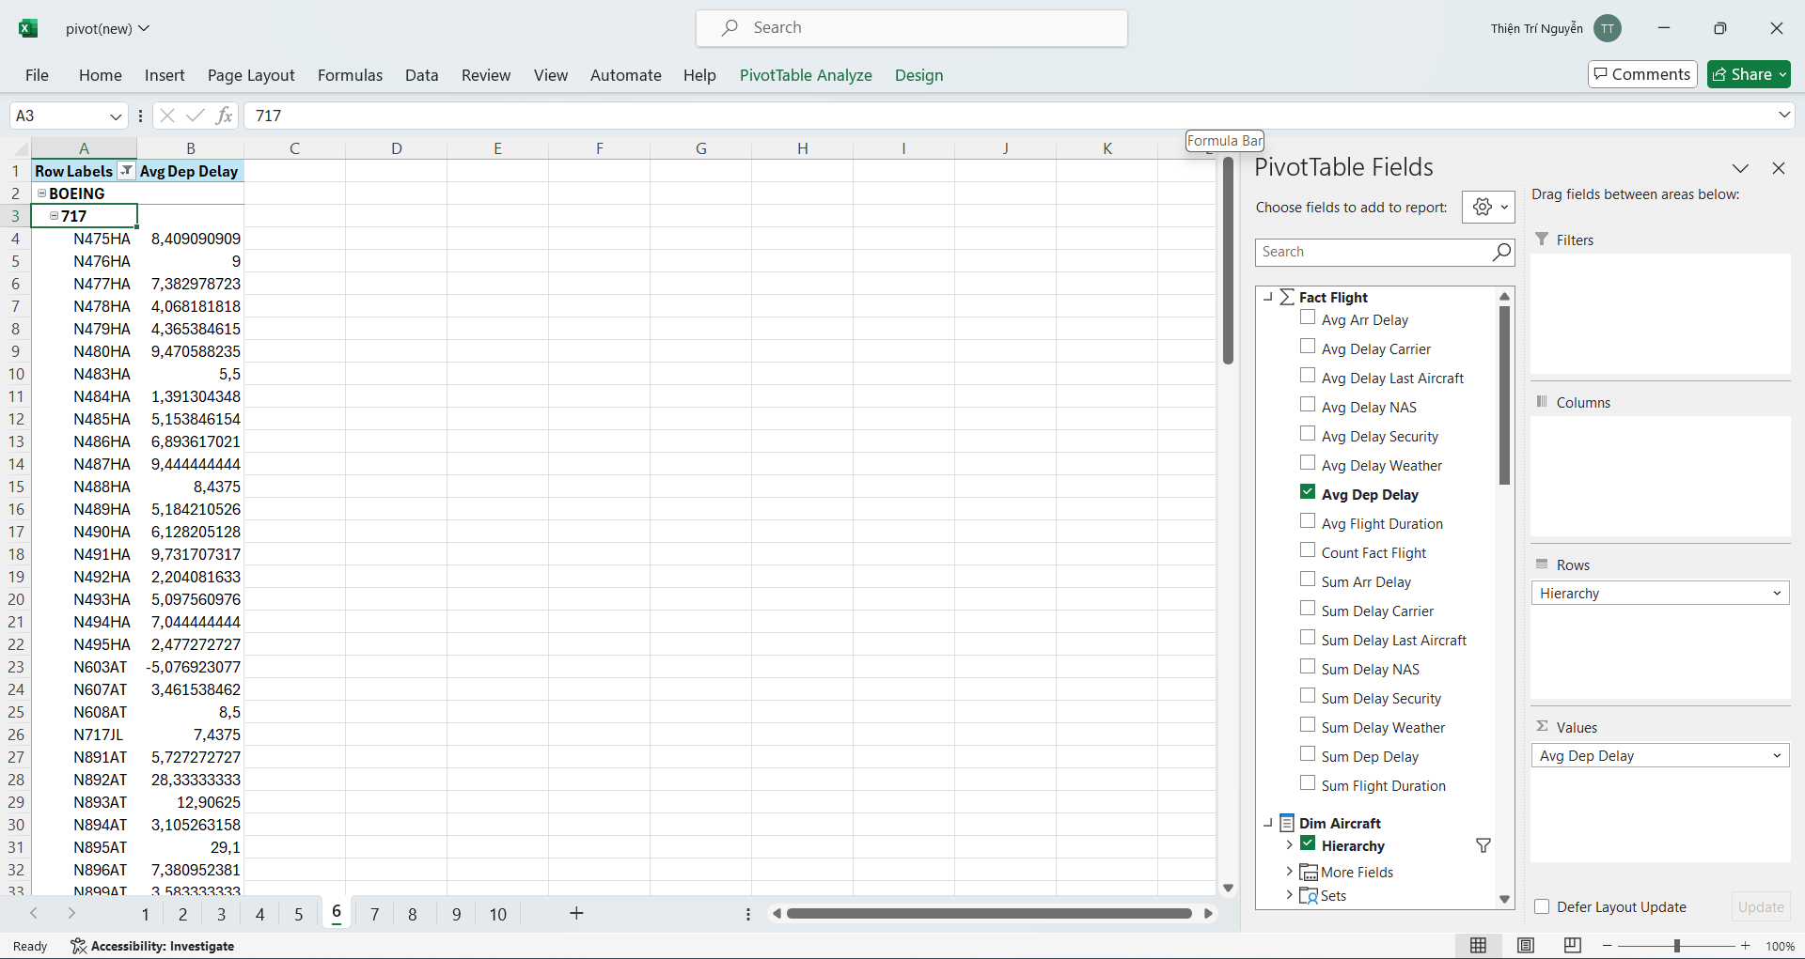

### 

### Câu 7: Tìm số lượng chuyến bay hàng tháng của hãng hàng không Alaska Airline Inc.

### 

### Câu 8: Cho biết số chuyến bay mỗi tháng của từng hãng hàng không

### 

### Câu 9: Lấy 5 hãng hàng không có số lượng chuyến bay nhiều nhất năm 2023

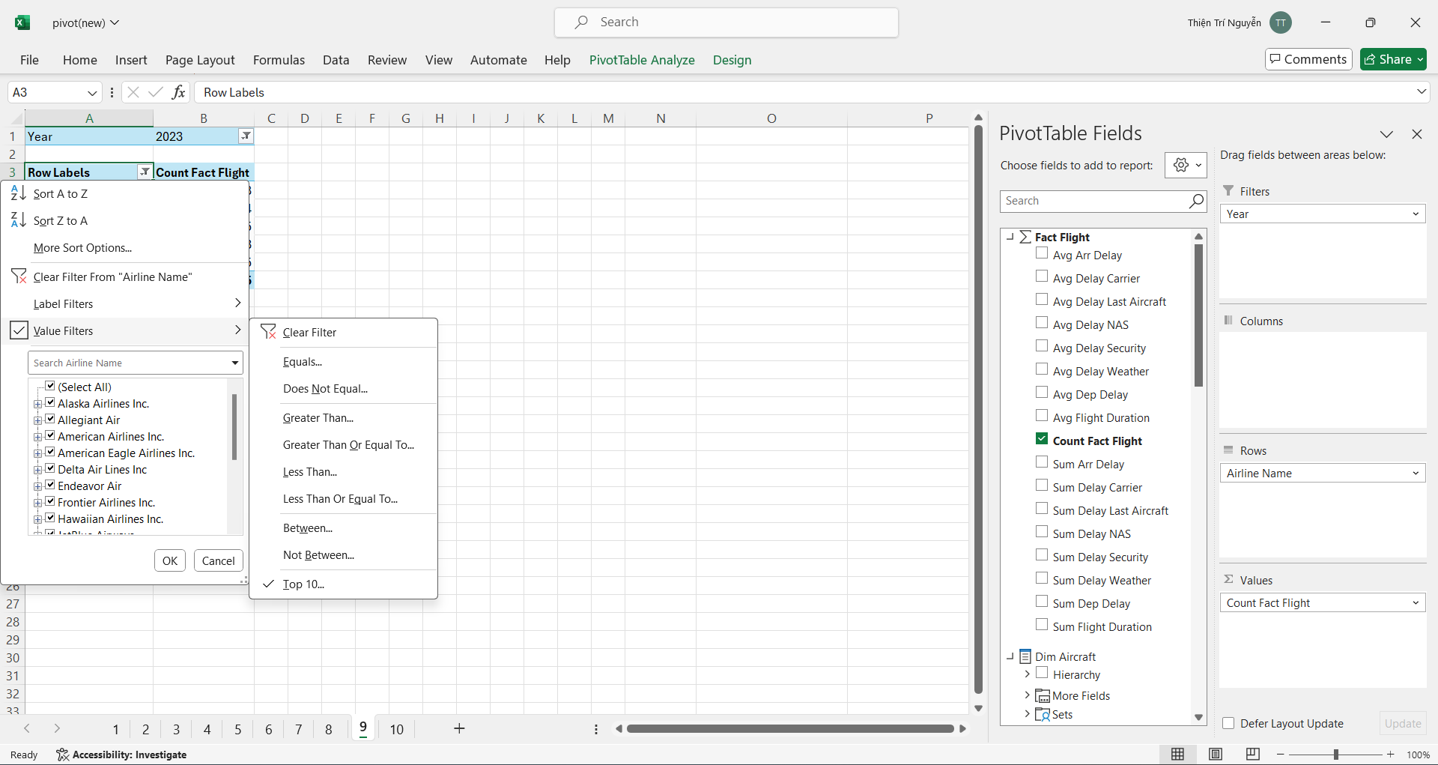

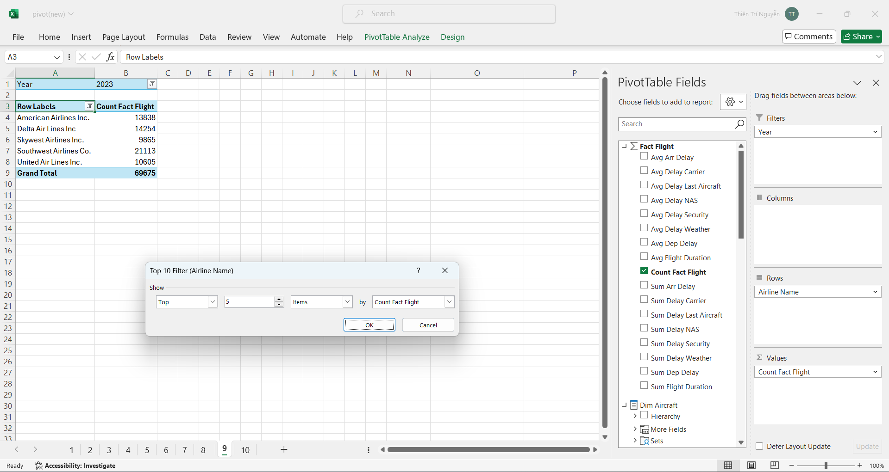

### 

### Câu 10: Tìm 5 sân bay đến có tổng thời gian bay lớn nhất nhưng chỉ những sân bay có số lượng chuyến bay lớn hơn 1000

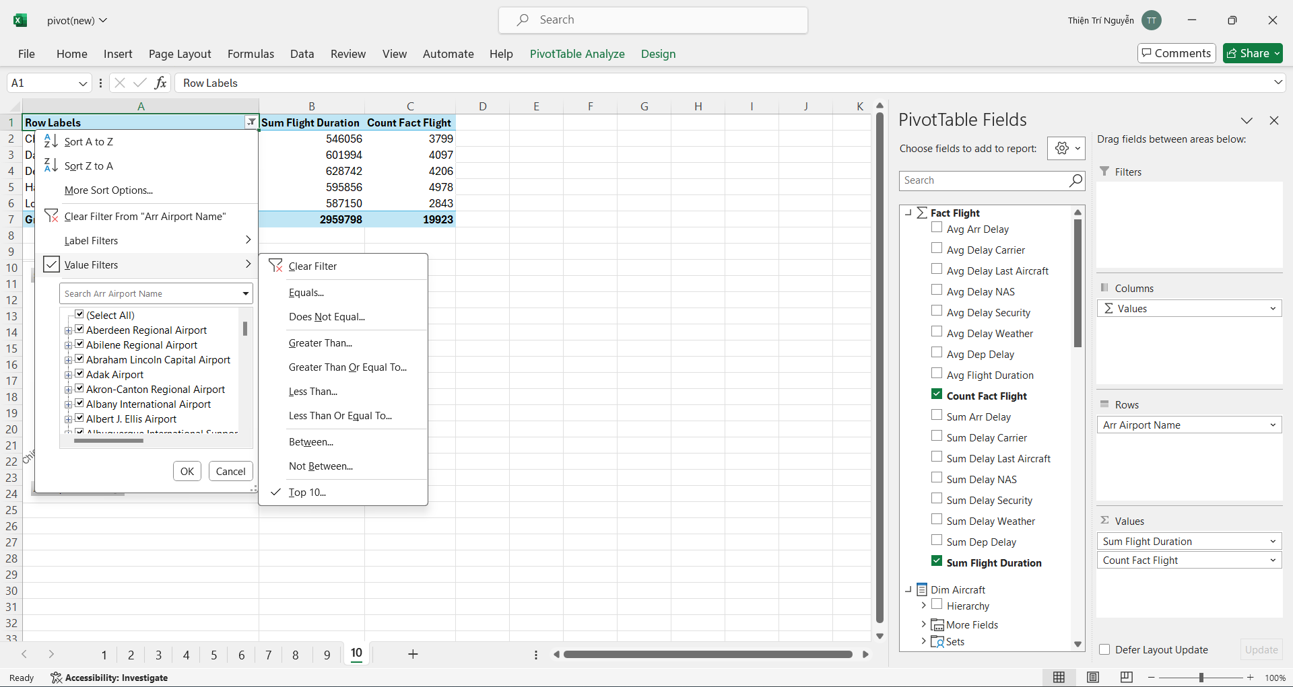

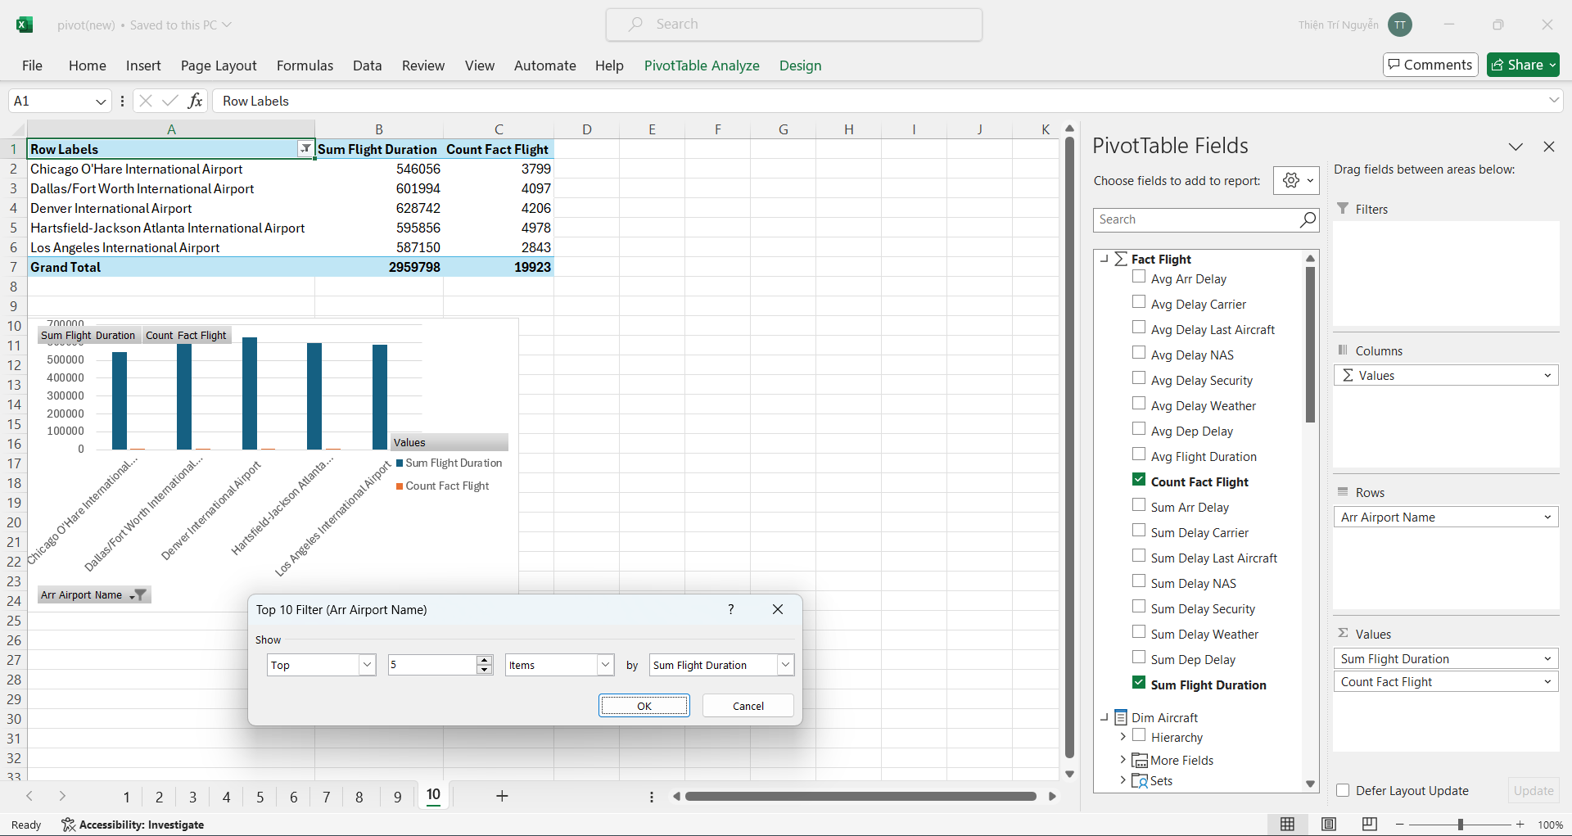

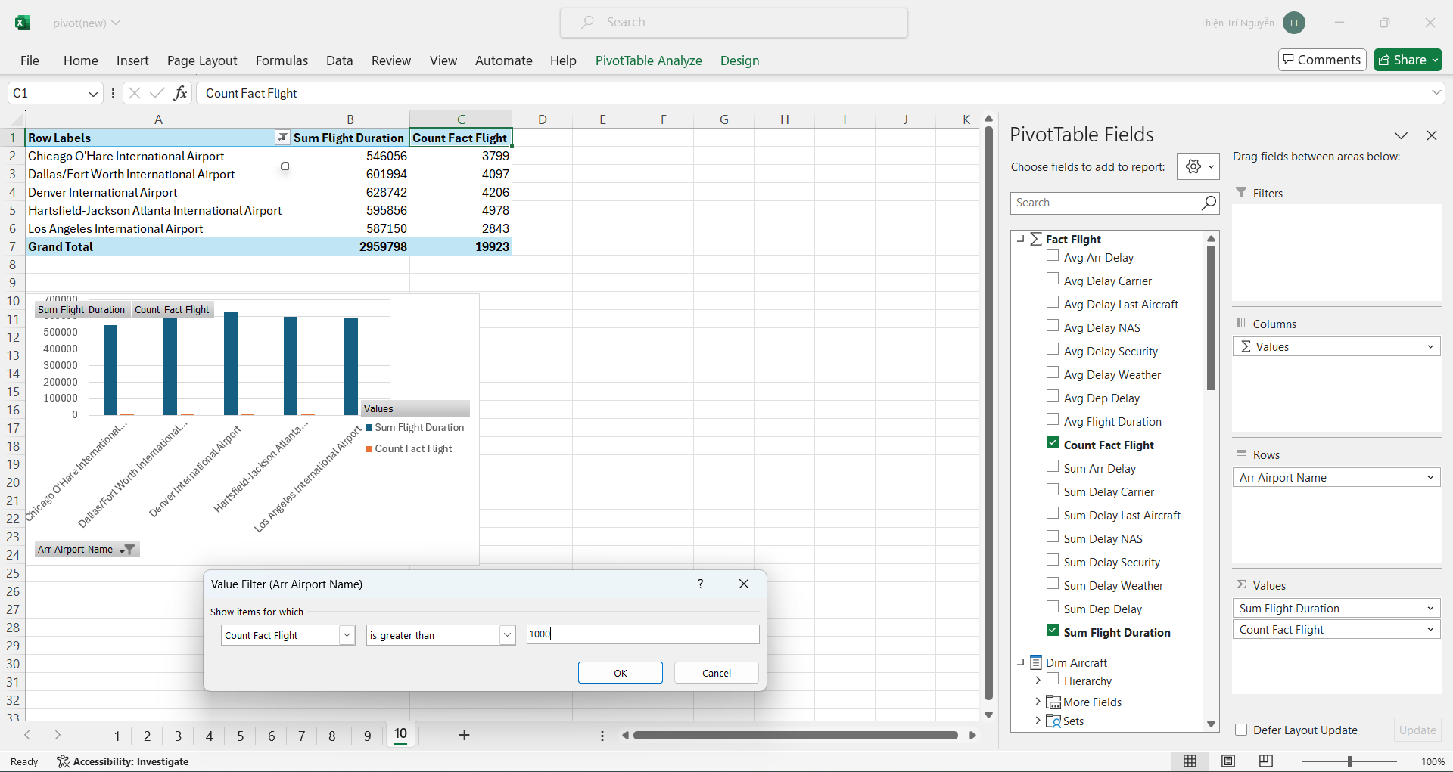

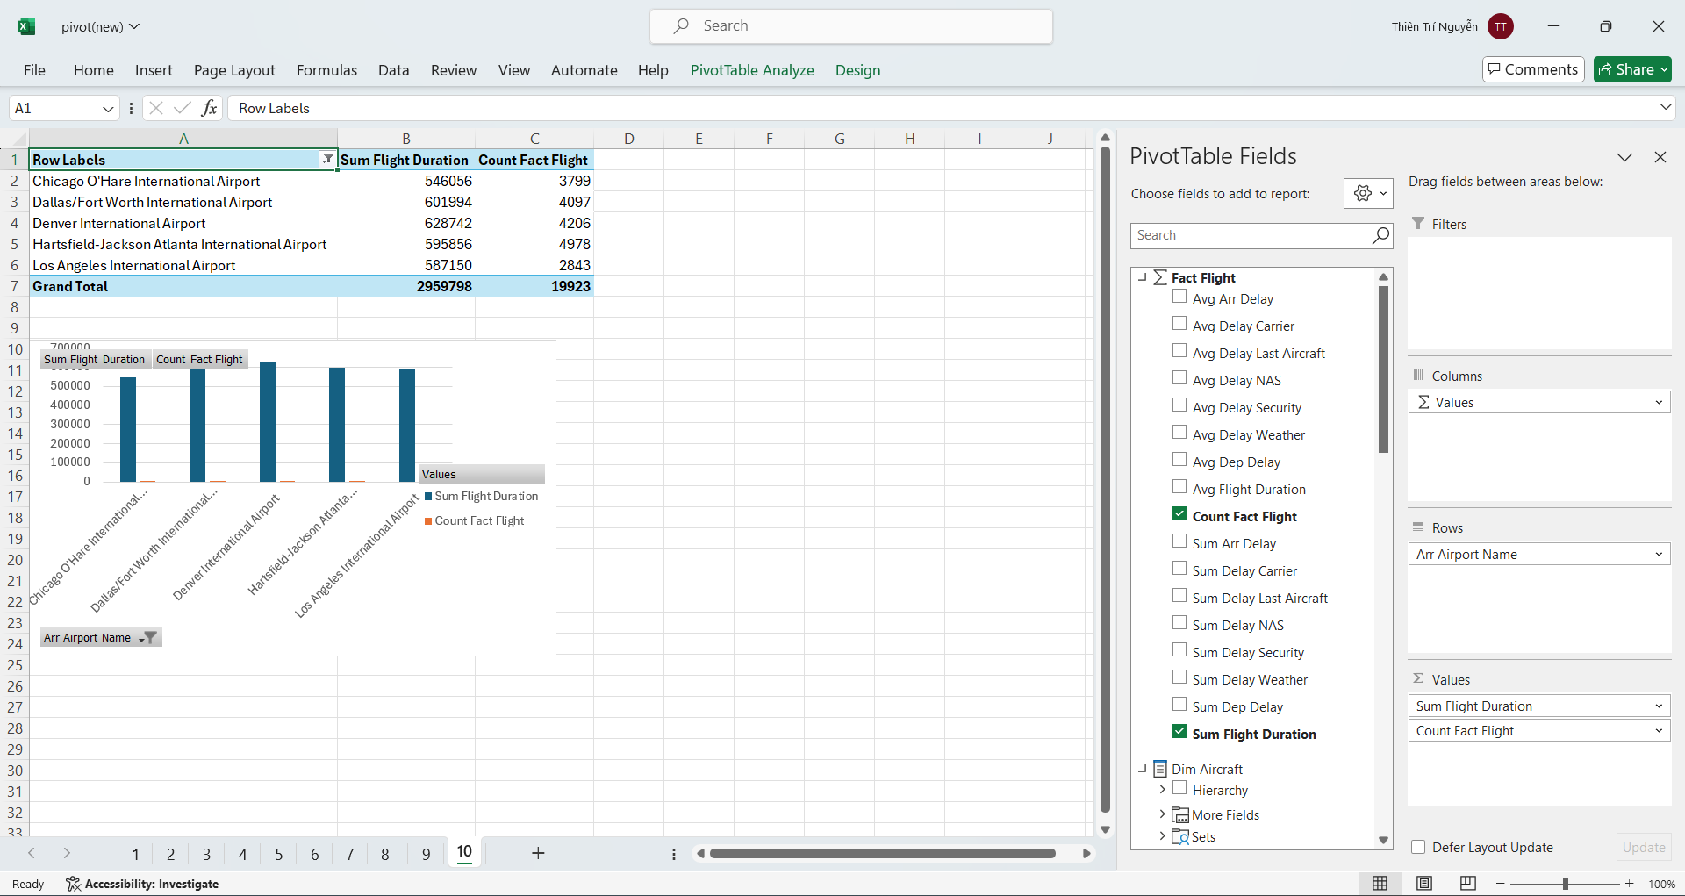

### 

### 

## Power BI

### Độ trễ trung bình của mỗi máy bay ở nơi khởi hành

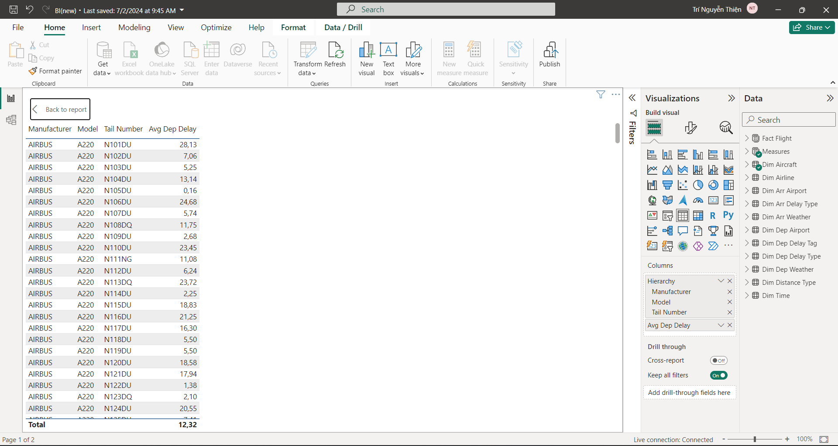

### Độ trễ trung bình của máy bay ở nơi khởi hành theo từng hãng sản xuất

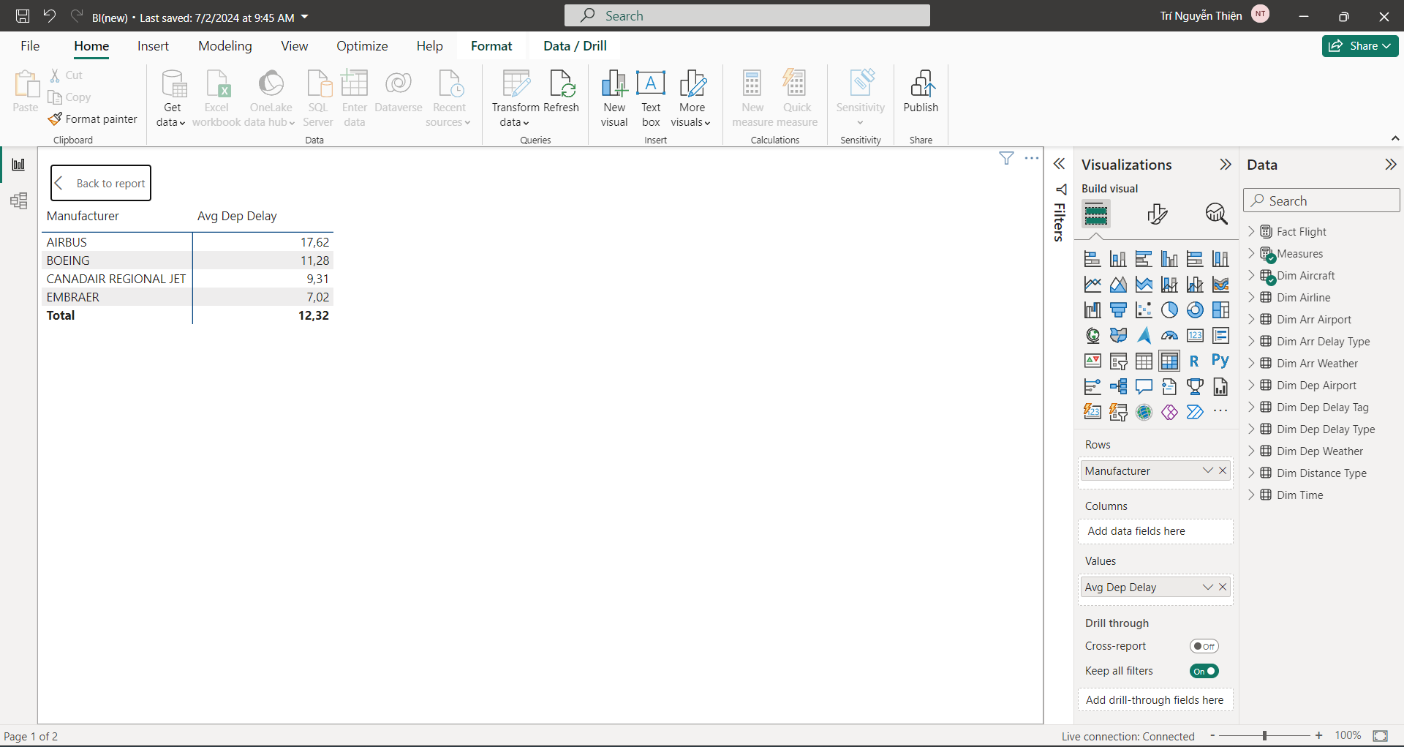

### Số chuyến bay trễ quá 5p và số chuyến bay trễ ít hơn 5p theo từng hãng hàng không

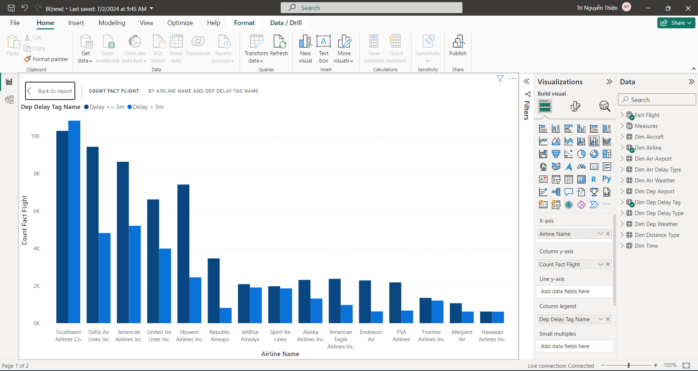

### Số chuyến bay được thực hiện bởi máy bay của từng hãng sản xuất trong 3 tháng đầu năm 2023

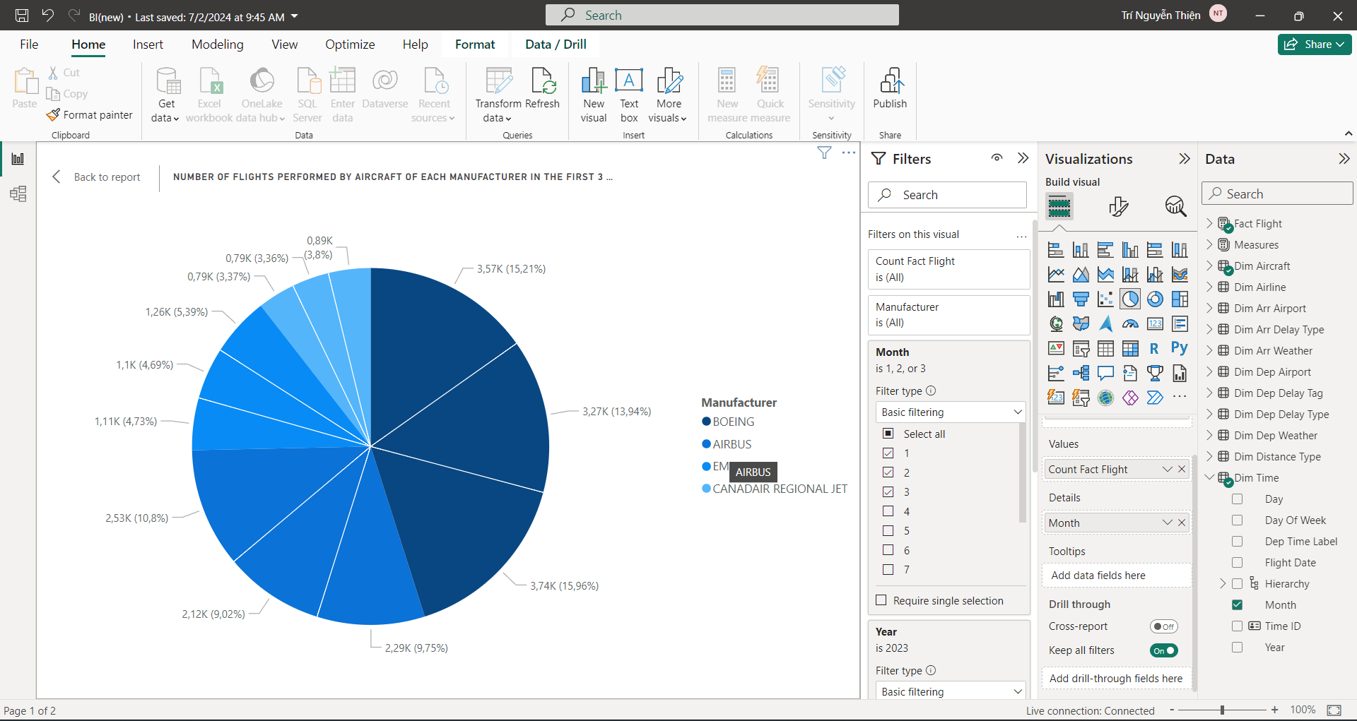

### Những tháng trong năm có độ trễ trung bình nơi khởi hành nhiều hơn 15p

### 

### Top 5 thành phố có nhiều chuyến bay được thực hiện nhất

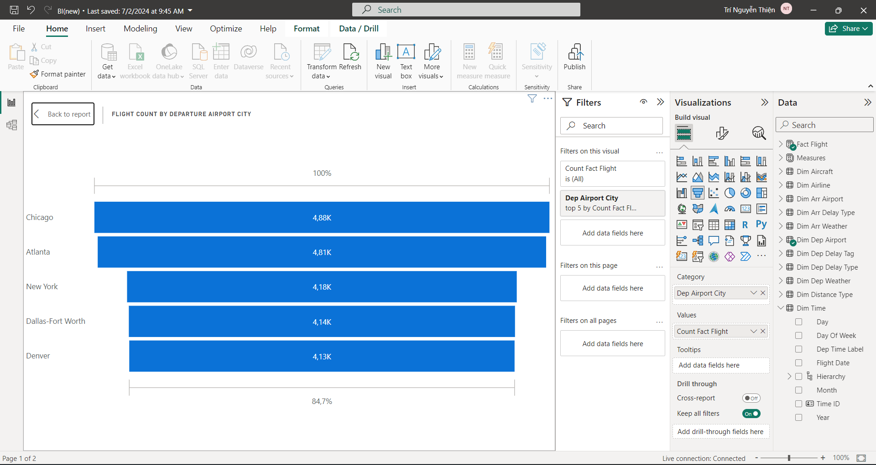

### So sánh số chuyến bay trễ nhiều hơn 5 phút và số chuyến bay trễ ít hơn 5 phút.

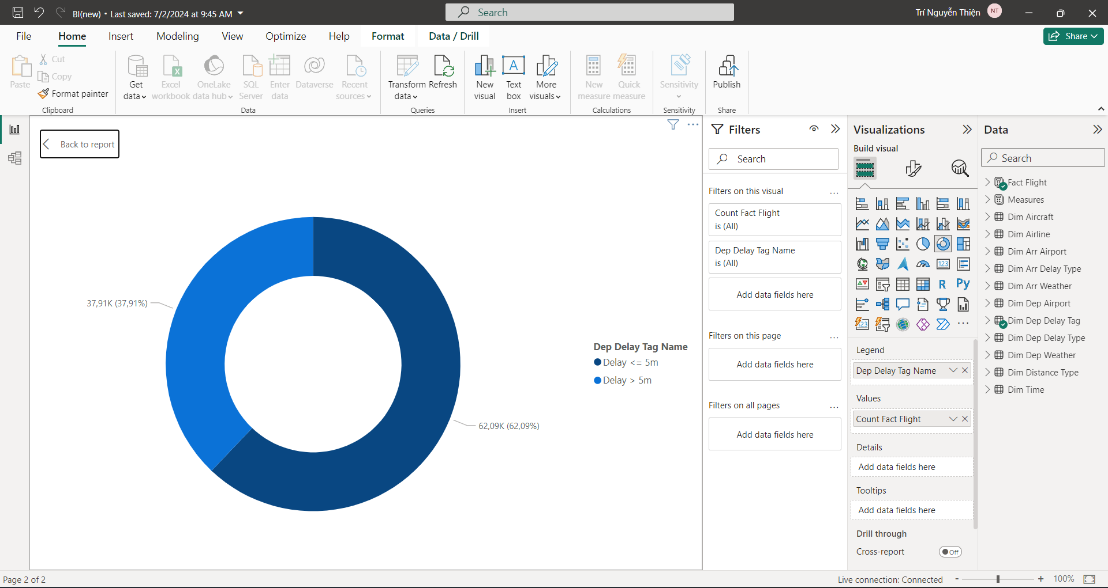

### Số chuyến bay theo từng loại delay (low, medium, high)

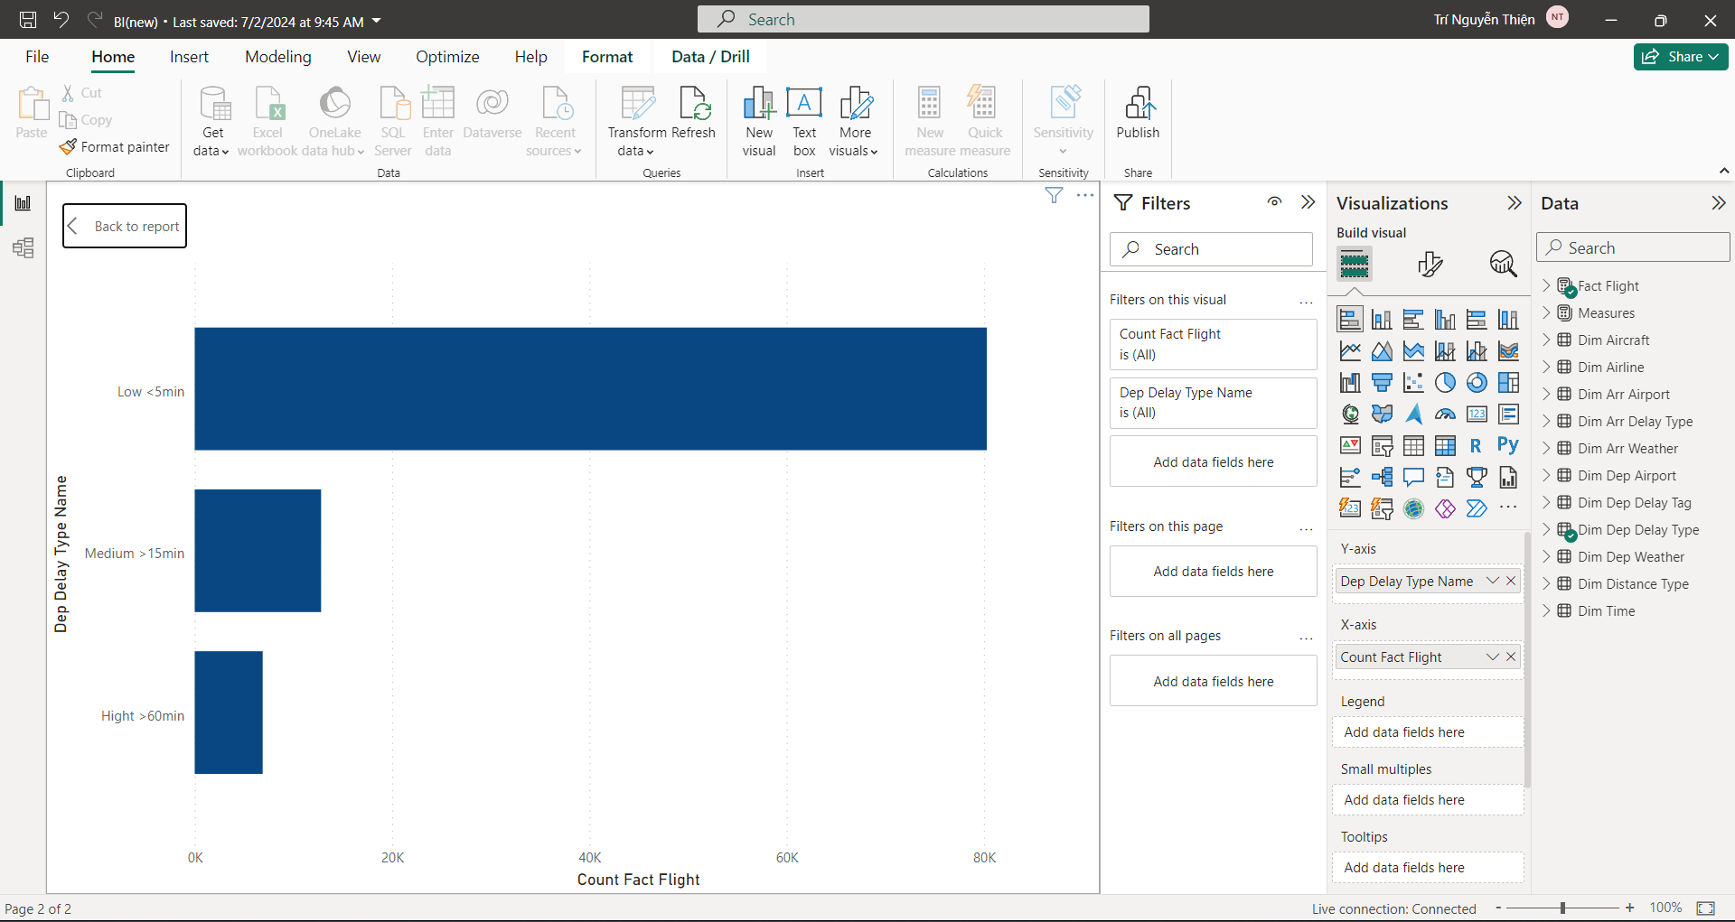

### Số chuyến bay được thực hiện mỗi tháng trong năm bởi máy bay của từng hãng sản xuất

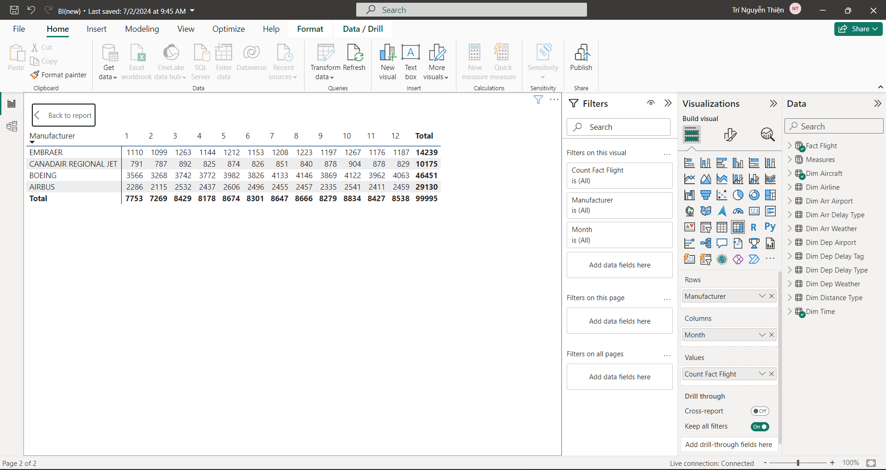

### Số lượng chuyến bay theo từng loại khoảng cách bay

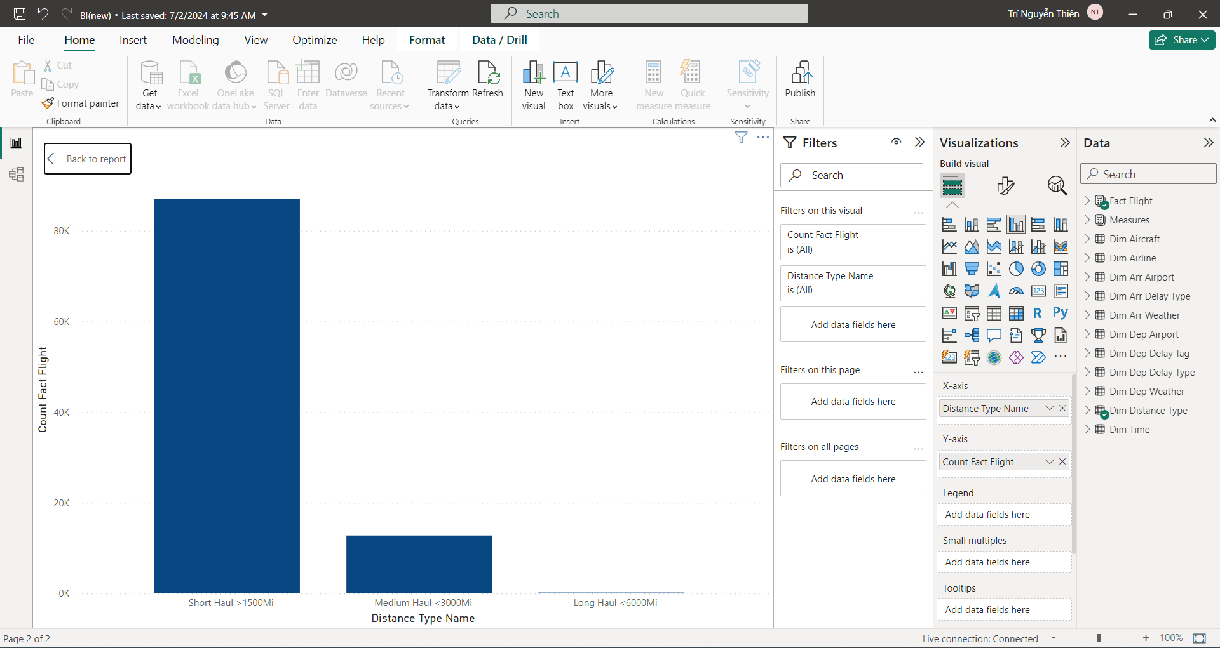

### Phần trăm số chuyến bay được thực hiện vào các buổi trong ngày

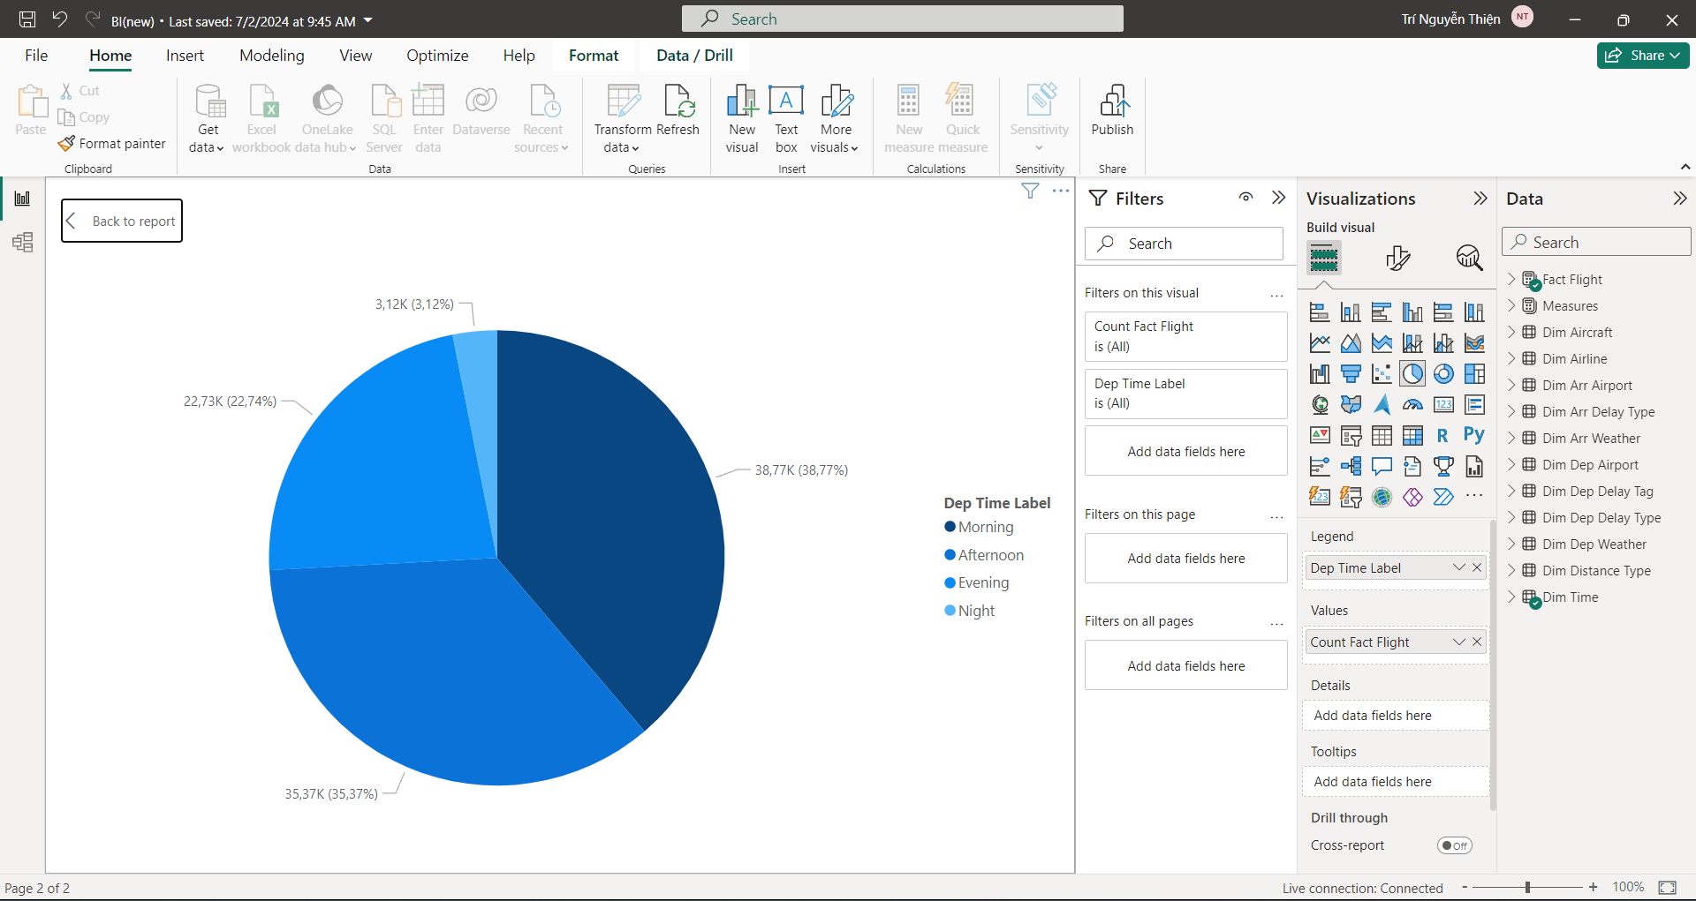

### Tương quan giữa tổng thời lượng các chuyến bay và số chuyến bay được thực hiện

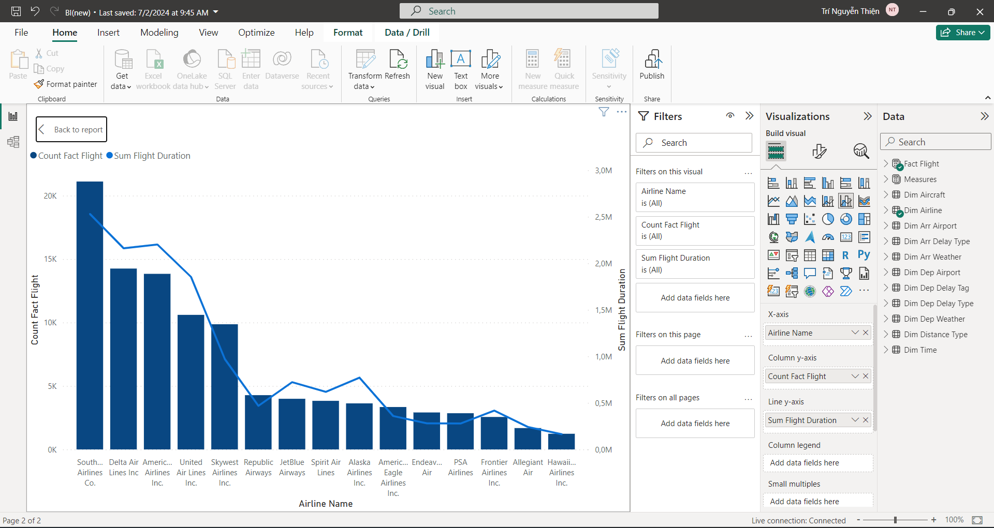

### Tổng hợp tất cả các biểu đồ

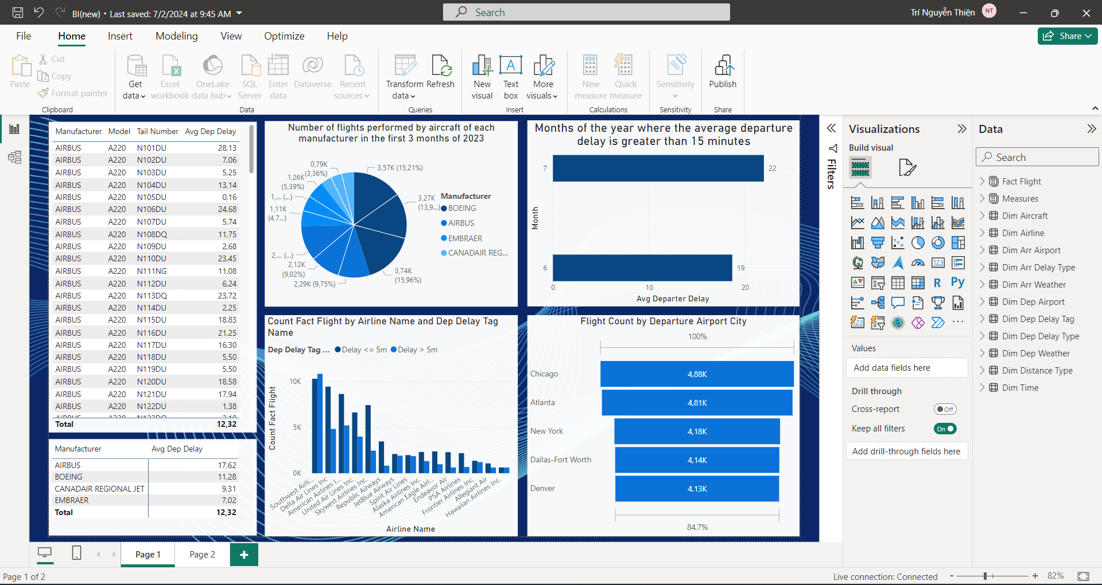

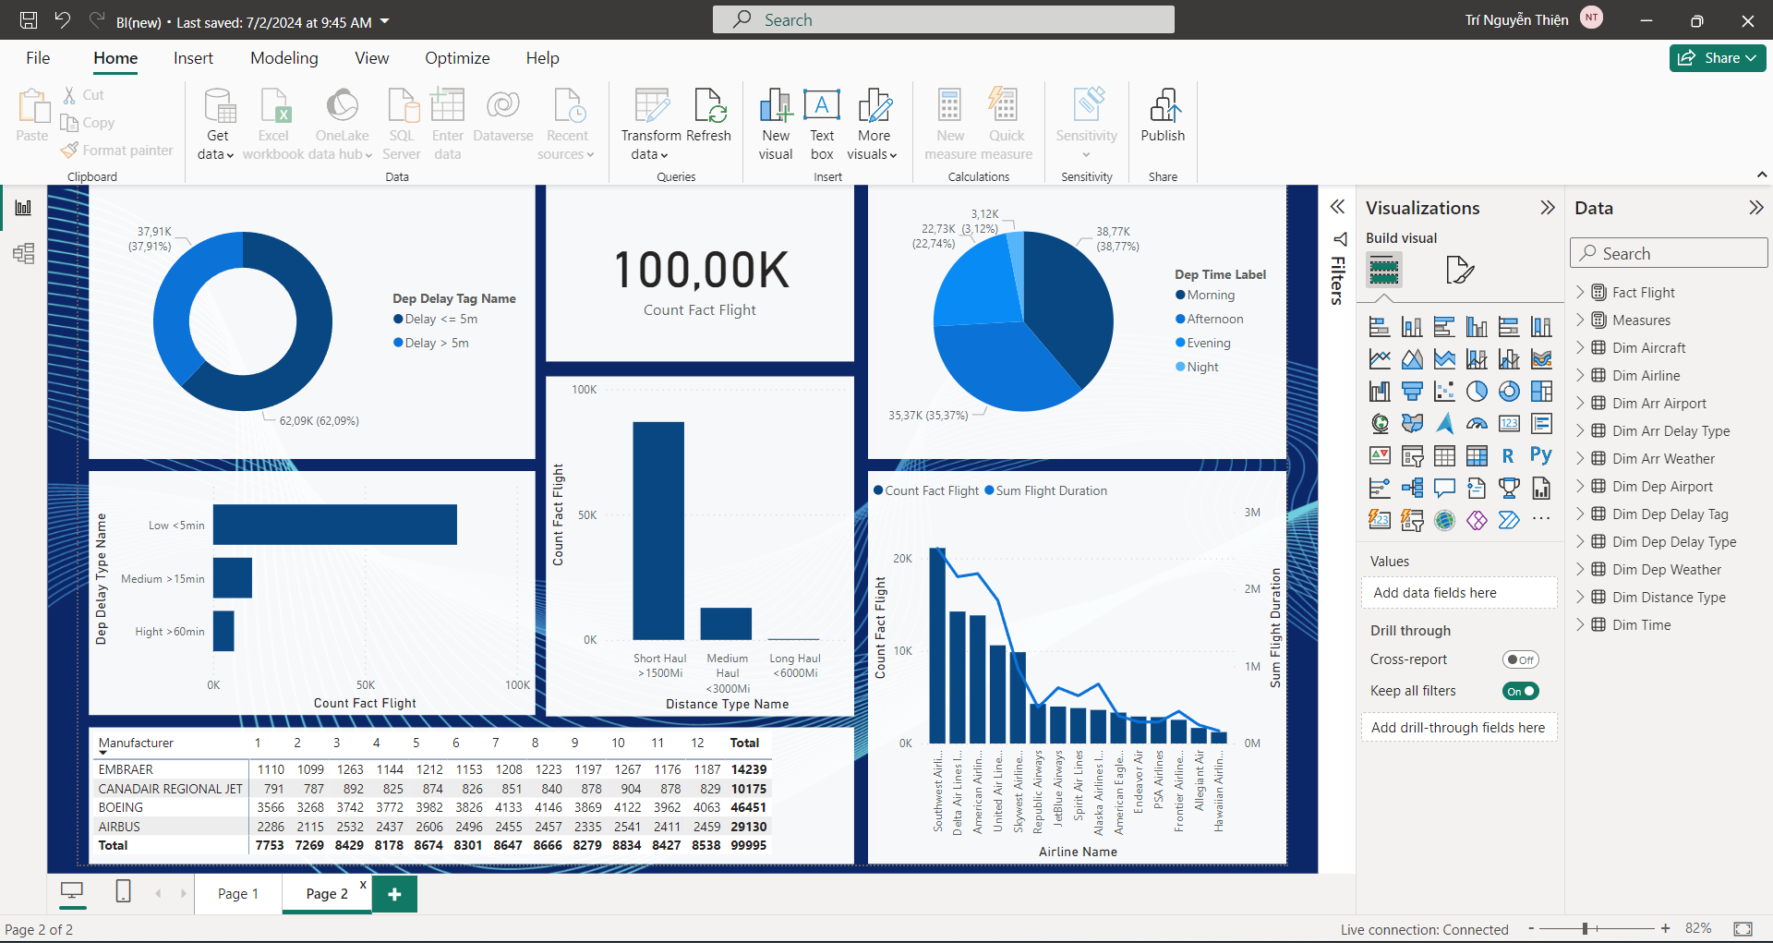

# 

# CHƯƠNG 4 – DATA MINING

*Đến với phần Data mining sẽ tập trung vào việc sử dụng Decision Tree, KNN, SVM và Random Forest để phân tích và dự đoán tình trạng chuyến bay. Decision Tree giúp chúng ta hiểu các quy luật và mối quan hệ trong dữ liệu, cũng như đưa ra các thuộc tính quan trọng ảnh hưởng đến kết quả dự đoán, trong khi Random Forest kết hợp các dự đoán từ nhiều cây quyết định để đưa ra kết quả chính xác. Điều này giúp chúng ta tìm ra mô hình phù hợp và đưa ra dự đoán tin cậy về tình trạng chuyến bay.*

## Sơ đồ mining

Các thuộc tính sẽ sử dụng trong quá trình Mining:"Day_Of_Week", 'DepTime_label', "arr_wdir", "arr_pres", "dep_pres", "Dep_Delay_Tag" .

Các thuộc tính input đầu vào để thực hiện Mining:

* Day_Of_Week: Ngày trong tuần
* DepTime_label: Nhãn thời gian khởi hành (sáng, trưa, chiều, tối)
* arr_wdir: Hướng gió tại điểm đến
* arr_pres: Áp suất tại điểm đến
* dep_pres: Áp suất tại điểm khởi hành

Thuộc tính output (dự đoán):

* Dep_Delay_Tag: Nhãn chỉ định chuyến bay bị trễ hay không

Lựa chọn thuật toán:

* Decision Tree
* Support Vector Machine

## Quá trình thực hiện

### Sử dụng Random Forest để tìm ra các thuộc tính quan trọng

### 

### Xử lý dữ liệu

* Lựa chọn những thuộc tính sử dụng để thực hiện quá trình Mining

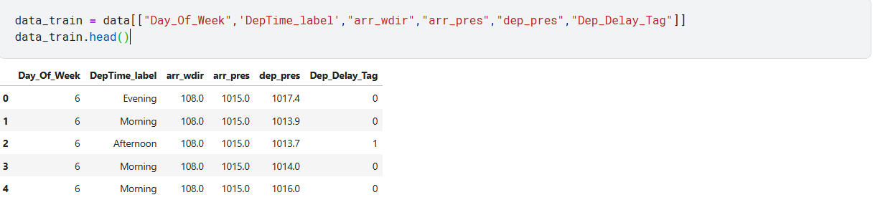

*Hình 4.1. Lựa chọn những thuộc tính sử dụng*

* Mã hóa biến phân loại 'DepTime_label'.

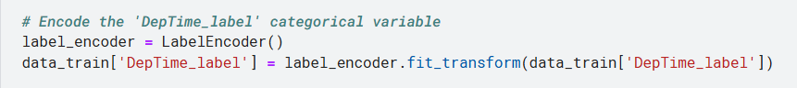

*Hình 4.2. Mã hóa biến phân loại 'DepTime_label'*

* Mục đích: Mã hóa biến phân loại 'DepTime_label' từ dạng văn bản sang dạng số, giúp mô hình học máy dễ dàng xử lý.
* Công cụ sử dụng: LabelEncoder từ thư viện sklearn.preprocessing.
* Quá trình thực hiện:
* Khởi tạo một đối tượng LabelEncoder.
* Sử dụng phương thức fit_transform để học và chuyển đổi các giá trị trong cột 'DepTime_label' của data_train từ dạng văn bản sang dạng số.
* Sau đó, ta sẽ Chuẩn hóa các đặc trưng.

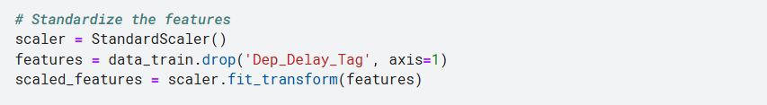

*Hình 4.3. Chuẩn hóa các đặc trưng*

* Mục đích: Chuẩn hóa các đặc trưng để đảm bảo rằng các giá trị của chúng có cùng thang đo, giúp mô hình học máy hoạt động hiệu quả hơn.
* Công cụ sử dụng: StandardScaler từ thư viện sklearn.preprocessing.
* Quá trình thực hiện:
* Khởi tạo một đối tượng StandardScaler.
* Loại bỏ cột 'Dep_Delay_Tag' khỏi data_train để tạo ra bộ dữ liệu chỉ chứa các đặc trưng (features) mà không bao gồm nhãn mục tiêu (target label).
* Sử dụng phương thức fit_transform để học và chuyển đổi các giá trị trong bộ dữ liệu features sao cho các đặc trưng có giá trị trung bình bằng 0 và độ lệch chuẩn bằng 1.
* Tổng Kết
* Mã hóa biến phân loại: Bằng cách sử dụng LabelEncoder, các giá trị văn bản trong cột 'DepTime_label' được chuyển đổi thành các giá trị số tương ứng, giúp mô hình dễ dàng xử lý.
* Chuẩn hóa đặc trưng: Việc sử dụng StandardScaler giúp đảm bảo rằng tất cả các đặc trưng đều có cùng thang đo, từ đó cải thiện hiệu quả của các thuật toán học

### SVM

Máy Vector Hỗ Trợ (Support Vector Machine - SVM) là một thuật toán học máy mạnh mẽ và được sử dụng rộng rãi trong lĩnh vực học có giám sát để phân loại và hồi quy. SVM được phát triển vào đầu những năm 1990 bởi Vladimir Vapnik và các đồng nghiệp tại AT&T Bell Laboratories. Thuật toán này đã trở thành một trong những phương pháp phổ biến nhất trong học máy nhờ vào khả năng tạo ra các mô hình có độ chính xác cao và khả năng tổng quát tốt.

SVM hoạt động bằng cách tìm kiếm một siêu phẳng (hyperplane) tốt nhất để phân tách các điểm dữ liệu của các lớp khác nhau trong không gian đặc trưng. Mục tiêu của SVM là tối ưu hóa lề (margin), tức là khoảng cách giữa siêu phẳng và các điểm dữ liệu gần nhất của mỗi lớp, được gọi là các vector hỗ trợ (support vectors). Bằng cách tối ưu hóa lề, SVM cố gắng đảm bảo rằng mô hình có khả năng tổng quát tốt, nghĩa là nó hoạt động tốt trên dữ liệu chưa từng thấy trước đó.

Đối với các trường hợp dữ liệu không thể phân tách tuyến tính trong không gian đặc trưng ban đầu, SVM sử dụng kỹ thuật gọi là kernel trick. Kernel trick cho phép SVM ánh xạ dữ liệu vào một không gian đặc trưng cao hơn, nơi mà dữ liệu có thể được phân tách tuyến tính. Một số hàm kernel phổ biến bao gồm:

1. Hàm tuyến tính (Linear Kernel): Đây là trường hợp đơn giản nhất, khi dữ liệu có thể được phân tách tuyến tính trong không gian đặc trưng ban đầu.

2. Hàm Gaussian Radial Basis Function (RBF Kernel): Đây là một hàm kernel phi tuyến phổ biến, có khả năng xử lý các bài toán phân loại phức tạp.

3. Hàm đa thức (Polynomial Kernel): Hàm kernel này cho phép tạo ra các siêu phẳng phân tách phi tuyến thông qua các đa thức của các đặc trưng đầu vào.

4. Hàm Sigmoid (Sigmoid Kernel): Thường được sử dụng trong các mạng nơ-ron nhân tạo.

Quá trình huấn luyện của SVM bao gồm việc giải quyết một bài toán tối ưu hóa với các ràng buộc. Cụ thể, nó tìm kiếm các hệ số của siêu phẳng sao cho lề giữa các lớp được tối ưu hóa. Để đạt được điều này, SVM sử dụng phương pháp tối ưu hóa bậc hai (Quadratic Programming).

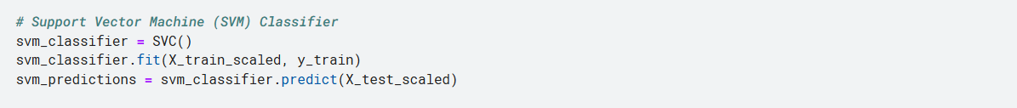

*Hình 4.4 Huấn luyện mô hình SVM*

### Decision Tree

Cây quyết định là một thuật toán học máy có giám sát phổ biến và trực quan, được sử dụng cho cả các bài toán phân loại và hồi quy. Thuật toán này được biết đến với khả năng xây dựng các mô hình đơn giản và dễ hiểu, đồng thời cung cấp các quyết định rõ ràng dựa trên các đặc trưng của dữ liệu.

Cây quyết định hoạt động bằng cách chia nhỏ dữ liệu thành các tập con dựa trên các đặc trưng, theo cách mà mỗi tập con trở nên ngày càng thuần nhất hơn (tức là chứa các điểm dữ liệu tương tự nhau hơn). Quá trình này diễn ra đệ quy cho đến khi các tập con đạt được mức độ thuần nhất nhất định hoặc một tiêu chí dừng nào đó được đáp ứng.

Mỗi nút trong cây quyết định đại diện cho một đặc trưng của dữ liệu, và mỗi cạnh nối liền giữa các nút đại diện cho một giá trị hoặc khoảng giá trị của đặc trưng đó. Lá (node cuối cùng) của cây đại diện cho các quyết định hoặc dự đoán cuối cùng.

Quá trình xây dựng cây quyết định bao gồm các bước sau:

1. Chọn đặc trưng phân chia: Tại mỗi nút, thuật toán chọn một đặc trưng để phân chia dữ liệu. Đặc trưng này được chọn dựa trên tiêu chí nào đó nhằm tối ưu hóa mức độ thuần nhất của các tập con. Các tiêu chí phổ biến bao gồm:

- Chỉ số Gini (Gini Index): Được sử dụng trong thuật toán CART (Classification and Regression Tree), chỉ số Gini đo lường mức độ hỗn loạn của một tập dữ liệu.

- Entropy và Gain thông tin (Information Gain): Được sử dụng trong thuật toán ID3 (Iterative Dichotomiser 3), entropy đo lường mức độ hỗn loạn và gain thông tin đo lường lượng giảm entropy sau khi chia dữ liệu theo một đặc trưng.

- Giảm phương sai (Variance Reduction): Được sử dụng trong các bài toán hồi quy, giảm phương sai đo lường mức độ giảm phương sai của giá trị mục tiêu sau khi chia dữ liệu.

2. Chia dữ liệu: Sau khi chọn đặc trưng phân chia, dữ liệu được chia thành các tập con dựa trên giá trị của đặc trưng đó.

3. Lặp lại quá trình: Quá trình này được lặp lại đệ quy cho mỗi tập con cho đến khi đạt được tiêu chí dừng. Các tiêu chí dừng phổ biến bao gồm:

- Độ sâu tối đa của cây (Maximum Depth)

- Số lượng mẫu tối thiểu tại mỗi nút (Minimum Samples per Node)

- Mức độ thuần nhất của các tập con

4. Dự đoán: Khi cây đã được xây dựng, dự đoán cho các điểm dữ liệu mới được thực hiện bằng cách duyệt từ gốc cây đến lá dựa trên các giá trị đặc trưng của điểm dữ liệu đó.

## Giải thích kết quả

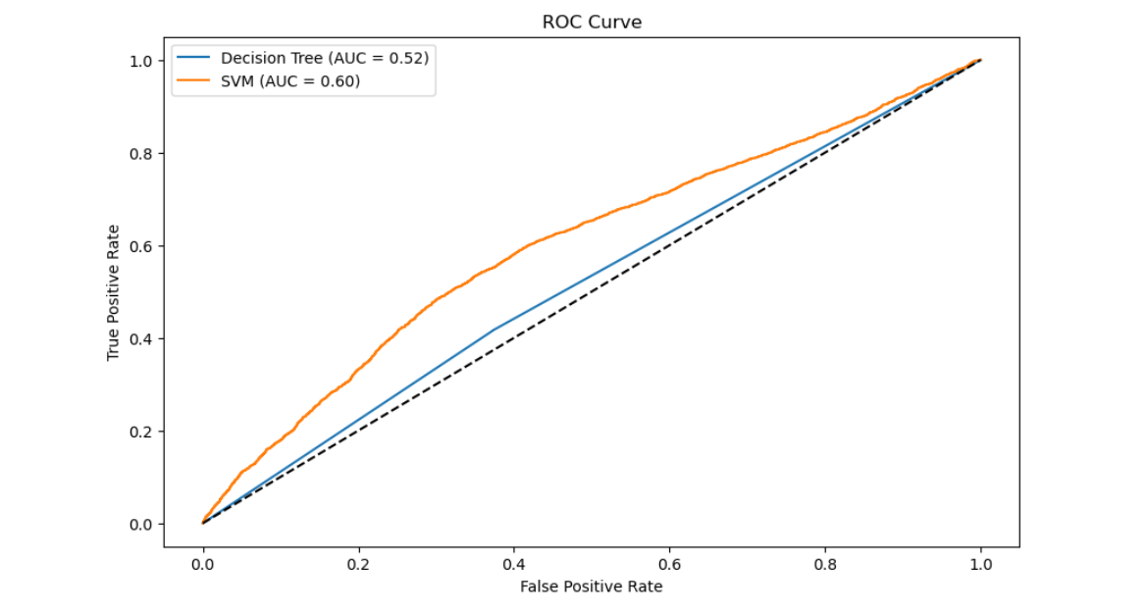

*Hình 4.5 ROC Curve*

### Thuật toán SVM



*Hình 4.6 Kết quả của SVM*

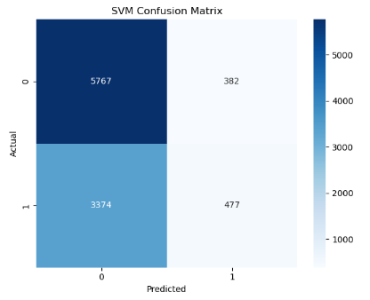

*Hình 4.7 Ma trận nhầm lẫn SVM*

Phân tích chi tiết

1. Accuracy (Độ chính xác): 0.6244

- Ý nghĩa: Độ chính xác là tỷ lệ của các dự đoán đúng trên tổng số dự đoán. Với giá trị 0.6244, SVM đạt được độ chính xác 62.44%. Điều này có nghĩa là mô hình dự đoán đúng khoảng 62.44% tổng số trường hợp.

2. Precision (Độ chính xác của dự đoán đúng): 0.5553

- Ý nghĩa: Độ chính xác của dự đoán đúng là tỷ lệ của các dự đoán đúng (True Positive) trên tổng số dự đoán mà mô hình cho là đúng (True Positive + False Positive). Với giá trị 0.5553, chỉ có khoảng 55.53% trong các trường hợp mà mô hình dự đoán là đúng là thực sự đúng.

3. Recall (Độ nhạy): 0.1239

- Ý nghĩa: Độ nhạy là tỷ lệ của các dự đoán đúng trên tổng số trường hợp thực tế đúng (True Positive + False Negative). Với giá trị 0.1239, chỉ có khoảng 12.39% các trường hợp đúng thực sự được mô hình nhận diện đúng. Điều này cho thấy mô hình bỏ sót khá nhiều trường hợp đúng.

4. F1 Score: 0.2025

- Ý nghĩa: F1 Score là trung bình hài hòa của Precision và Recall, và được sử dụng để đánh giá hiệu suất của mô hình trong các tình huống mà có sự cân bằng giữa Precision và Recall là quan trọng. Với giá trị 0.2025, F1 Score khá thấp, cho thấy mô hình không hoạt động tốt trong việc cân bằng giữa Precision và Recall.

Kết luận

- Hiệu suất tổng thể của mô hình SVM không cao, với độ chính xác chỉ 62.44%. Mô hình có khả năng dự đoán đúng thấp và bỏ sót nhiều trường hợp thực tế đúng (Recall rất thấp).

- Precision cũng không cao, nghĩa là mô hình có nhiều dự đoán sai dương tính.

- F1 Score thấp, cho thấy sự cân bằng giữa Precision và Recall của mô hình không tốt.

Đề xuất cải thiện

1. Cân nhắc sử dụng các tham số khác cho SVM: Thay đổi các tham số như C (regularization parameter), kernel (linear, poly, rbf, sigmoid), gamma có thể giúp cải thiện hiệu suất.

2. Xử lý dữ liệu đầu vào: Đảm bảo rằng dữ liệu đã được chuẩn hóa và xử lý trước một cách phù hợp.

3. Cân bằng dữ liệu: Nếu dữ liệu không cân bằng (số lượng các lớp khác nhau chênh lệch lớn), bạn có thể sử dụng kỹ thuật cân bằng dữ liệu như SMOTE hoặc điều chỉnh trọng số lớp.

4. Sử dụng các mô hình khác: Thử nghiệm các mô hình khác như Random Forest, Gradient Boosting, hoặc các mô hình ensemble để so sánh hiệu suất.

### Thuật toán Decision Tree



*Hình 4.8 Kết quả của Decision Tree*

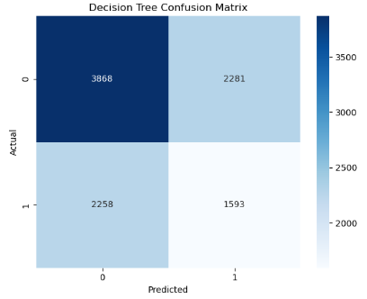

*Hình 4.9 Ma trận nhầm lẫn của Decision Tree*

Phân tích chi tiết

1. Accuracy (Độ chính xác): 0.5461

- Ý nghĩa: Độ chính xác là tỷ lệ của các dự đoán đúng trên tổng số dự đoán. Với giá trị 0.5461, Decision Tree đạt được độ chính xác 54.61%. Điều này có nghĩa là mô hình dự đoán đúng khoảng 54.61% tổng số trường hợp.

2. Precision (Độ chính xác của dự đoán đúng): 0.4112

- Ý nghĩa: Độ chính xác của dự đoán đúng là tỷ lệ của các dự đoán đúng (True Positive) trên tổng số dự đoán mà mô hình cho là đúng (True Positive + False Positive). Với giá trị 0.4112, chỉ có khoảng 41.12% trong các trường hợp mà mô hình dự đoán là đúng là thực sự đúng.

3. Recall (Độ nhạy): 0.4137

- Ý nghĩa: Độ nhạy là tỷ lệ của các dự đoán đúng trên tổng số trường hợp thực tế đúng (True Positive + False Negative). Với giá trị 0.4137, chỉ có khoảng 41.37% các trường hợp đúng thực sự được mô hình nhận diện đúng. Điều này cho thấy mô hình bỏ sót nhiều trường hợp đúng.

4. F1 Score: 0.4124

- Ý nghĩa: F1 Score là trung bình hài hòa của Precision và Recall, và được sử dụng để đánh giá hiệu suất của mô hình trong các tình huống mà có sự cân bằng giữa Precision và Recall là quan trọng. Với giá trị 0.4124, F1 Score cho thấy mô hình có khả năng cân bằng giữa Precision và Recall ở mức trung bình thấp.

Kết luận

- Hiệu suất tổng thể của mô hình Decision Tree không cao, với độ chính xác chỉ 54.61%. Mô hình có khả năng dự đoán đúng thấp và bỏ sót nhiều trường hợp thực tế đúng (Recall không cao).

- Precision cũng không cao, nghĩa là mô hình có nhiều dự đoán sai dương tính.

- F1 Score trung bình thấp, cho thấy sự cân bằng giữa Precision và Recall của mô hình chưa tốt.

Đề xuất cải thiện

1. Tối ưu hóa các tham số của Decision Tree: Bạn có thể thử điều chỉnh các tham số như độ sâu tối đa của cây (max_depth), số lượng mẫu tối thiểu tại mỗi nút (min_samples_split), và các tiêu chí khác để cải thiện hiệu suất.

2. Pruning (Cắt tỉa cây): Áp dụng kỹ thuật cắt tỉa cây để giảm overfitting và cải thiện khả năng tổng quát của mô hình.

3. Sử dụng các mô hình phức tạp hơn: Thử nghiệm các mô hình khác như Random Forest, Gradient Boosting, hoặc các mô hình ensemble để so sánh hiệu suất.

4. Xử lý dữ liệu: Đảm bảo dữ liệu đã được chuẩn hóa và xử lý trước một cách phù hợp.

5. Cân bằng dữ liệu: Nếu dữ liệu không cân bằng (số lượng các lớp khác nhau chênh lệch lớn), bạn có thể sử dụng kỹ thuật cân bằng dữ liệu như SMOTE hoặc điều chỉnh trọng số lớp.

## Nhận xét

* Từ kết quả của 2 mô hình Decision Tree và SVM, dựa vào giá trị Accuracy, ta thấy mô hình SVM hiệu quả hơn mô hình Decision Tree (SVM có Accuracy là 62.44%, Decision Tree có Accuracy là 54.00%)

# DANH MỤC TÀI LIỆU THAM KHẢO

1. Dataset Flight Status Prediction, [https://www.kaggle.com/datasets/robikscube/flight-delay-dataset-20182022?sizeStart=70%2CMB&page=13&select=Combined_Flights_2022.xlsx](https://www.kaggle.com/datasets/robikscube/flight-delay-dataset-20182022?sizeStart=70%2CMB&page=13&select=Combined_Flights_2022.csv)
2. [Nhập môn Data Warehouse] Mô hình dữ liệu đa chiều, <https://faditek.com/nhap-mon-data-warehouse-mo-hinh-du-lieu/>
3. Seminar hướng dẫn sử dụng công cụ Lookup, <https://www.youtube.com/watch?v=KTTmhcRSwxY&ab_channel=Nguy%E1%BB%85nT%E1%BA%A5nTh%C3%A0nh>
4. Trình thiết kế Truy vấn MDX Query Designer (Power Pivot), <https://support.microsoft.com/vi-vn/office/tri%CC%80nh-thi%C3%AA%CC%81t-k%C3%AA%CC%81-truy-v%C3%A2%CC%81n-mdx-query-designer-power-pivot-30ab91f9-82a6-4f95-a5ec-2b6b7ab5cbcf>
5. Tổng quan về ngôn ngữ truy vấn Kho dữ liệu MDX, <http://bis.net.vn/forums/p/560/1083.aspx>
6. Cách kết nối với các mô hình đa chiều SSAS trong POWER BI DESKTOP, <https://www.bacs.vn/vi/blog/cong-cu-ho-tro/cach-ket-noi-voi-cac-mo-hinh-da-chieu-ssas-trong-power-bi-desktop-15617.html>
7. Decision Tree algorithm, <https://machinelearningcoban.com/tabml_book/ch_model/decision_tree.html>
8. Cây Quyết Định (Decision Tree), <https://trituenhantao.io/kien-thuc/decision-tree/>
9. Tự học ML | Triển khai cây quyết định bằng Python, <https://cafedev.vn/tu-hoc-ml-trien-khai-cay-quyet-dinh-bang-python/>
10. Random Forest algorithm, <https://machinelearningcoban.com/tabml_book/ch_model/random_forest.html>
11. Phân lớp bằng Random Forests trong Python, <https://viblo.asia/p/phan-lop-bang-random-forests-trong-python-djeZ1D2QKWz>
12. Diễn giải blackbox model | Phần 1: Random Forest, <https://rpubs.com/lengockhanhi/343200>